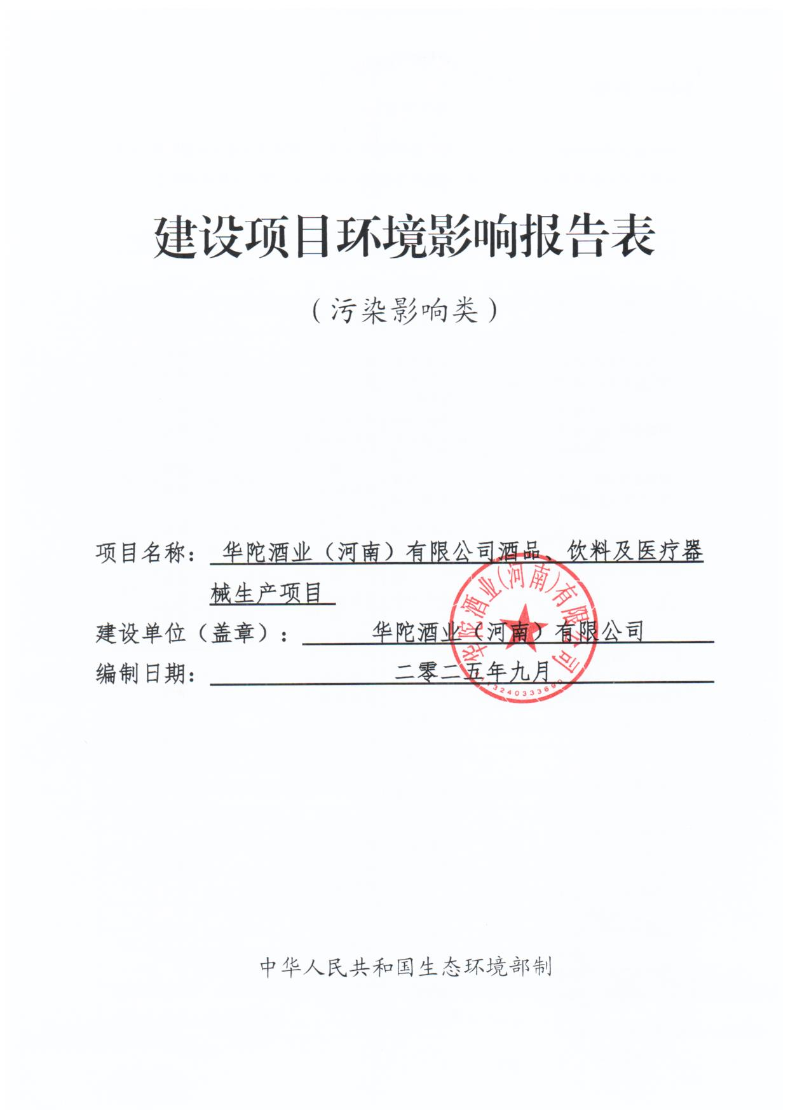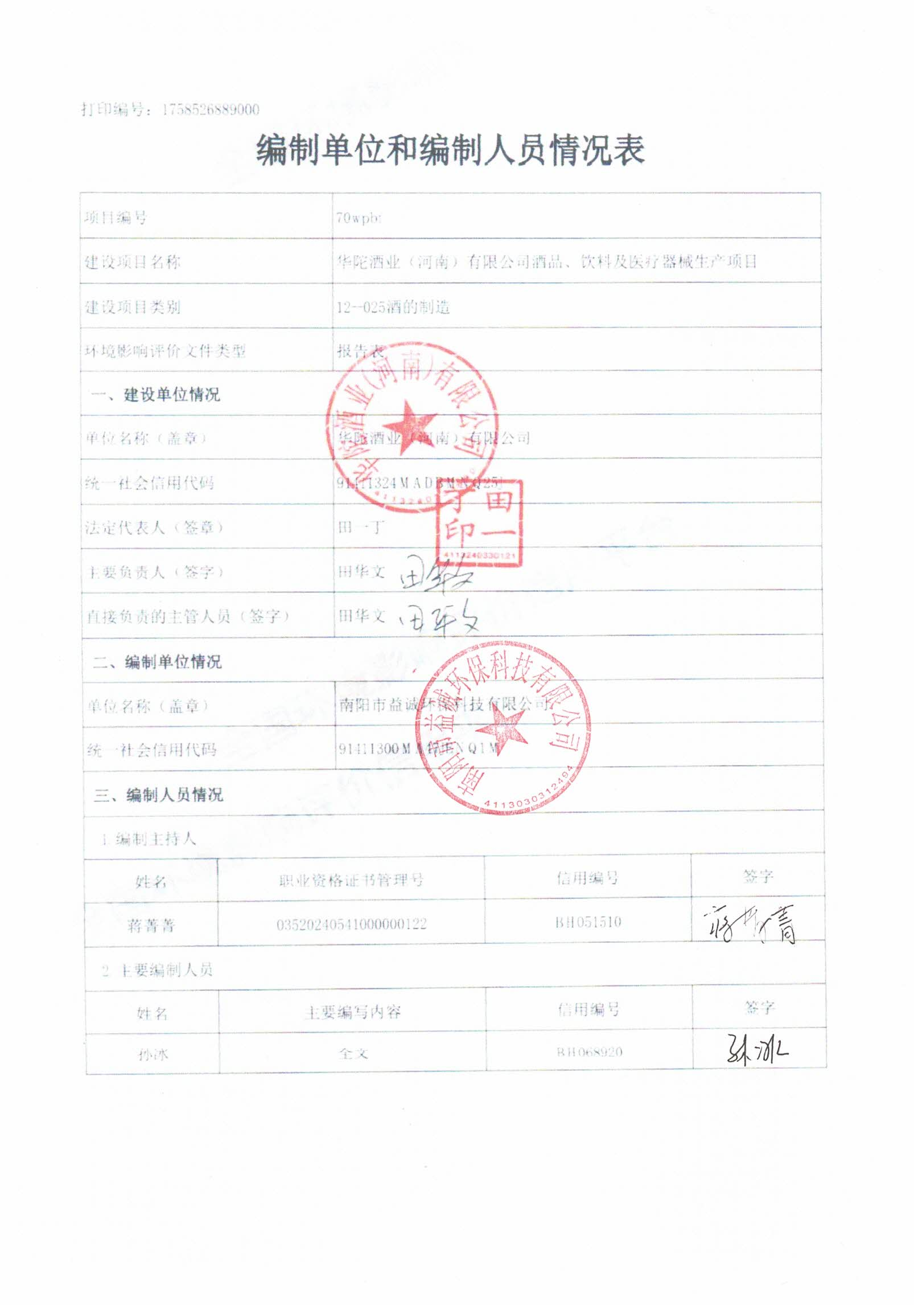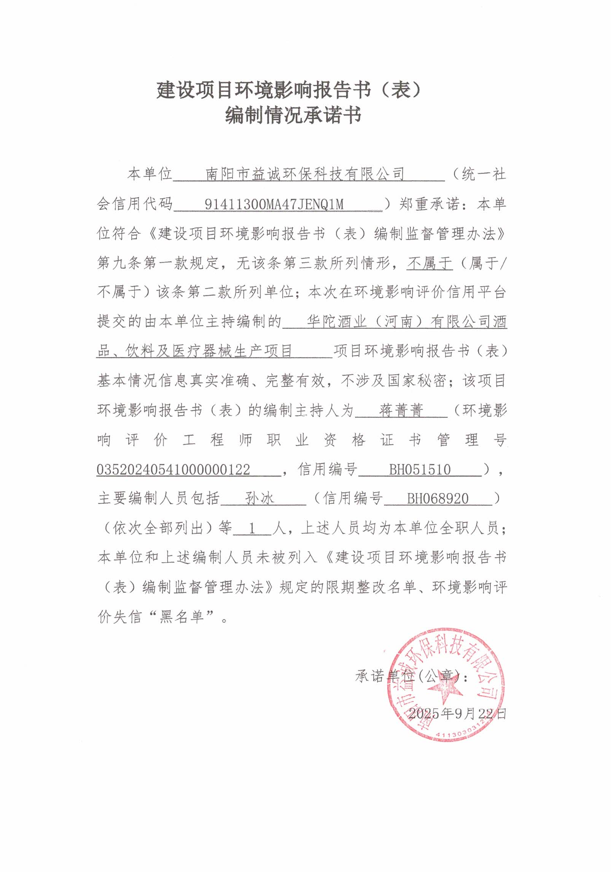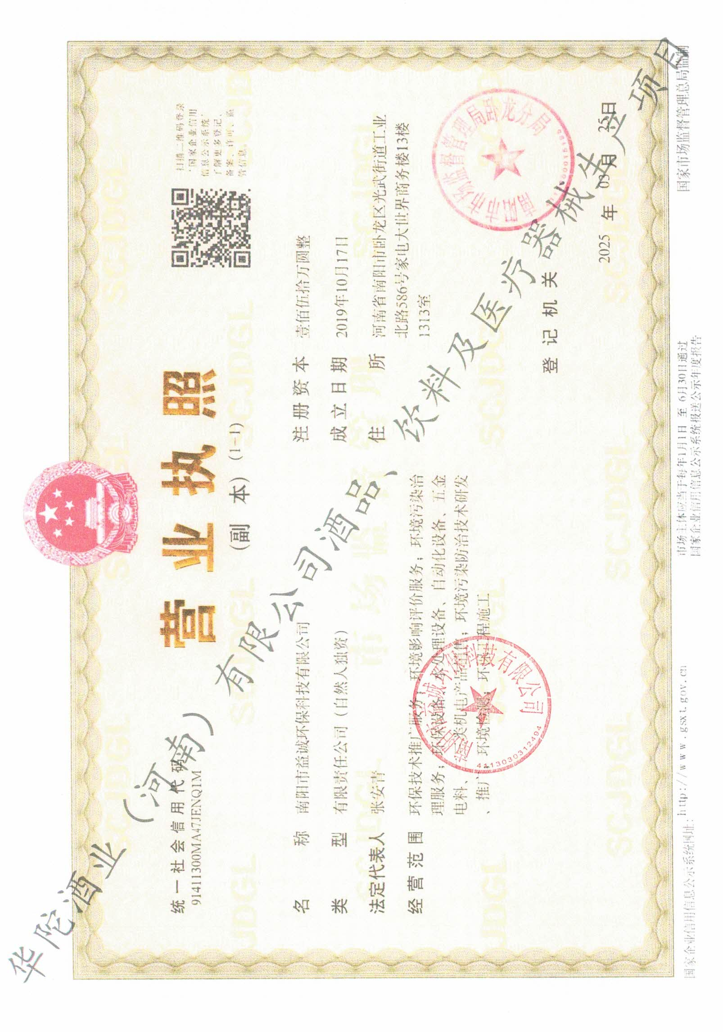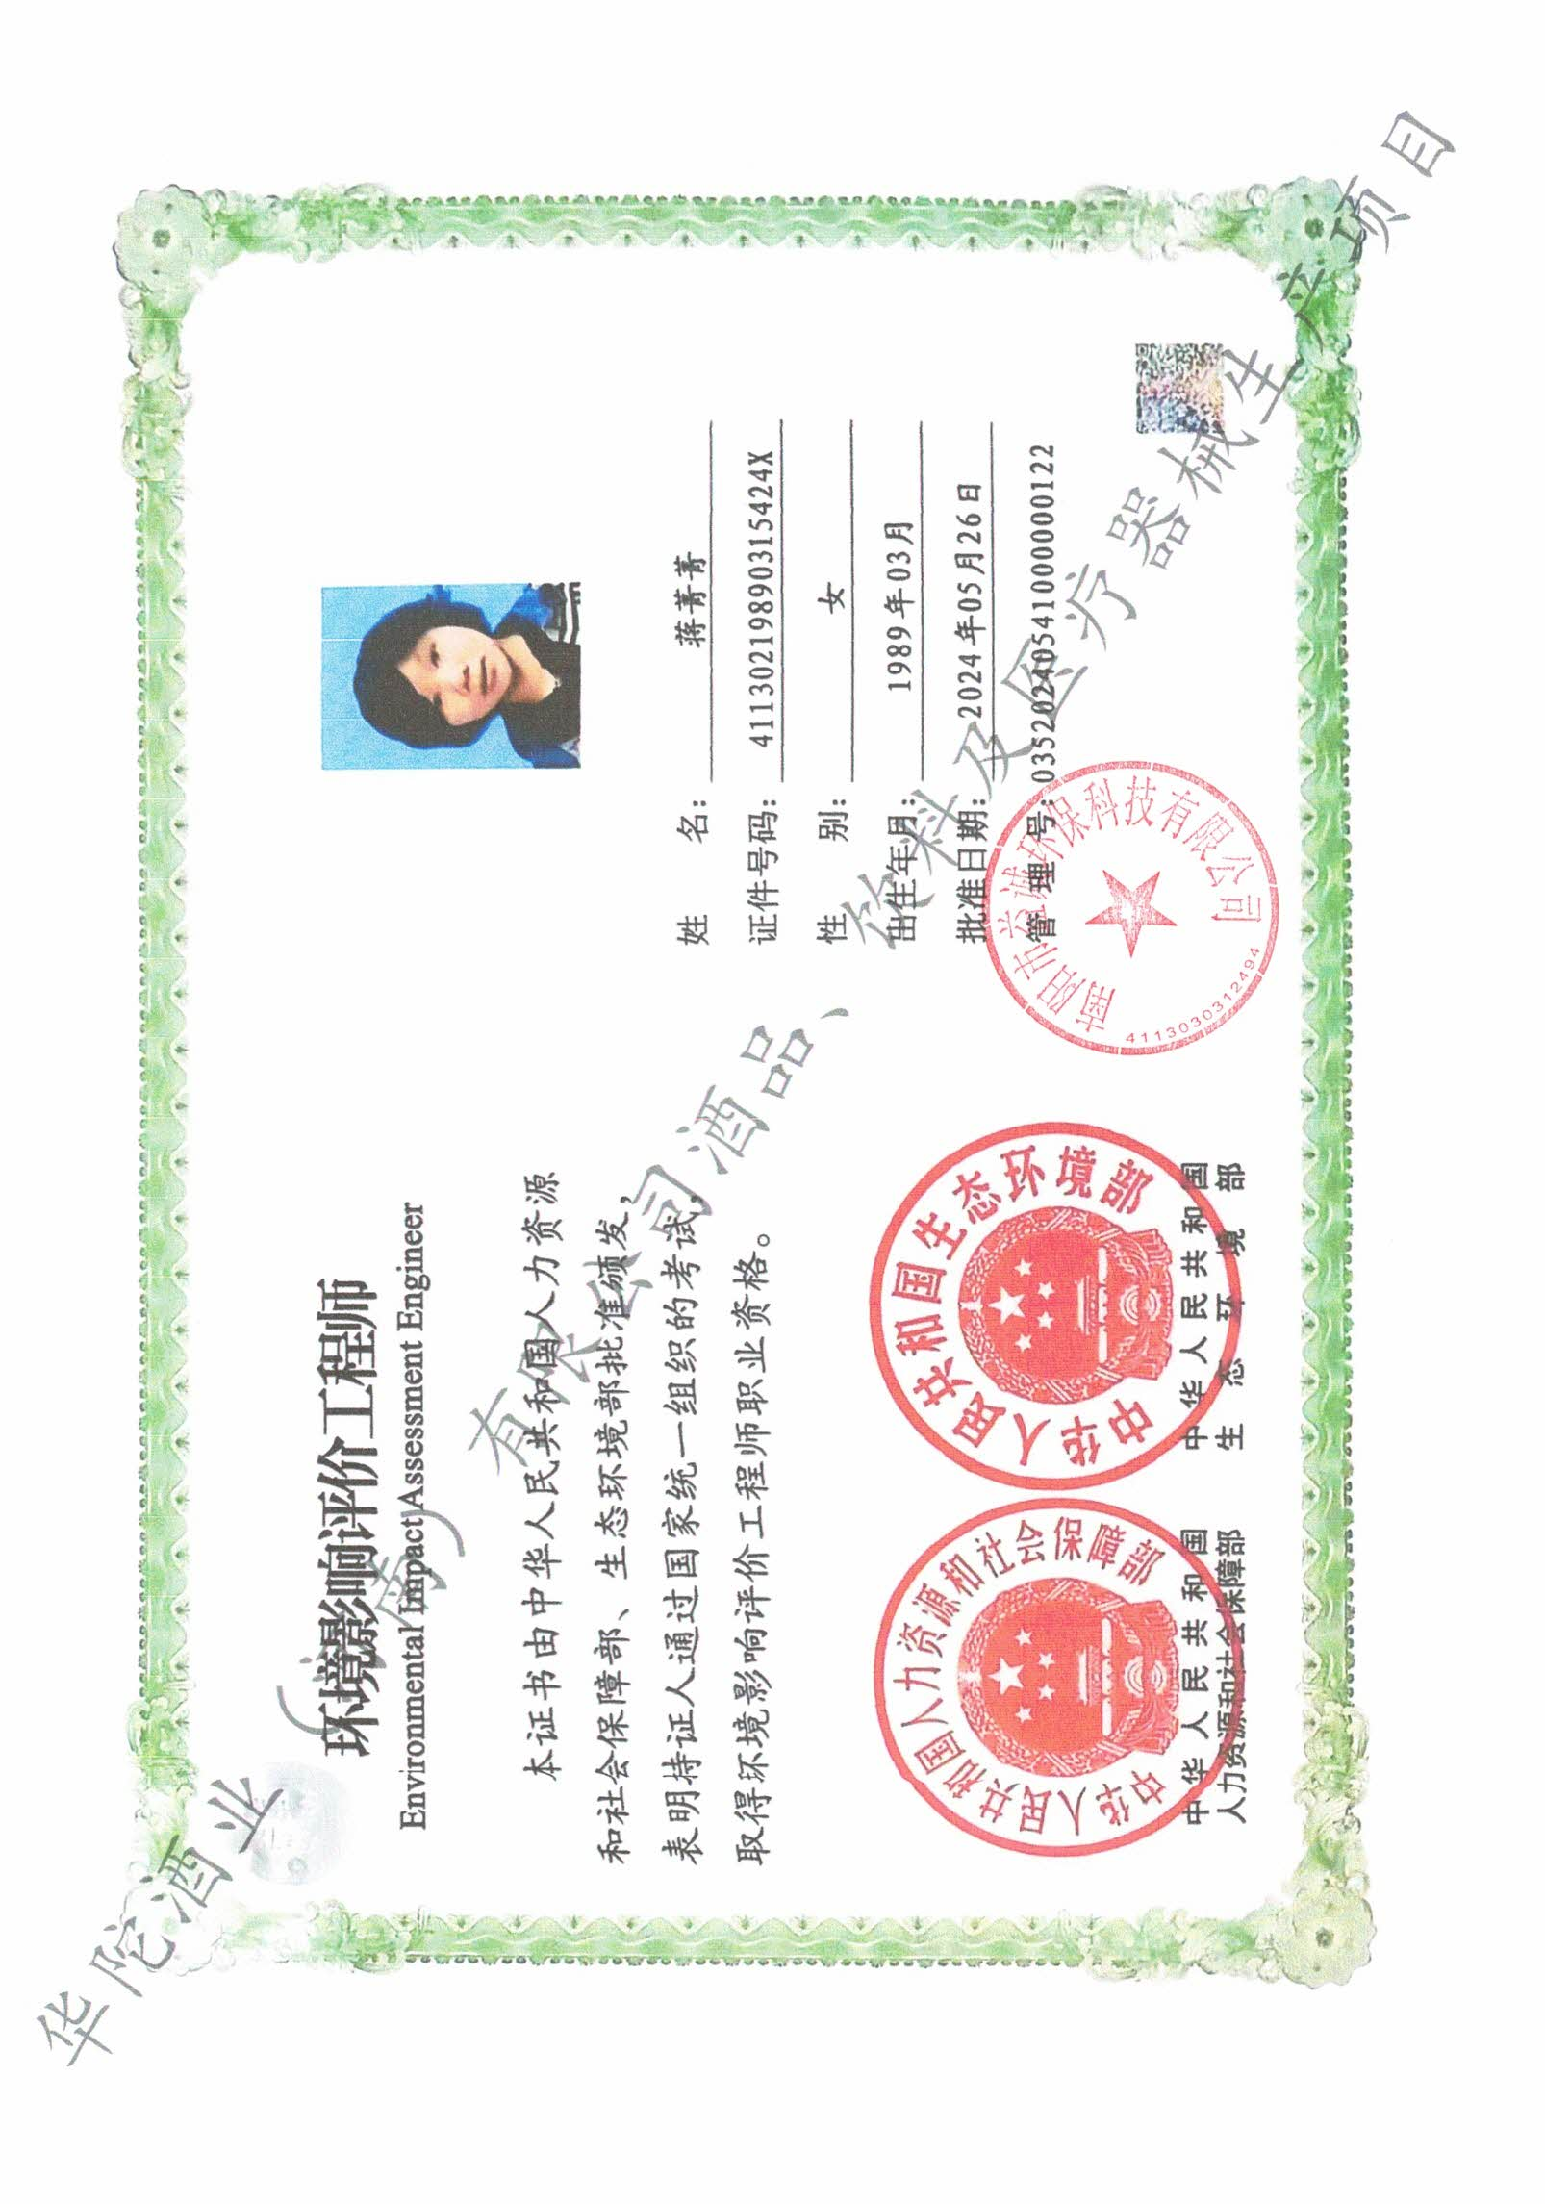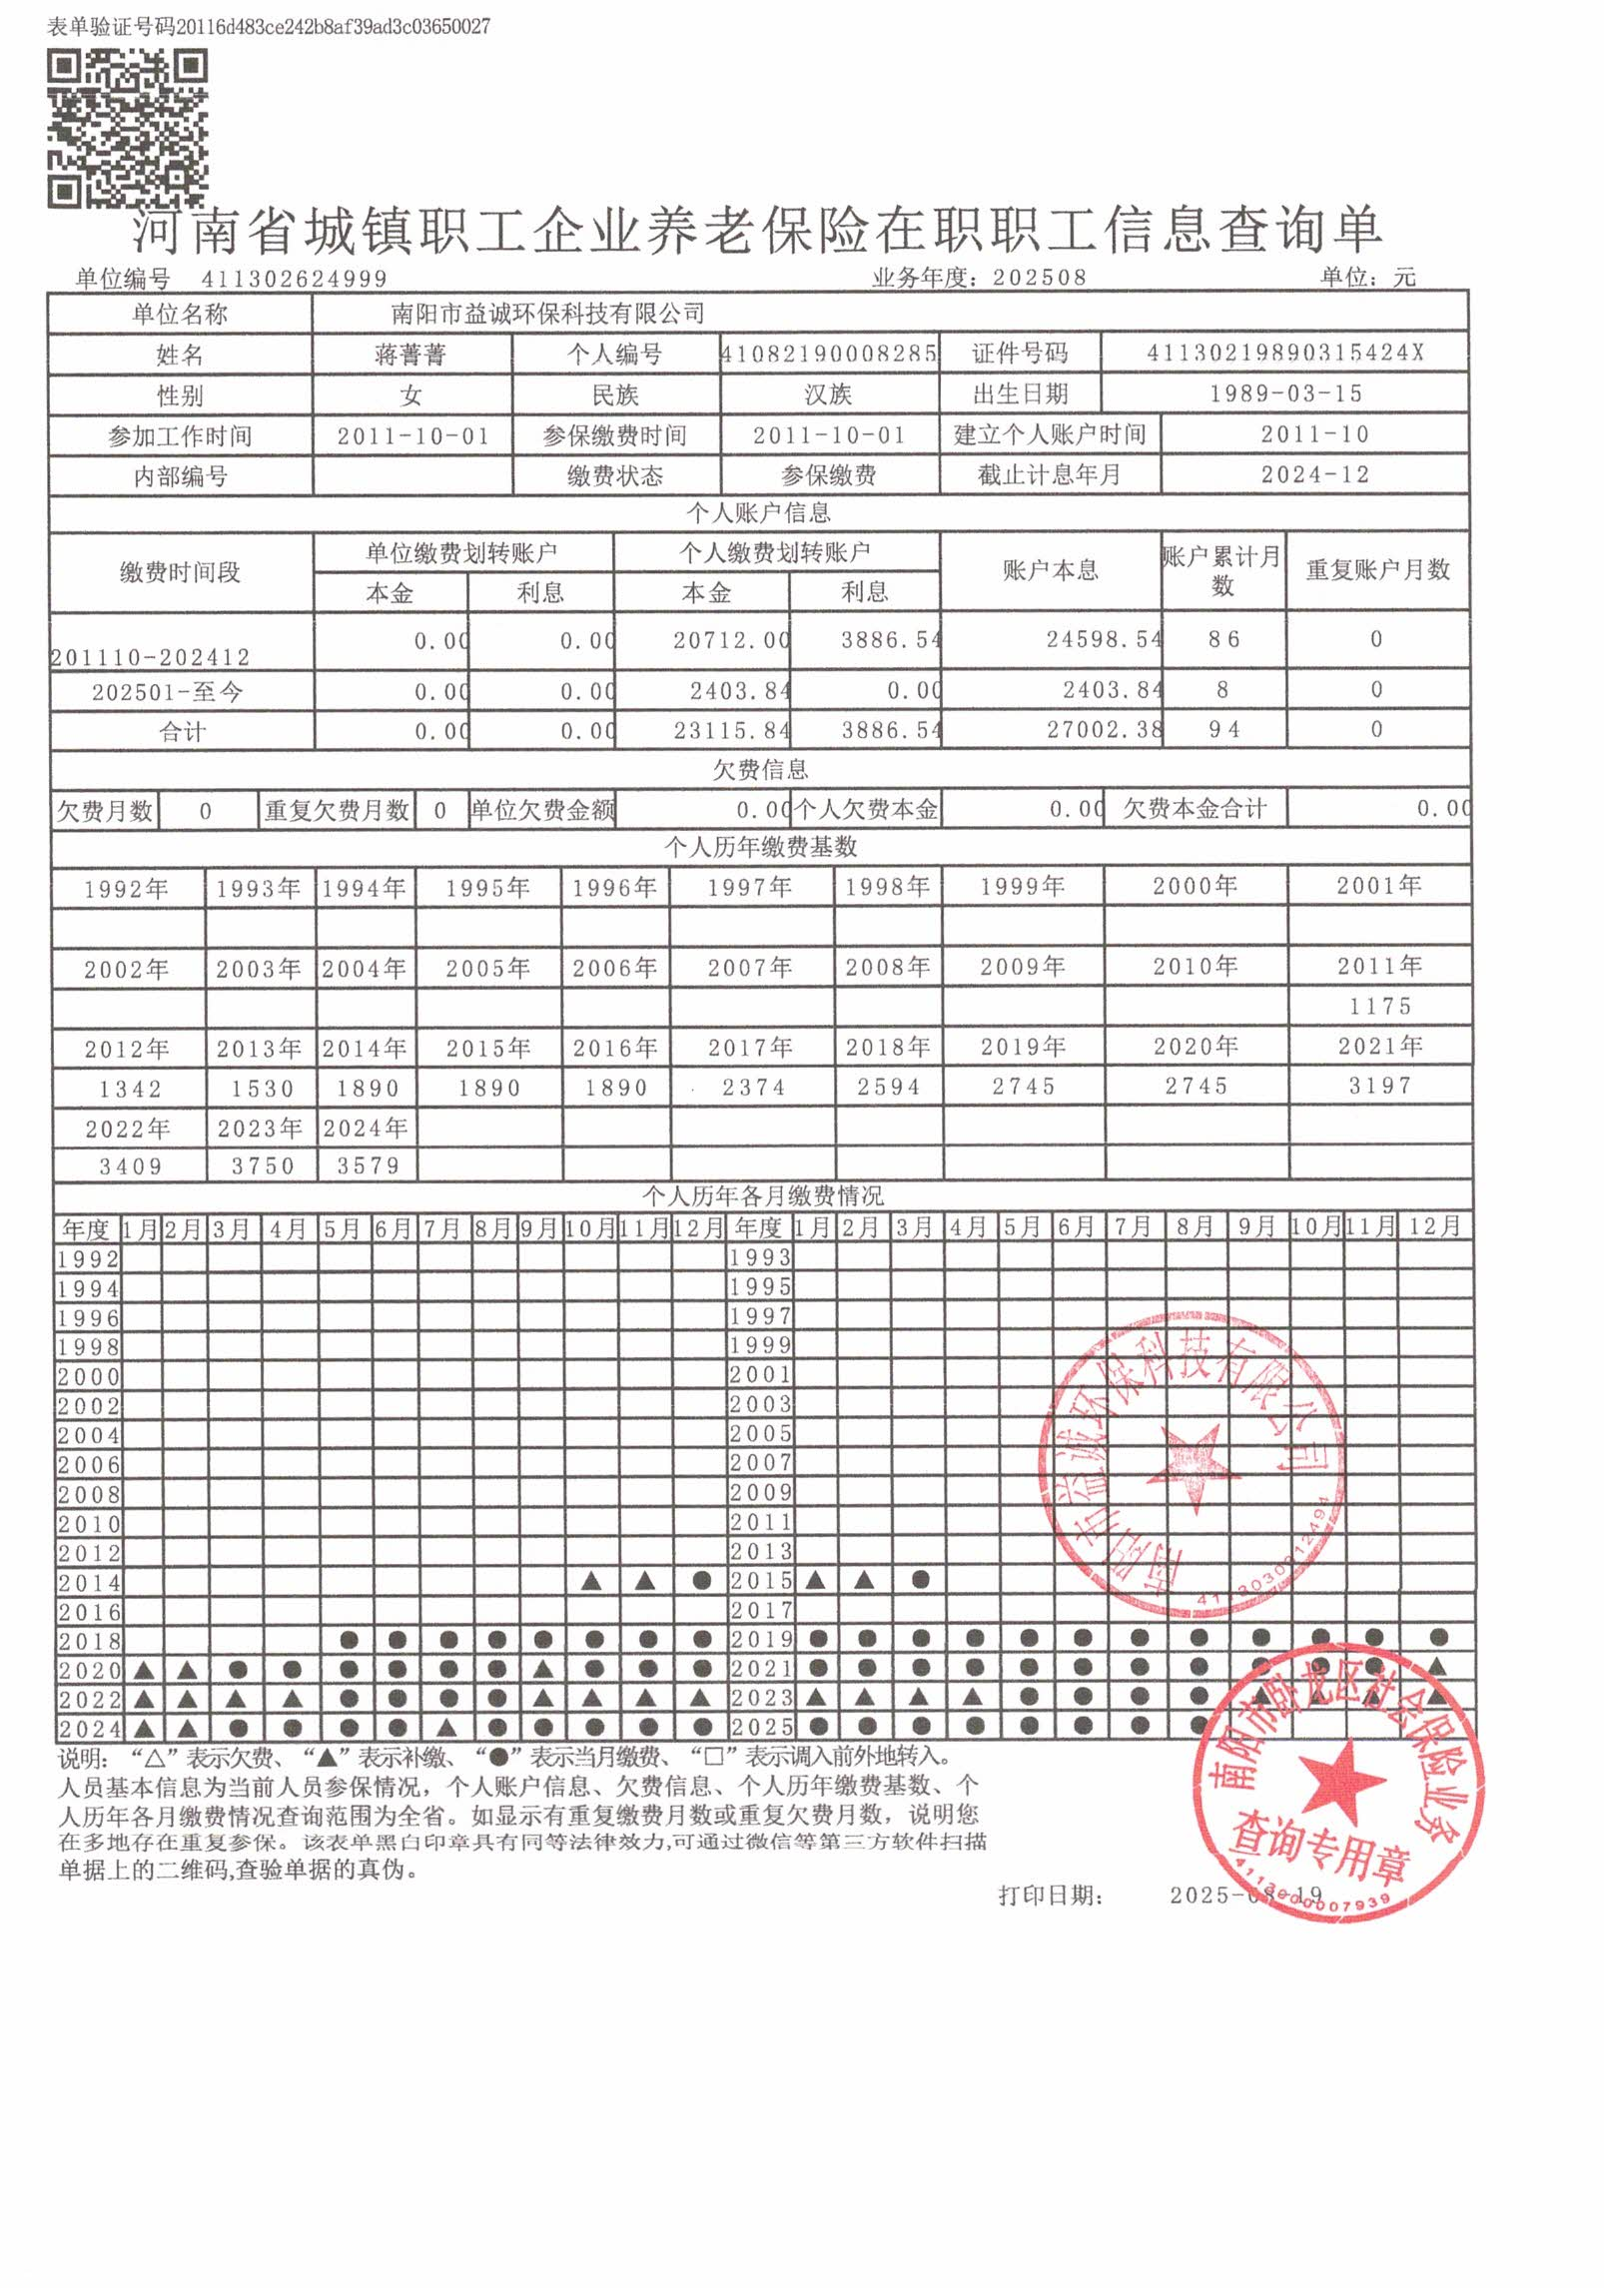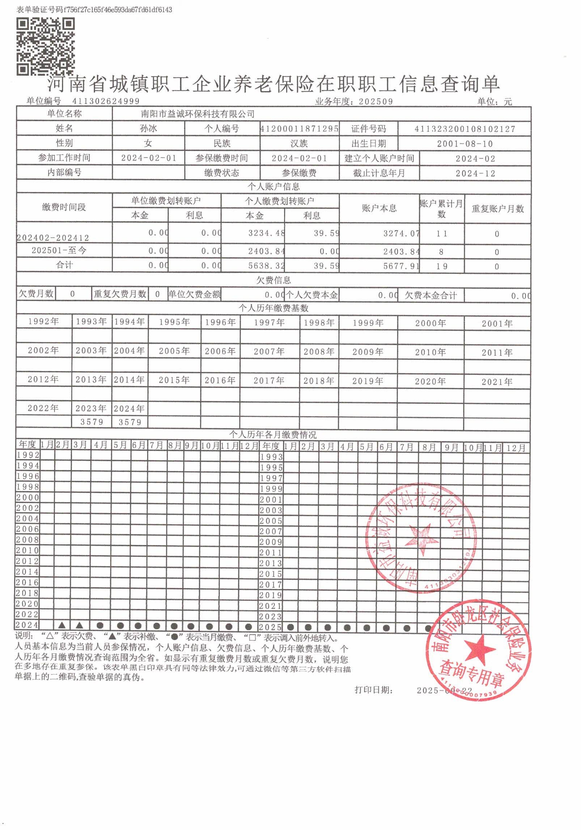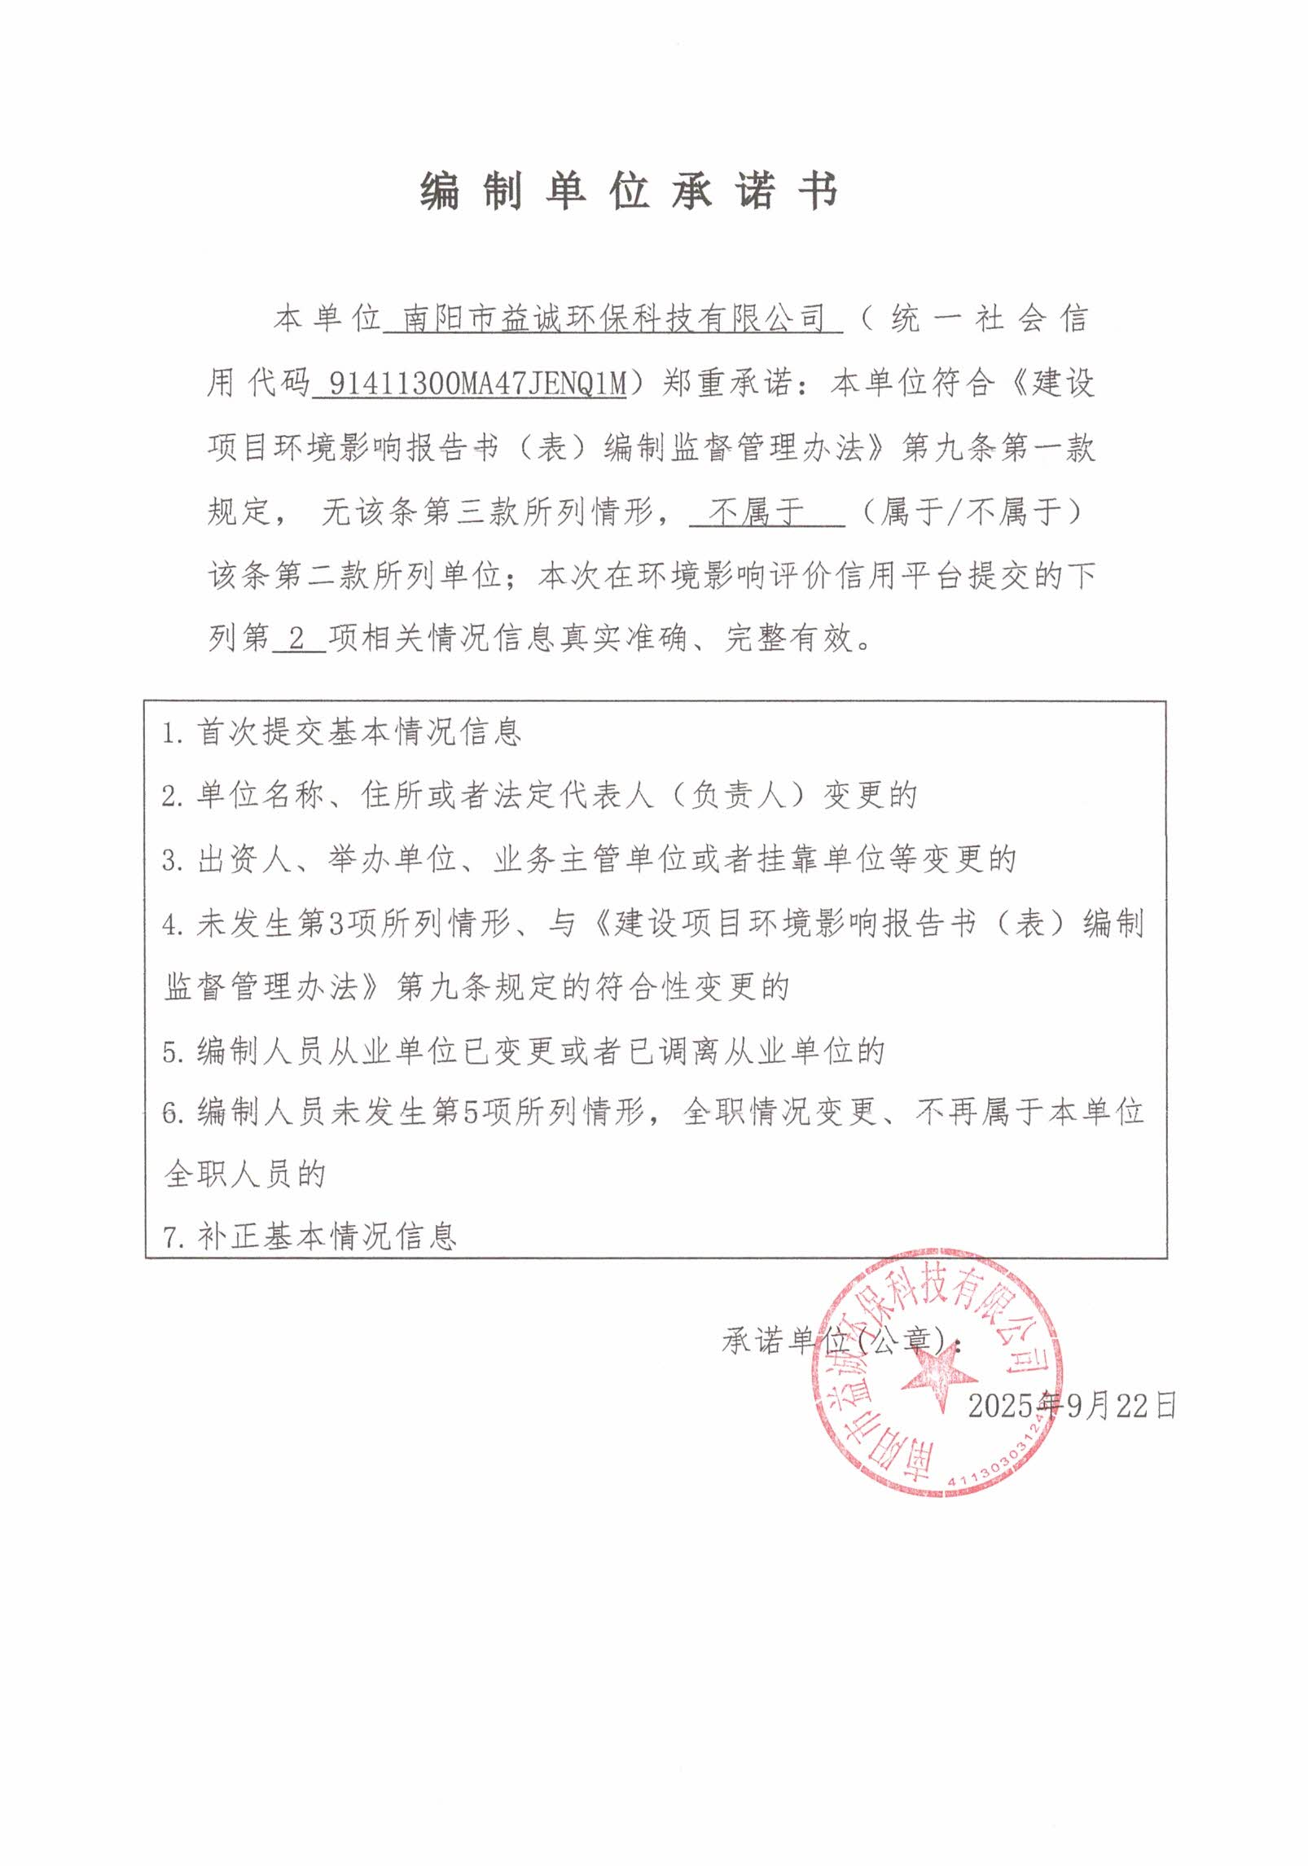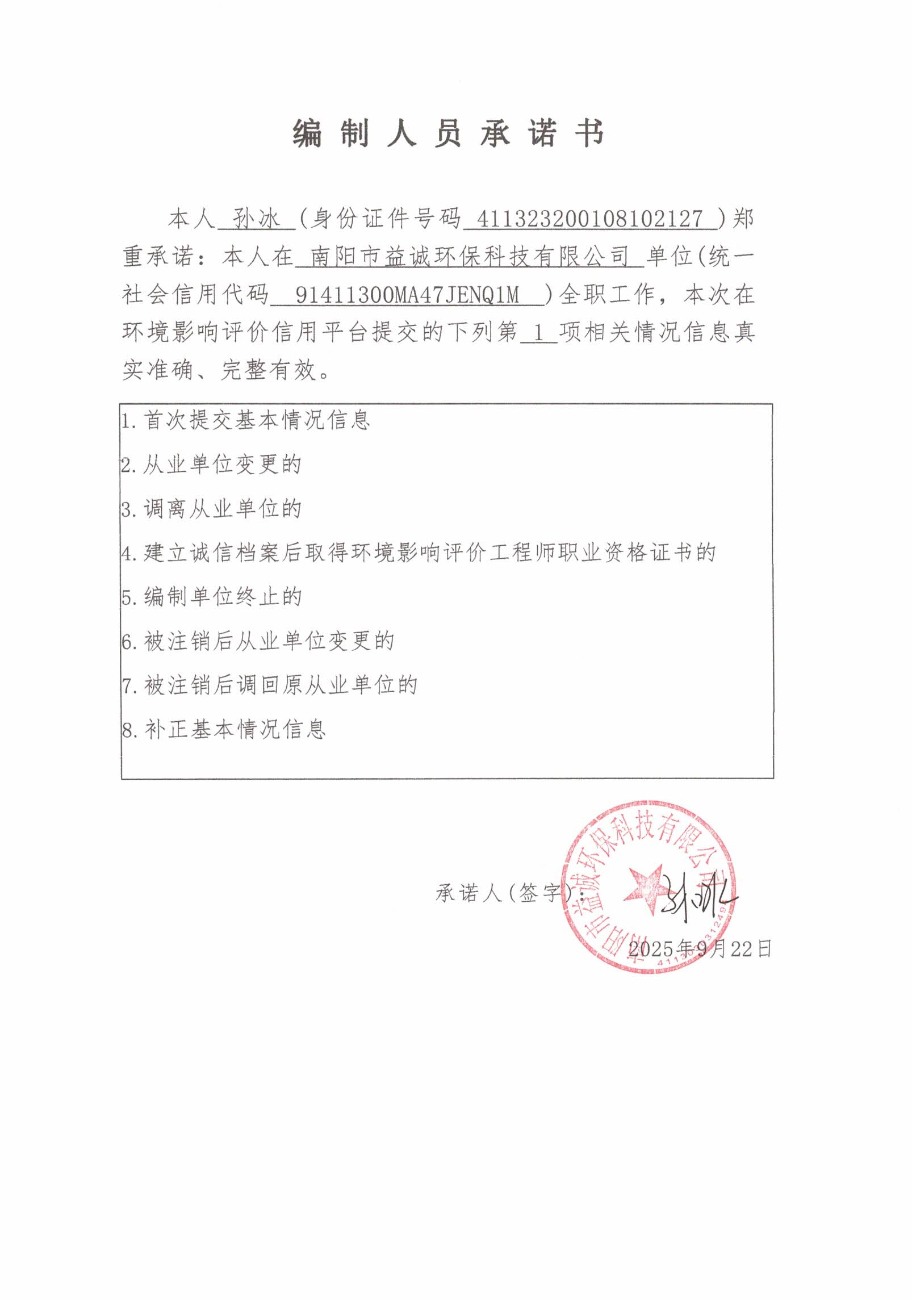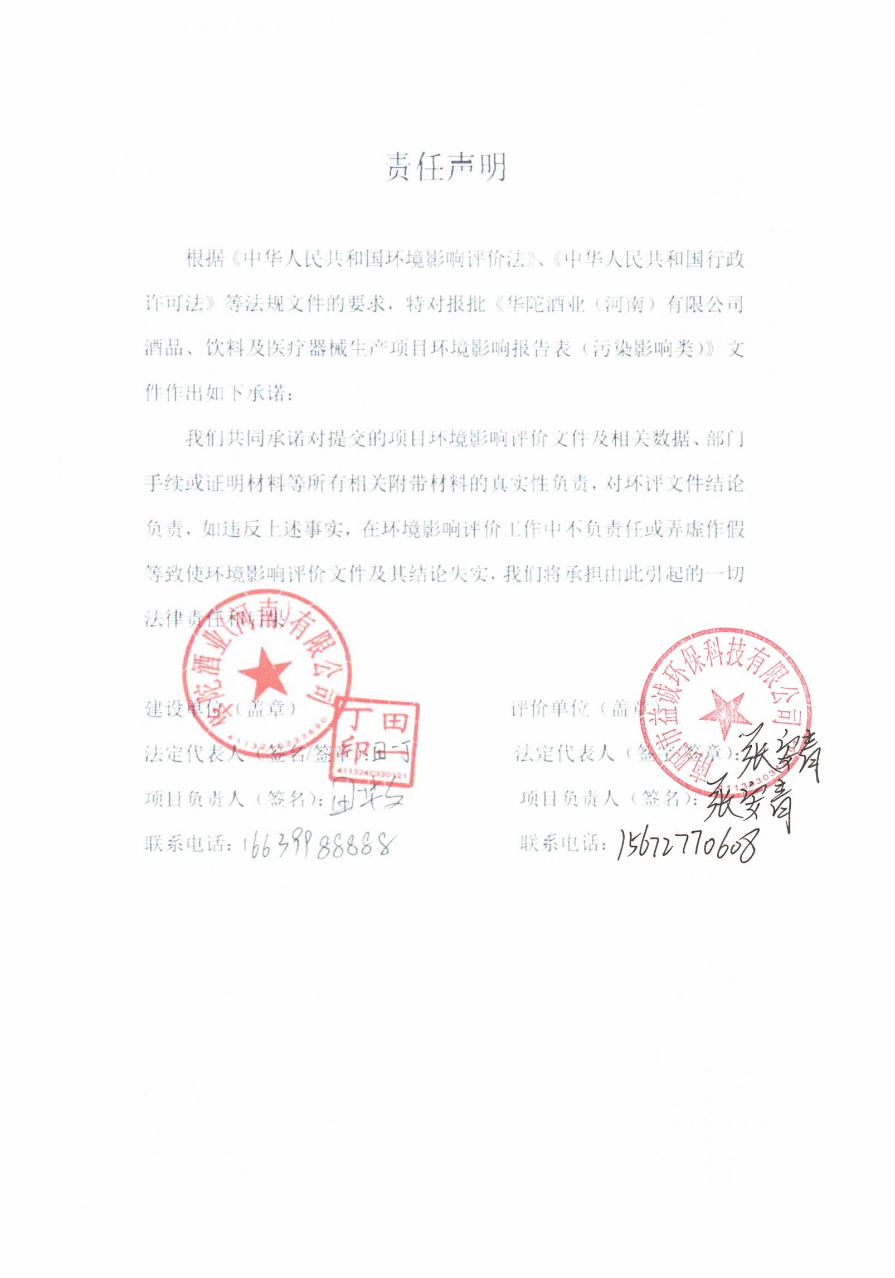
关于《华陀酒业（河南）有限公司酒品、饮料及医疗器械生产项目》的修改清单
序号 | 修改意见 | 修改情况
1 | 细化项目建设与啤酒建设项目审批原则、绩效分级、失效低效措施等的符合性分析；补充项目环评类别判定依据； | 已细化，见P24-43；已补充，见P51-62；
2 | 细化项目建设内容，优化平面布置；核实项目产品方案及产品质量标准；按生产线细化完善生产设备清单及产能匹配性分析；明确项目主要原辅材料消耗及理化性质说明；细化生产工艺流程介绍及产污节点分析；核实水平衡及蒸汽平衡； | 已细化，见P53-57；已核实，见P57-62；已细化，见P62-69；已明确，见P72-77；已细化，P91-115；已核实，见P69-72、P77-87；
3 | 核实废气产生环节及产生源强，细化废气收集措施及无组织管控措施，完善废气处理措施可行性分析及达标分析； | 已核实细化，见P124-136；已完善，见P149-153；
4 | 核实废水产生环节及产生量，明确废水水质，细化废水处理工艺介绍，完善废水收集及处理可行性分析； | 已核实明确，见P153-164；已细化完善，见P164-166；
5 | 核实固废产生环节、产生量，完善固废收集、暂存及处置可行性分析；完善环境风险分析，细化风险防范措施； | 已核实，见P177-184；已完善，见P184-187；已完善细化，见P187-203；
6 | 完善环保措施监督检查清单及相关附图、附件。 | 已完善，见P213-219及附图、附件

目 录
一、建设项目基本情况 1
二、建设项目工程分析 51
三、区域环境质量现状、环境保护目标及评价标准 117
四、 主要环境影响和保护措施 123
五、环境保护措施监督检查清单 215
六、结论 222
附表 223

一、建设项目基本情况
建设项目  名称 | 华陀酒业（河南）有限公司酒品、饮料及医疗器械生产项目
项目代码 | 2409-411324-04-01-535468
建设单位  联系人 | 田华文 | 联系方式 | 17737759888
建设地点 | 南阳市镇平县玉都工业园区新星路8号
地理坐标 | （112度12分11.150秒，33度03分47.917秒）
国民经济行业类别 | C1512 白酒制造  C1513 啤酒制造  C1514 黄酒制造  C1515 葡萄酒制造  C1519 其他酒制造  C1529 茶饮料及其他饮料制造  C1530 精制茶加工  C2770 卫生材料及医药用品制造  D4430热力生产和供应行业 | 建设项目行业类别 | 十二、酒、饮料制造业 15—25.酒的制造 151*—其他（单纯勾兑的除外）；26.饮料制造 152*—有发酵工艺、原汁生产的；  二十四、医药制造业 27—49.卫生材料及医药用品制造 277；药用辅料及包装材料制造278—卫生材料及医药用品制造（仅组装、分装的除外）；含有机合成反应的药用辅料制造；含有机合成反应的包装材料制造；  四十一、电力、热力生产和供 应业-91、热力生产和供应工程（包括建设单位自建自用的供热工程）—天然气锅炉总容量1吨/小时（0.7兆瓦）以上的
建设性质 | ■新建（迁建）  □改建  □扩建  □技术改造 | 建设项目申报情形 | ■首次申报项目  □不予批准后再次申报项目  □超五年重新审核项目  □重大变动重新报批项目
项目审批（核准/备案）部门 | 镇平县发展和改革委员会 | 项目审批（核准/备案）文号 | 2409-411324-04-01-535468
总投资  （万元） | 11000 | 环保投资（万元） | 240.5
环保投资占比（%） | 2.19 | 施工工期 | 6个月
是否开工  建设 | ■否  □是： | 用地面积（m²） | 33320
专项评价设置情况 | 无
规划情况 | 规划名称：《镇平县先进制造业开发区发展规划（2022-2035）环境影响报告书》  审批机关：河南省发展和改革委员会  审批文件名称及文号：《河南省发展和改革委员会关于同意南阳市开发区整合方案的函》（豫发改工业函〔2022〕23号）。
规划环境影响评价情况 | 规划环评文件：《镇平县先进制造业开发区发展规划（2022-2035）环境影响报告书》；  召集审查机关：河南省生态环境厅；  审查文件名称及文号：河南省生态环境厅关于《镇平县先进制造业开发区发展规划（2022-2035）环境影响报告书》的审查意见（豫环函〔2024〕128号）
规划及规划环境影响评价符合性分析 | 1、《镇平县先进制造业开发区发展规划（2022-2035）》规划符合性分析  （1）规划范围  四至边界：本次规划范围为经省政府同意并批复的镇平县先进制造业开发区整合后的四至边界，总面积12.04km²。共分三个片区，片区1（铁路北片区）：东至航天大道，西至玉龙路，南至宁西铁路，北至S330、北环路，边界规模605.57ha；片区2（铁路南片区）：东至航天大道、天工路，西至玉源路，南至南外环路，北至杏山大道，边界规模451.70ha；片区3（东部片区）：东至东外环路，西至东三里河，南至平安大道，北至建设大道，边界规模146.77ha。  （2）规划时限  规划期限为2022~2035年，近期至2025年，远期至2035年。  （3）主导产业选择和发展定位  主导产业选择：2022年2月，省发改委《关于同意南阳市开发区整合方案的函》（豫发改工业函〔2022〕23号）同意镇平县先进制造业开发区的整合方案，在原镇平县产业集聚区范围上进行整合，绿色食品、高端装备制造、非金属矿物制品为主导产业。  发展定位：结合镇平县实际，未来开发区将成为中部地区重要的装备制造基地、豫西南绿色食品加工产业园、豫西南重要的非金属制品产业基地。  （4）用地规划  根据省政府发布《关于推动河南省开发区高质量发展的指导意见》中要求，强化产业用地保障，新增建设用地最大限度向开发区倾斜，按照产业用地占比需超过60%的要求，为开发区扩区和产业发展留足空间。规划范围内现状工业用地459.57公顷，本次规划工业用地702.57公顷，仓储用地25.42公顷，占县城开发区60.68%。  （5）功能结构  结合开发区的功能要求和产业布局，本着统筹兼顾、综合协调的原则确定了“一轴一心七组团”的空间结构。  一轴：即产业发展轴。规划沿玉都大道串联各个产业园区，结合便利交通优势，形成县城开发区优势明显、特色突出的产业发展轴；同时，对接周边县市发展，形成差异发展优势，避免同类竞争，提升园区持续发展竞争力。  一心：即是县城开发区综合服务中心。在建设大道以北、玉都大道以东，结合现状规划一处综合服务中心，安排科研中心、便民服务中心、商务办公、商业金融站等重要功能性用地，形成园区功能核心。  七组团：即开发区根据不同的功能需求和工业门类的需求，以及用地内自然条件与交通设施的分割，将开发区划分成六大功能分区，即新型建材产业园、玉石智谷产业园、优质提升园区、高端装备制造产业园、绿色食品产业园、医药健康产业园、产城融合区。  （6）功能分区  开发区形成以新型建材产业园、高端装备制造产业园、绿色食品产业园、玉石智谷产业园和医药健康产业园五个主要园区，配套产城融合区和优化提升产业园（现状建成为主），形成“5+2”的区中园布局。做强主导、培育现代新兴，突出镇平特色；重点发展新型建材、方便食品制造、新型电子元器件及装备制造，淘汰落后产能。支持传统玉文化、纺织针织品牌建设。积极发展现代服务业、培育高端服务业，推进创新转型。  （7）项目与《镇平县先进制造业开发区发展规划（2022-2035）》项目准入标准和产业准入负面清单相符性分析见下表。  表1-1 项目《镇平县先进制造业开发区发展规划（2022-2035）》项目准入标准和产业准入负面清单相符性分析情况表  项目选址位于南阳市镇平县玉都工业园区新星路8号，属于镇平县先进制造业开发区片区2（铁路南片区）范围，位于片区2（铁路南片区）中的优质提升产业园（食品制造、医药、纺织）（见附图5），属于优质提升产业园重点发展产业，选址环境合理；项目属于酒类、饮料生产以及卫生材料及医药用品制造，不属于石化、化学制药、煤化工、制浆造纸等禁止入驻开发区项目，本项目属于《产业结构调整指导目录（2024年本）》中允许类项目，不属于列入国家发改委、自然资源部发布的《禁止用地项目目录》中的建设项目和低效用地项目，符合开发区产业定位，符合《镇平县先进制造业开发区发展规划（2022-2035）》项目准入标准和产业准入负面清单要求，同时经对照镇平县先进制造业开发区发展规划，用地性质属于工业用地，且已取得镇平县先进制造业开发区管理委员会出具的入驻证明，因此本项目建设符合镇平县先进制造业开发区规划要求。  2、《镇平县先进制造业开发区发展规划（2022-2035）环境影响报告书》  根据《镇平县先进制造业开发区发展规划（2022-2035）环境影响报告书》，项目建设满足环境准入负面清单条件，符合空间管制要求，满足环境准入条件，符合性分析详见下表。  表1-2 项目与镇平县先进制造业开发区环境准入负面清单符合性分析  表1-3 项目与镇平县先进制造业开发区环境准入符合性分析  综上所述，本项目建设符合《镇平县先进制造业开发区发展规划（2022-2035）环境影响报告书》中镇平县先进制造业开发区环境准入负面清单和环境准入要求。  3、项目与河南省生态环境厅关于《镇平县先进制造业开发区发展规划（2022-2035）环境影响报告书》的审查意见（豫环函〔2024〕128号）的相符性分析  表1-4 项目与河南省生态环境厅关于《镇平县先进制造业开发区发展规划（2022-2035）环境影响报告书》的审查意见（豫环函〔2024〕128号）相符性分析一览表  综上所述，本项目建设符合河南省生态环境厅关于《镇平县先进制造业开发区发展规划（2022-2035）环境影响报告书》的审查意见（豫环函〔2024〕128号）要求。
  类别 |  | 项目情况 | 相符性
  项目准入标准 | 根据省市及我县招商引资相关文件要求，新入住项目准入标准为：新建项目投资强度应达到234万/亩以上，容积率应达到1.0以上；项目投产后亩均税收达到15万/亩以上，并严格落实规划环评及批复文件要求。 | 项目投产后严格落实规划环评及批复文件要求。 | 相符
  项目准入标准 | 严格落实《河南省开发区新建（改建、扩建）项目控制指标及基准值》要求。具体新入园区项目应结合具体行业分类，严格把控亩均投资强度、亩均税收、容积率、建筑系数。镇平县先进制造业新入驻项目亩均投资强度、亩均税收可按开发区项目控制指标及基准值修正系数0.7执行。 | 项目建成后严格落实《河南省开发区新建（改建、扩建）项目控制指标及基准值》要求。 | 相符
  项目准入标准 | 符合条件的战略性新兴产业项目，可采用“一事一议”方式确定指标值。 | 本项目不属于战略性新兴产业项目。 | 相符
  项目准入标准 | 项目选址和入驻应符合“三线一单”管控、规划环评要求，符合国家和地方相应污染物排放标准和总量控制要求。 | 项目选址和入驻符合“三线一单”管控、规划环评要求，符合国家和地方相应污染物排放标准和总量控制要求。 | 相符
  产业准入负面清单 | 禁止石化、化学制药、煤化工、制浆造纸项目入驻开发区，入驻项目应遵循循环经济理念，实施清洁生产，延长产业链。 | 本项目不属于石化、化学制药、煤化工、制浆造纸项目，项目建成后遵循循环经济理念，实施清洁生产，延长产业链。 | 相符
  产业准入负面清单 | 严格落实《河南省开发区新建（改建、扩建）项目控制指标及基准值》要求。凡列入国家发改委、自然资源部发布的《禁止用地项目目录》中的建设项目和低效用地项目不准入驻开发区。 | 项目建成后严格落实《河南省开发区新建（改建、扩建）项目控制指标及基准值》要求；且项目不属于列入国家发改委、自然资源部发布的《禁止用地项目目录》中的建设项目和低效用地项目。 | 相符
  管控类 型 | 管控要求 | 本项目情况 | 符合性
  空间布局约束 | 1、禁止投资建设《产业结构调整指导目录（2024年本）》中淘汰类、限制类项目；  2、禁止新建、扩建单纯新增产能的钢铁、电解铝、水泥、平板玻璃、煤化工（甲醇、合成氨）、焦化、铝用炭素、耐火材料制品、砖瓦窑、铅锌冶炼（含再生铅）等高耗能、高排放和产能过剩的产业项目；  3、禁止建设任何燃煤、燃重油设施；  4、评价结合医药健康产业园的特点，认为东部医药健康产业园总体发展方向是合理的，建议禁止发展化学原料药、医药中间体等医药化工；根据高端装备制造产业链分析，高端装备制造产业链中的初级形态塑料及合成树脂制造属于国民经济中“化学原料和化学制品制造业”，因此建议禁止入驻该类项目；评价结合当地环境条件及行业发展情况，限制单纯新增发展平板玻璃、水泥等产能过剩项目；  5、禁止建设冶金、钢铁、铁合金、制浆造纸、制革及毛皮鞣制项目；  6、禁止建设生产和使用高VOCs含量的溶剂型涂料、油墨、胶粘剂等项目；  7、禁止生产、使用《危险化学品目录》中的剧毒化学品；禁止引入农药中间体及原料药等涉及毒性较强且具有持久性、积累性影 响的化学品使用或生产项目；  8、禁止引进与园区主导产业不相符的重污染项目；  9、园区严格控制“两高”项目准入，不符合园区主导产业或不在园区规划发展产业链上的“两高”项目禁止入园发展；同时，污染物排放总量不能满足区域总量替代削减方案的“两高 ”项目也不得入园发展；  10、允许符合园区准入及环境保护要求、污染物控制要求、风险管控要求、资源开发管控要求的配套产业入驻 | 1、本项目属于《产业结构调整指导目录（2024年本）》中允许类项目，不属于《产业结构调整指导目录（2024年本）》中淘汰类、限制类项目；  2、本项目不属于新增产能的钢铁、电解铝、水泥、平板玻璃、煤化工（甲醇、合成氨）、焦化、铝用炭素、耐火材料制品、砖瓦窑、铅锌冶炼（含再生铅）等高耗能、高排放和产能过剩的产业项目；  3、本项目不涉及；  4、本项目不属于化学原料和化学制品制造业、平板玻璃、水泥等产能项目；  5、本项目不属于冶金、钢铁、铁合金、制浆造纸、制革及毛皮鞣制项目；  6、本项目不属于生产和使用高VOCs含量的溶剂型涂料、油墨、胶粘剂等项目；  7、本项目不涉及生产、使用《危险化学品目录》中的剧毒化学品，不属于引入农药中间体及原料药等涉及毒性较强且具有持久性、积累性影 响的化学品使用或生产项目；  8、本项目属于酒、饮料制造业以及医药制造业；不属于与园区主导产业不相符的重污染项目；  9、本项目不属于“两高 ”项目；  10、本项目符合园区准入及环境保护要求、污染物控制要求、风险管控要求、资源开发管控要求。 | 符合
  污染物排放管控 | 1、禁止入园项目排水直接入河；  2、禁止园区集中供热中心生物质锅炉掺烧煤炭、垃圾、工业固体废物等其他物料；  3、VOCs废气采用活性炭吸附工艺的，活性炭碘值选择不符合要求、更换不及时的，或治理设施设计不符合《吸附法工业有机废气治理工程技术规范》标准要求的，也认定为低效治理设施；VOCs废气采用RCO或RTO技术的，其治理设施设计不符合《催化燃烧法工业有机废气治理工程技术规范》《蓄热燃烧法工业有机废气治理工程技术规范》相关标准要求的，也认定为低效治理设施；  4、入园的新建、扩建金属表面处理及热处理加工、商砼（沥青）搅拌站环保绩效分级需达到A级绩效水平，改建项目达到B级绩效水平 | 1、营运期职工生活污水经化粪池处理后与各生产废水一并进入厂区污水处理站处理后，出水水质能够满足《发酵酒精和白酒工业水污染物排放标准》（GB27631-2011）及其修改单表2间接排放标准、《啤酒工业水污染物排放标准》（DB41/681-2011）及镇平县第二污水处理厂进水水质指标后经市政污水管网进入镇平县第二污水处理厂进一步处理达到《城镇污水处理厂污染物排放标准》（GB18918-2002）一级A标准后排入赵河；  2、本项目不涉及；  3、本项目VOCs废气治理采用二级活性炭吸附工艺，活性炭碘值选择符合要求，治理设施设计符合《吸附法工业有机废气治理工程技术规范》标准要求；  4、本项目不属于金属表面处理及热处理加工、商砼（沥青）搅拌站等行业 | 符合
  环境风险防控 | 1、禁止建设大中型危险化学品库（库房或货场总面积大于550平方米的）；  2、各企业加强分区防渗措施；  3、禁止集中电镀企业、含化学合成的化工项目（单纯物理分离、物理提纯、混合、分装的除外）入驻； | 1、本项目不涉及；  2、企业应加强分区防渗措施；  3、本项目不属于电镀、含化学合成的化工项目； | 符合
  资源开发管控 | 1、禁止新建项目开采地下水；  2、禁止投资建设列入禁止用地目录、限制用地目录的项目；  3、入园项目投资强度需满足《工业项目建设用地控制指标》的要求和《河南省人民政府办公厅关于实施开发区土地利用综合评价促进节约集约高效用地的意见》（豫政办[2023]13号）文件要求，否则禁止入园 | 1、本项目用水由市政供水系统供给，不涉及开采地下水；  2、本项目不属于列入禁止用地目录、限制用地目录的项目；  3、本项目投资强度满足《工业项目建设用地控制指标》的要求和《河南省人民政府办公厅关于实施开发区土地利用综合评价促进节约集约高效用地的意见》（豫政办[2023]13号）文件要求；
  管控类 型 |  | 管控要求 |  | 本项目情况 | 符合性
  基本要求 | 空间布局约束 | 禁止开发建设活动 | 1、禁止新建与园区主导产业不相符或不在园区规划发展产业链上的“两高”项目；入驻的“两高”项目必须符合主导产业或在园区规划产业链上  2、禁止新建、改扩建与园区主导产业不相符的重污染或国家、省绩效分级重点行业项目；  3、禁止新建集中电镀项目（配套电镀工序企业除外*），入驻电镀项目需满足《河南省电镀建设项目环境影响评价文件审查审批原则要求（试行）》  4 、禁止新建含化学合成的化工项目及产品 | 1、本项目为属于酒、饮料制造业以及医药制造业，不属于“两高”项目；  2、本项目属于酒类、饮料生产以及卫生材料及医药用品制造，属于食品制造及医药制造，符合园区主导产业要求；  3、本项目不涉及电镀，不属于集中电镀项目；  4、本项目不属于含化学合成的化工项目； | 符合
  基本要求 | 空间布局约束 | 限制开发建设活动 | 限制《产业结构调整指导目录（2024年本）》中限制类项目 | 项目不属于《产业结构调整指导目录（2024年本）》中限制类项目。 | 符合
  基本要求 | 空间布局约束 | 不符合规划园区空间布局的退出要求 | 现有化工项目，限制新增发展用地，污染物排放总量只降不增；允许在厂内通过技术改造、改建等进一步提升现有的清洁生产水平或逐步转变产品结构，发展与园区主导产业形成补链或配套的项目；禁止新增或扩建含化学合成的化工项目及产品产能，禁止增加新的含化学合成的化工产品种类 | 项目不属于化工项目。 | 符合
  基本要求 | 污染物排放管控 | 现有源提标升级改造 | 鼓励现有属于国家、省环保绩效分级重点行业项目按照地方管理文件要求开展提标升级改造工作，废气污染物排放逐步达到特别排放限值 | 本项目不涉及。 | 符合
  基本要求 | 污染物排放管控 | 新增源等量或倍量替代 | 新建、扩建项目新增废气总量控制因子实施污染物倍量替代削减；  新建、扩建项目新增废水总量控制因子实施污染物等量替代削减 | 项目新增废气总量控制因子颗粒物、非甲烷总烃等实施污染物倍量替代削减；项目新增废水总量控制因子COD、NH₃-N实施污染物等量替代削减。 | 符合
  基本要求 | 污染物排放管控 | 新增污染源排放标准限值 | 新建符合园区主导产业或产业链发展要求的国家、省环保绩效分级重点行业项目需满足国家、地方污染物排放标准要求 | 经比对《河南省重污染天气重点行业应急减排措施制定技术指南》（2024年修订版），项目不属于其中的重点行业，符合通用行业基本要求。 | 符合
  基本要求 | 污染物排放管控 | 污染物排放环保绩效水平准  入 | 入园的新建、扩建金属表面处理及热处理加工、商砼（沥青）搅拌站环保绩效分级需达到A级绩效水平，改建项目达到B级绩效水平 | 项目不属于金属表面处理及热处理加工、商砼（沥青）搅拌站等行业，符合通用行业基本要求。 | 符合
  基本要求 | 环境风险防控 | 用地环境风险防控 | 1、对列入疑似污染地块名单的地块，未经土壤污染状况调查确定为未污染地块的，不得进入用地程序；  2、已污染地块，应当依法开展土壤污染状况调查、治理与修复，符合规划利用土地性质土壤环境质量 要求后，方可进入用地程序 | 项目厂区用地不属于疑似污染地块、已污染地块。 | 符合
  基本要求 | 环境风险防控 | 企业环境风险防控 | 1、禁止生产、使用《危险化学品目录》中的剧毒化学品  2、禁止建设采用国家重点监管的危险化工工艺项目 | 1、本项目不生产和使用《危险化学品目录》中的剧毒化学品；  2、本项目不属于国家重点监管的危险化工工艺项目。 | 符合
  基本要求 | 资源利用效率 | 水资源利用效率要求 | 1、禁止入驻印染、制革等高耗水项目  2、限制工业发展使用优质南水北调水源  3、开发区中水回用率不低于30% | 1、项目不属于印染、制革等高耗水项目；  2、项目用水来源于市政供水；  3、本项目不涉及。 | 符合
  基本要求 | 资源利用效率 | 地下水开采要求 | 禁止工业发展新增地下水开采量 | 项目用水来源于市政供水。 | 符合
  其他方面 | 产业 政策 | 鼓励类 | 1、鼓励园区市政基础设施项目、集中供热中心热电联产扩建项目  2、鼓励属于《产业结构调整指导目录（2024年本）》中鼓励类项目、且环境影响较小的项目入驻 | 项目属于《产业结构调整指导目录（2024年本）》中允许类，在严格落实各项污染防治措施基础上预计环境影响较小。 | 符合
  其他方面 | 产业 政策 | 限制类 | 1、《产业结构调整指导目录（2024 年本）》中限制类项目  2、《产业发展与转移指导目录（2018年本）》中，中部地区引导逐步调整退出的产业 | 1、项目不属于《产业结构调整指导目录（2024年本）》中限制类项目；  2、本项目不属于《产业发展与转移指导目录（2018年本）》中，中部地区引导逐步调整退出的产业。 | 符合
  其他方面 | 产业 政策 | 禁止类 | 1、禁止建设《河南省承接化工产业转移“禁限控 ”目录》（豫发改工业[2022]610号）中项目  2、禁止建设《产业结构调整指导目录（2023年本）》中淘汰类、限制类项目  3、《产业发展与转移指导目录（2018 年本）》中，中部地区引导不再承接的产业  4、东部片区禁止入驻化学原料药、医药中间体等医药化工；根据高端装备制造产业链分析，高端装备制造产业链中的初级形态塑料及合成树脂制造属于国民经济中“化学原料和化学制品制造业”，因此建议禁止入驻该类项目；评价结合当地环境条件及行业发展情况，限制单纯新增发展平板玻璃、水泥等产能过剩项目 | 1、本项目不属于《河南省承接化工产业转移“禁限控”目录》（豫发改工业[2022]610号）中项目；  2、本项目属于《产业结构调整指导目录（2024年本）》中允许类项目，不属于淘汰类、限制类项目；  3、本项目不属于《产业发展与转移指导目录（2018年本）》中，中部地区引导不再承接的产业；  4、本项目不属于化学原料和化学制品制造业、平板玻璃、水泥等产能项目。 | 符合
  其他方面 | 生产规模和工艺装备水平 |  | 1、入园项目必须达到国内同行业领先水平或具备国际先进水平  2、入园企业建设规模应符合国家相关行业准入条件中的经济、产品规模和生产工艺、污染治理、污染 物排放的相关要求 | 项目达到国内同行业领先水平；项目生产工艺、污染防治措施及污染物排放满足相关标准要求。 | 符合
  其他方面 | 清洁生产 |  | 1、应选择使用原料和产品为环境友好型的项目，避免园区大规模建设造成的不良辐射效应，诱使国家明令禁止项目在园区周边出现  2、入园项目在单位产品水耗、能耗、污染物排放量等清洁生产指标应达到国内同类行业先进水平；  3、按照循环经济发展之路，评价建议能够与园区定位发展产业形成良好循环经济链条的项目可优先入园 | 预计项目清洁生产可达到国内先进水平。 | 符合
  其他方面 | 土地利用 |  | 1、入园项目投资强度满足《工业项目建设用地控制指标》的要求和《河南省人民政府办公厅关于实施开发区土地利用综合评价促进节约集约高效用地的意见》（豫政办[2023]13号）文件要求  2、入园项目用地必须符合园区土地利用规划要求  3、入园项目必须符合园区产业布局要求 | 本项目符合园区土地利用规划要求。 | 符合
  注：*配套电镀企业是指电镀加工只是企业生产流程中的一道工序。
  审查意见要求 | 本项目情况 | 相符性
  一、开发区的基本情况  镇平县先进制造业开发区包括三个片区，主导产业为非金属矿物制品、绿色食品、高端装备制造。根据《河南省人民政府办公厅关于公布河南省开发区四至边界范围的通知》（豫政办〔2023〕26号）确定四至边界范围，片区1：东至航天大道，西至玉龙路，南至宁西铁路，北至S330、北环路；片区2：东至航天大道、天工路，西至玉缘路，南至南外环路，北至杏山大道；片区3：东至东外环路，西至东三里河，南至平安大道，北至建设大道。规划建设用地面积1204.04公顷。 | 本项目位于南阳市镇平县玉都工业园区新星路8号，位于南阳市镇平县先进制造业开发区规划范围内的片区1，本项目属于酒、饮料制造业以及医药制造业。 | 相符
  二、对《报告书》的总体意见  审查小组认为，《报告书》基础资料较翔实，采用的技术路线与方法适当，提出了规划优化调整建议和减缓不良环境影响的对策措施，评价结论总体可信，可作为规划优化调整和实施的依据。 | 本项目不涉及。 | 相符
  三、对规划优化调整和实施的意见  （一）坚持绿色低碳高质量发展。规划应贯彻生态优先、绿色低碳、集约高效的绿色发展、协调发展理念，根据国家和我省发展战略，以环境质量改善为核心，进一步优化开发区的产业结构、发展规模、用地布局等，做好与生态环境分区管控成果的协调衔接，实现绿色低碳高质量发展目标。  （二）加快推进产业转型。开发区应遵循循环经济理念，积极推进产业技术进步和循环化改造；入区新、改、扩建项目应实施清洁生产，生产工艺、设备、污染治理技术以及单位产品能耗、物耗、污染物排放和资源利用率均需达到同行业国内先进水平，确保产业发展与生态环境保护相协调。  （三）优化空间布局，严格空间管控。进一步加强与国土空间规划的衔接，保持规划之间协调一致；做好规划控制和生态隔离带建设，落实河南南阳恐龙蛋化石群国家级自然保护区的保护要求，确保产业布局与生态环境保护、人居环境安全相协调。  （四）强化减污降碳协同增效。根据国家和我省关于挥发性有机物、工业炉窑等大气和水、土壤污染防治相关要求，严格执行相关行业污染物排放标准及特别排放限值；加强重金属污染物管控，严格执行污染物排放总量控制制度，主要污染物新增排放量应做到“等量或倍量替代”。结合碳达峰目标，强化碳评价及减排措施，确保区域环境质量持续改善。  （五）严格落实建设项目入驻要求。严格落实《报告书》提出的生态环境准入要求，强化区内企业污染物排放控制，严格落实排污许可制度。鼓励符合开发区功能定位、主导产业、国家产业政策鼓励类项目入驻。开发区内历史遗留、手续齐全的化工企业保持现状，禁止扩产，仅允许以现状为基础进行内部挖潜（环保节能改造、安全设施改造等）。  （六）加快环境基础设施建设。建设完善集中排水、供气、供水等基础设施，加快推进开发区中水回用工程建设，确保企业外排废水全部有效收集，并提高水资源利用率，减少废水排放。积极实施集中供热管网建设，确保尽快实现集中供热。工业固体废物应依法依规分类收集、安全妥善处理处置，危险固废严格按照有关规定收集、贮存、转运、处置，确保100%安全处置。  （七）建立健全生态环境监管体系。统筹考虑污染防治、生态恢复与建设、环境风险防范，建立健全区域日常环境管理、环境风险防控体系和联防联控机制，提升环境风险防控和应急响应能力，保障区域生态环境安全。定期开展环境空气、地表水、地下水、土壤等环境要素监测，健全大气污染物自动监测体系，做好长期跟踪监测与管理，并根据监测评估结果适时优化调整规划。  （八）严格落实规划环评要求。根据《报告书》和审查意见要求，按期完成现有生态环境问题整改，作为入区建设项目环境准入的重要依据。在规划实施过程中，严格按照《规划环境影响评价条例》要求开展环境影响跟踪评价。规划发生重大调整或者修订时应重新进行环境影响评价。 | 1、本项目不涉及；  2、本项目为新建项目，项目实施清洁生产，且生产工艺、设备、污染治理技术以及单位产品能耗、物耗、污染物排放和资源利用率均需达到同行业国内先进水平；  3、本项目为新建项目，项目位于南阳市镇平县玉都工业园区新星路8号，距离河南南阳恐龙蛋化石群国家级自然保护区缓冲区边界最近直线距离约为1.84km，不在保护区范围内；  4、本项目为新建项目，项目建成后严格执行相关行业污染物排放标准及特别排放限值；加强重金属污染物管控，严格执行污染物排放总量控制制度，主要污染物新增排放量应做到“等量或倍量替代”。结合碳达峰目标，强化碳评价及减排措施，确保区域环境质量持续改善；  5、本项目属于酒、饮料制造业和医药制造业，项目建成后严格落实《报告书》提出的生态环境准入要求，强化区内企业污染物排放控制，严格落实排污许可制度；  6、本项目不涉及；  7、本项目不涉及；  8、本项目不涉及。 | 相符
  四、对拟入区建设项目环评的指导意见  拟入区的建设项目应结合规划环评意见做好环境影响评价工作，落实相关要求，加强与规划环评的联动，严格项目生态环境准入要求，重点开展工程分析、污染物允许排放量测算和生态环境保护措施的可行性论证等工作，强化环境监测和生态环境保护相关措施的落实。规划环评中协调性分析、环境现状、污染源调查等符合要求的资料可供建设项目环评共享，项目环评相应评价内容可结合实际情况予以简化。 | 本项目结合规划环评意见做好环境影响评价工作，落实相关要求，加强与规划环评的联动，严格项目生态环境准入要求，重点开展工程分析、污染物允许排放量测算和生态环境保护措施的可行性论证等工作，强化环境监测和生态环境保护相关措施的落实。 | 相符
其他符合性分析 | 1、产业政策符合性  经比对《产业结构调整指导目录（2024年本）》，本项目不属于鼓励类、限制类和淘汰类，属于允许类。且项目生产工艺及设备不属于《河南省部分工业行业淘汰落后生产工艺装备和产品目录（2019年本）》中的限制类和淘汰类；项目已取得镇平县发展和改革委员会出具的备案证明（项目代码：2409-411324-04-01-535468，见附件），因此项目建设符合国家当前产业政策的要求。  2、项目建设与相关规划的符合性  2.1项目建设与《镇平县国土空间总体规划（2021-2035）》的相符性  2.1.1镇平县国土空间总体规划相关内容  （1）规划期限  规划期限为2021年至2035年，基期年为2020年，近期至2025年，远期至2035年，远景展望至2050年。  （2）规划范围  规划范围分县域和中心城区两个层次。县域包括镇平县行政辖区全域，国土总面积1493.97平方公里。中心城区划定城区面积为66.51平方公里，范围北至省道S330，西至玉龙路与玉源南路，南至南外环路，东至东外环路。  （3）发展定位  定位为南阳市先进制造业隆起区、全省数字经济先行区、全国三产融合示范区、全球玉文化消费中心。  （4）空间布局  形成“一河两岸五区、两心两轴共荣”的现代化城市空间结构。  一河：赵河滨水景观带；  两轴：为沿建设大道和平安大道的两条横向交通发展轴线；  两心：是指老城综合服务中心、新城综合服务中心；  五片区：是指老城片区、新城片区、开发区片区、赵河西岸片区和东城片区。  先进制造业开发区片区：建设大道以北，航天大道以西。开发区形成以新型建材产业园、高端装备制造产业园、绿色食品产业园、玉石智谷产业园和医药健康产业园五个主要园区。  （5）开发边界内分区指引  规划布局居住生活区、综合服务区、商业商务区、工业发展区、绿地休闲区五大主导功能分区。  居住生活区，规划总面积约1998.45公顷，占比51.67%。将主要居住用地和相关配套设施用地划入居住生活区；  综合服务区，规划总面积约305.25公顷，占比7.89%。将新城片区县级行政办公用地、三馆一院、便民服务中心等县级大型文化、行政用地；将老城区县政府、县委等行政办公用地；赵河西岸新城的玉文化服务片区及周边服务配套用地划入综合服务区；  商业商务区，规划总面积约256.39公顷，占比6.63%。将华信片区万达商业中心以及万德隆片区划入商业商务区；  工业发展区，规划总面积约1159.45公顷，占比29.98%。将先进制造业开发区组团及相关配套设施用地划入工业物流区。主要布局工业及其配套产业用地，鼓励兼容工业区办公设施、服务设施和防护绿地；限制引入大量居住用地、商业服务业用地、公共管理与公共服务用地；  绿地休闲区，规划总面积约148.53公顷，占比3.84%。将城市集中建设区内的城市、片区级公园、大型广场以及滨河开敞空间、铁路和公路等廊道防护绿地划入绿地休闲区；  （6）坚持节约集约，强化资源保护利用  国土空间用途结构优化：严格守住耕地红线、拓展优化绿化空间、合理调整园地和草地、加强陆地水域和湿地保护、节约集约利用建设用地；  森林资源保护与利用：严格落实林地资源管控，科学开展国土绿化行动，不断提高森林覆盖率和林地保有量，重点完成伏牛山山区造林，完善平原地区林网，巩固南水北调中线生态带，将集中连片、质量优良和生态作用明显的天然林、公益林划入林地集中保护区内，巩固和扩大生态空间。规划至2035年，镇平县林地保有量达到39234.13公顷；  湿地资源保护与利用：严格保护和管理湿地，防止湿地流失和破坏，严格保护内陆滩涂等用地保护生物多样性和湿地生态系统的连贯性，尽量避免城市发展对湿地环境的过度干扰。规划至2035年，全县湿地面积约216.59公顷。  矿产资源保护与利用：严格矿产资源开发管理，加强矿产资源管控措施和力度，对不符合开采规划区块设置要求的，不得新设采矿权；禁止在城市建设用地范围、重要基础设施周边、自然保护区、水源地和生态保护红线范围内设置开采区，禁止将水库作为尾矿库；生产矿山按照“谁开发、谁保护，谁破坏、谁治理”的原则，落实绿色矿山建设责任主体，逐步推进绿色矿山建设。  水资源保护与利用：坚持以水定城、以水定地、以水定人、以水定产的总体思路，严格用水总量、用水效率、水功能区限制纳污三条红线，落实水资源消耗总量与强度双控。至2025年，镇平县用水总量控制在24706万立方米以内；至2035年，镇平县用水总量控制在25807万立方米以内；健全县域河流湖库管养长效机制，着力推进河流水库清淤、污染水体实施河湖连通等整治工程，采取污水处理、河流水库清淤和活水深化相结合的措施，构造县城人工湿地，城市外围河道生态恢复段、自然生态保护段，注重保持河流自然形态，建立良好的生物环境，促使河流水环境质量明显好转。  （7）生态保护  本次划定镇平县生态保护红线总面积6552.86公顷，占全县国土面积的4.39%。根据生态系统服务功能类型及其空间分布特征，按三大类型划分生态红线保护区，分别为伏牛山生物多样性、水源涵养生态保护区、南水北调中线水源涵养生态保护区和菩提寺生物多样性生态保护区。  （8）实施生态修复  划定生态修复重点区域，结合国土空间生态修复区域分析结果，依据山水林田湖草生态系统修复需求，重点设置矿山生态修复、地质灾害防治、流域水环境综合治理、湿地建设、水土保持、森林生态修复等六类重点工程。  矿山生态修复重点工程：通过对采矿环境、堆场、办公环境、各环节污染进行综合整治，美化矿容矿貌。优化绿色矿山建设内容，探索不同类型矿山绿色开发新模式，提升绿色矿山建设水平。按照“宜林则林、宜耕则耕、宜建则建、宜景则景”原则，因矿制宜，优化治理，实现新增土地、景观再造、地质灾害防治等综合成效，全面改善矿山生态环境。  地质灾害防治重点工程：根据地质灾害险情、潜在威胁对象与社会经济发展状况，规划期拟设置搬迁避让工程和工程治理工程，山洪沟治理项目。  流域水环境综合治理重点工程：强化源头控制，加强流域水生态保护与修复，深入实施境内河流流域水环境综合治理；开展河道整治、清淤疏浚、水系连通、污水治理等水环境综合治理项目，持续改善河流水环境质量；积极推进水环境生态修复保护；开展集中式饮用水源保护区划定与管控。  湿地建设重点工程：在支流入干流处、河流入库口以及其他重要流域，因地制宜建设人工湿地。通过污染清理、地形地貌修复、自然湿地岸线维护、河湖水系连通、植被恢复、野生动物栖息地恢复、拆除围网等手段，增强湿地水质净化功能，维持湿地生态系统健康。  水土保持重点工程：遵循“因地制宜、综合治理”的基本方针，根据各地的自然和社会经济条件，分区分类合理配置治理措施，坚持生态优先，强化林草植被建设，工程、林草和农业耕作措施相结合，加大坡耕地的治理力度，以小流域为单元实施山、水、田、林、路综合治理，形成综合防护体系，维护水土资源可持续利用。  森林生态修复重点工程：加强林业资源修复，推进重点库区、荒山绿化与石漠化生态修复工程，鼓励林场承担区域国土绿化和生态修复；积极开展中幼林抚育和低效林改造，提高森林质量。  （9）基础设施规划  给水工程规划：规划确定镇平县远期（2035年）最高日需水量为14.57万吨/日。规划保留南水北调工程镇平水厂，位于工业路与玉神路交叉口西北角，设计供水规模8万吨/日；保留五里岗水厂和马岗水厂，设计供水规模分别为3万吨/日、1万吨/日；新建第四水厂，位于杏山大道与玉神路交叉口东北角，设计供水规模3万吨/日。  排水工程规划：城镇污水量按供水量预测值的0.8倍确定，取日变化系数1.3，则到2035年平均日污水量为8.96万吨/日。规划石佛寺不再新建污水处理设施，与中心城区污水处理设施共建共享，规划期末石佛寺人口8.57万人，结合建设用地指标，测算规划期末污水量0.74万吨。规划期末污水量共计9.7万吨/日；保留并扩建第一污水处理厂，位于南外环路、新华路东侧，用地面积5.7公顷。日处理规模8万吨/日，其中再生水2万吨/日，主要服务于老城区。保留并扩建第二污水处理厂，位于南外环路与玉源大道交叉口西北角，主要服务于县开发区、河东区域的城西新城和石佛寺，用地面积6.18公顷。日处理规模5万吨/日，其中再生水2万吨/日。污水处理厂出水水质符合国家一级A标排放标准。  燃气工程规划：气源引自“西气东输”二线的丹水-内乡-镇平-茶庵门站天然气输气管道工程和“唐伊线”方城—南召、社旗天然气支线工程，双气源供应。规划中心城区2025年总用气量为3018.03万立方/年。2035年总用气量为5375.28万立方/年。在中心城区南侧建设天然气门站1座，占地13亩左右，建设规模150立方LNG储罐2座，储气能力18万立方，供气能力5000立方/小时；分输站1座，供应规模为7500万标立方/年；高中压调压站1处，位于开发区，占地约1.5亩左右，供气能力1万立方/小时。  2.1.2项目建设与镇平县国土空间总体规划的相符性分析  本项目位于南阳市镇平县玉都工业园区新星路8号，经对比《镇平县国土空间总体规划》（2021-2035），本项目位于镇平县国土空间总体规划范围中五片区的开发区片区，同时，根据镇平县先进制造业开发区管理委员会出具的入驻证明，项目建设符合镇平县先进制造业开发区规划要求。  2.2项目建设与镇平县集中式饮用水源保护区规划的相符性  2.2.1镇平县饮用水水源保护区规划内容  根据《河南省人民政府办公厅关于印发河南省县级集中式饮用水水源保护区划的通知》（豫政办[2013]107号），目前，镇平县城区共有五里岗水厂及马岗水厂两座水厂用于城区生产及居民生活的集中供水，供水水源均来自赵湾水库。根据镇平县县级集中式饮用水水源保护区划分技术报告可知，赵湾水库饮用水水源地一级保护区面积为0.953km²，二级保护区面积为50.879km²，包括赵湾水库库区保护区及输水渠保护区两部分。  （1）赵湾水库库区饮用水水源保护区划分结果：  ①一级保护区划分结果  水域：南起赵湾水库大坝，北至取水口北500m与水库大坝平行的边界线所包围的水域范围；  陆域：水域范围外东西两侧正常水位线（+219.5m）以上200m范围内的陆域。  ②二级保护区划分结果  水域：结合二级保护区划分原则，并考虑赵湾水库实际情况（水域面积不大），因此，将赵湾水库一级保护区边界外正常水位线（+219.5m）以内的整个水域面积设定为二级保护区；另外，为了控制流入赵湾水库的河流水质，本次划分将赵河及芦苇河在汇入口向上游延伸3000m范围的河道水域设为二级保护区；  陆域：水域外3000m范围内的汇水区域，不超过流域分水岭（含水库大坝），即南起赵湾水库大坝，北至赵湾水库正常水位线外3000m的汇水区域，东、西侧到流域分水岭。  ③准保护区划分结果  本次划分不设准保护区。  （2）输水渠饮用水水源保护区划分结果：  ①一级保护区划分结果  赵湾水库坝下至水库管理局西侧明渠段（长约960m）一级保护区范围为输水渠边界两侧向外延伸水平距离50m区域；水库管理局西侧至五里岗水厂暗渠段（长约16.04km）一级保护区范围为输水渠边界两侧向外延伸水平距离5m区域。  ②二级保护区划分结果  赵湾水库坝下至水库管理局西侧明渠段（长约960m）二级保护区范围为一级保护区边界向外延伸水平距离200m区域；水库管理局西侧至五里岗水厂暗渠段（长约16.04km）不设二级保护区。  2.3.2项目建设与镇平县饮用水源地保护规划的相符性分析  本项目位于南阳市镇平县玉都工业园区新星路8号，西北距赵湾水库库区饮用水源二级保护区边界最近直线距离约7.041km，项目区域输水渠为水库管理局西侧至五里岗水厂暗渠段，项目西南至输水渠一级保护区边界距离约619m，项目选址不在赵湾水库饮用水水源保护区、输水渠保护区范围内。且项目营运期职工生活污水经化粪池预处理后与各生产废水一并进入厂区污水处理站处理后，出水水质能够满足《发酵酒精和白酒工业水污染物排放标准》（GB27631-2011）及其修改单表2间接排放标准、《啤酒工业水污染物排放标准》（DB41/681-2011）及镇平县第二污水处理厂进水水质指标要求后经市政污水管网进入镇平县第二污水处理厂进一步处理达到《城镇污水处理厂污染物排放标准》（GB18918-2002）一级A标准后排入赵河。因此项目建设不会对镇平县集中式饮用水源水质产生不良影响。  2.3、项目建设与南水北调中线工程总干渠水源保护区规划的相符性  （1）南水北调中线一期工程总干渠（河南段）两侧饮用水水源保护区划范围  根据《关于印发南水北调中线一期工程总干渠（河南段）两侧水源保护区划的通知》（豫调办[2018]56号），总干渠两侧饮用水水源保护区划范围：  南水北调中线一期工程总干渠在河南境内的工程类型分为建筑物段和总干渠明渠段。  ①建筑物段（渡槽、倒虹吸、暗涵、隧洞）  一级保护区范围自总干渠管理范围边线（防护栏网）外延50m，不设二级保护区。  ②总干渠明渠段  根据地下水水位与总干渠渠底高程的关系，分为以下几种类型：  A地下水水位低于总干渠渠底的渠段  一级保护区范围自总干渠管理范围边线（防护栏网）外延50米；  二级保护区范围自一级保护区边线外延150米。  B地下水水位高于总干渠渠底的渠段  微—弱透水性地层：  一级保护区范围自总干渠管理范围边线（防护栏网）外延50米；  二级保护区范围自一级保护区边线外延500米。  弱—中等透水性地层：  一级保护区范围自总干渠管理范围边线（防护栏网）外延100米；  二级保护区范围自一级保护区边线外延1000米。  强透水性地层：  一级保护区范围自总干渠管理范围边线（防护栏网）外延200米；  二级保护区范围自一级保护区边线外延2000米、1500米。  三、监督与管理  南水北调中线一期工程总干渠（河南段）两侧饮用水水源保护区所在地各级政府要按照有关法律法规加强饮用水水源环境监督管理工作。  ①在饮用水水源保护区内，禁止设置排污口；禁止使用剧毒和高残留农药，不得滥用化肥；禁止利用渗坑、渗井、裂隙等排放污水和其他有害废弃物；禁止利用储水层孔隙、裂隙及废弃矿坑储存石油、放射性物质、有毒化学品、农药等。  ②在一级保护区内，禁止新建、改建、扩建与供水设施和保护水源无关的建设项目。  ③在二级保护区内，禁止新建、改建、扩建排放污染物的建设项目。  （2）项目建设与南水北调中线工程总干渠两侧水源保护区规划的相符性分析  本项目位于南阳市镇平县玉都工业园区新星路8号，项目与干渠二级保护区边界直线距离约13.05km。经对照南水北调中线工程总干渠两侧水源保护区规划图，项目选址不在其两侧水源保护区范围内，且项目营运期职工生活污水经化粪池预处理后与各生产废水一并进入厂区污水处理站处理后，出水水质能够满足《发酵酒精和白酒工业水污染物排放标准》（GB27631-2011）及其修改单表2间接排放标准、《啤酒工业水污染物排放标准》（DB41/681-2011）及镇平县第二污水处理厂进水水质指标要求后经市政污水管网进入镇平县第二污水处理厂进一步处理达到《城镇污水处理厂污染物排放标准》（GB18918-2002）一级A标准后排入赵河。因此项目建设不会对南水北调干渠水源水质产生不良影响。  2.4项目与河南南阳恐龙蛋化石群国家级自然保护区规划相符性  （1）保护区基本情况  根据河南南阳恐龙蛋化石群国家级自然保护区规划，保护区规划为3个核心保护区、7个缓冲保护区、3个实验保护区。三种类别的功能区，共13个区块。保护区管辖的范围为西峡县的丹水镇中北部、阳城乡南部、回车镇中部、田关乡北部、五里桥乡中部、丁河镇中部、重阳乡中部、西坪镇中部，内乡县的赤眉镇西部、赵店乡中部、夏馆镇南部、七里坪乡中南部，马山口镇中南部，镇平县的高丘镇北部、四山乡和二龙乡南部、石佛寺镇和城关镇北部，淅川县的滔河乡中北部大部、盛湾镇北部、老城镇中南部、大石桥乡东南部及西北部。共涉及4县的22个乡（镇）。  （2）国家级自然保护区管理要求  ①禁止在自然保护区内进行砍伐、放牧、狩猎、捕捞、采药、开垦、烧荒、开矿、采石、挖沙等活动；但是，法律、行政法规另有规定的除外。  ②禁止任何人进入自然保护区的核心区。因科学研究的需要，必须进入核心区从事科学研究观测、调查活动的，应当事先向自然保护区管理机构提交申请和活动计划，并经自然保护区管理机构批准；其中，进入国家级自然保护区核心区的，应当经省、自治区、直辖市人民政府有关自然保护区行政主管部门批准。  ③禁止在自然保护区的缓冲区开展旅游和生产经营活动。因教学科研的目的，需要进入自然保护区的缓冲区从事非破坏性的科学研究、教学实习和标本采集活动的，应当事先向自然保护区管理机构提交申请和活动计划，经自然保护区管理机构批准。  ④在自然保护区的核心区和缓冲区内，不得建设任何生产设施。在自然保护区的实验区内，不得建设污染环境、破坏资源或者景观的生产设施；建设其他项目，其污染物排放不得超过国家和地方规定的污染物排放标准。在自然保护区的实验区内已经建成的设施，其污染物排放超过国家和地方规定的排放标准的，应当限期治理；造成损害的，必须采取补救措施。  （3）项目建设与河南南阳恐龙蛋化石群国家级自然保护区的相符性分析  本项目位于南阳市镇平县玉都工业园区新星路8号，经比对《河南南阳恐龙蛋化石群国家级自然保护区划图》，项目东北距河南南阳恐龙蛋化石群国家级自然保护区缓冲区边界约1.84km，不在保护区范围内。项目按环评要求的治污措施配套落实后各污染物排放均满足相应的污染物排放标准，对恐龙蛋化石遗迹影响不大，因此项目建设与河南南阳恐龙蛋化石群国家级自然保护区的要求基本相符。  3、项目建设与相关技术规范、政策的符合性  3.1、项目与南阳市生态环境保护委员会办公室关于印发《南阳市2025年蓝天保卫战实施方案》《南阳市2025年碧水保卫战实施方案》《南阳市2025年净土保卫战实施方案》《南阳市2025年柴油货车污染治理攻坚战实施方案》的通知  2025年5月30日，南阳市生态环境保护委员会办公室关于印发《南阳市2025年蓝天保卫战实施方案》《南阳市2025年碧水保卫战实施方案》《南阳市2025年净土保卫战实施方案》《南阳市2025年柴油货车污染治理攻坚战实施方案》的通知（宛环委办〔2025〕5号）。与该文件中涉及本项目情况的相关内容对比及相符性分析见下表。  表1-5 项目建设与宛环委办〔2025〕5号的相符性分析  3.2、项目与《河南省重污染天气通用行业应急减排措施制定技术指南（2024年修订版)》的相符性  项目属于酒、饮料制造业以及医药制造业，未纳入国家39个和河南省12个重污染天气重点行业分类内，本项目加热采用蒸汽发生器，属于锅炉。本次评价参照《河南省重污染天气通用行业应急减排措施制定技术指南（2024年修订版）》通用行业相关要求进行建设运行，以减少营运期大气环境影响，具体比对分析内容见下表。  表1-5 项目与通用涉PM企业引领性指标相符性分析一览表  表1-6 项目与通用涉VOCs企业引领性指标相符性分析一览表  表1-7 项目与涉锅炉/炉窑企业绩效分级A级企业指标相符性分析一览表  3.4、项目与《南阳市人民政府关于印发南阳市空气质量持续改善行动计划》（宛政〔2024〕6号）的相符性分析  表1-8 项目与宛政〔2024〕6号相符性分析比对表  由上表分析可知，项目建设符合《南阳市人民政府关于印发河南省空气质量持续改善行动计划》（宛政〔2024〕6号）中相关要求。  3.5、项目与《南阳市人民政府办公室关于印发南阳市环境空气质量限期达标行动实施方案（2024—2025年）的通知》（宛政办〔2024〕3号）的相符性分析  表1-9 项目与宛政办〔2024〕3号文的相符性分析比对表  由上表分析可知，项目建设符合《南阳市人民政府办公室关于印发南阳市环境空气质量限期达标行动实施方案（2024—2025年）的通知》（宛政办〔2024〕3号）中相关要求。  3.6、项目与河南省《关于全面加强挥发性有机物污染治理的通知》（豫环办【2022】24号）的相符性  项目建设与河南省《关于全面加强挥发性有机物污染治理的通知》（豫环办【2022】24号）的相符性分析见下表。  表1-10 项目与河南省《关于全面加强挥发性有机物污染治理的通知》（豫环办【2022】24号）节选内容相符性分析一览表  由上表分析可知，项目建设与河南省《关于全面加强挥发性有机物污染治理的通知》（豫环办【2022】24号）中相关要求相符。  3.7、项目建设与《挥发性有机物无组织排放控制标准》（GB37822-2019）的相符性  表1-11 项目与《挥发性有机物无组织排放控制标准》（GB37822-2019）的相符性分析一览表  由上表分析可知，项目建设与《挥发性有机物无组织排放控制标准》（GB37822-2019）中的相关要求相符。  3.8、项目建设与《河南省啤酒建设项目环境影响评价文件审查审批原则要求（试行）》的相符性  表1-12 项目与《河南省啤酒建设项目环境影响评价文件审查审批原则要求（试行）》的相符性分析一览表  3.9、项目与河南省生态环境厅《关于印发河南省低效失效大气污染治理设施排查整治实施方案的通知》（豫环文[2024]132号）的相符性  表1-13 项目与河南省生态环境厅《关于印发河南省低效失效大气污染治理设施排查整治实施方案的通知》（豫环文[2024]132号）节选内容相符性分析一览表  3.10、项目与生态环境部关于《国家污染防治技术指导目录》的相符性  表1-14 项目与生态环境部关于《国家污染防治技术指导目录》（环办科财函〔2025〕197号）节选内容相符性分析一览表  4、项目建设与“三线一单”的相符性  根据环保部发布的《关于以改善环境质量为核心加强环境影响评价管理的通知》（以下简称《通知》），《通知》要求切实加强环境影响评价管理，落实“生态保护红线、环境质量底线、资源利用上线和环境准入负面清单”约束，建立项目环评审批与规划环评、现有项目环境管理、区域环境质量联动机制，更好地发挥环评制度从源头防范环境污染和生态破坏的作用，加快推进改善环境质量。  （1）生态红线  “生态保护红线”是“生态空间范围内具有特殊重要生态功能必须实行强制性严格保护的区域”。相关规划环评应将生态空间管控作为重要内容，规划区域涉及生态保护红线的，在规划环评结论和审查意见中应落实生态保护红线的管理要求，提出相应对策措施。除受自然条件限制、确实无法避让的铁路、公路、航道、防洪、管道、干渠、通讯、输变电等重要基础设施项目外，在生态保护红线范围内，严控各类开发建设活动，依法不予审批新建工业项目和矿产开发项目的环评文件。需依法在重点生态功能区、生态环境敏感区和脆弱区等区域划定的严格管控边界，是国家和区域生态安全的底线，对于维护生态安全格局、保障生态服务功能、支撑经济社会可持续发展具有重要作用。  本项目位于南阳市镇平县玉都工业园区新星路8号，项目选址不在自然保护区、镇平县饮用水源保护区、南水北调中线工程总干渠两侧水源保护区等生态保护目标范围内，距离自然保护区、水源保护区等生态保护目标较远，不在区域生态红线范围内，因此项目建设符合区域生态保护红线要求。  （2）环境质量底线  “环境质量底线”是国家和地方设置的大气、水和土壤环境质量目标，也是改善环境质量的基准线。有关规划环评应落实区域环境质量目标管理要求，提出区域或者行业污染物排放总量管控建议以及优化区域或行业发展布局、结构和规模的对策措施。项目环评应对照区域环境质量目标，深入分析预测项目建设对环境质量的影响，强化污染防治措施和污染物排放控制要求。  项目选址区域环境空气功能为二类区，执行《环境空气质量标准》（GB3095-2012）二级标准。根据《2024年河南省南阳市生态环境质量报告》中“2024年南阳市各县（市、区）环境空气主要项目监测结果统计”中镇平县的数据，区域环境质量状况一般，属于不达标区域。  为此，南阳市生态环境保护委员会已经制定了《南阳市2025年蓝天保卫战实施方案》（宛环委办〔2025〕5号），南阳市将坚持稳中求进工作总基调，以改善环境空气质量为核心，以降低细颗粒物（PM_{2.5}）浓度为主线，协同推进降碳、减污、扩绿、增长，以更高标准打好秋冬季重污染天气消除、夏季臭氧污染防治和柴油货车污染治理攻坚战，扎实抓好减污降碳协同增效、工业污染治理减排、移动源污染控制、面源污染综合治理、重污染天气联合应对、科技支撑能力建设六个攻坚行动，加快推动发展方式绿色低碳转型，完成省定年度空气质量改善目标任务，为推进美丽南阳建设贡献力量,为高水平建强省域副中心城市提供生态保障。  项目区附近主要地表水体项目东侧513m处的西三里河、西侧935m的九曲河，项目区雨水经厂区雨水排放口依地势排入西侧935m的九曲河，向南汇入赵河。本项目经化粪池处理后的生活污水和生产废水一并经厂区污水处理站处理后由厂区总排口排入市政污水管网，经市政污水管网进入镇平县第二污水处理厂进一步处理达到《城镇污水处理厂污染物排放标准》（GB18918-2002）一级A标准后排入赵河。根据《南阳市地表水环境功能区划分报告》，九曲河水质功能区划参照赵河评价河段执行《地表水环境质量标准》中Ⅲ类水体标准。因此项目建成后不会对区域地表水体的环境质量造成不良影响。  本项目所在区域为2类声环境功能区，项目区域目前能够满足《声环境质量标准》2类标准要求，本项目建成后经采取隔声、减振等降噪措施后，经距离衰减，预计四周厂界噪声影响值可达到《工业企业厂界环境噪声排放标准》（GB12348-2008）中2类标准，周围声环境保护目标处的噪声预测值能够满足《声环境质量标准》（GB 3096-2008）2类区标准限值。本项目建设运营不会改变项目所在区域的声环境功能，因此项目建设声环境质量是符合要求的。  （3）资源利用上线  资源是环境的载体，“资源利用上线”地区能源、水、土地等资源消耗不得突破的“天花板”。相关规划环评应依据有关资源利用上线，对规划实施以及规划内项目的资源开发利用，区分不同行业，从能源资源开发等量或减量替代、开采方式和规模控制、利用效率和保护措施等方面提出建议，为规划编制和审批决策提供重要依据；  项目用水由市政供水管网供给，可以满足项目用水需求；能源主要依托市政供电系统供电；根据镇平县先进制造业开发区管理委员会出具的入驻证明，项目建设符合镇平县先进制造业开发区规划要求，因此，项目资源利用满足要求。  （4）环境准入负面清单  本项目位于南阳市镇平县玉都工业园区新星路8号，经比对南阳市生态环境局《南阳市“三线一单”生态环境分局管控准入清单（试行）》的函（宛环函〔2021〕37号）、《南阳市“三线一单”生态环境准入清单（2023年更新）》及河南省生态环境厅三线一单综合信息应用平台，项目位于镇平县先进制造业开发区，单元编号ZH41132420001，根据研判分析及对比结果如下。  经比对，项目涉及1个河南省环境管控单元，其中优先保护单元0个,重点管控单元1个,一般管控单元0个，详见下表。
  分类 | 文件要求 | 本项目 | 相符性
  南阳市2025年蓝天保卫战实施方案
  （一）结构优化升级专项攻坚 | 4.实施工业炉窑清洁能源替代。对南阳鸿润建材、南阳晋成陶瓷2家企业实施停产整治，煤气发生炉完成清洁低碳能源替代前不得复产。2025年9月底前，南阳环宇电器、南阳东福陶艺2家企业完成煤气发生炉清洁低碳能源替代。2025年10月底前，完成现有使用高污染燃料的加热炉、热处理炉、干燥炉、熔化炉以及冲天炉等工业炉窑清洁低碳能源替代或拆除，未完成的纳入  冬季错峰生产调控。 | 本项目不涉及工业炉窑。 | 相符
  （二）工业企业提标治理专项攻坚 | 7.深入开展低效失效治理设施排查整治。持续开展低效失效大气污染治理设施排查，淘汰不成熟、不适用、无法稳定达标排放的治理工艺，整治关键组件缺失、质量低劣、自动化水平低的治理设施，纳入年度重点治理任务限期完成提升改造。2025年10月底前，完成67家企业低效失效治理设施提升改造，未按时完成的纳入秋冬季生产调控范围。 | 本项目除尘设施采用覆膜袋式除尘器，有机废气处理设施采用二级活性炭吸附装置，经对照《低效失效大气污染治理设施排查整治技术要点》，本项目采用的除尘设施和有机废气处理设施均不属于低效失效大气污染治理设施。 | 相符
  （二）工业企业提标治理专项攻坚 | 8.实施挥发性有机物综合治理。组织涉VOCs企业针对挥发性有机液体储罐、装卸、敞开液面、泄漏检测与修复（LDAR）、  废气收集、废气旁路、治理设施、加油站、非正常工况、产品VOCs含量等10个关键环节开展VOCs治理突出问题排查整治，在汽车、机械制造、家具、汽修、塑料软包装、印铁制罐、包装印刷等领域推广使用低（无）VOCs含量涂料和油墨，对完成源头替代的企业纳入“白名单”管理，在重污染天气预警期间实施自主减排。2025年5月底前，4家企业完成低VOCs原辅材料源头替代，3家企业完成泄漏检测与修复，25家企业完成VOCs综合治理。使用活性炭吸附企业在4月底活性炭更换基础上，加强日常监管，及时更换，确保发挥最佳处理效果。 | 本项目涉及有机废气收集，项目有组织有机废气经“二级活性炭”处理后达标排放。 | 相符
  （五）重污染天气应对专项攻坚 | 21.开展环境绩效等级提升行动。加强企业绩效监管，对已评定A级、B级和绩效引领性企业开展“回头看”，对实际绩效水平达不到评定等级要求，或存在严重环境违法违规行为的企业，严格实施降级处理。开展重点行业环保绩效创A行动，充分发挥绩效A级企业引领作用，以“先进”带动“后进”，鼓励指导企业通过设备更新、技术改造、治理升级等措施，不断提升环境绩效等级，2025年全市新增A级、B级企业及绩效引领性企业20家以上。 | 本项目为新建项目，项目严格按照《河南省重污染天气通用行业应急减排措施制定技术指南》（2024年修订版）中涉PM企业、涉VOC企业以及涉锅炉/炉窑企业基本要求进行建设。 | 相符
  南阳市2025年碧水保卫战实施方案
  （一）巩固提升南水北调和饮用水水源地安全保障 | 1.切实守护南水北调中线工程水质安全。持续推进各级交办问题整改，深化城乡污染综合治理，提升污染防治能力。2025年10月底前，淅川县城区污水处理厂提标改造项目及西城区污水处理厂投入运行。2025年12月底前，西峡县污水处理厂完成提标改造。持续开展南水北调中线工程水源保护区内生态环境问题专项行动及“回头看”，提升保护区规范化建设水平。按照“一口一策”要求，2025年6月底前，全面完成丹江口水库及入库河流排污口的分类整治。淅川县严格丹江口水库消落区管理，因地制宜调整种植结构，防止施用化肥、农药。完善入库河流“一河一策一图”应急处置预案，关注断面水质和重金属因子浓度变化情况，保障南水北调中线工程水质安全。 | 本项目位于南阳市镇平县玉都工业园区新星路8号，项目与干渠二级保护区边界直线距离约13.05km。经对照南水北调中线工程总干渠两侧水源保护区规划图，项目选址不在其两侧水源保护区范围内，且项目营运期职工生活污水经化粪池预处理后与各生产废水一并进入厂区污水处理站处理后，出水水质能够满足《发酵酒精和白酒工业水污染物排放标准》（GB27631-2011）及其修改单表2间接排放标准、《啤酒工业水污染物排放标准》（DB41/681-2011）及镇平县第二污水处理厂进水水质指标要求后经市政污水管网进入镇平县第二污水处理厂进一步处理达到《城镇污水处理厂污染物排放标准》（GB18918-2002）一级A标准后排入赵河。因此项目建设不会对南水北调干渠水源水质产生不良影响。 | 相符
  南阳市2025年净土保卫战实施方案
  （一）统筹推进土壤污染预防治理 | 1.强化土壤污染源头防控。按照《河南省土壤污染源头防控行动实施方案》要求，严格保护未污染土壤，推动污染防治关口前移。加强源头预防，持续动态更新涉镉等重金属行业企业清单并完成整治任务，依法对涉镉等重金属的大气、水环境重点排污单位排放口和周边环境进行定期监测，评估对周边农用地土壤重金属累积性风险，对存在风险采取有效防控措施。完成土壤污染重点监管单位名录更新，并向社会公开。指导土壤污染重点监管单位按照排污许可证规定和标准规范落实控制有毒有害物质排放、土壤污染隐患排查、  行监测等要求。督促土壤污染重点监管单位做好隐患排查问题整改，并按要求将隐患排查报告及相关材料上传至重点监管单位土壤和地下水环境管理信息系统，着力提高隐患排查整改合格率。 | 项目不属于土壤污染重点监管单位，项目所排废气主要为颗粒物、非甲烷总烃等，不涉及重金属等有毒有害物质，对周边土壤影响不大。
  （二）科学推进地下水污染防控 | 8.加强地下水污染风险管控。持续加强“十四五”国家地下水考核点位水质管理，高度关注国考点位周边环境状况，开展国考点位周边污染隐患排查，确保国考点位水质总体保持稳定。有序建立并动态更新地下水污染防治重点排污单位名录。 | 营运期职工生活污水经化粪池处理后与各生产废水一并进入厂区污水处理站处理后，出水水质能够满足《发酵酒精和白酒工业水污染物排放标准》（GB27631-2011）及其修改单表2间接排放标准、《啤酒工业水污染物排放标准》（DB41/681-2011）及镇平县第二污水处理厂进水水质指标后经市政污水管网进入镇平县第二污水处理厂进一步处理达到《城镇污水处理厂污染物排放标准》（GB18918-2002）一级A标准后排入赵河。车间地面全部进行硬化，生产车间、危废暂存间、化粪池、污水处理站等经分区防渗处理措施后不会对周围土壤产生不良影响。 | 相符
  南阳市2025年柴油货车污染治理攻坚战实施方案
  （一）优化调整交通运输结构 | 2.提升重点行业清洁运输比例。大宗货物中长距离运输优先采用铁路、水路运输，短距离运输优先采用封闭式皮带廊道或新能源车船。鼓励工矿企业等用车单位通过与运输企业（个人）签订合作协议等方式，推进内部转运车辆和外部运输车辆全部使用新能源货车。探索将清洁运输作为钢铁、火电、有色等行业新改扩建项目审核和监管重点。2025年9月底前，钢铁、水泥企业完成超低排放清洁运输改造。2025年年底前，火电、钢铁、有色、水泥等行业大宗货物清洁运输比例达到80%以上，砂石骨料、耐材、环保绩效A、B级和绩效引领性企业清洁运输比例力争达到80%。 | 本项目为新建项目，项目货运车辆运输监管严格按照按照《河南省重污染天气通用行业应急减排措施制定技术指南》（2024年修订版）中涉PM企业以及涉锅炉/炉窑企业基本要求进行建设 | 相符
  引领性指标 |  | 通用涉PM企业 | 企业对标情况 | 相符性
  生产工艺和装备 |  | 不属于《产业结构调整指导目录（2024年版）》淘汰类，不属于省级和市级政府部门明确列入已经限期淘汰类项目。 | 对比《产业结构调整指导目录（2024年版）》，属于允许类，且不属于省级和市级政府部门明确列入已经限期淘汰类项目。因此符合产业政策要求。 | 相符
  物料装卸 |  | 1.车辆运输的物料应采取封闭措施。粉状、粒状、块状散装物料在封闭料场内装卸，装卸过程中产尘点应设置集气除尘装置，料堆应采取有效抑尘措施；  2.不易产尘的袋装物料宜在料棚中装卸，如需露天装卸应采取防止破袋及粉尘外逸措施。 | 1.本项目车辆运输的物料采取封闭措施，项目不涉及粉状、粒状、块状散装物料；  2、项目酒类生产线使用原料主要为粮食、酒曲以及酵母，项目所使用的原料均为袋装，因此项目物料装卸在封闭生产车间内进行。 | 相符
  物料储存 |  | 1.一般物料。粉状物料应储存于密闭/封闭料仓中；粒状、块状物料应储存于封闭料场中，并采取喷淋、清扫或其他有效抑尘措施；袋装物料应储存于封闭/半封闭料场中。封闭料场顶棚和四周围墙完整，料场内路面全部硬化，料场货物进出大门为硬质材料门或自动感应门，在确保安全的情况下，所有门窗保持常闭状态。不产尘物料（如钢材、管件）及产品如露天储存应在规定的存储区域码放整齐。  2.危险废物。应有符合规范要求的危险废物储存间，危险废物储存间门口应张贴标准规范的危险废物标识和危废信息板，建立台账并挂于危废间内，危险废物管理台账和危险废物转移情况信息表保存5年以上。危废间内禁止存放除危险废物和应急工具外的其他物品。涉及大气污染物排放的，应设置对应污染治理设施。 | 1.项目所使用的粉状、粒状原料均袋装储存于密闭车间内，本项目生产车间为封闭钢结构，地面全部进行硬化处理，原料堆放于封闭生产车间原料区内。  2.本项目营运期危险废物集中收集于符合规范要求的危废暂存间内，危险废物储存间门口张贴标准规范的危险废物标识和危废信息板，建立台账并挂于危废间内，危险废物的记录和货单保存3年以上，危废暂存间不存放除危险废物和应急工具外的其他物品。 | 相符
  物料转移和输送 |  | 1.粉状、粒状等易产尘物料厂内转移、输送过程应采用气力输送、密闭输送，块状和粘湿粉状物料采用封闭输送；  2.无法封闭的产尘点（物料转载、下料口等）应采取集气除尘措施，或有效抑尘措施。 | 项目所使用的粉状、粒状原料均袋装储存，在袋装原料转移、输送过程不易起尘。 | 相符
  工艺过程 |  | 1.各种物料破碎、筛分、配料、混料等过程应在封闭厂房内进行，并采取收尘/抑尘措施。  2.破碎筛分设备在进、出料口和配料混料过程等产尘点应设置集气除尘设施。 | 项目粉碎工序封闭厂房内进行，并采取抑尘措施，项目粉碎工序在设备进出料口设置集气罩，并配套除尘设施。 | 相符
  成品包装 |  | 1.粉状、粒装产品包装卸料口应完全封闭，如不能封闭应采取局部集齐除尘措施。卸料口地面应及时清扫，地面无明显积尘；  2.各生产工序的车间地面干净，无积料、积灰现象；  3.生产车间不得有可见烟（粉）尘外逸。 | 1.本项目无粉状、粒装产品。  2.生产车间地面设置专人及时清扫，以保障地面无明显积尘。  3.项目加强车间内卫生管理，保持车间地面干净，无积料、积灰现象。加强产尘点污染防治设施维护，生产车间不得有可见烟粉尘外逸。 | 相符
  排放限值 |  | PM排放限值不高于10mg/m³；其他污染物排放浓度达到相关污染物排放标准。 | 本项目粉尘PM排放限值不高于10mg/m³。 | 相符
  无组织管控 |  | 1.除尘器应设置密闭灰仓并及时卸灰，除尘灰应通过气力输送、罐车、吨包袋等封闭方式卸灰，不得直接卸落到地面；  2.除尘灰如果转运应采用气力输送、封闭传送带方式，如果直接外运应采用罐车或袋装后运输，并在装车过程中采取抑尘措施，除尘灰在厂区内应密闭/封闭储存；  3.脱硫石膏和脱硫废渣等固体废物在厂区内应封闭储存，在转运过程中应采取封闭抑尘措施并应封闭储存。 | 1、项目使用原料主要为五粮（高粱、小麦、大米、糯米、玉米）等。白酒、啤酒生产过程需要进行破碎，会有少量粉尘产生。项目破碎工序产生的粉尘经集气罩收集后经风机引入1套覆膜袋式除尘器（TA001）处理，处理后经1根15m高排气筒（DA001）引至高空排放。同时要求规范操作，加强管理。减少无组织粉尘逸散。  2、本项目除尘灰通过袋子进行卸灰，采用袋装运输，并且除尘灰袋装收集后外售；  3、本项目不涉及脱硫石膏和废渣。项目产生的固废主要为职工生活垃圾、化粪池污泥、除尘器收集到的粉尘、废酒糟、废啤酒花、热凝固物及废酵母泥、果皮、果渣及果梗、过滤残渣、废边角料、废石英砂、废滤芯、废活性炭、废反渗透膜、废硅藻土、废酒瓶、废包装材料、污水处理站污泥以及废润滑油及废润滑油桶、废活性炭。项目固废采取相应措施妥善处置，不产生二次污染。 | 相符
  视频监管 |  | 未安装自动在线监控的企业，应在主要生产设备（投料口、卸料口等位置）安装视频监控设施，相关数据保存6个月以上。 | 主要生产设备（投料口等位置）安装视频监控设施，相关数据保存6个月以上。 | 相符
  厂容厂貌 |  | 1.厂区内道路、原辅材料和燃料堆场等路面应硬化；  2.厂区内道路采取定期清扫、洒水等措施，保持清洁，路面无明显可见积尘；  3.其他未利用地优先绿化，或进行硬化，无成片裸露土地。 | 1、项目厂区内道路、原辅材料堆场等路面应硬化；  2、厂区内道路采取定期清扫、洒水等措施，保持清洁，路面无明显可见积尘；  3、本项目不涉及。 | 相符
  环境管理水平 | 环保档案 | 1.环评批复文件和竣工验收文件/现状评估文件；  2.废气治理设施运行管理规程；  3.一年内废气监测报告；  4.国家版排污许可证，并按要求开展自行监测和信息披露，规范设置废弃排放口标志牌、二维码标识和采样平台、采样孔。 | 项目正在进行环境影响评价，取得批复后进行填报国家版排污许可证，并完善环境管理制度、废气治理设施运行管理规程。并按要求每年进行废气例行监测。 | 相符
  环境管理水平 | 台账记录 | 1.生产设施运行管理信息（生产时间、运行负荷、产品产量等）；  2.废气污染治理设施运行管理信息（除尘滤料等更换量和时间）；  3.监测记录信息（主要污染排放口废气排放记录（手工监测和在线监测））等；  4.主要原辅材料、燃料消耗记录；  5.电消耗记录。 | 项目建成后生产过程记录生产设施运行管理信息，废气污染治理设施运行管理信息，监测记录信息，主要原辅材料记录、燃料消耗记录、电消耗记录。 | 相符
  环境管理水平 | 人员配置 | 配备专环保人员，并具备相应的环境管理能力（学历、培训、从业经验等）。 | 项目建成后按要求配备专职环保人员，并具备相应的环境管理能力（学历、培训、从业经验等）。 | 相符
  运输方式 |  | 1.物料、产品等公路运输全部使用国五及以上排放标准重型载货车辆（重型燃气车辆达到国六排放标准）或新能源车辆；  2.厂内运输全部使用国五及以上排放标准（重型燃气车辆达到国六排放标准）或使用新能源车辆；  3.危险品及危废运输全部使用国五及以上排放标准（重型燃气车辆达到国六排放标准）或新能源车辆；  4.厂内非道路移动机械全部使用国三及以上排放标准或使用新能源（电动、氢能）机械 | 1、项目物料、产品等公路运输全部使用国五及以上排放标准重型载货车辆（重型燃气车辆达到国六排放标准）或新能源车辆；  2、项目厂区内无运输车辆；  3、项目营运期危险废物出入厂区运输，委托有危险废物运输资质的单位，委托期间约定运输车辆使用国五及以上排放标准（重型燃气车辆达到国六排放标准）或新能源车辆；  4、厂内非道路移动机械全部使用国三及以上排放标准或使用新能源（电动、氢能）机械。 | 相符
  运输监管 |  | 日均进出货物150吨（或载货车辆日进出10辆次）及以上（货物包括原料、辅料、燃料、产品和其他与生产相关物料）的企业，参照《重污染天气重点行业移动源应急管理技术指南》建立门禁视频监控系统和电子台账；其他企业安装车辆运输视频监控（数据能保存6个月），并建立车辆运输手工台账。 | 评价建议企业参照《重污染天气重点行业移动源应急管理技术指南》建立门禁视频监控系统和电子台账。安装高清视频监控系统并能保留数据6个月以上。 | 相符
  引领性指标 |  | 通用涉VOCs企业 | 企业对标情况 | 相符性
  生产工艺和装备 |  | 不属于《产业结构调整指导目录（2024年版）》淘汰类，不属于省级和市级政府部门明确列入已经限期淘汰类项目。 | 对比《产业结构调整指导目录（2024年版）》，属于允许类，且不属于省级和市级政府部门明确列入已经限期淘汰类项目。因此符合产业政策要求。 | 相符
  物料储存 |  | 1.涂料、稀释剂、清洗剂等原辅材料密闭存储；  2.盛装过VOCs物料的包装容器、含VOCs废料（渣、液）、废吸附剂等通过加盖、封装等方式密闭储存；  3.生产车间内涉VOCs物料应密闭储存。 | 1、本项目卡波姆、薄荷醇溶液等原辅材料采用密闭包装容器，储存于封闭生产车间原料区内；  2、本项目盛装过VOCs物料的包装容器、含VOCs废料（渣、液）、废吸附剂等通过封装的方式密闭储存； | 相符
  物料转移和输送 |  | 涉VOCs物料采用密闭管道或密闭容器等输送。 | 本项目涉VOCs物料主要为卡波姆、薄荷醇溶液，均采用密闭容器进行输送。 | 相符
  工艺过程 |  | 1.原辅材料调配、使用（施胶、喷涂、干燥等）、回收等过程采用密闭设备或在密闭空间内操作；  2.涉VOCs原料装卸、储存、转移和输送、工艺过程等环节的度气全部收集引至VOCs处理系统。 | 本项目原辅材料配料、生产过程均在封闭生产车间内进行； | 相符
  排放限值 |  | NMHC排放限值不高于30mg/m³；其他污染物排放浓度达到相关污染物排放标准。 | 本项目NMHC排放限值不高于30mg/m³；其他污染物排放浓度达到相关污染物排放标准。 | 相符
  监测监控水平 |  | 1.有组织排放口按排污许可、环境影响评价或环境现状评估等要求安装烟气排放自动监控设施（CEMS），并按要求与省厅联网；重点排污单位风量大于10000m³/h的主要排放口安装NMHC在线监测设施（FID检测器）并按要求与省厅联网；其他企业NMHC初始排放速率大于2kgh且排放口风量大于20000m³/h的度气排放口安装NMHC在线监测设施（FID检测器），并按要求与省厅联网；在线监测数据至少保存最近12个月的1分钟均值、36个月的1小时均值及60个月的日均值和月均值。（投产或安装时间不满一年以上的企业，以现有数据为准）；  2.按生态环境部门要求规范设置废气排放口标志牌、二维码标识和采样平台、采样孔；各废气排放口按照排污许可要求开展自行监测；  3.未安装自动在线监控的企业，应在主要生产设备（投料口、卸料口等位量）安装视频监控设施，相关数据保存6个月以上。 | 1、评价要求企业按照排污许可、环境影响评价等要求安装烟气排放自动监控设施（CEMS），并按要求与省厅联网，在线监测数据至少保存最近12个月的1分钟均值、36个月的1小时均值及60个月的日均值和月均值；  2、评价要求企业按生态环境部门要求规范设置废气排放口标志牌、二维码标识和采样平台、采样孔；各废气排放口按照排污许可要求开展自行监测；  3、评价要求企业在主要生产设备（投料口、卸料口等位量）安装视频监控设施，相关数据保存6个月以上。 | 相符
  厂容厂貌 |  | 1.厂区内道路、原辅材料和燃料堆场等路面应硬化；  2.厂区内道路采取定期清扫、洒水等措施，保持清洁，路面无明显可见积尘；  3.其他未利用地优先绿化，或进行硬化，无成片裸露土地。 | 1、项目厂区内道路、原辅材料堆场等路面应硬化；  2、厂区内道路采取定期清扫、洒水等措施，保持清洁，路面无明显可见积尘；  3、本项目不涉及。 | 相符
  环境管理水平 | 环保档案 | 1.环评批复文件和竣工验收文件/现状评估文件；  2.废气治理设施运行管理规程；  3.一年内废气监测报告；  4.国家版排污许可证，并按要求开展自行监测和信息披露，规范设置废弃排放口标志牌、二维码标识和采样平台、采样孔。 | 项目正在进行环境影响评价，取得批复后进行填报国家版排污许可证，并完善环境管理制度、废气治理设施运行管理规程。并按要求每年进行废气例行监测 | 相符
  环境管理水平 | 台账记录 | 1.生产设施运行管理信息（生产时间、运行负荷、产品产量等）；  2.废气污染治理设施运行管理信息（除尘滤料等更换量和时间）；  3.监测记录信息（主要污染排放口废气排放记录（手工监测和在线监测））等；  4.主要原辅材料、燃料消耗记录；  5.电消耗记录。 | 项目建成后生产过程记录生产设施运行管理信息，废气污染治理设施运行管理信息，监测记录信息，主要原辅材料记录，固废危废暂存、处理记录。 | 相符
  环境管理水平 | 人员配置 | 配备专环保人员，并具备相应的环境管理能力（学历、培训、从业经验等）。 | 项目建成后按要求配备专职环保人员，并具备相应的环境管理能力（学历、培训、从业经验等）。 | 相符
  运输方式 |  | 1.物料、产品等公路运输全部使用国五及以上排放标准重型载货车辆（重型燃气车辆达到国六排放标准）或新能源车辆；  2.厂内运输全部使用国五及以上排放标准（重型燃气车辆达到国六排放标准）或使用新能源车辆；  3.危险品及危废运输全部使用国五及以上排放标准（重型燃气车辆达到国六排放标准）或新能源车辆；  4.厂内非道路移动机械全部使用国三及以上排放标准或使用新能源（电动、氢能）机械 | 1、项目物料、产品等公路运输全部使用国五及以上排放标准重型载货车辆（重型燃气车辆达到国六排放标准）或新能源车辆；  2、项目厂区内无运输车辆；  3、项目营运期危险废物出入厂区运输，委托有危险废物运输资质的单位，委托期间约定运输车辆使用国五及以上排放标准（重型燃气车辆达到国六排放标准）或新能源车辆；  4、厂内非道路移动机械全部使用国三及以上排放标准或使用新能源（电动、氢能）机械。 | 相符
  运输监管 |  | 日均进出货物150吨（或载货车辆日进出10辆次）及以上（货物包括原料、辅料、燃料、产品和其他与生产相关物料）的企业，参照《重污染天气重点行业移动源应急管理技术指南》建立门禁视频监控系统和电子台账；其他企业安装车辆运输视频监控（数据能保存6个月），并建立车辆运输手工台账。 | 评价建议企业参照《重污染天气重点行业移动源应急管理技术指南》建立门禁视频监控系统和电子台账。安装高清视频监控系统并能保留数据6个月以上。 | 相符
  差异化指标 |  | A级企业 | 企业对标情况 | 相符性
  能源类型 |  | 以电、天然气为能源 | 本项目以电、天然气为能源 | 相符
  生产工艺 |  | 1.属于《产业结构调整指导目录（2024）》鼓励类和允许类；  2.符合相关行业产业政策；  3.符合河南省相关政策要求；  4.符合市级规划。 | 本项目属于《产业结构调整指导目录（2024年版）》中的允许类；且符合相关行业产业政策、河南省相关政策要求以及市级规划 | 相符
  污染治理技术 |  | 1.电窑：  PM采用袋式除尘、电袋复合除尘、湿电除尘、静电除尘等高效除尘技术。  2.燃气锅炉/炉窑：  （1）PM^{【1】}采用袋式除尘、静电除尘、湿电除尘等高效除尘技术；  （2）NOx^{【2】}采用低氮燃烧或SNCR/SCR等技术。使用氨法脱硝的企业，氨的装卸、储存、输送、制备等过程全密闭，并采取有氨气泄漏检测和收集措施；采用尿素作为还原剂的配备有尿素加热水解制氨系统。  3.其他工序（非锅炉/炉窑）：  PM采用覆膜袋式除尘或其他先进除尘工艺。 | 1、本项目使用蒸汽发生器提供蒸汽，蒸汽发生器采用天然气为能源，天然气属于清洁能源；根据计算，颗粒物直排可以满足排放标准要求；  2、NOx治理采用低氮燃烧技术；  3、项目原料投料、粉碎工序和袋泡茶生产过程产生的粉尘经集气罩收集后通过1套覆膜袋式除尘器处理（TA001）后经1根15m高排气筒（DA001）排放；热敷理疗产品上料粉尘经集气罩收集后通过1套覆膜袋式除尘器（TA006）处理后通过1根15m高排气筒（DA006）排放。 | 相符
  排放限值 | 锅炉 | PM、SO₂、NOx排放浓度分别不高于：  燃气：5、10、50/30^{【4】}mg/m³（基准含氧量：3.5%） | 本项目为新建项目，本项目营运期PM、SO₂、NO_{x}排放浓度分别不高于：5、10、30mg/m³（燃气）。 | 相符
  排放限值 | 锅炉 | 氨逃逸排放浓度不高于8mg/m³（使用氨水、尿素作还原剂）
  排放限值 | 加热炉、热处理炉、干燥炉 | PM、SO₂、NOx排放浓度分别不高于：  电窑：10mg/m³（PM）  燃气：10、35、50mg/m³（基准含氧量：燃气3.5%，电窑和因工艺需要掺入空气/非密闭式生产的按实测浓度计） | 本项目不涉及。 | 相符
  排放限值 | 其他炉窑 | PM、SO₂、NOx排放浓度分别不高于10、50、100mg/m³（基准含氧量：9%） | 本项目不涉及。 | 相符
  排放限值 | 其他工序 | PM排放浓度不高于10mg/m³。 | 根据工程分析，本项目营运期其他工序PM排放浓度分别不高于10mg/m³。 | 相符
  监测监控水平 |  | 重点排污企业主要排放口^{【6】}安装CEMS，记录生产设施运行情况，并按要求与省厅联网；CEMS数据至少保存最近12个月的1分钟均值、36个月的1小时均值及60个月的日均值和月均值。（投产或安装时间不满一年以上的企业，以现有数据为准）。 | 本项目不属于重点排污企业 | 相符
  备注^{【1】}：燃气锅炉在PM稳定达到排放限值情况下可不采用除尘工艺；
  备注^{【2】}：温度低于800℃的燃气/燃油的干燥窑、热处理窑和燃气/生物质锅炉，在稳定达到排放限值情况下可不采用SCR/SNCR等工艺；
  备注^{【3】}：采用纯生物质锅炉、炉窑，在SO₂稳定达到排放限值情况下可不采用脱硫工艺；
  备注^{【4】}：新建燃气锅炉和需要采取特别保护措施的区域，执行该排放限值；
  备注^{【5】}：确定生物质发电锅炉基准含氧量按6%计；
  备注^{【6】}：主要排放口按照《排污许可证申请与核发技术规范XX工业》确定。
  要求 |  | 本项目情况 | 相符性
  二、优化产业结构，促进产业绿色发展 | （一）严把“两高”项目准入关口。严格落实国家、省“两高”项目相关要求，严禁新增钢铁产能。严格执行有关行业产能置换政策，被置换产能及其配套设施关停后，新建项目方可投产。国家、省绩效分级重点行业以及涉及锅炉炉窑的其他行业，新（改、扩）建项目原则上达到环境绩效A级或国内清洁生产先进水平。 | 本项目属于酒、饮料制造业以及医药制造业，项目不属于“两高”项目；项目不属于新增钢铁产能，符合区域“三线一单”管控要求；经比对《河南省重污染天气通用行业应急减排措施制定技术指南》（2024年修订版）中通用行业，项目营运期按本环评提出的污染防治措施落实到位后，可达到通用行业基本要求。 | 相符
  三、优化能源结构，加快能源绿色低碳发展 | （一）大力发展清洁能源。加快非化石能源发展，以光伏发电、风电为重点，以生物质、抽水蓄能、地热能、氢能等为补充,因地制宜推动可再生能源多元化、协同化发展。到2025年，风电装机容量达到260万千瓦以上，光伏发电装机容量达到430万千瓦以上，可再生能源发电装机容量力争达到850万千瓦以上 | 本项目使用电能以及天然气，均为清洁能源。 | 相符
  三、优化能源结构，加快能源绿色低碳发展 | （四）实施工业炉窑清洁能源替代。全市不再新增燃料类煤气发生炉，新(改、扩)建加热炉、热处理炉、干燥炉、熔化炉原则上采用清洁低碳能源。2025年年底前，使用高污染燃料的加热炉、热处理炉、干燥炉、熔化炉改用清洁低碳能源，淘汰不能稳定达标的燃煤锅炉和以煤、石油焦、渣油、重油等为燃料的工业炉窑。 | 本项目不涉及工业炉窑。 | 相符
  五、强化面源污染治理，提升精细化管理水平 | （一）深化扬尘污染综合治理。严格落实扬尘治理“两个标准”要求，加强施工围挡、车辆冲洗、湿法作业、密闭运输、地面硬化、物料覆盖等精细化管理，鼓励建筑项目积极采用装配式建造等绿色施工技术。市政道路、水务等长距离线性工程实行分段施工，逐步推动5000平方米以上建筑工地安装在线监测和视频监控设施并接入当地监管平台。将防治扬尘污染费用纳入工程造价。持续开展城市清洁行动，强化道路扬尘综合整治，对长期未开发的建设裸地进行排查整治。 | 本项目施工期严格落实扬尘污染防治“两个标准”要求，加强车辆冲洗、湿法作业、密闭运输、路面硬化、物料覆盖等精细化管理。 | 相符
  要求 |  | 本项目情况 | 相符性
  （一）持续推进产业结构优化调整 | 2.坚决遏制两高项目盲目发展。严格落实国家和省、市产业规划、产业政策、“三线一单”、规划环评，以及产能置换、煤炭消费减量替代、区域污染物削减等要求，严把高耗能、高排放、低水平项目准入关口。 | 本项目属于酒、饮料制造业以及医药制造业，不属于“两高”项目；项目符合产业政策、区域“三线一单”管控要求和规划环评要求。 | 相符
  （二）深入推进能源结构优化调整 | 5.大力发展清洁能源。加快非化石能源发展，以光伏发电、风电为重点，以生物质、抽水蓄能、地热能、氢能等为补充，因地制宜推动可再生能源多元化、协同化发展。优先支持“源网荷储一体化”“风电＋高比例储能”“光伏＋高比例储能”“风光火储一体化”等项目建设，到2025年，风电装机容量达到260万千瓦以上，光伏发电装机容量达到430万千瓦以上，全市可再生能源发电装机容量达到850万千瓦以上，新能源发电全部市内自用，不外输。 | 本项目使用电能以及天然气，均为清洁能源。 | 相符
  （二）深入推进能源结构优化调整 | 7.加快推进工业炉窑清洁能源替代。大力推进电能替代煤炭，稳妥推进以气代煤。2024年年底前，全市分散建设的燃料类煤气发生炉完成清洁能源替代，或者园区（集群）集中供气、分散使用。到2025年，现有使用高污染燃料的加热炉、热处理炉、干燥炉、熔化炉等工业炉窑改用清洁低碳能源。 | 本项目不涉及工业炉窑。 | 相符
  方案内容 |  | 本项目建设情况 | 相符性
  二、加强源头控制，推进绿色生产 | 各省辖市、济源示范区生态环境部门要按照《河南省2022年大气污染攻坚战实施方案》任务分工要求，积极协调相关部门，2022年5月底前，全面排查使用粉末涂料、水性涂料、无溶剂涂料、辐射固化涂料等企业，核实原辅材料VOCs含量限值与《低挥发性有机化合物含量涂料产品技术要求》相符性，并建立台账，记录原辅材料的使用量、废弃量、去向以及VOCs含量。 | 本项目属于酒、饮料制造业以及医药制造业，使用的涉VOCs原辅料为卡波姆以及薄荷醇溶液，不属于涂料。 | 相符
  三、强化收集效果，减少无组织排放 | 各地要严格按照《挥发性有机物无组织排放控制标准》《重点行业挥发性有机物综合治理方案》《河南省2022年大气污染攻坚战实施方案》要求，对挥发性有机物无组织排放实施有效控制，提升废气收集率，做到“应收尽收”。产生VOCs的生产环节优先采用密闭设备、在密闭空间中操作等密闭收集方式，并保持负压运行；采用集气罩、侧吸风等措施收集无组织VOCs废气企业，距集气罩开口面最远处的VOCs无组织排放位置，控制风速不低于0.3米/秒；含VOCs物料输送应采用重力流或泵送方式，有机液体进料鼓励采用底部、浸入管给料方式。2022年5月底前，各地对辖区内采用集气罩、侧吸风等措施收集无组织 VOCs 废气企业的企业开展一轮风速实测，达不到要求的，一周内加装增压风机。 | 本项目严格按照《挥发性有机物无组织排放控制标准》《重点行业挥发性有机物综合治理方案》《南阳市2025年蓝天保卫战实施方案》（宛环委办【2025】5号）要求；本项目为酒、饮料制造业以及医药制造业，项目生产工序位于密闭生产车间内，项目乳化机组为密闭设备，乳化过程废气由顶部密闭集气管道收集，开口面控制风速不低于0.3米/秒。 | 相符
  四、提升治理水平，全面达标排放 | 各地在2022年5月15日前全面梳理辖区内采用单一UV光氧催化、低温等离子、碱液喷淋等低效VOCs治理工艺企业，6月10日前在单一工艺基础上增加活性炭吸附工艺（颗粒状、柱状活性炭碘值不低于800毫克/克，蜂窝状活性炭碘值不低于650毫克/克），或建设RCO、RTO等高效处理工艺，确保废气污染  物稳定达标排放 | 本项目乳化工序产生的非甲烷总烃采用二级活性炭吸附的治理工艺，本项目使用活性炭的为蜂窝状活性炭，且碘值为800毫克/克。 | 相符
  类别 | 标准要求 | 本项目情况 | 相符性
  5、VOCs物料储存无组织排放控制要求 | VOCs物料应储存于密闭的容器、包装袋、储罐、储库、料仓中。 | 本项目含VOCs物料为卡波姆以及薄荷醇溶液，其中卡波姆为固态，采用袋装储存，薄荷醇溶液为液态，采用密闭桶装储存。 | 相符
  5、VOCs物料储存无组织排放控制要求 | 盛装VOCs物料的容器或包装袋应存放于室内，或存放于设置有雨棚、遮阳和防渗设施的专用场地。盛装VOCs物料的容器或包装袋在非取用状态时应加盖、封口，保持密闭。 | 本项目袋装卡波姆以及桶装薄荷醇溶液储存于车间原料暂存区内，未使用时，桶装薄荷醇溶液加盖，袋装卡波姆封口，保持密闭。 | 相符
  6、VOCs物料转移和输送无组织排放控制要求 | 液态VOCs物料应采用密闭管道输送。采用非管道输送方式转移液态VOCs物料时，应采用密闭容器、罐车。 | 本项目含VOCs的液态物料均采用密闭容器输送 | 相符
  6、VOCs物料转移和输送无组织排放控制要求 | 粉状、粒状VOCs物料应采用气力输送设备、管状带式输送机、螺旋输送机等密闭输送方式，或者采用密闭的包装袋、容器或罐车进行物料转移。 | 本项目VOCs物料薄荷醇溶液为液态，卡波姆为固态，但卡波姆使用前需添加纯水配置为液态，因此项目不涉及粉状、粒状VOCs物料输送。 | 相符
  7、工艺过程VOCs无组织排放控制要求 | 液态VOCs物料应采用密闭管道输送方式或采用高位槽（罐）、桶泵等给料方式密闭投加。无法密闭投加的，应在密闭空间内操作，或进行局部气体收集，废气应排至VOCs废气收集处理系统。 | 本项目VOCs的液态物料采用采用密闭容器输送，在密闭空间内进行操作，产生的废气经收集后采用“二级活性炭吸附”处理工艺。 | 相符
  7、工艺过程VOCs无组织排放控制要求 | 粉状、粒状VOCs物料应采用气力输送方式或采用密闭固体投料器等给料方式密闭投加。无法密闭投加的，应在密闭空间内操作，或进行局部气体收集，废气应排至除尘设施、VOCs废气收集处理系统。 | 本项目VOCs物料为液态物料 | 相符
  7、工艺过程VOCs无组织排放控制要求 | 企业应建立台账，记录含VOCs原辅材料和含VOCs产品的名称、使用量、回收量、废弃量、去向以及VOCs含量等信息。台账保存期限不少于3年。 | 评价要求企业应建立台账，记录含VOCs原辅材料的名称、使用量、回收量、废弃量、去向以及VOCs含量等信息。台账保存期限不少于3年。 | 相符
  7、工艺过程VOCs无组织排放控制要求 | 通风生产设备、操作工位、车间厂房等应在符合安全生产、职业卫生相关规定的前提下，根据行业作业规程与标准、工业建筑及洁净厂房通风设计规范等的要求，采用合理的通风量。 | 评价要求项目通风生产设备、操作工位、车间厂房等应在符合安全生产、职业卫生相关规定的前提下，并根据行业作业规程与标准、工业建筑及洁净厂房通风设计规范等的要求，采用合理的通风量。 | 相符
  7、工艺过程VOCs无组织排放控制要求 | 工艺过程产生的含VOCs废料（渣、液）应按照第5章、第6章的要求进行储存、转移和输送。盛装过VOCs物料的废包装容器应加盖密闭。 | 项目工艺过程产生的含VOCs的废包装桶、废弃活性炭等危废按照《危险废物贮存污染控制标准》（GB18597-2023）要求进行储存、转移和输送。同时包装桶应加盖密闭 | 相符
  10、VOCs无组织排放废气收集处理系统要求 | VOCs废气收集处理系统应与生产工艺设备同步运行。VOCs废气收集处理系统发生故障或检修时，对应的生产工艺设备应停止运行，待检修完毕后同步投入使用；生产工艺设备不能停止运行或不能及时停止运行的，应设置废气应急处理设施或采取其他替代措施 | 评价要求项目VOCs废气收集处理系统发生故障或检修时，对应的生产工艺设备应停止运行，待检修完毕后同步投入使用。 | 相符
  10、VOCs无组织排放废气收集处理系统要求 | 企业应考虑生产工艺、操作方式、废气性质、处理方法等因素，对VOCs废气进行分类收集。 | 项目生产过程中产生有机废气单一，以非甲烷总烃计，根据生产工艺分别收集处理后达标排放 | 相符
  10、VOCs无组织排放废气收集处理系统要求 | 废气收集系统的输送管道应密闭。废气收集系统应在负压下运行，若处于正压状态，应对输送管道组件的密封点进行泄漏检测，泄漏检测值不应超过500mmol/mol，亦不应有感官可察觉泄漏。泄漏检测频次、修复与记录的要求按照第8章规定执行。 | 项目有机废气收集系统采用密闭输送管道，废气收集系统在负压下运行。 | 相符
  10、VOCs无组织排放废气收集处理系统要求 | 排气筒高度不低于15m（因安全考虑或有特殊工艺要求的除外），具体高度以及与周围建筑物的相对高度关系应根据环境影响评价文件确定。10.3.5当执行不同排放控制要求的废气合并排气 | 本项目排气筒高度设置为15m。 | 相符
  10、VOCs无组织排放废气收集处理系统要求 | 企业应建立台账，记录废气收集系统、VOCs处理设施的主要运行和维护信息，如运行时间、废气处理量、操作温度、停留时间、吸附剂再生/更换周期和更换量、催化剂更换周期和更换量、吸收液 pH值等关键运行参数。台账保存期限不少于3年。 | 评价要求企业应建立台账，记录废气收集系统、VOCs处理设施的主要运行和维护信息，如运行时间、废气处理量、操作温度、停留时间、吸附剂再生/更换周期和更换量等关键运行参数。台账保存期限不少于3年。 | 相符
  方案内容 |  | 本项目建设情况 | 相符性
  一、总体要求 | 啤酒项目应严格执行《产业结构调整指导目录（2011年本）（修正）》及《啤酒工业水污染物排放标准》（DB41/681-2011）等相关要求。 | 本项目严格执行《产业结构调整指导目录（2024年本）（修正）》及《啤酒工业水污染物排放标准》（DB41/681-2011）等相关要求。 | 相符
  二、环境质量要求 | 项目所在区域环境质量现状满足环境功能区要求的，项目实施后环境质量仍应满足功能区要求；环境质量现状不能满足环境功能区要求的，通过强化项目污染防治措施，并提出有效的区域削减措施，改善区域环境质量。 | 1、项目所在区域为空气质量不达标区，项目啤酒生产工序产生的废气为颗粒物和发酵废气（二氧化碳），项目颗粒物产生量较小，且配备了覆膜袋式除尘器对颗粒物进行处理，经处理后的颗粒物浓度可以满足排放标准；  2、项目区地表水能够满足《地表水环境质量标准》（GB3838-2002）中Ⅲ类水体，且项目厂区生活污水及生产废水经污水处理站处理后可以满足《啤酒工业水污染物排放标准》（DB41/681-2011）中表2预处理A排放标准。 | 相符
  三、建设布局要求 | 新建、扩建啤酒项目应建设在集中供热、集中供水、污水集中处理等基础设施齐备的产业集聚区或专业园区，并符合园区发展规划及规划环境影响评价要求。鼓励园区外现有啤酒生产企业搬迁入园。城市建成区内现有啤酒生产企业不允许扩建。 | 项目位于南阳市镇平县玉都工业园区新星路8号，经对照镇平县先进制造业开发区发展规划，项目选址属于规划中的优质提升产业园（食品制造、医药、纺织）（见附图5），用地性质为工业用地，项目属于园区主导产业，属于开发区规划范围，用地性质属于工业用地，且已取得镇平县先进制造业开发区管理委员会出具的入驻证明，因此本项目建设符合镇平县先进制造业开发区规划要求。 | 相符
  四、工艺装备要求 | 糖化、发酵、过滤、灌装工段应分别采用CIP清洗系统。新建、改扩建的啤酒项目应达到《清洁生产标准啤酒制造业》（HJ/T183-2006）一级水平。 | 本项目啤酒生产线糖化、发酵、过滤、灌装工段采用CIP清洗系统，且项目建成后应达到《清洁生产标准啤酒制造业》（HJ/T183-2006）一级水平。 | 相符
  五、大气污染防治要求 | 啤酒生产企业供热原则上采用区域集中供热，自备锅炉应采用天然气等清洁能源，锅炉废气排放应满足《锅炉大气污染物排放标准》（GB13271-2014）要求及我省大气污染防治的管理要求。啤酒企业原材料应密闭堆放，原料处理工段应配备粉尘收集处理措施。污水处理站调节池、污泥浓缩池及污泥脱水间等产生恶臭的构筑物应密闭，对恶臭气体收集处理，排放应满足《恶臭污染物排放标准》(GB14554-93)要求。污水处理站沼气应经脱硫处理，鼓励沼气综合利用。 | 本项目供热采用蒸汽发生器采用管道天然气，且蒸汽发生器废气排放浓度《河南省地方标准 锅炉大气污染物排放标准》（DB41/2089-2021）要求及我省大气污染防治的管理要求；项目原材料应密闭堆放，原料处理工段应配备覆膜袋式除尘器处理，项目污水处理站及酒糟暂存恶臭气体经1套“UV光氧+活性炭吸附装置”（TA007）进行处理，处理达标后由1根15m高排气筒（DA007）排放，且排放满足《恶臭污染物排放标准》(GB14554-93)要求。 | 相符
  六、水污染防治要求 | 啤酒生产企业废水应实现“雨污分流、清污分流、分质处理”，糖化及发酵工段高浓度废水应采用厌氧、好氧生化处理工艺。新建、扩建啤酒项目废水经厂内预处理满足《啤酒工业水污染物排放标准》（DB41/681-2011）要求及相应污水处理厂接管标准要求后，进入区域集中污水处理厂进一步处理。现有啤酒企业改扩建且废水确不具备排入区域集中污水处理厂条件的，废水排放应满足《啤酒工业水污染物排放标准》（DB41/681-2011）、相关流域标准及纳污水体环境管理要求。啤酒企业应设置标准化排污口，安装流量、COD、氨氮在线监测监控设施并与环保部门联网。 | 本项目废水“雨污分流、清污分流、分质处理”，由于本项目产生的麦糟滤液、废酵母滤液、一次洗涤水等不易分别收集，混合入总体生产废水后对生产废水水质影响较小，混合后的生产废水不属于高浓度废水，本项目为新建项目，废水经厂内预处理满足《啤酒工业水污染物排放标准》（DB41/681-2011）要求及相应污水处理厂接管标准要求后，进入污水处理厂进一步处理达标后排放。 | 相符
  七、固体废物污染防治要求 | 啤酒生产企业应按照“减量化、资源化、无害化”的原则，对固体废弃物进行分类收集和处置。一般固废厂内密闭暂存应符合《一般工业固体废物贮存、处置场污染控制标准》（GB18599-2001）。酒糟、热凝固物、冷凝固物、废酵母等应综合利用，并备用啤酒糟、冷热凝固物干燥设备。 | 本项目按照“减量化、资源化、无害化”的原则，对固体废弃物进行分类收集和处置。一般固废厂内密闭暂存应符合《一般工业固体废物贮存和填埋污染控制标准》（GB18599-2020）。酒糟、热凝固物、冷凝固物、废酵母等应综合利用，并备用啤酒糟、冷热凝固物干燥设备。 | 相符
  八、公众参与要求 | 严格按照国家和河南省相关规定开展信息公开和公众参与。 | 本项目严格按照国家和河南省相关规定开展信息公开和公众参与。 | 相符
  方案内容 |  | 本项目建设情况 | 相符性
  二、排查整治要求 | （一）大气污染治理设施低效失效的情形  1.治理工艺不适用，去除效率低或无去除效果、无稳定达标排放能力；  2.治理设备简陋，必要组件未安装，未形成稳定可靠的副产物和消纳去向；建设质量低劣，关键组件达不到规范要求；管道或相关设施腐蚀、破损严重；自动化水平不高，无控制系统或功能缺失；  3.治理设施运行维护不到位，关键组件、关键参数未按相关技术规范进行操作，污染物治理效果达不到设计要求；  4.为掩盖治理设施低效失效等问题，不正常运维甚至干扰自动监测，篡改、伪造监测数据等。 | 本项目为新建项目，本项目废气污染治理设施按照相关标准进行落实，因此项目建成后不存在治理工艺不适用，去除效率低等治理设施低效失效的情形。 | 相符
  二、排查整治要求 | （二）排查整治的重点行业范围  1.水泥、焦化、玻璃、陶瓷、耐火材料、有色、铸造、石灰、砖瓦、炭素等涉工业炉窑的行业；  2.10万千瓦以下火电机组（燃气除外），燃煤、燃油、燃生物质锅炉；  3.石油炼制、石油化工、化学原料药、化学农药原药制造、有机化工（仅涉及单纯混合或分装的除外）以及商用车、家具、工程机械、卷材、零部件生产等工业涂装行业、包装印刷、电子等涉VOCs排放企业（全部使用符合国家规定的低VOCs含量涂料、油墨、胶粘剂、清洗剂的除外）。各地可结合当地特色行业及空气质量改善需求，扩大排查整治的行业、企业范围。 | 1、本项目不属于排查整治的重点行业范围中的铸造行业；  2、本项目不涉及；  3、本项目不涉及。 | 相符
  二、排查整治要求 | （三）不纳入排查整治的范围  1.已评为重污染天气重点行业绩效分级A级或绩效引领性企业；  2.按照生态环境部和我省要求，完成超低排放改造和评估监测公示的水泥、焦化企业；  3.纳入2025年底前淘汰关停或搬迁计划的企业、生产设备。 | 本项目不涉及。 | 相符
  附件1低效失效大气污染治理设施排查整治技术要点
  三、低效失效除尘设施排查整治技术要点 | （二）排查重点范围  1.单一水膜（浴）除尘、湿法脱硫除尘一体化等除尘技术；  2.将旋风除尘、多管除尘、重力沉降等简易除尘技术及其组合作为唯一或主要除尘工艺的；  3.存在可见烟粉尘外溢的除尘设施；  4.长期未更换滤袋的袋式除尘设施；  5.极板积灰严重或未及时更换极板的静电除尘设施；  6.未及时补充新鲜水、处置沉淀物的湿式电除尘设施。 | 本项目为新建项目，项目除尘设施采用覆膜袋式除尘器，不属于重点排查范围中的低效失效除尘设施，且项目建成后袋式除尘器定期更换滤袋，不会存在可见烟粉尘外溢的现象。 | 相符
  三、低效失效除尘设施排查整治技术要点 | （三）治理要点  更新升级低效除尘工艺。依法依规淘汰不达标设备，推动将水膜（浴）除尘、湿法脱硫除尘一体化、旋风除尘、多管除尘、重力沉降等低效除尘技术及其组合作为唯一或主要除尘方式的加快淘汰更新。  规范安装除尘设施。除尘设施应覆盖所有颗粒物无组织排放点位，做到无可见烟粉尘外逸。风机风压、风量应符合企业烟气特征，并与治理系统要求相匹配。对于入口颗粒物浓度超过100mg/m³的，湿式电除尘不应作为唯一或主要除尘设施。静电除尘电场数量、振打频率、静电发生器功率等，以及袋式除尘器滤袋数量、滤料、清灰方式和频率等，应与烟气特征、排放限值相匹配。  加强除尘设施运行维护。烟气进入除尘设施前应满足除尘设施的技术要求。当原烟气温度过高时，应采取降温措施；当原烟气粉尘浓度过高时，应采取预除尘措施。企业应定期维护，按时更换除尘设施及其耗材；卸、输灰应封闭，确保不落地或产生二次扬尘。使用袋式除尘工艺的，应自动、定期进行清灰等操作，并依据设计寿命、压差变化、破损情况等及时更换滤料；使用静电除尘工艺的，应避免极板等严重积灰，及时更换损坏的电极；使用湿式电除尘工艺的，应及时补充新鲜水、处置和清理沉淀物。企业应规范建立环境管理台账，记录除尘设施运行关键参数、故障和维修情况、耗材更换情况、湿式电除尘设施的新鲜水补充情况。 | 本项目为新建项目，项目除尘设施采用覆膜袋式除尘器，项目建成后严格控制袋式除尘器滤袋数量、滤料、清灰方式和频率，从而与与烟气特征、排放限值相匹配；  项目建成后企业定期维护，按时更换除尘设施及其耗材，除尘灰通过袋子进行卸灰，本项目使用袋式除尘器，项目建成后定期进行清灰等操作，并依据设计寿命、压差变化、破损情况等及时更换滤料；项目建成后企业应规范建立环境管理台账，记录除尘设施运行关键参数、故障和维修情况、耗材更换情况。 | 相符
  四、低效失效VOCs治理设施排查整治技术要点 | （二）排查重点范围  1.单一低温等离子、光氧化、光催化、水喷淋吸收及上述技术的组合工艺；  2.一次性吸附（定期集中脱附的除外）工艺或采用吸附（脱附）+催化燃烧（CO）组合工艺的VOCs治理设施；无控制系统的吸附-脱附类治理设施；  3.无控制系统或控制系统未对温度、辅助燃料流量等关键参数进行自动调节控制的燃烧装置；燃烧温度、有机废气停留时间不符合规范要求的燃烧装置；  4.冷凝和吸收工艺。 | 本项目为新建项目，项目VOCs治理设施采用二级活性炭吸附装置，污水处理站恶臭治理设施采用UV光氧+活性炭吸附装置，不属于排查重点范围2中的VOCs治理工艺。 | 相符
  四、低效失效VOCs治理设施排查整治技术要点 | （三）治理要点  更新升级低效VOCs治理工艺。依法依规淘汰不达标设备，推动单一低温等离子、光氧化、光催化、非水溶性VOCs废气采用单一水喷淋吸收及上述技术的组合工艺（除异味治理外）加快淘汰更新。  提升含VOCs有机废气收集效率。企业应考虑废气性质、适宜的处理工艺和排放标准要求等因素，对VOCs废气进行分类收集。有机废气收集管道应合理布局，减少软管和法兰连接；软管连接长度不宜过长，不应缠绕、弯折；废气收集管道无破损，不应存在感官可察觉泄漏，正压管道应加强法兰、软管连接处的泄漏检测。采用车间整体换风收集的，车间厂房在确保安全的前提下应保持封闭状态，除人员、车辆、设备、物料进出时，以及依法设立的排气筒、通风口外，门窗及其他开口（孔）部位应随时保持关闭，鼓励使用双层门、自动门；涉VOCs环节的生产设施应保持微负压，鼓励安装负压计；采用集气罩、侧吸风等方式收集无组织废气的，距集气罩开口面最远处的控制风速不低于0.3米/秒或按相关行业要求规定执行。  规范建设VOCs治理设施。采用燃烧工艺的，有机废气在燃烧装置的停留时间不少于0.75s；采用催化燃烧的应使用合格的催化剂并足量添加，催化剂床层设计空速宜低于40000h⁻¹。采用吸附工艺的，应对有机废气进行必要的降温、除湿和除尘等预处理；根据废气处理量、污染物浓度以及吸附剂更换周期、动态吸附容量确定装填量。采用吸收工艺的，吸收剂宜选择低挥发性或者不挥发、对废气中有机组分具有高吸收能力的介质。治理设施的处理能力应根据满负荷运行、检维修、设备启停等多种情况下的最大废气产生量确定。鼓励采取减风增浓等措施，减少废气产生量，提高废气污染物浓度。  提高VOCs治理设施自动控制水平。推进燃烧、冷凝、吸附-脱附、吸收类VOCs治理设施安装控制系统。对燃烧工艺的辅助燃料用量、燃烧温度，吸附-脱附工艺的吸附床层吸附、脱附时间和温度，冷凝工艺的冷凝温度，吸收工艺的吸收剂循环量等关键参数进行自动调节与控制。  加强VOCs治理设施运行维护。除安全考虑和特殊工艺要求外，禁止开启稀释口、稀释风机。采用燃烧工艺的，有机废气浓度低或浓度波动大时需补充助燃燃料，保证燃烧设施的运行温度在设计值范围内，RTO燃烧温度不低于760℃，催化燃烧装置燃烧温度不低于300℃；对于采用将有机废气引入高温炉、窑进行焚烧的，有机废气应引入火焰区，并且同步运行。VOCs燃烧（焚烧、氧化）设备的废气排放浓度应按相关标准要求进行氧含量折算。  对于采用一次性活性炭吸附工艺的，应按设计要求定期更换活性炭，颗粒状、柱状活性炭碘值不应低于800毫克/克，蜂窝状活性炭碘值不应低于650毫克/克；采用非连续吸附-脱附治理工艺的，应按设计要求及时解吸吸附的VOCs，解吸气体应采用高效处理工艺处理后达标排放，现场检查时应监测脱附期间VOCs排放浓度和去除效率达标情况。采用冷凝工艺的，不凝尾气的温度应低于尾气中主要污染物的液化温度，对于油气回收，采用单一冷凝回收工艺的，冷凝温度一般应控制在-75℃以下。对于VOCs治理产生的废吸附剂、废催化剂、废吸收剂等耗材，以及含VOCs废料、渣、液等，应密闭储存，并及时清运处置；鼓励储存库设置VOCs废气收集和治理设施。 | 本项目污水处理站恶臭治理设施采用UV光氧+活性炭吸附装置，不属于单一低温等离子、光氧化、光催化、非水溶性VOCs废气采用单一水喷淋吸收及上述技术的组合工艺。  本项目VOCs治理设施采用二级活性炭吸附装置，项目废气治理工艺为吸附；并根据废气处理量、污染物浓度以及吸附剂更换周期、动态吸附容量确定装填量。  项目VOCs治理设施采用二级活性炭吸附装置，项目使用活性炭的为蜂窝状活性炭，且碘值为800毫克/克，项目活性炭装填量、更换时间、废活性炭暂存转运情况、活性炭购买发票、活性炭碘值等按要求进行。 | 相符
  序号 | 相关要求（节选）低效类技术 | 应用（排除）范围 | 本项目情况
  1 | VOCs（挥发性有机物）洗涤吸收净化技术。该技术仅采用水、酸液、碱液洗涤吸收工业废气中的VOCs。 | 排除范围：水溶性或有酸碱反应性的VOCs处理。 | 本项目生产过程中产生的有机废气经收集后，通过二级活性炭吸附装置处理后达标排放。采用的二级活性炭吸附装置不属于“洗涤吸收净化技术、光催化及其组合净化技术、低温等离子体及其组合净化技术、光解（光氧化）及其组合净化技术”；故本项目使用技术为非低效类技术。  本项目污水处理站恶臭气体采用UV光氧+活性炭吸附装置处理后达标排放，采用的UV光氧+活性炭吸附装置属于VOCs光解（光氧化）及其组合净化技术中的排除范围（恶臭异味治理），故本项目污水处理站恶臭气体治理技术为非低效类技术。
  2 | VOCs光催化及其组合净化技术。该技术利用二氧化钛等光催化剂，通过紫外光、可见光激  活并氧化VOCs。 | 应用范围：有组织排放的VOCs治理。  排除范围：恶臭异味治理
  3 | VOCs低温等离子体及其组合净化技术。  该技术利用气体分子在电场作用下产生的激发态分子、电子、离子、原子和自由基等活性物种，降解废气中有机污染物分子。 | 应用范围：全行业VOCs治理。  排除范围：恶臭异味治理。
  4 | VOCs光解（光氧化）及其组合净化技术。  该技术利用污染物分子吸收短波长紫外光，引发污染物分子化学键断裂，同时废气中的氧气或水分子吸收短波长紫外光后，产生包括臭氧和羟基自由基等在内的活性物种与 污染物分子发生降解反应。 | 应用范围：全行业VOCs治理。  排除范围：恶臭异味治理。

表1-15 项目河南省生态环境厅三线一单综合信息应用平台比对分析
环境管控单元编码 | 环境管控单元名称 | 行政区划 |  |  |  | 管控单元分类 | 管控要求 |  | 本项目情况 | 相符性
环境管控单元编码 | 环境管控单元名称 | 省 | 市 | 区县 | 乡镇
ZH41132420001 | 镇平县先进制  造业开发区 | 河南省 | 南阳市 | 镇平县 | / | 重点管控单元 | 空间布局约束 | 1、重点发展非金屋制品、高端装备制造、健康医药、绿色食品行业，禁止新建石化、有化学反应的化工、化学合成原料药、煤化工、制浆造纸项目入驻开发区禁止不符合园区规划或规划环评的项目入驻。  2、入驻项目应遵循循环经济理念，实施清洁生产，延长产业链  3、完善副产品和废物的综合利用产业链，减少废物的产生和排放。  4、严格落实规划环评及批复文件要求，规划调整修编时应同步开展规划环评。  5、新建、改建、扩建“两高”项目须符合生态环境保护法律法规和相关法定规划，满足重点污然物排放总量控制、碳排放达峰目标、生态环境准入清单、相关规划环评和相应行业建设项目环境准入条件、环评文件审批原则要求。 | 1、本项目属于新建项目，属于酒、饮料和医药用品制造业，不属于新建石化、有化学反应的化工、化学合成原料药、煤化工、制浆造纸项目；  2、项目清洁生产预计能够达到国内先进水平；  3、本项目不涉及；  4、本项目不涉及；  5、本项目不属于新建、改建、扩建“两高”项目； | 相符
 |  |  |  |  |  |  | 污染物排放管控 | 1、继续推进集中供热、供气，新建项目不得建设燃煤锅炉，关闭集中供热范围内自备燃煤锅炉。  2、新改扩建设项目主要污染物排放应满足总量减排要求。  3、新建、改建、扩建涉VOCs排放项目应加强废气收集，完善废气收集治理措施，严格VOCs无组织排放治理。  4、按照“清污分流、雨污分流、中水回用”的要求，完善配套污水管网，确保入区企业外排废水全部经管网收集后进入污水处理厂处理，出水执行《城镇污水处理厂污染物排放标准》（GB18918)一级A标准。  5、新建“两高”项目应按照《关于加强重点行业建设项目区域削减措施监督管理的通知》要求，依据区域环境质量改善目标，制定配套区域污染物削减方案，采取有效的污染物区域削减措施，腾出足够的环境容量。  6、新建耗煤项目还应严格按规定采取煤炭消费减量替代措施，不得使用高污染燃料作为煤炭减量替代措施。  7、已出台超低排放要求的两高“行业建设项目须满足超低排放要求。 | 1、本项目不涉及；  2、本项目为新建项目，项目主要污染物排放满足总量减排要求；  3、本项目加强废气收集，完善废气收集治理措施，严格VOCs无组织排放治理；  4、本项目不涉及；  5、本项目不涉及；  6、本项目不涉及；  7、本项目不涉及； | 相符
 |  |  |  |  |  |  | 环境风险防控 | 1、加强先进制造业开发区环境安全管理工作，严格危险化学品管理，减少环境风险。  2、建立先进制造业开发区风险 防范体系以及风险防范应急预案；基础设施和企业内部生产运营管理中，认真落实环境风险防范措施，杜绝发生污染事故。  3、定期对地下水质进行监测，发现问题，及时采取有效防治措施，避免对地下水造成污染。 | 项目属于酒、饮料和医药用品制造业，环评要求企业运营期建立环境风险应急预案，落实环境风险防范措施，杜绝发生污染事故 | 相符
 |  |  |  |  |  |  | 资源开发效率要求 | 1、区内企业应不断提高资源能源利用效率，新改扩建建设项目的清洁生产水平应达到国内先进水平。  2、先进制造业开发区应加大中水回用力度，建设再生水回用配套设施，提高再生水利用率。 | 1、评价要求企业应不断提高资源能源利用效率，严格遵循循环经济理念，实施清洁生产，清洁生产水平应达到国内先进水平。  2、本项目不涉及 | 相符
YS4113242210273 | 镇平县先进制  造业开发区 | 河南省 | 南阳市 | 镇平县 | / | 重点管控单元 | 空间布局约束 | 禁止不符合园区规划或规划环评的项目入驻。 | 本项目已取得镇平县先进制造业开发区管理委员会出具的同意入驻证明，项目建设符合镇平县先进制造业开发区规划要求。 | 相符
 |  |  |  |  |  |  | 污染物排放管控 | 1、园区内企业废水必须实现全收集、全处理。  2、园区要配备完善的污水处理厂、垃圾集中处理等设施。污水集中处理设施要实现管网全配套，并安装自动 在线监控装置。  3、污水处理厂排水必须达到一级 A 排放标准或地方流域水污染物排放标准。 | 1、本项目经化粪池处理后的生活污水和生产废水一并经厂区污水处理站处理后由厂区总排口排入市政污水管网，经市政污水管网进入镇平县第二污水处理厂进一步处理达到《城镇污水处理厂污染物排放标准》（GB18918-2002）一级A标准后排入赵河；  2、本项目不涉及；  3、本项目不涉及； | 相符
 |  |  |  |  |  |  | 环境风险防控 | 1、加强先进制造业开发区环境安全管理工作，严格危险化学品管理，减少环境风险。  2、建立先进制造业开发区风险防范体系以及风险防范应急预案；基础设施和企业内部生产运营管理中，认真落实环 境风险防范措施，杜绝发生污染事故。  3、定期对地下水质进行监测，发现问题，及时采取有效防治措施，避免对地下水造成污染。 | 项目属于酒、饮料和医药用品制造业，环评要求企业运营期建立环境风险应急预案，落实环境风险防范措施，杜绝发生污染事故 | 相符
 |  |  |  |  |  |  | 资源开发效率要求 | 开发区应加大中水回用力度，建设再生水回用配套设施，提高再生水利用率。 | 本项目不涉及 | 相符
YS4113242310001 | 镇平县先进制  造业开发区 | 河南省 | 南阳市 | 镇平县 | / | 重点管控单元 | 空间布局约束 | 1、重点发展非金属制品、高端装备制造、健康医药、绿色食品行业，禁止新建石化、有化学反应的化工、化学合成原料药、煤化工、制浆造纸项目入驻开发区。禁止不符合园区规划或规划环评的项目入驻。  2新建、改建、扩建“两高 ”项目须符合生态环境保护法律法规和相关法定规划，满足重点污染物排放总量控制、碳排放达峰目标、相关规划环评 和相应行业建设项目环境准入条件、环评文件审批原则要求 | 1、本项目属于新建项目，属于酒、饮料和医药用品制造业，本项目已取得镇平县先进制造业开发区管理委员会出具的同意入驻证明，项目建设符合镇平县先进制造业开发区规划要求；  2、本项目不属于新建、改建、扩建“两高”项目； | 相符
 |  |  |  |  |  |  | 污染物排放管控 | / | / | /
 |  |  |  |  |  |  | 环境风险防控 | 1、严格落实规划环评及其批复文件制定的环境风险防范措施。  2、园区应制定环境风险应急预案，成立应急组织机构，定期开展应急演练，提高区域环境风险防范能力。 | 1、本项目严格落实规划环评及其批复文件制定的环境风险防范措施；  2、本项目不涉及； | 相符
 |  |  |  |  |  |  | 资源开发效率要求 | 在禁燃区内，禁止销售、燃用高污染燃料；禁止新建、扩建燃用高污染燃料的设施，已建成的，应当在各省辖市、县（市）人民政府规定的期限内改用天然气、页岩气、液化石油气、电或者其他清洁能源；大力改善煤电机组 供电煤耗水平。 | 本项目主要能源是电和天然气。 | 相符
YS4113242340001 | / | 河南省 | 南阳市 | 镇平县 | / | 重点管控单元 | 空间布局约束 | 1、在各省辖市城市建成区内，禁止新建每小时二十蒸吨以下的燃烧煤炭、重油、渣油蹦及直接燃用生物质的锅炉，其他地区禁止新建每小时十蒸吨以下的燃烧煤炭、重油、渣油以及直接燃用生物质的锅炉。  2、在居民住宅区等人口密集区域和医院、学校、幼儿园、养老院等其他需要特殊保护的区域及其周边，不得新建、改建和扩建石化、焦化、制药、油漆、塑料、橡胶、造纸、饲料等易产生恶臭气体的生产项目或者从事其他产生恶臭气体的生产经营活动。已建成的，应当逐步搬迁或者升级改造。  3、加快城市建成区水泥企业搬迁改造或关闭退出，对明确实施退城但逾期未退的水泥企业予以停产。到 2025年，城市建成区内重污染企业分类完成就地改造、退城入园、转型转产或关闭退出任务。 | 1、本项目不涉及；  2、本项目属于新建项目，属于酒、饮料和医药用品制造业，项目选址位于镇平县先进制造业开发区内，没有位于居民住宅区等人口密集区域和医院、学校、幼儿园、养老院等其他需要特殊保护的区域及其周边  3、本项目不涉及 | 相符
 |  |  |  |  |  |  | 污染物排放管控 | 1、大力推进钢铁、焦化等重点行业产业结构调整和转型升级，加快钢铁、水泥、焦化行业及锅炉超低排放改造。深化有色金属冶炼、铸造、碳素、耐材、烧结类砖瓦等行业工业炉窑综合整治及垃圾焚烧发电、生物质发电烟气深度治理。  2、推动氢燃料电池汽车示范应用，推广新能源汽车和非道路移动机械。推进公共领域车辆新能源化。实施清洁柴油车（机）行动，基本淘汰国三及以下排放标准汽车，基本消除未登记或冒黑烟工程机械。  3、加强道路扬尘综合整治，大力推进道路机械化清扫保洁作业，到2025 年，各设区市 建成区道路机械化清扫率达到 95%以上，县城达到 90%以上。各市平均降尘量到2025 年不得高于 7 吨/月·平方公里。 | 1、本项目不属于钢铁、焦化等重点行业；  2、本项目不使用国三及以下排放标准汽车；  3、本项目不涉及 | /
 |  |  |  |  |  |  | 环境风险防控 | 1、实施重污染企业退城搬迁，加快城市建成区、人群密集区、重点流域的重污染企业和危险化学品等环境风险大的企业搬迁改造、关停退出，推动实施一批水泥、玻璃、焦化、化工等重污染企业退城工程。  2、 提升城乡极端气候事件监测预警、防灾减灾综合评估和风险管控能力，保障城乡建设和基础设施安全。适时开展气候变化影响风险评估，实施适应气候变化行动。 | 1、本项目不属于水泥、玻璃、焦化、化工等重污染企业；  2、本项目不涉及 | 相符
 |  |  |  |  |  |  | 资源开发效率要求 | 1、在禁燃区内，禁止销售、燃用高污染燃料；禁止新建、扩建燃用高污染燃料的设施，已建成的，应当在各省辖市、县（市）人民政府规定的期限内改用天然气、页岩气、液化石油气、电或者其他清洁能源。  2、基本实现城区集中供暖全覆盖。 | 1、本项目能源采用电能和天然气；  2、本项目不涉及 | 相符
综上所述，项目建设符合“三线一单”分区管控要求。

二、建设项目工程分析
建设内容 | 1、项目由来  酒是中国特有的、富有悠久历史和精湛技艺的民族传统饮品。当前，随着国民经济持续发展和人民生活水平不断提高，酒已成为人们不可或缺的食物消费品。发展酒业生产是开拓酒、饮料制造转化升值的有效手段，也是化解“三农”问题，促进新农村建设，提升农业经济效益的有效途径。酿酒工业不仅能带动地域经济发展，安置城乡劳动就业，还能“兴食支农”“支农兴酒”，实现农业产业化。酿酒工业已成为很多省市的支柱产业，也是地方财政收入的主要来源。  华陀酒业（河南）有限公司拟投资11000万元于南阳市镇平县玉都工业园区新星路8号建设华陀酒业（河南）有限公司酒品、饮料及医疗器械生产项目。本项目利用河南健生酒业有限公司场地，并利用厂区内现有黄酒车间、封坛发酵车间以及包材仓库，并新建综合车间、1#二类器械车间、2#二类器械车间以及封坛区域，本项目占地面积33320平方米，建筑面积18749平方米，主要以外购的高粱、小麦、玉米和大米等为主要原材料，进行白酒（已购买原河南健生酒业有限公司酒类食品生产许可证，文号为：SC11541132400130）、黄酒、啤酒、果酒、植物饮料、袋泡茶及医疗器械的生产，项目建成投产后可达年产100吨白酒、200吨黄酒、200吨啤酒、200吨果酒、200吨植物饮料、100吨袋泡茶、20万件医用手术衣、100万贴热敷理疗产品和100万支治疗凝胶的生产规模。  2、项目类别判定  根据《国民经济行业分类》（GB/T4754-2017），白酒属于C1512白酒制造；啤酒属于C1513啤酒制造；黄酒属于C1514黄酒制造；果酒中葡萄酒属于C1515葡萄酒制造，苹果酒及猕猴桃酒属于C1519其他酒制造；医用手术衣、热敷理疗产品以及治疗凝胶属于C2770卫生材料及医药用品制造，蒸汽发生器属于D4430热力生产和供应行业。对照《建设项目环境影响评价分类管理名录》（2021年版），本项目评价类别为报告表，具体见表2-1。  表2-1 环境影响评价分类管理名录对应类别  本项目年产浓香型原酒（65°）77.532t，勾调后年产浓香型白酒（52°）100t；年产传统型半甜黄酒原酒（20°）159.302t，勾调后年产传统型半甜黄酒（16°）200t；年产啤酒（2.5°）200t，年产果酒（6°）200t，根据《酒精体积分数－质量分数－密度对照表》，本项目酒类产品对应密度见下表。  表2-2 酒精体积分数、质量分数及密度对照表  由上表可知，项目年产浓香型白酒（52°）折合体积=100/0.92621=107.967千升，传统型半甜黄酒（16°）折合体积=200/0.97787=204.526千升，啤酒（2.5°）折合体积=200/0.99457=201.092千升，果酒（6°）折合体积=200/0.98973=202.075千升；综上，项目白酒、黄酒、啤酒及果酒年产量合计715.66千升。  根据《中华人民共和国环境影响评价法》和国务院令第682号《建设项目环境保护管理条例》有关规定，该项目需进行环境影响评价。受华陀酒业（河南）有限公司委托，我公司承担了该项目的环境影响评价工作。经比对《建设项目环境影响评价分类管理名录（2021年版）》（生态环境部令 第16号）：“建设内容涉及本名录中两个及以上项目类别的建设项目，其环境影响评价类别按照其中单项等级最高的确定。”故本项目需编制环境影响评价报告表。  评价单位在现场踏勘、资料收集、充分类比分析等工作的基础上，按照《建设项目环境影响报告表编制技术指南（污染影响类）（试行）》相关要求，编制完成了本项目的环境影响报告表。  2、建设规模  本项目主要从事白酒、黄酒、啤酒、果酒、植物饮料、袋泡茶及医疗器械的生产。根据市场需求及企业发展规划，预计本项目建成投产后可达年产100吨白酒、200吨黄酒、200吨啤酒、200吨果酒、200吨植物饮料、100吨袋泡茶、20万件医用手术衣、100万贴热敷理疗产品和100万支治疗凝胶的生产规模。  3、建设内容  本次项目总投资11000万元，占地面积33320m²，建筑面积18749m²，本项目主要主体工程：生产车间及其他配套辅助设施：办公区等；公用工程：供电、供水等，项目建设与备案内容相符性分析见下表：  表2-3 项目建设与备案内容相符性分析  本次项目工程组成见下表。  表2-4 项目主要建设内容一览表  3、项目产品及产能  （1）产品方案  表2-5 项目产品方案一览表  （2）产品标准  本项目生产的白酒为浓香型，执行《酒质量要求 第1部分：浓香型白酒》标准要求。  表2-6 《酒质量要求 第1部分：浓香型白酒》国家标准  本项目生产的黄酒为传统型半甜黄酒，执行《黄酒》标准要求。  表2-7 《黄酒》国家标准  本项目生产的啤酒为淡色啤酒，执行《啤酒》标准要求。  表2-8 《啤酒》国家标准  表2-9 《果酒通用技术要求》（QB/T 5476-2020）  表2-10 《葡萄酒》国家标准  4、主要生产设备  表2-11 项目主要生产设备一览表  产能匹配性分析：  ①白酒生产线  浓香白酒原酒每年共8个月生产期，年工作228天，项目发酵周期为40～60天。全厂建有30个窖池（容积3m×2m×2m），基酒出酒率约32.9%（淀粉出酒率为47%，粮食及酒曲淀粉平均含量为70%），单个窖池单轮下粮量约为2.16t，年发酵4～5轮，则30个窖池最大年年产量为259.2～324t，浓香型原酒产量为85.277~106.596t，项目年产浓香型原酒85.071t，窖池数量能够生产需求。项目设有甑锅1台，1台甑锅单批次原酒产量为150kg，一个甑锅每天蒸酒3次，每年蒸馏时间为228天，则项目浓香型原酒年可生产102.6吨，可满足年产77.532吨浓香型原酒的生产能力。  ②黄酒生产线  传统酿造黄酒产能受限于后发酵工序，本次项目后发酵工序发酵缸共50个，V=0.5m³。发酵液约占储罐容量的80%，则每批次产基酒20t。发酵液后发酵生产时间约25～28天，年生产8～9批次，则计算得黄酒基酒的年产能为160～180吨，可以满足年产159.302吨黄酒。  ③啤酒生产线  啤酒每年共8个月生产期，年工作228天，啤酒生产周期主要由发酵时间控制；本次项目后发酵工序发酵罐共6个，V=5m³，则每批次产啤酒约30t。项目啤酒发酵周期为25~29天，年生产7～8批次，则计算得啤酒的年产能为210～240吨，可以满足年产200吨啤酒。  ④果酒生产线  果酒每年共8个月生产期，年工作228天，果酒生产周期主要由发酵时间控制；本次项目发酵工序发酵罐共8个，V=5m³，则每批次产果酒约30t。项目果酒发酵周期为25~29天，年生产7～8批次，则计算得果酒的年产能为210～240吨，可以满足年产200吨果酒。  ⑤蒸汽用量  本项目配套1台1.0t/h以及1台0.3t/h、1台0.5t/h的蒸汽发生器，其中1台1.0t/h的蒸汽发生器为年产100吨白酒、200吨啤酒、200吨果酒以及200吨植物饮料生产提供需要的蒸汽，1台0.3t/h、1台0.5t/h的蒸汽发生器为年产200吨黄酒生产线提供需要的蒸汽。  根据企业提供资料，综合车间内年产100吨白酒生产线用蒸汽量约为400t/a，年产200吨啤酒生产线用蒸汽量约为300t/a，年产200吨果酒生产线用蒸汽量约为100t/a，年产200吨植物饮料生产线用蒸汽量约为300t/a，综合车间内蒸汽总用量共计约1100t/a；1台1.0t/h蒸汽发生器每天运行6h，年运行时间约为228d/a，因此，可以满足综合车间年产生蒸汽1100t/a。该部分蒸汽管道蒸发耗散约10%，产生蒸汽冷凝水约843.389m³/a回用于1.0t/h蒸汽发生器。  黄酒生产车间内年产200吨黄酒生产线用蒸汽量约为600t/a；1台0.5t/h、1台0.3t/h蒸汽发生器分别为黄酒车间蒸煮工序、杀菌工序提供蒸汽；1台0.5t/h、1台0.3t/h蒸汽发生器每天运行4h，年运行时间约为228d/a，因此，可以满足黄酒车间年产生蒸汽600t/a。该部分蒸汽管道蒸发耗散约10%，产生蒸汽冷凝水约540m³/a回用于1台0.5t/h、1台0.3t/h蒸汽发生器。  5、主要原辅材料及能源消耗  表2-12 项目主要原辅材料及能源消耗一览表  表2-13 项目主要原辅材料理化性质一览表  蒸汽发生器天然气耗量：  蒸汽发生器天然气消耗量计算公式如下：  式中：B—蒸汽发生器耗气量，m³/h；  D—蒸汽发生器每小时的产汽量，kg/h；项目设置1台0.3t/h、1台0.5t/h以及1台1.0t/h的蒸汽发生器；  Q_{L}—燃料的低位发热值，kJ/m³，项目用气态天然气的低位发热值为35544kJ/m³；  η—蒸汽发生器的热效率，%，取98%；  i″—蒸汽发生器在某绝对工作压力下的饱和蒸汽热焓值，kJ/kg。查饱和蒸汽表；  i′—蒸汽发生器给水热焓值，kJ/kg。一般来说，给水温度为20℃时，给水热焓值i′=20kCal/kg=83.74kJ/kg。  项目蒸汽发生器工作压力为0.9MPa（1MPa=10.19kgf/cm²），通过饱和蒸汽表查得i″=2773.59kJ/kg；D（0.3t/h）=300kg/h，D（0.5t/h）=500kg/h，D（1.0t/h）=1000kg/h。  综上，单台0.3t/h蒸汽发生器耗气量为23.166m³/h，单台0.5t/h蒸汽发生器耗气量为38.611m³/h，单台1.0t/h蒸汽发生器耗气量为77.221m³/h，则本项目0.3t/h蒸汽发生器天然气用气量为23.166m³/h*4h*228d=21127.392m³，0.5t/h蒸汽发生器天然气用气量为38.611m³/h*4h*228d=35213.232m³，1.0t/h蒸汽发生器天然气用气量为77.221m³/h*6h*228d=105638.328m³。  6、公用工程  6.1给水  项目完成后全厂新鲜水用水量8799.171m³/a，38.593m³/d。项目全厂用水主要分为三个部分：工艺用水、非酿造用水以及其他用水。  （1）工艺用水：项目工艺用水主要包括酿造用水（主要为拌料、原料浸泡等工艺过程用水）、洗涤用水（主要为酿造车间地坪、甑锅以及其他设备清洗用水）、勾兑用水（主要为项目生产的基酒降度为成品酒过程用水）；  （2）非酿造用水：项目非酿造用水主要是指在生产过程中不直接与原料接触的用水，主要包括蒸汽发生器用水、冷却用水、纯水制备设备再生耗水与包装生产线洗瓶用水。项目使用纯水，由配备的纯水制备设备制备（RO二级反渗透），纯水制备率约为70%，则浓水排污为原水的30%；  （3）其他用水：主要是指项目营运期间由于职工生活办公产生的用水。项目各单元用水情况见下表：  表2-14 各用水单元用水情况
  项目类别 |  | 报告书 | 报告表 | 登记表 | 本项目情况 | 本项目对应类别
  十二、酒、饮料制造业 15
  25 | 酒的制造 151* | 有发酵工艺的（年生产能力1000千升以下的除外） | 其他（单纯勾兑的除外） | / | 本项目全厂年产酒类产品合计715.66千升＜1000千升，故本项目属于报告表 | 报告表
  26 | 饮料制造 152* | / | 有发酵工艺、原汁生产的 | / | 本项目植物饮料涉及提取工序，故本项目属于报告表 | 报告表
  二十四、医药制造业 27
  49 | 卫生材料及医药用品制造 277；药用辅料及包装材料制造278 | / | 卫生材料及医药用品制造（仅组装、分装的除外）；含有机合成反应的药用辅料制造；含有机合成反应的包装材料制造 | / | 本项目医用手术衣、热敷理疗产品及治疗凝胶属于“卫生材料及医药用品制造（仅组装、分装的除外）”，故本项目属于报告表 | 报告表
  四十一、电力、热力生产和供应业
  91 | 热力生产和供应工程（包括建设单位自建自用的供热工程） | 燃煤、燃油锅炉总容量65吨/小时（45.5兆瓦）以上的 | 燃煤、燃油锅炉总容量65吨/小时（45.5兆瓦）及以下的；天然气锅炉总容量1吨/小时（0.7兆瓦）以上的；使用其他高污染燃料的（高污染燃料指国环规大气〔2017〕2号《高污染燃料目录》中规定的燃料） | / | 本项目设置1台0.3t/h、1台0.5t/h以及1台1.0t/h的天然气蒸汽发生器，蒸汽发生器总容量为1.8t/h，故本项目属于报告表 | 报告表
  体积分数 | 质量分数 | 密度（g/mL）
  2.5 | 1.9839 | 0.99457
  6 | 4.7848 | 0.98973
  10 | 8.0148 | 0.98476
  16 | 12.9141 | 0.97787
  20 | 16.2134 | 0.9736
  52 | 44.3118 | 0.92621
  65 | 57.1527 | 0.89764
  序号 | 项目 | 备案情况 | 环评情况 | 相符性
  1 | 建设单位 | 华陀酒业（河南）有限公司 | 华陀酒业（河南）有限公司 | 相符
  2 | 建设地点 | 南阳市镇平县玉都工业园区新星路8号 | 南阳市镇平县玉都工业园区新星路8号 | 相符
  3 | 投资 | 11000万元 | 11000万元 | 相符
  4 | 建设内容 | 本项目占地面积33320平方米，建筑面积18749平方米，主要以外购的高粱、小麦、玉米和大米等为主要原材料，进行白酒（已购买原河南健生酒业有限公司酒类食品生产许可证，文号为：SC11541132400130）、黄酒、啤酒、果酒、植物饮料、袋泡茶及医疗器械的生产，项目建成投产后可达年产100吨白酒、200吨黄酒、200吨啤酒、200吨果酒、200吨植物饮料、100吨袋泡茶、20万件医用手术衣、100万贴热敷理疗产品和100万支治疗凝胶的生产规模 | 本项目占地面积33320平方米，建筑面积18749平方米，主要以外购的高粱、小麦、玉米和大米等为主要原材料，进行白酒（已购买原河南健生酒业有限公司酒类食品生产许可证，文号为：SC11541132400130）、黄酒、啤酒、果酒、植物饮料、袋泡茶及医疗器械的生产，项目建成投产后可达年产100吨白酒、200吨黄酒、200吨啤酒、200吨果酒、200吨植物饮料、100吨袋泡茶、20万件医用手术衣、100万贴热敷理疗产品和100万支治疗凝胶的生产规模 | 相符
  5 | 生产能力 | 年产100吨白酒、200吨黄酒、200吨啤酒、200吨果酒、200吨植物饮料、100吨袋泡茶、20万件医用手术衣、100万贴热敷理疗产品和100万支治疗凝胶 | 年产100吨白酒、200吨黄酒、200吨啤酒、200吨果酒、200吨植物饮料、100吨袋泡茶、20万件医用手术衣、100万贴热敷理疗产品和100万支治疗凝胶 | 相符
  类型 | 构筑物名称 |  | 建筑面积 | 备注
  主体工程 | 黄酒车间 |  | 1380m² | 1F，钢结构，依托现有，车间密闭；主要布设的为1条黄酒生产线；
  主体工程 | 综合车间 |  | 9120m² | 2F，钢结构，新建，车间密闭；1F主要布设的为白酒生产线、黄酒生产线、啤酒生产线、果酒生产线、袋泡茶生产线以及植物饮料生产线，2F为原料库
  主体工程 | 1#二类器械车间 |  | 2300m² | 2F，钢结构，新建，车间采用循环净风系统处理；1F主要布设的为治疗凝胶生产线，2F为医用手术衣生产线
  主体工程 | 2#二类器械车间 |  | 900m² | 1F，钢结构，新建，车间采用循环净风系统处理；主要布设的为1条热敷理疗产品生产线
  储运工程 | 包材仓库 |  | 1920m² | 1F，钢结构，依托现有，主要用于包装材料储存
  储运工程 | 封坛区域 |  | 529m² | 1F，钢结构，新建，车间密闭；主要用于黄酒车间黄酒的封坛发酵
  储运工程 | 封坛发酵车间 |  | 1080m² | 1F，钢结构，依托现有，车间密闭；主要用于黄酒的封坛发酵
  辅助工程 | 办公楼 |  | 912m² | 3F，钢结构，新建，主要用于职工的日常生活及办公
  辅助工程 | 文创展区 |  | 608m² | 1F，钢结构，新建，主要用于本项目产品的展示
  公用工程 | 供水 |  | 由镇平县先进制造业开发区市政供水管网供给
  公用工程 | 排水 |  | 采用雨污分流排水系统，雨水排放：项目区雨水经厂区雨水排放口依地势排入项目西侧935m处的九曲河，向南汇入赵河；污水排放：项目营运期职工生活污水经化粪池处理后与各生产废水一并进入厂区污水处理站处理后，出水水质能够满足《发酵酒精和白酒工业水污染物排放标准》（GB27631-2011）及其修改单表2间接排放标准、《啤酒工业水污染物排放标准》（DB41/681-2011）及镇平县第二污水处理厂进水水质指标要求后经市政污水管网进入镇平县第二污水处理厂进一步处理达到《城镇污水处理厂污染物排放标准》（GB18918-2002）一级A标准后排入赵河。
  公用工程 | 供电 |  | 由镇平县先进制造业开发区市政供电系统提供
  公用工程 | 供气 |  | 由镇平县先进制造业开发区市政天然气管网提供
  公用工程 | 制冷 |  | 冷水：冷水由制冷机制备，制冷机采用R507环保型制冷剂；冰水：载冷剂乙二醇，为乙二醇与水的混合液。
  环保工程 | 废气治理设施 | 有组织 | 原料投料、粉碎工序和袋泡茶生产过程粉尘 | 颗粒物 | 经集气罩收集引入1套覆膜袋式除尘器（TA001）处理后通过1根15m高排气筒（DA001）排放
  环保工程 | 废气治理设施 | 有组织 | 1t/h蒸汽发生器天然气燃烧废气 | 颗粒物、SO₂、NOx | 经1套低氮燃烧器+烟气循环系统（TA002）处理后通过1根15m高排气筒DA002排放
  环保工程 | 废气治理设施 | 有组织 | 0.3t/h蒸汽发生器天然气燃烧废气 | 颗粒物、SO₂、NOx | 经1套低氮燃烧器+烟气循环系统（TA003）处理后通过1根15m高排气筒DA003排放
  环保工程 | 废气治理设施 | 有组织 | 0.5t/h蒸汽发生器天然气燃烧废气 | 颗粒物、SO₂、NOx | 经1套低氮燃烧器+烟气循环系统（TA004）处理后通过1根15m高排气筒DA004排放
  环保工程 | 废气治理设施 | 有组织 | 治疗凝胶生产线乳化工序废气 | 非甲烷总烃 | 经1套“二级活性炭吸附”（TA005）设施处理后通过1根15m高排气筒DA005排放
  环保工程 | 废气治理设施 | 有组织 | 热敷理疗产品上料粉尘 | 颗粒物 | 经1套“覆膜袋式除尘器”（TA006）处理后通过1根15m高排气筒DA006排放
  环保工程 | 废气治理设施 | 有组织 | 污水处理站及酒糟暂存恶臭气体 | NH₃、H₂S | 污水处理站加盖密闭，通过管道收集后经1套“UV光氧+活性炭吸附装置”（TA007）进行处理，处理达标后由1根15m高排气筒（DA007）排放
  环保工程 | 废气治理设施 | 无组织 | 白酒、啤酒生产线辅料投料粉尘 | 颗粒物 | 车间密闭，定期对废气环保设备维护，保证废气收集效率
  环保工程 | 废气治理设施 | 无组织 | 白酒、啤酒以及植物饮料生产线原料投料、破碎工序和袋泡茶生产过程未收集粉尘 | 颗粒物 | 车间密闭，定期对废气环保设备维护，保证废气收集效率
  环保工程 | 废气治理设施 | 无组织 | 综合车间发酵工序废气 | 二氧化碳 | 车间密闭，定期对废气环保设备维护，保证废气收集效率
  环保工程 | 废气治理设施 | 无组织 | 白酒储存过程产生的废气 | 非甲烷总烃 | 车间密闭，定期对废气环保设备维护，保证废气收集效率
  环保工程 | 废气治理设施 | 无组织 | 黄酒生产线原辅料投料过程粉尘 | 颗粒物 | 车间密闭
  环保工程 | 废气治理设施 | 无组织 | 封坛发酵车间废气 | 二氧化碳 | 车间密闭
  环保工程 | 废气治理设施 | 无组织 | 封坛区域废气 | 二氧化碳 | 车间密闭
  环保工程 | 废气治理设施 | 无组织 | 医用手术衣生产线超声波缝合工序废气 | 非甲烷总烃 | 车间产生的废气经循环净风（采用三级过滤器+活性炭吸附装置）净化后循环利用，不外排
  环保工程 | 废气治理设施 | 无组织 | 治疗凝胶生产线乳化工序未收集的废气 | 非甲烷总烃 | 车间产生的废气经循环净风（采用三级过滤器+活性炭吸附装置）净化后循环利用，不外排
  环保工程 | 废气治理设施 | 无组织 | 热敷理疗产品上料工序未收集的粉尘 | 颗粒物 | 车间产生的废气经循环净风（采用三级过滤器+活性炭吸附装置）净化后循环利用，不外排
  环保工程 | 废气治理设施 | 无组织 | 热敷理疗产品超声波点焊废气 | 非甲烷总烃 | 车间产生的废气经循环净风（采用三级过滤器+活性炭吸附装置）净化后循环利用，不外排
  环保工程 | 废气治理设施 | 无组织 | 污水处理站及酒糟暂存恶臭气体 | NH₃、H₂S | 污水处理站加盖密闭，定期喷洒除臭剂等
  环保工程 | 废水治理措施 |  | 生产废水 | COD、BOD₅、NH₃-N、SS、石油类 | 生产废水与经化粪池处理后的生活污水进入厂区污水处理站（新建，1座，处理规模30m³/d，主体工艺：综合废水-均质调节池-水解酸化-接触氧化-沉淀池-出水）处理
  环保工程 |  |  | 生活污水 | COD、BOD₅、NH₃-N、SS | 经化粪池（总容积5m³，三防措施）后与各生产废水一并经污水处理站处理
  环保工程 | 噪声治理措施 |  | 灌装线、激光喷码机、连续封口机、粉碎机、风机等设备 | 机械噪声 | 产噪设备采取基础减振、厂房隔声等降噪措施；设备定期维护保养
  环保工程 | 固废治理措施 |  | 职工生活 | 生活垃圾 | 分类收集后交由环卫部门运至垃圾中转站处理
  环保工程 |  |  | 化粪池 | 污泥 | 定期清掏后交由环卫部门处理
  环保工程 |  |  | 原料投料、粉碎工序和袋泡茶生产过程以及热敷理疗产品上料过程 | 除尘器收集到的粉尘 | 收集后外售综合利用
  环保工程 |  |  | 蒸馏、压滤以及过滤等工序 | 废酒糟 | 外售给养畜农户用作饲料
  环保工程 |  |  | 煮沸、沉淀工序 | 废啤酒花、热凝固物 | 外售给养畜农户用作饲料
  环保工程 |  |  | 发酵工序 | 废酵母（含冷凝固物） | 外售给养畜农户用作饲料
  环保工程 |  |  | 压榨及过滤工序 | 废果、果皮、果渣及果梗 | 外售给养畜农户用作饲料
  环保工程 |  |  | 提取工序 | 过滤残渣 | 外售给养畜农户用作饲料
  环保工程 |  |  | 剪切工序 | 废边角料 | 集中收集后定期外售综合利用
  环保工程 |  |  | 原料拆包及产品包装 | 废包装材料 | 集中收集后定期外售综合利用
  环保工程 |  |  | 纯水制备 | 废石英砂 | 定期交由原供应厂家回收处置
  环保工程 |  |  | 纯水制备 | 废滤芯 | 定期交由原供应厂家回收处置
  环保工程 |  |  | 纯水制备 | 废活性炭 | 定期交由原供应厂家回收处置
  环保工程 |  |  | 纯水制备 | 废反渗透膜 | 定期交由原供应厂家回收处置
  环保工程 |  |  | 过滤工序 | 废硅藻土 | 集中收集后定期外售综合利用
  环保工程 |  |  | 灌装工序 | 废酒瓶 | 集中收集后定期外售综合利用
  环保工程 |  |  | 生产废水治理设施 | 污泥 | 定期清掏交由环卫部门处理
  环保工程 |  |  | 设备维护过程 | 废润滑油、废润滑油桶 | 分类集中收集于危废暂存间（面积10m²，采取“六防”措施），定期交由有危废处理资质单位进行处置。
  环保工程 |  |  | 废气治理过程 | 废活性炭 | 分类集中收集于危废暂存间（面积10m²，采取“六防”措施），定期交由有危废处理资质单位进行处置。
  环保工程 |  |  | 原料（氢氧化钠、硝酸）使用 | 废包装材料 | 分类集中收集于危废暂存间（面积10m²，采取“六防”措施），定期交由有危废处理资质单位进行处置。
  产品名称 | 生产规模（吨/年） | 产品规格（mL/瓶） | 产品浓度（%vol）
  白酒 | 100吨/年 | 500 | 52
  包装 | 产品用500mL玻璃瓶装，外包装用纸盒包装（酒瓶和外包装纸盒均为外购定制，厂区内喷码采用激光喷码）
  产品质量标准 | 浓香型白酒执行《白酒质量要求 第1部分：浓香型白酒》（GB/T10781.1-2021）
  黄酒 | 200吨/年 | 500 | 16
  包装 | 产品用500mL玻璃瓶装，外包装用纸盒包装（酒瓶和外包装纸盒均为外购定制，厂区内喷码采用激光喷码）
  产品质量标准 | 黄酒执行《黄酒》（GB/T 13662-2018）
  啤酒 | 200吨/年 | 550 | 2.5（8°P）
  包装 | 产品用550mL玻璃瓶装，外包装用纸盒包装（酒瓶和外包装纸盒均为外购定制，厂区内喷码采用激光喷码）
  产品质量标准 | 啤酒执行《啤酒》（GB/T4927-2008）
  果酒（葡萄酒、苹果酒、猕猴桃酒） | 200吨/年（葡萄酒、苹果酒为70t/a，猕猴桃酒为60t/a） | 750 | 6
  包装 | 产品用750mL玻璃瓶装，外包装用纸盒包装（酒瓶和外包装纸盒均为外购定制，厂区内喷码采用激光喷码）
  产品质量标准 | 果酒（除葡萄酒）执行《果酒通用技术要求》（QB/T 5476-2020）  葡萄酒执行《葡萄酒》（GB/T15037-2006）
  植物饮料 | 200吨/年 | 100 | /
  包装 | 产品用100mL塑料瓶装，外包装用纸盒包装（酒瓶和外包装纸盒均为外购定制，厂区内喷码采用激光喷码）
  袋泡茶 | 100吨/年 | 5g/袋 | /
  医用手术衣 | 200000件/年 | 200g/件 | /
  热敷理疗产品 | 1000000贴/年 | 17*28mm | /
  产品质量标准 | 热敷理疗产品执行《热敷贴（袋）》（YY-0060-2018）
  治疗凝胶 | 1000000支/年 | 80g | /
  产品质量标准 | 治疗凝胶执行《热敷贴（袋）》（YY-0060-2018）
  高浓度酒感官要求
  项目 | 优级 |  | 一级
  色泽和外观 | 无色或微黄，清亮透明，无悬浮物，无沉淀
  香气 | 具有以浓郁窖香为主，舒适的复合香气 |  | 具有以较浓郁窖香为主，舒适的复合香气
  口味口感 | 绵甜醇厚，谐调爽净，余味悠长 |  | 较绵甜醇厚，谐调爽净，余味悠长
  风格 | 具有本品典型的风格 |  | 具有本品明显的风格
  高浓度酒理化要求
  项目 |  |  | 优级 | 一级
  酒精浓度/（%vol） |  |  | 40~68°（不含40%vol）
  固体物/（g/L） |  | ≤ | 0.40
  总酸/（g/L） | 产品自生产日期≤1年的执行 | ≤ | 0.40 | 0.30
  总酯/（g/L） | 产品自生产日期≤1年的执行 | ≤ | 2.00 | 1.50
  乙酸乙酯/（g/L） | 产品自生产日期≤1年的执行 | ≤ | 1.20 | 0.60
  酸酯总量/（mmol/L） | 产品自生产日期≥1年的执行 | ≤ | 35.0 | 30.0
  乙酸+乙酸乙酯/（g/L） | 产品自生产日期≥1年的执行 | ≤ | 1.50 | 1.00
  项目 | 类型 | 优级 | 一级 | 二级
  外观 | 干黄酒 | 淡黄色至深褐色，清亮透明，有光泽，允许瓶(坛)底有微量聚集物 |  | 淡黄色至深褐色，清亮透明，允许瓶(坛)底有少量聚集物
  外观 | 半干黄酒 |  |  | 淡黄色至深褐色，清亮透明，允许瓶(坛)底有少量聚集物
  外观 | 半甜黄酒 |  |  | 淡黄色至深褐色，清亮透明，允许瓶(坛)底有少量聚集物
  外观 | 甜黄酒 |  |  | 淡黄色至深褐色，清亮透明，允许瓶(坛)底有少量聚集物
  香气 | 干黄酒 | 具有黄酒特有的浓郁醇香，无异香 | 黄酒特有的醇香较浓郁，无异香 | 具有黄酒特有的醇香，无异味
  香气 | 半干黄酒 | 具有黄酒特有的浓郁醇香，无异香 | 黄酒特有的醇香较浓郁，无异香 | 具有黄酒特有的醇香，无异味
  香气 | 半甜黄酒 | 具有黄酒特有的浓郁醇香，无异香 | 黄酒特有的醇香较浓郁，无异香 | 具有黄酒特有的醇香，无异味
  香气 | 甜黄酒 | 具有黄酒特有的浓郁醇香，无异香 | 黄酒特有的醇香较浓郁，无异香 | 具有黄酒特有的醇香，无异味
  口味 | 干黄酒 | 醇和，爽口，无异味 | 醇和，较爽口，无异味 | 醇和，较爽口，无异味
  口味 | 半干黄酒 | 醇厚，柔和鲜爽，无异味 | 醇厚，较柔和鲜爽，无异味 | 尚醇厚鲜爽，无异味
  口味 | 半甜黄酒 | 醇厚，鲜甜爽口，无异味 | 醇厚，较鲜甜爽口，无异味 | 醇厚，尚鲜甜爽口，无异味
  口味 | 甜黄酒 | 鲜甜，醇厚，无异味 | 鲜甜，较醇厚，无异味 | 鲜甜，较醇厚，无异味
  风格 | 干黄酒 | 酒体协调，具有黄酒品种的典型风格 | 酒体较协调，具有黄酒品种的典型风格 | 酒体尚协调，具有黄酒品种的典型风格
  风格 | 半干黄酒 | 酒体协调，具有黄酒品种的典型风格 | 酒体较协调，具有黄酒品种的典型风格 | 酒体尚协调，具有黄酒品种的典型风格
  风格 | 半甜黄酒 | 酒体协调，具有黄酒品种的典型风格 | 酒体较协调，具有黄酒品种的典型风格 | 酒体尚协调，具有黄酒品种的典型风格
  风格 | 甜黄酒 | 酒体协调，具有黄酒品种的典型风格 | 酒体较协调，具有黄酒品种的典型风格 | 酒体尚协调，具有黄酒品种的典型风格
  传统型半甜黄酒理化性质
  项目 |  | 稻米黄酒
   |  | 优级 | 一级 | 二级
  总糖（以葡萄糖计）/(g/L)≤ |  | 15.0
  非糖固形物/(g/L)≥ |  | 14.0 | 11.5 | 9.5
  酒精度/（%Vol）≥ |  | 8.0
  总酸（以乙酸计）/(g/L) |  | 3.0-7.0
  氨基酸态氮(g/L)≥ |  | 0.35 | 0.25 | 0.2
  pH |  | 3.5-4.6
  氧化钙/(g/L)≤ |  | 1.0
  苯甲酸c/(g/L)≤ |  | 0.05
  项目 |  |  | 优级 |  | 一级
  外观ª | 透明度 |  | 清亮,允许有肉眼可见的微细悬浮物和沉淀物（非外来异物）
  外观ª | 浊度/EBC ≤ |  | 0.9 |  | 1.2
  泡沫 | 形态 |  | 泡沫洁白细腻，持久挂杯 |  | 泡沫较洁白细腻，较持久挂杯
  泡沫 | 泡持性^{b}/s ≥ | 瓶装 | 180 |  | 130
  泡沫 | 泡持性^{b}/s ≥ | 听装 | 150 |  | 110
  香气和口味 |  |  | 有明显的酒花香气，口味纯正,爽口，酒体协调，柔和，无异香、异味 |  | 有较明显的酒花香气，口味纯正，较爽口，协调，无异香、异味
  a对非瓶装的“鲜啤酒”无要求。
  b对桶装（鲜、生、熟）啤酒无要求。
  淡色啤酒理化要求
  项目 |  |  |  | 优级 |  | 一级
  酒精度ª/(%vol) ≥ |  |  | 大于等于14.1°P | 5.2
   |  |  | 12.1°P~14.0°P | 4.5
   |  |  | 11.1°P~12.0°P | 4.1
   |  |  | 10.1°P~11.0°P | 3.7
   |  |  | 8.1°P~10.0°P | 3.3
   |  |  | 小于等于8.0°P | 2.5
  原麦汁浓度^{b}/°P |  |  |  | X
  总酸/（mL/100mL） ≤ |  |  | 大于等于14.1°P | 3.0
   |  |  | 10.1°P~14.0°P | 2.6
   |  |  | 小于等于10.0°P | 2.2
  二氧化碳^{c}/%（质量分数） |  |  |  | 0.35-0.65
  双乙酰/(mg/L) ≤ |  |  |  | 0.10 |  | 0.15
  蔗糖转化酶活性^{d} |  |  |  | 呈阳性
  a不包括低醇啤酒、无醇啤酒。
  b“X”为标签上标注的原麦汁浓度，≥10.0°P允许的负偏差为“一0.3”；<10.0°P允许的负偏差为“一0.2”。
  c桶装（鲜、生、熟）啤酒二氧化碳不得小于0.25%（质量分数）。
  d仅对“生啤酒”和“鲜啤酒”有要求。
  项目 |  |  | 要求
  感官要求
  外观 | 色泽 |  | 应有本品特有的色泽
  外观 | 澄清程度 |  | 澄清，有光泽，无明显悬浮物（可许有少量沉淀）
  外观 | 起泡程度 |  | 起泡果酒注入杯中时，应有细微的串珠状气泡升起，并有一定的持续性
  香气与滋味 | 香气 |  | 具有原料水果特有的香气，和谐、纯正、优雅、恰悦的果香与酒香，诸香协调，陈酿型的果酒还应具有陈酿香或橡木香
  香气与滋味 | 滋味 | 平静果酒 | 具有纯正、优雅、爽怡的口味和悦人的果香味，酒体完整，或具有甘甜醇厚的口味，酸甜协调，酒体丰满
  香气与滋味 | 滋味 | 起泡果酒 | 具有优美醇正、和谐悦人的口味和发酵起泡酒的特有香味，有杀口力
  香气与滋味 | 滋味 | 水果汽酒 | 口味清新，愉快、纯正，有杀口力
  典型性 |  |  | 具有标示的品种及产品类型应有的特征和风格。
  理化指标
  酒精度^{a，b}(20℃)(体积分数)/(%vol) |  |  | ≥2.0
  总糖(以葡萄糖计)/(g/L) |  |  | ≤150
  干浸出物/(g/L) |  |  | ≥10.0
  挥发酸(以乙酸计)/(g/l) |  |  | ≤1.2
  二氧化碳(20℃)/MPa |  |  | ≥0.05
  a仅适用含气果酒；
  b酒精度标签标示值与实测值不应超过±1.0%vol。
  项目 |  |  | 要求
  感官要求
  外观 | 色泽 | 白葡萄酒 | 近似无色、微黄带绿、浅黄、禾杆黄、金黄色
  外观 | 色泽 | 红葡萄酒 | 紫红、深红、宝石红、红微带棕色、棕红色
  外观 | 色泽 | 桃红葡萄酒 | 桃红、淡玫红色、浅红色
  外观 | 澄清程度 |  | 澄清，有光泽，无明显悬浮物（使用软木塞封口的酒允许有少量软木渣，装瓶超过1年的葡萄酒允许有少量沉淀）
  外观 | 起泡程度 |  | 起泡葡萄酒注入杯中时，应有细微的串珠状气泡升起，并有一定的持续性
  香气与滋味 | 香气 |  | 具有纯正、优雅、爽怡、和谐的果香与酒香，陈酿型的葡萄酒还应具有陈酿香或橡木香
  香气与滋味 | 滋味 | 干、半干葡萄酒 | 具有纯正、优雅、爽怡的口味和悦人的果香味，酒体完整
  香气与滋味 | 滋味 | 半甜、甜葡萄酒 | 具有甘甜醇厚的口味和陈酿的酒香味，酸甜协调，酒体丰满
  香气与滋味 | 滋味 | 起泡葡萄酒 | 具有优美醇正、和谐悦人的口味和发酵起泡酒的特有香味，有杀口力
  典型性 |  |  | 具有标示的葡萄品种及产品类型应有的特征和风格。
  理化指标
  酒精度ª(20℃)(体积分数)/(%) |  |  | ≥7.0
  总糖^{d}(以葡  萄糖计)/(g/L) | 平静葡萄酒 | 干葡萄酒b | ≤4.0
  总糖^{d}(以葡  萄糖计)/(g/L) | 平静葡萄酒 | 半干葡萄酒c | 4.1~12.0
  总糖^{d}(以葡  萄糖计)/(g/L) | 平静葡萄酒 | 半甜葡萄酒 | 12.1~45.0
  总糖^{d}(以葡  萄糖计)/(g/L) | 平静葡萄酒 | 甜葡萄酒 | ≥45.1
  总糖^{d}(以葡  萄糖计)/(g/L) | 高泡葡萄酒 | 天然型高泡葡萄酒 | ≤12.0(允许差为3.0)
  总糖^{d}(以葡  萄糖计)/(g/L) | 高泡葡萄酒 | 绝干型高泡葡萄酒 | 12.1~17.0(允许差为3.0)
  总糖^{d}(以葡  萄糖计)/(g/L) | 高泡葡萄酒 | 干型高泡葡萄酒 | 17.1~32.0(允许差为3.0)
  总糖^{d}(以葡  萄糖计)/(g/L) | 高泡葡萄酒 | 半干型高泡葡萄酒 | 32.1~50.0
  总糖^{d}(以葡  萄糖计)/(g/L) | 高泡葡萄酒 | 甜型高泡葡萄酒 | ≥50.1
  干浸出物/(g/L) | 白葡萄酒 |  | ≥16.0
  干浸出物/(g/L) | 桃红葡萄酒 |  | ≥17.0
  干浸出物/(g/L) | 红葡萄酒 |  | ≥18.0
  挥发酸(以乙酸计)/(g/l) |  |  | ≤1.2
  柠檬酸/(g/L) | 干、半干、半甜葡萄酒 |  | ≤1.0
  柠檬酸/(g/L) | 甜葡萄酒 |  | ≤2.0
  二氧化碳(20℃)/MPa | 低泡葡萄酒 | ＜250mL/瓶 | 0.05~0.29
  二氧化碳(20℃)/MPa | 低泡葡萄酒 | ≥250mL/瓶 | 0.05~0.34
  二氧化碳(20℃)/MPa | 高泡葡萄酒 | ＜250mL/瓶 | ≥0.30
  二氧化碳(20℃)/MPa | 高泡葡萄酒 | ≥250mL/瓶 | ≥0.35
  铁/(mg/L) |  |  | ≤8.0
  铜/（mg/L） |  |  | ≤1.0
  甲醇/(mg/L) | 白、桃红葡萄酒 |  | ≤250
  甲醇/(mg/L) | 红葡萄酒 |  | ≤400
  苯甲酸或苯甲酸钠（以苯甲酸计）/（mg/L） |  |  | ≤50
  山梨酸或山梨酸钾（以山梨酸计）/（mg/L） |  |  | ≤200
  注：总酸不作要求，以实测值表示[以酒石酸计（g/L）。
  a酒精度标签标示值与实测值不得超过±1.0%(体积分数)；
  b当总糖与总酸(以酒石酸计)的差值小于或等于2.0g/L时，含糖最高为9.0g/L；
  c当总糖与总酸(以酒石酸计)的差值小于或等于2.0g/L时，含糖最高为18.0g/L；
  d低泡葡萄酒总糖的要求同平静葡萄酒。
  序号 | 主要生产单元名称 | 主要工艺名称 | 主要生产设施名称 | 设施参数
   |  |  |  | 参数名称 | 设计值 | 计量单位
  白酒生产线
  1 | 粉碎 | 粉碎 | 粉碎机 | 处理能力 | 0.5 | t/h
   |  |  |  | 数量 | 1 | 台
  2 | 润粮蒸粮 | 蒸粮 | 蒸煮器 | 处理能力 | 3.0 | t/h
   |  |  |  | 数量 | 1 | 台
  3 | 发酵 | 发酵 | 窖池 | 设计参数 | 3×2×2 | m³/个
   |  |  |  | 数量 | 30 | 个
  4 | 稻壳清蒸、蒸馏 | 稻壳清蒸、蒸馏 | 甑锅 | 容积 | 1.0 | m³/台
   |  |  |  | 数量 | 1 | 台
  4 | 稻壳清蒸、蒸馏 | 蒸馏 | 蒸馏机组 | 处理能力 | 0.5 | t/h
   |  |  |  | 数量 | 2 | 台
  5 | 摊晾拌曲 | 摊晾拌曲 | 食品级不锈钢晾床 | 设计参数 | 8×3×1 | m³/台
   |  |  |  | 数量 | 1 | 台
  5 | 摊晾拌曲 | 摊晾拌曲 | 温度计 | 设计参数 | 0-100 | ℃
   |  |  |  | 数量 | 2 | 个
  5 | 摊晾拌曲 | 摊晾拌曲 | 风扇 | 数量 | 2 | 个
  6 | 陈化 | 陈化 | 储酒罐 | 容积 | 0.5 | m³/个
   |  |  |  | 数量 | 30 | 个
  7 | 过滤 | 过滤 | 过滤机 | 处理能力 | 6.0 | t/h
   |  |  |  | 数量 | 2 | 台
  8 | 勾调 | 勾调 | 不锈钢储酒罐  （备用18个20T储酒罐） | 容积 | 20 | T/个
   |  |  |  | 数量 | 6 | 个
  9 | 洗瓶灌装 | 洗瓶灌装 | 灌装线 | 处理能力 | 2.0 | t/h
   |  |  |  | 数量 | 5 | 台
  10 | 包装 | 贴标 | 全自动台式平面贴标机 | 处理能力 | 5.0 | 个/min
   |  |  |  | 数量 | 2 | 台
  10 | 包装 | 喷码 | 激光喷码机 | 处理能力 | 180 | m/min
   |  |  |  | 数量 | 1 | 台
  黄酒生产线
  1 | 浸米 | 浸米 | 浸米缸 | 设计参数 | 50 | kg/个
   |  |  |  | 数量 | 10 | 个
  2 | 蒸煮 | 蒸煮 | 蒸米机 | 处理能力 | 0.1 | t/h
   |  |  |  | 数量 | 5 | 台
  3 | 摊晾拌曲 | 摊晾拌曲 | 食品级不锈钢晾床 | 设计参数 | 2×1×1 | m³/台
   |  |  |  | 数量 | 1 | 台
  3 | 摊晾拌曲 | 摊晾拌曲 | 风扇 | 数量 | 2 | 个
  4 | 发酵 | 发酵 | 发酵缸 | 容积 | 0.5 | m³/个
   |  |  |  | 数量 | 50 | 个
  5 | 压滤 | 压滤 | 压滤机 | 处理能力 | 3.0 | t/h
   |  |  |  | 数量 | 4 | 台
  6 | 陈化 | 陈化 | 储酒罐 | 容积 | 0.25 | m³/个
   |  |  |  | 数量 | 30 | 个
  7 | 过滤 | 过滤 | 过滤机 | 处理能力 | 3.0 | t/h
   |  |  |  | 数量 | 2 | 台
  8 | 冷冻 | 冷冻 | 冷冻罐 | 容积 | 4.0 | m³/个
   |  |  |  | 数量 | 2 | 个
  9 | 杀菌 | 杀菌 | 高温杀菌机 | 处理能力 | 1.0 | t/h
   |  |  |  | 数量 | 2 | 台
  10 | 降度 | 降度 | 不锈钢储酒罐 | 容积 | 10 | m³/个
   |  |  |  | 数量 | 4 | 个
  11 | 洗瓶灌装 | 洗瓶灌装 | 灌装线 | 处理能力 | 6.0 | t/h
   |  |  |  | 数量 | 2 | 台
  12 | 包装 | 贴标 | 全自动台式平面贴标机 | 处理能力 | 5.0 | 个/min
   |  |  |  | 数量 | 2 | 台
  12 | 包装 | 喷码 | 激光喷码机 | 处理能力 | 180 | m/min
   |  |  |  | 数量 | 2 | 台
  啤酒生产线
  1 | 粉碎 | 粉碎 | 粉碎机 | 处理能力 | 0.5 | t/h
   |  |  |  | 数量 | 1 | 台
  2 | 糊化 | 糊化 | 糊化锅 | 容积 | 4.0 | m³/个
   |  |  |  | 数量 | 6 | 个
  3 | 糖化 | 糖化 | 糖化罐 | 容积 | 2 | m³/个
   |  |  |  | 数量 | 24 | 个
  3 | 糖化 | 煮沸 | 蒸煮锅 | 容积 | 4.0 | m³/个
   |  |  |  | 数量 | 6 | 个
  3 | 糖化 | 沉淀 | 回旋槽 | 容积 | 2×1×1 | m³/个
   |  |  |  | 数量 | 6 | 个
  3 | 糖化 | 冷却 | 板式换热器 | 容积 | 20 | m³/个
   |  |  |  | 数量 | 2 | 个
  3 | 糖化 | 冷却 | 冰水罐 | 容积 | 100 | m³/个
   |  |  |  | 数量 | 2 | 个
  4 | 发酵 | 发酵 | 发酵罐 | 容积 | 5 | m³/个
   |  |  |  | 数量 | 6 | 个
  5 | 过滤 | 过滤 | 硅藻土过滤机 | 处理能力 | 6.0 | t/h
   |  |  |  | 数量 | 2 | 台
  6 | 储存 | 储存 | 清酒罐 | 容积 | 20 | m³/个
   |  |  |  | 数量 | 8 | 个
  7 | 洗瓶灌装 | 洗瓶灌装 | 灌装线 | 处理能力 | 6.0 | t/h
   |  |  |  | 数量 | 2 | 台
  8 | 杀菌 | 杀菌 | 隧道式高温杀菌机 | 处理能力 | 4.0 | t/h
   |  |  |  | 数量 | 1 | 台
  9 | 包装 | 贴标 | 全自动台式平面贴标机 | 处理能力 | 5.0 | 个/min
   |  |  |  | 数量 | 2 | 台
  9 | 包装 | 喷码 | 激光喷码机 | 处理能力 | 180 | m/min
   |  |  |  | 数量 | 1 | 台
  果酒生产线
  1 | 清洗 | 清洗 | 水果清洗机 | 清洗槽尺寸 | 3.0 | m³
   |  |  |  | 数量 | 1 | 台
  2 | 粉碎 | 粉碎 | 粉碎机 | 处理能力 | 3.0 | t/h
   |  |  |  | 数量 | 1 | 台
  3 | 发酵 | 发酵 | 发酵（浸渍）罐 | 容积 | 5 | m³/个
   |  |  |  | 数量 | 8 | 个
  4 | 压榨 | 压榨 | 压滤机 | 处理能力 | 2.0 | t/h
   |  |  |  | 数量 | 4 | 台
  5 | 过滤 | 过滤 | 过滤机 | 处理能力 | 5.0 | t/h
   |  |  |  | 数量 | 6 | 台
  6 | 陈化 | 陈化 | 陈化罐 | 容积 | 10 | m³/个
   |  |  |  | 数量 | 4 | 个
  7 | 杀菌 | 杀菌 | 高温杀菌机 | 处理能力 | 4.0 | t/h
   |  |  |  | 数量 | 1 | 台
  8 | 洗瓶灌装 | 洗瓶灌装 | 灌装线 | 处理能力 | 4.0 | t/h
   |  |  |  | 数量 | 1 | 台
  9 | 包装 | 贴标 | 全自动台式平面贴标机 | 处理能力 | 5.0 | 个/min
   |  |  |  | 数量 | 2 | 台
  9 | 包装 | 喷码 | 激光喷码机 | 处理能力 | 180 | m/min
   |  |  |  | 数量 | 1 | 台
  植物饮料生产线
  1 | 清洗 | 清洗 | 清洗机 | 清洗槽尺寸 | 2.0 | m³
   |  |  |  | 数量 | 1 | 台
  2 | 烘干 | 烘干 | 烘烤箱（电加热） | 数量 | 1 | 台
  3 | 粉碎 | 粉碎 | 粉碎机 | 处理能力 | 0.5 | t/h
   |  |  |  | 数量 | 1 | 台
  3 | 粉碎 | 粉碎 | 振动筛 | 处理能力 | 0.5 | t/h
   |  |  |  | 数量 | 1 | 台
  4 | 提取 | 提取 | 提取设备 | 处理能力 | 0.3 | t/h
   |  |  |  | 数量 | 1 | 台
  5 | 称量 | 称量 | 电子秤 | 数量 | 1 | 台
  6 | 混合 | 混合 | 混合罐 | 处理能力 | 5 | t/h
   |  |  |  | 数量 | 1 | 台
  7 | 杀菌 | 杀菌 | 高温杀菌机 | 处理能力 | 4 | t/h
   |  |  |  | 数量 | 1 | 台
  9 | 洗瓶灌装 | 洗瓶灌装 | 灌装线 | 处理能力 | 6.0 | t/h
   |  |  |  | 数量 | 1 | 台
  袋泡茶生产线
  1 | 清洗 | 清洗 | 清洗机 | 清洗槽尺寸 | 2.0 | m³
   |  |  |  | 数量 | 1 | 台
  2 | 烘干 | 烘干 | 烘烤箱（电加热） | 数量 | 1 | 台
  3 | 粉碎/研磨 | 粉碎/研磨 | 粉碎机 | 处理能力 | 0.5 | t/h
   |  |  |  | 数量 | 1 | 台
  3 | 粉碎/研磨 | 粉碎/研磨 | 研磨机 | 处理能力 | 0.5 | t/h
   |  |  |  | 数量 | 1 | 台
  4 | 混合 | 混合 | 3V混合机 | 处理能力 | 0.5 | t/h
   |  |  |  | 数量 | 2 | 台
  5 | 制粒 | 制粒 | 制粒机 | 处理能力 | 1 | t/h
   |  |  |  | 数量 | 2 | 台
  6 | 包装 | 包装 | 分包机 | 处理能力 | 0.15 | t/h
   |  |  |  | 数量 | 8 | 台
  医用手术衣生产线
  1 | 分切 | 分切 | 分切机 | 处理能力 | 1.5 | t/h
   |  |  |  | 数量 | 1 | 台
  2 | 缝合 | 缝合 | 超声波缝合机 | 处理能力 | 1.0 | t/h
   |  |  |  | 数量 | 10 | 台
  3 | 包装 | 内包 | 内包机 | 处理能力 | 6.0 | t/h
   |  |  |  | 数量 | 1 | 台
  3 | 包装 | 外包 | 连续封口机 | 处理能力 | 1.0 | t/h
   |  |  |  | 数量 | 6 | 台
  热敷理疗产品生产线
  1 | 混合 | 混合 | 混合搅拌机 | 处理能力 | 3.0 | t/h
   |  |  |  | 数量 | 1 | 台
  2 | 包装 | 内包 | 内包机 | 处理能力 | 2.0 | t/h
   |  |  |  | 数量 | 1 | 台
  3 | 超声波点焊 | 超声波点焊 | 超声波点焊机 | 处理能力 | 1.0 | t/h
   |  |  |  | 数量 | 10 | 台
  4 | 包装 | 外包 | 连续封口机 | 处理能力 | 1.0 | t/h
   |  |  |  | 数量 | 8 | 台
  治疗凝胶生产线
  1 | 调配 | 调配 | 不锈钢桶 | 容积 | 5 | m³/个
   |  |  |  | 数量 | 1 | 个
  2 | 乳化 | 乳化 | 乳化机组 | 处理能力 | 1.0 | t/h
   |  |  |  | 数量 | 1 | 台
  3 | 灌装 | 灌装 | 灌装机 | 处理能力 | 1.0 | t/h
   |  |  |  | 数量 | 1 | 台
  黄酒车间公用设备
  1 | 纯水制备 | 纯水制备 | 纯水制备系统（RO二级反渗透） | 处理能力 | 2.0 | t/h
   |  |  |  | 数量 | 1 | 台
  2 | / | / | 蒸汽发生器 | 处理能力 | 0.5 | t/h
   |  |  |  | 数量 | 1 | 台
  综合车间公用设备
  1 | 纯水制备 | 纯水制备 | 纯水制备系统（RO二级反渗透） | 处理能力 | 2.0 | t/h
   |  |  |  | 数量 | 1 | 台
  2 | / | / | 蒸汽发生器 | 处理能力 | 3.0 | t/h
   |  |  |  | 数量 | 1 | 台
  2#二类器械车间公用设备
  1 | 纯水制备 | 纯水制备 | 纯水制备系统（RO二级反渗透） | 处理能力 | 2.0 | t/h
   |  |  |  | 数量 | 1 | 台
  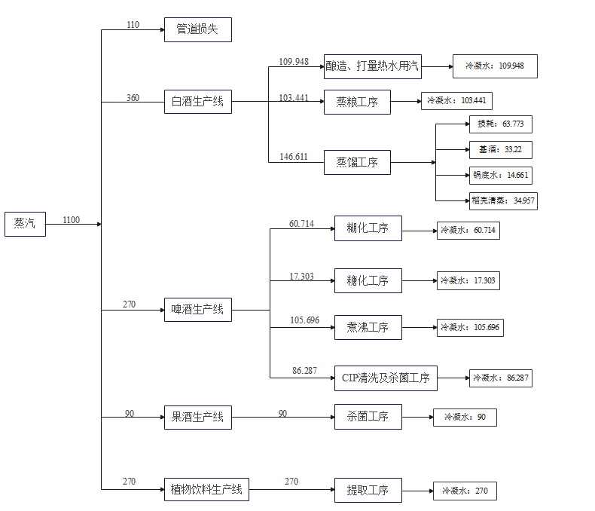
  图2-1 综合车间总蒸汽平衡 t/a
  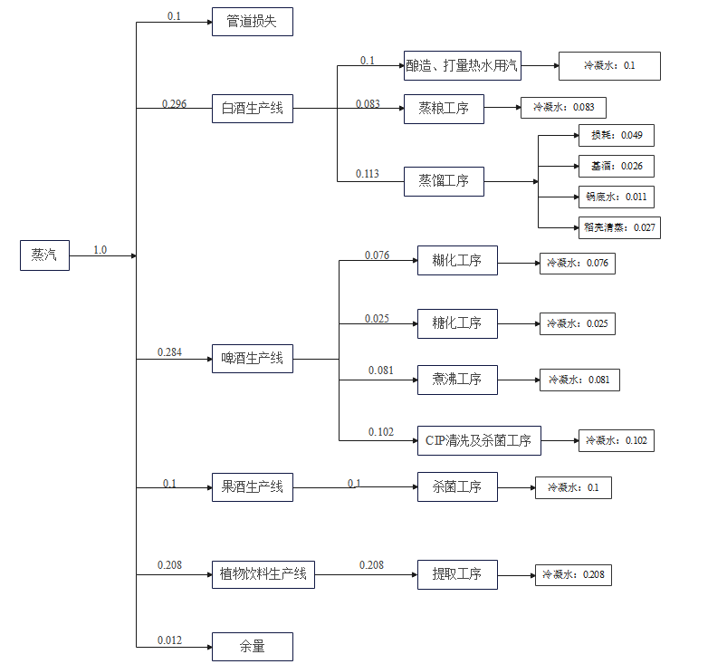
  图2-2 综合车间小时最大量蒸汽平衡 t/h
  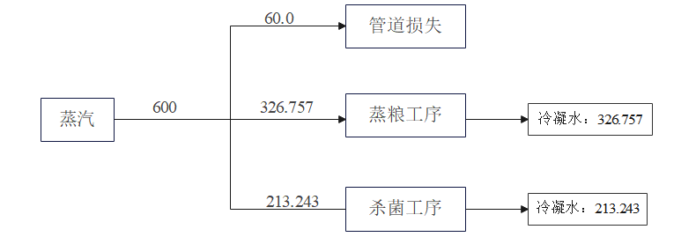
  图2-3 黄酒车间总蒸汽平衡 t/a
  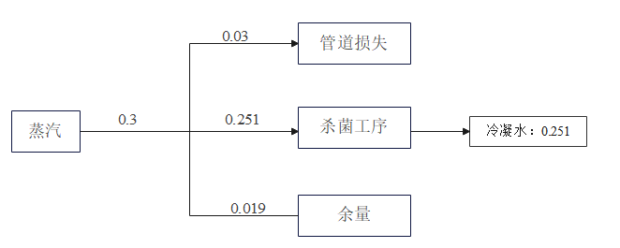
  图2-4 黄酒车间0.3t/h蒸汽发生器小时最大量蒸汽平衡 t/a
  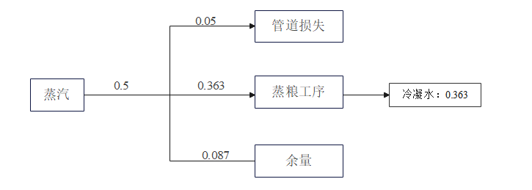
  图2-5 黄酒车间0.5t/h蒸汽发生器小时最大量蒸汽平衡 t/a
  序号 | 原辅料名称 | 年用量 | 单位 | 来源，存储位置 | 厂区最大存储量 | 备注
  白酒生产线
  1 | 高粱 | 83.735 | t/a | 外购，综合仓库 | 12t | 外购，袋装，50kg/袋
  2 | 大米 | 51.171 | t/a | 外购，综合仓库 | 7t | 外购，袋装，50kg/袋
  3 | 糯米 | 41.867 | t/a | 外购，综合仓库 | 6t | 外购，袋装，50kg/袋
  4 | 玉米 | 18.608 | t/a | 外购，综合仓库 | 3t | 外购，袋装，50kg/袋
  5 | 小麦 | 37.215 | t/a | 外购，综合仓库 | 5t | 外购，袋装，50kg/袋
  6 | 酒曲 | 69.779 | t/a | 外购，综合仓库 | 4t | 外购，袋装，10kg/袋
  7 | 稻壳 | 58.149 | t/a | 外购，综合仓库 | 3t | 外购，袋装，50kg/袋
  8 | 硅藻土 | 0.05 | t/a | 外购，综合仓库 | 0.05t | 外购，袋装
  黄酒生产线
  1 | 糯米 | 39.825 | t/a | 外购，综合仓库 | 5t | 外购，袋装，50kg/袋
  2 | 小米 | 39.825 | t/a | 外购，综合仓库 | 5t | 外购，袋装，50kg/袋
  3 | 酒曲 | 7.965 | t/a | 外购，综合仓库 | 1t | 外购，袋装，10kg/袋
  4 | 硅藻土 | 0.10 | t/a | 外购，综合仓库 | 0.15t | 外购，袋装
  啤酒生产线
  1 | 麦芽 | 20 | t/a | 外购，综合仓库 | 3t | 外购，袋装，50kg/袋
  2 | 大米 | 20 | t/a | 外购，综合仓库 | 3t | 外购，袋装，50kg/袋
  3 | 啤酒花 | 0.067 | t/a | 外购，综合仓库 | 1t | 外购，袋装，50kg/袋
  4 | 酵母 | 1.6 | t/a | 外购，综合仓库 | 0.01t | 外购，袋装，10kg/袋
  5 | 硅藻土 | 0.15 | t/a | 外购，综合仓库 | 0.15t | 外购，袋装
  果酒生产线
  1 | 葡萄 | 113.96 | t/a | 外购，综合仓库 | 15t | 外购，袋装，50kg/袋
  2 | 猕猴桃 | 146.52 | t/a | 外购，综合仓库 | 19t | 外购，袋装，50kg/袋
  3 | 苹果 | 122.1 | t/a | 外购，综合仓库 | 15t | 外购，袋装，50kg/袋
  4 | 果胶酶 | 4 | kg/a | 外购，综合仓库 | 4kg | 外购，袋装，1kg/袋
  5 | 酵母 | 50 | kg/a | 外购，综合仓库 | 25kg | 外购，袋装，25kg/袋
  植物饮料生产线
  1 | 山楂 | 30 | t/a | 外购，综合仓库 | 4t | 外购，袋装，50kg/袋
  2 | 大麦 | 20 | t/a | 外购，综合仓库 | 3t | 外购，袋装，50kg/袋
  3 | 茯苓 | 10 | t/a | 外购，综合仓库 | 2t | 外购，袋装，50kg/袋
  4 | 桑葚 | 10 | t/a | 外购，综合仓库 | 2t | 外购，袋装，50kg/袋
  5 | 枸杞子 | 10 | t/a | 外购，综合仓库 | 2t | 外购，袋装，50kg/袋
  袋泡茶生产线
  1 | 铁观音 | 20 | t/a | 外购，综合仓库 | 3t | 外购，袋装，50kg/袋
  2 | 野山茶 | 20 | t/a | 外购，综合仓库 | 3t | 外购，袋装，50kg/袋
  3 | 荷叶 | 30 | t/a | 外购，综合仓库 | 4t | 外购，袋装，50kg/袋
  4 | 甘草 | 10 | t/a | 外购，综合仓库 | 2t | 外购，袋装，50kg/袋
  5 | 菊花 | 10 | t/a | 外购，综合仓库 | 2t | 外购，袋装，50kg/袋
  6 | 大枣 | 10 | t/a | 外购，综合仓库 | 2t | 外购，袋装，50kg/袋
  医用手术衣生产线
  1 | SMS无纺布 | 50 | t/a | 外购，1#二类器械车间原料区 | 5t | 外购
  热敷理疗产品生产线
  1 | 铁粉 | 100 | t/a | 外购，2#二类器械车间原料区 | 10t | 外购，袋装，50kg/袋
  2 | 蛭石 | 150 | t/a | 外购，2#二类器械车间原料区 | 15t | 外购，袋装，50kg/袋
  3 | 盐 | 150 | t/a | 外购，2#二类器械车间原料区 | 15t | 外购，袋装，50kg/袋
  4 | 碳粉 | 100 | t/a | 外购，2#二类器械车间原料区 | 10t | 外购，袋装，50kg/袋
  5 | SMS无纺布 | 60 | t/a | 外购，2#二类器械车间原料区 | 6t | 外购
  治疗凝胶生产线
  1 | 卡波姆 | 9.0 | t/a | 外购，1#二类器械车间原料区 | 0.5t | 外购，袋装，50kg/袋
  2 | 壳聚糖 | 40 | t/a | 外购，1#二类器械车间原料区 | 4t | 外购，袋装，50kg/袋
  3 | 薄荷醇溶液 | 28 | t/a | 外购，1#二类器械车间原料区 | 3t | 外购，桶装，50kg/桶
  辅料
  1 | 酸洗清洗剂 | 200 | t/a | 外购，综合仓库 | 20t | 外购；浓度1%~2% HNO₃溶液
  2 | 氢氧化钠 | 4.0 | t/a | 外购，综合仓库 | 0.4t | 外购；固态，20kg/袋
  3 | 乙二醇 | 0.2 | t/a | 直接由厂家加入，不再厂区内暂存 | / | /
  4 | R507环保型制冷剂 | 0.02 | t/a | 直接由厂家加入，不再厂区内暂存 | / | /
  能源消耗
  1 | 水 | 8799.171m³/a |  |  | 由镇平县先进制造业开发区市政供水管网供给
  2 | 电 | 90万KW﹒h/a |  |  | 由镇平县先进制造业开发区市政供电系统提供
  3 | 天然气 | 161978.952m³/a |  |  | 由镇平县先进制造业开发区市政天然气管网提供
  原辅材料 | 理化性质
  硅藻土 | 化学成分主要是SiO₂，含有少量的Al₂O₃、Fe₂O₃、CaO、MgO等和有机质。硅藻土的密度1.9-2.3g/cm³，堆密度0.34-0.65g/cm³，比表面积40-65m/g，孔体积0.45-0.98m，吸水率是自身体积的2-4倍，熔点165℃-1750℃，在电子显微镜下可以观察到特殊多孔的构造。硅藻土在酿酒工艺中起过滤作用。
  酒曲 | 又作酒粬。在经过强烈蒸煮的白米中，移入曲霉的分生孢子，然后保温，米粒上便会茂盛地生长出菌丝，即酒曲。曲霉产生的淀粉酶会糖化米里面的淀粉，因此，自古以来就有把它和麦芽同时作为原料糖，用来制造酒、甜酒和豆酱等。用麦类代替米者称麦曲。
  酵母 | 是由特殊培养的鲜酵母经压榨干燥脱水后仍保持强的发酵能力的干酵母制品。将压榨酵母挤压成细条状或小球状，利用低湿度的循环空气经流化床连续干燥，使最终发酵水分达8%左右，并保持酵母的发酵能力。
  果胶酶 | 分子式C₁₈H₃₇N(CH₃)₂，密度1.5±0.1g/cm³，主要用途：果胶酶可催化果胶中的甲酯水解，以及将多聚半乳糖醛酸分解成较小分子多聚物。可作为饮料的澄清剂，也用于橘子脱囊衣等。
  SMS无纺布 | 属于复合无纺布，是纺粘和熔喷的复合产品，无毒无味无刺激性。质轻：以聚丙烯树脂为主要生产原料，比重仅 0.9，只有棉花的五分之三，具蓬松性，手感好。含水率零，成品拨水性佳，由100%纤维组成具多孔性，透气性佳，易保持布面干爽、易洗涤。由聚丙烯纺丝直接铺成网热粘结而成，制品强度较一般短纤产品为佳，强度无方向性，纵横向强度相近。
  铁粉 | 铁粉（iron dust），是尺寸小于 1mm 的铁的颗粒集合体，是粉末冶金的主要原料。按粒度，习惯上分为粗粉、中等粉、细粉、微细粉和超细粉五个等级。粒度为150～500μm范围内的颗粒组成的铁粉为粗粉，粒度在44～150μm为中等粉，10～44μm的为细粉，0.5～10μm的为极细粉，小于0.5μm的为超细粉。
  活性炭 | 活性炭是一种经特殊处理的炭，将有机原料（果壳、煤、木材等）在隔绝空气的条件下加热，以减少非碳成分（此过程称为炭化），然后与气体反应，表面被侵蚀，产生微孔发达的结构（此过程称为活化）。由于活化的过程是一个微观过程，即大量的分子碳化物表面侵蚀是点状侵蚀，所以造成了活性炭表面具有无数细小孔隙。活性炭表面的微孔直径大多在2～50nm之间，即使是少量的活性炭，也有巨大的表面积，每克活性炭的表面积为500~1500m²，活性炭的一切应用，几乎都基于活性炭的这一特点。
  蛭石 | 蛭石是一种水合物，呈块状、片状和粒状，是黑云母等天然矿物风化蚀变的产物。其层间水分子经高温灼烧，体积增大18-25倍。富含氮、磷、钾、铝、铁、镁、硅酸盐等成分。蛭石有较高的层电荷数，故具有较高的阳离子交换容量和较强的阳离子交换吸附能力。特点是：质轻，水肥吸附性能好，不腐烂，可使用3-5年
  卡波姆 | 为丙烯酸键合烯丙基蔗糖或季戊四醇烯丙醚的高分子聚合物，固态，常温状态下不挥发。密度：1.063g/cm³，熔点：12.5ºC，沸点：141ºC，闪点：61.6ºC，折射率：n20/D1.442，是一类非常重要的流变调节剂，中和后的卡波是优秀的凝胶基质，有增稠、悬浮等重要用途，工艺简单，稳定性好，广泛应用于乳液、膏霜、凝胶中。可燃，毒性毒理为LD50：1000mL/kg（大鼠经口）
  壳聚糖 | 壳聚糖是自然界仅次于纤维素的第二大丰富的生物聚合物，分布十分广泛，主要分布于许多低等动物特别是节肢动物如虾、蟹、昆虫等外壳，也存在于低等植物如菌藻类和真菌的细胞壁中。壳聚糖可由甲壳质(chitin)脱去乙酰基而制得。在100℃和40%NaOH的条件下，对甲壳素进行作用，则产生脱乙酰基反应，从而得到壳聚糖。这是一种白色或灰白色的半透明片状固体，不溶于水和碱，而溶于大多数的稀酸，包括甲酸、乙酸和盐酸。壳聚糖的分子结构与纤维素分子结构相似，所不同的只是在C₂位上连接的是一个氨基(—NH₂)。故对纸中的纤维产生亲和力，发Chemicalbook展而成离子键结合和较强的氢键结合。而且壳聚糖的成膜性好，有利于提高纸的表面强度，因此成为特种纸的增强剂之一。壳聚糖呈粉末状态，无味、无臭，水溶液有些辛辣感。将壳聚糖添加于食品中，进行汤煮和一定程度的煎炸、焙烤等加热处理，结构没有发生变化。在有氮气保护下，加热至250℃也不会发生分解现象。室温下将壳聚糖粉末置于避阳光处的自然环境中保藏181d，在外观、溶解性、脱酰化程度等方面都没有发生明显的变化。添加壳聚糖的饼干，在包装状态下置于温度40℃、相对湿度75%的环境中保存80d，样品中的膳食纤维与壳聚糖含量都没有变化。
  薄荷醇 | 分子式：C₁₀H₂OO，分子量：156.27，CAS号：2216-51-5，熔点：41—43℃，相对密度：0.890(15/15℃)，沸点：210℃。微溶于水，易溶于乙醇、乙醚、氯仿。由薄荷油冷冻分离而得。比旋光度[α]D20：-45～-51°(2.5 g，乙醇，25 ml，100 mm)。薄荷醇为无色柱状或针状结晶，或为白色小薄片或结晶性粉末，有特异的爽快芳香，味在开始时为药样，然后转为清凉。
  氢氧化钠 | 无色透明晶体，易溶于水、乙醇、甘油，不溶于丙酮。熔点（℃）：318.4，沸点（℃）：1390，相对密度（水＝1）：2.12，与酸发生中和反应并放热。遇潮时对铝、锌和锡有腐蚀性，并放出易燃易爆的氢气。本品不会燃烧，遇水和水蒸气大量放热，形成腐蚀性溶液，具有强腐蚀性。本项目使用浓度为2%~4%的氢氧化钠，用于CIP清洗设备。
  硝酸 | 硝酸是一种具有强氧化性、腐蚀性的一元无机强酸。是六大无机强酸之一，也是一种重要的化工原料，化学式为HNO₃，分子量为63.01。本项目使用浓度为1%~2%的硝酸，用于CIP清洗设备。
  乙二醇 | 乙二醇又名甘醇、1，2-亚乙基二醇，简称EG。是最简单的二元醇。乙二醇是无色无臭、有甜味液体，对动物有低毒性，乙二醇能与水、丙酮互溶，但在醚类中溶解度较小。用作溶剂、防冻剂以及合成涤纶的原料。
  R507环保型制冷剂 | 分子式为CHF₂CF₃、CH₃CF，主要成分为HFC-125、HFC-143a（50/50）。根据《中国受控消耗臭氧层物质清单》，R507不属于禁止使用或淘汰的制冷剂类型。R507臭氧消耗潜势（ODP值）为零，不含任何破坏臭氧层的物质，并且具有优异的传热性能和低毒性。适合中低温冷冻领域应用，包括中低温的新型商用制冷设备（冷冻冷藏柜、冷库、陈列展示柜、运输）、制冰设备、交通运输制冷设备、船用制冷设备等。
  序号 | 用水项 |  |  | 用水规模 | 用水定额 |  | 用水量
   |  |  |  |  |  |  | m³/d | m³/a
  1 | 工艺用水
  1 | ① | 原料清洗用水 | 果酒 | 200t | 0.6m³/m³-清洗槽·d |  | 1.8 | 410.4
  1 | ① | 原料清洗用水 | 植物饮料 | 200t | 0.6m³/m³-清洗槽·d |  | 1.2 | 273.6
  1 | ① | 原料清洗用水 | 袋泡茶 | 100t | 0.6m³/m³-清洗槽·d |  | 1.2 | 273.6
  1 | ② | 酿造用水 | 白酒 | 77.532t | 10m³/t-浓香型基酒 |  | 3.401 | 775.32
   |  |  |  |  | 打量水 |  | 0.316 | 72.105
  1 | ② | 酿造用水 | 黄酒 | 159.302t | 1m³/t-原料^{【1】} | 浸米工序 | 0.349 | 79.642
   |  |  |  |  | 0.8m³/t-原料^{【2】} | 发酵工序 | 0.462 | 105.402
  1 | ② | 酿造用水 | 啤酒 | 200t | 0.1m³/t-原料（麦芽） | 润粮工序（纯水） | 0.009 | 2.0
   |  |  |  |  | 0.1m³/t-原料（大米） | 润粮工序（纯水） | 0.009 | 2.0
   |  |  |  |  | 糊化、糖化工序（纯水） |  | 0.476 | 108.64
   |  |  |  |  | 过滤工序（纯水） |  | 1.058 | 241.152
  1 | ③ | 配料用水 | 植物饮料 | / | 8m³/t-原料（烘干后重量）（纯水） | 提取工序 | 1.265 | 288.672
  1 | ③ | 配料用水 | 热敷理疗产品 | / | 1m³/t-原料（纯水） |  | 2.193 | 500.0
  1 | ③ | 配料用水 | 治疗凝胶 | / | 比例卡波姆：纯水=3：7 |  | 0.092 | 21.0
  1 | ④ | 黄酒车间地面清洗用水 |  | 1380m² | 2.00L/（m²·次）（年清洗33次） |  | 0.399 | 91.08
  1 | ④ | 综合车间地面清洗用水 |  | 4560m² | 2.00L/（m²·次）（年清洗33次） |  | 1.32 | 300.96
  1 | ④ | 1#二类器械车间地面清洗用水 |  | 2300m² | 1.50L/（m²·d） |  | 3.45 | 786.6
  1 | ④ | 2#二类器械车间地面清洗用水 |  | 900m² | 1.50L/（m²·d） |  | 1.35 | 307.8
  1 | ⑤ | 设备冲洗用水 | 白酒 | 酒甑 | 0.1m³/甑·d |  | 0.1 | 22.8
   |  |  |  | 晾床 | 0.02m³/次·d |  | 0.02 | 4.56
   |  |  |  | 过滤机 | 0.4m³/次（年清洗16次） |  | 0.028 | 6.4
   |  |  |  | 灌装线 | 0.4m³/次（年清洗16次） |  | 0.028 | 6.4
  1 | ⑤ | 设备冲洗用水 | 黄酒 | 浸米缸 | 0.2m³/次（年清洗38次） |  | 0.033 | 7.6
   |  |  |  | 发酵缸 | / |  | 0.058 | 13.333
   |  |  |  | 压滤机 | / |  | 0.019 | 4.444
   |  |  |  | 过滤机 | 0.4m³/次（年清洗16次） |  | 0.028 | 6.4
   |  |  |  | 灌装线 | 0.8m³/次（年清洗16次） |  | 0.056 | 12.8
  1 | ⑤ | 设备冲洗用水 | 啤酒 | CIP清洗系统 | 纯水：0.75m³/t-啤酒 |  | 0.658 | 150.0
   |  |  |  |  | 碱液调配用纯水 |  | 0.860 | 196.0
   |  |  |  |  | 酸洗清洗剂 |  | 0.877 | 200.0
  1 | ⑤ | 设备冲洗用水 | 果酒 | 水果清洗机、粉碎机 | / |  | 1.0 | 228.0
   |  |  |  | 发酵（浸渍）罐 | 0.5m³/个·30d |  | 0.140 | 32.0
   |  |  |  | 陈酿罐 | 1.0m³/个·30d |  | 0.140 | 32.0
   |  |  |  | 压榨机、过滤机、灌装机 | 0.5m³/d |  | 0.5 | 114.0
  1 | ⑤ | 设备冲洗用水 | 植物饮料 | 清洗机、粉碎机、混合罐等 | 1.0m³/次·6d |  | 0.167 | 38.0
  1 | ⑤ | 设备冲洗用水 | 热敷理疗产品 | 混合罐 | 0.1m³/d（纯水） |  | 0.1 | 22.8
  1 | ⑤ | 设备冲洗用水 | 治疗凝胶 | 搅拌桶、乳化机以及灌装机 | 0.3m³/d（纯水） |  | 0.3 | 68.4
  1 | ⑥ | 勾兑用纯水 | 白酒 | / | / |  | 0.099 | 22.468
  1 | ⑥ | 勾兑用纯水 | 黄酒 | / | / |  | 0.179 | 40.698
  2 | 非酿造用水
  2 | ① | 蒸汽发生器用纯水 | 白酒 | 77.532t | / |  | 1.567 | 357.651
  2 | ① | 蒸汽发生器用纯水 | 黄酒 | 159.302t | / |  | 1.567 | 357.651
  2 | ① | 蒸汽发生器用纯水 | 啤酒 | 200t | / |  | 1.567 | 357.651
  2 | ① | 蒸汽发生器用纯水 | 果酒 | 200t | / |  | 1.567 | 357.651
  2 | ① | 蒸汽发生器用纯水 | 植物饮料 | 200t | / |  | 1.567 | 357.651
  2 | ② | 洗瓶用纯水 | 白酒 | 215934个/a | 400mL/个 |  | 0.379 | 86.374
  2 | ② | 洗瓶用纯水 | 黄酒 | 408512个/a | 400mL/个 |  | 0.717 | 163.405
  2 | ② | 洗瓶用纯水 | 啤酒 | 365622个/a | 500mL/个 |  | 0.802 | 182.811
  2 | ② | 洗瓶用纯水 | 果酒 | 269434个/a | 700mL/个 |  | 0.827 | 188.604
  2 | ② | 洗瓶用纯水 | 植物饮料 | 1923077个/a | 100mL/个 |  | 0.843 | 192.308
  2 | ③ | 纯水制备用水 |  | / | 0.7m³/m³新鲜水 |  | 17.763 | 4049.976
  2 | ④ | 冷却用水 | 白酒 | 77.532t | 0.75m³/t-基酒 |  | 0.255 | 58.149
  2 | ④ | 冷却用水 | 啤酒 | 200t | 0.75m³/t-基酒 |  | 0.658 | 150.0
  2 | ⑤ | 化验室用水 |  | / | 0.1m³/d |  | 0.1 | 22.8
  3 | 其他用水（职工生活） |  |  | 45人，228d | 50L/（人·d） |  | 2.25 | 513.0
  注：【1】黄酒生产线糯米、小米总用量为79.65t/a，原料投料过程产生的粉尘为0.08t/a，因此浸米工序原料量为79.642t/a。
  【2】黄酒生产线浸米工序用水为79.642t/a，浸米过程损耗5%（约3.982t/a），则浸入蒸煮工序原料量为155.302t/a（其中，糯米、小米用量为79.642t/a，水量为75.660t/a），蒸煮后部分随着蒸汽损耗，另外一部分留在蒸煮后的米粒中，米粒含水率按45%左右计算。原料中糯米和小米中原有含水率12%左右。则经蒸煮后米粒中的总含水量为57.35t/a，物料总重量为127.43t/a（含水分量）。经蒸发的水量为27.872t/a。蒸煮后的米粒摊晾拌曲（酒曲用量为7.965t/a）过程损耗量为3.643t/a，摊晾拌曲后进入发酵工序原料量为131.752t/a。

6.2排水
本项目各生产废水如下：
表2-15 生产废水产生情况一览表
名称 |  | 废水量（m³/a） | 废水量（m³/d） | COD（mg/L） | BOD₅（mg/L） | SS（mg/L） | NH₃-N（mg/L） | TN（mg/L） | TP（mg/L）
生活污水 |  | 410.4 | 1.8 | 300 | 250 | 280 | 30 | / | /
蒸汽发生器定期排水 |  | 41.04 | 0.18 | / | / | 50 | / | / | /
白酒生产线 | 甑锅清洗废水 | 20.52 | 0.09 | 12000 | 8500 | 2000 | 300 | 460 | 50
白酒生产线 | 丢糟渗滤液 | 23.009 | 0.101 | 12000 | 8500 | 3000 | 200 | 300 | 110
白酒生产线 | 其他酿造废水 | 256.631 | 1.126 | 5000 | 2600 | 3500 | 130 | 210 | 75
白酒生产线 | 晾床、过滤机及灌装线清洗废水 | 15.624 | 0.069 | 4000 | 600 | 2000 | 100 | 150 | 20
白酒生产线 | 锅底水 | 14.661 | 0.064 | 12000 | 8500 | 3000 | 200 | 300 | 130
白酒生产线 | 冷却废水 | 58.149 | 0.255 | / | / | 20 | / | / | /
白酒生产线 | 洗瓶废水 | 77.737 | 0.341 | 105 | 35 | 70 | / | / | /
黄酒生产线 | 浸米缸清洗废水 | 6.84 | 0.03 | 500 | 350 | 200 | / | / | /
黄酒生产线 | 前发酵缸清洗废水 | 6.0 | 0.026 | 850 | 520 | 220 | / | / | /
黄酒生产线 | 后发酵缸清洗废水 | 6.0 | 0.026 | 250 | 150 | 60 | / | / | /
黄酒生产线 | 压滤机滤布清洗废水 | 4.0 | 0.018 | 2500 | 1500 | 1000 | / | / | /
黄酒生产线 | 硅藻土过滤机清洗废水 | 5.76 | 0.025 | 2200 | 800 | 200 | / | / | /
黄酒生产线 | 灌装线清洗废水 | 11.52 | 0.051 | 1800 | 600 | 200 | / | / | /
黄酒生产线 | 酒糟渗滤液 | 2.656 | 0.012 | 12000 | 8500 | 3000 | 200 | 300 | 110
黄酒生产线 | 洗瓶废水 | 147.065 | 0.645 | 105 | 35 | 70 | / | / | /
啤酒生产线 | 废麦糟、废酵母、废啤酒花及热凝固物渗滤液、CIP清洗系统废水 | 507.103 | 2.224 | 1200 | 600 | 200 | 90 | 120 | 5
啤酒生产线 | 冷却废水 | 150.0 | 0.658 | / | / | 10 | / | / | /
啤酒生产线 | 洗瓶废水 | 164.530 | 0.722 | 105 | 35 | 70 | / | / | /
果酒生产线 | 水果清洗废水 | 369.36 | 1.62 | 250 | 150 | 170 | 9 | / | /
果酒生产线 | 果酒糟、果皮、果渣及果梗渗滤液 | 11.850 | 0.052 | 4000 | 3000 | 1500 | 150 | 260 | 100
果酒生产线 | 清洗机、粉碎机清洗废水 | 205.2 | 0.9 | 1600 | 900 | 700 | 20 | 120 | 15
果酒生产线 | 发酵（浸渍）罐、陈酿罐、压榨机、过滤机、灌装机设备清洗废水 | 160.2 | 0.703 | 2500 | 1600 | 900 | 45 | 160 | 40
果酒生产线 | 洗瓶废水 | 169.744 | 0.744 | 105 | 35 | 70 | / | / | /
植物饮料生产线 | 原料清洗废水 | 246.24 | 1.08 | 280 | 200 | 170 | 9 | / | /
植物饮料生产线 | 清洗机、粉碎机、混合罐等 | 34.2 | 0.15 | 1500 | 900 | 700 | 15 | / | /
植物饮料生产线 | 洗瓶废水 | 173.077 | 0.759 | 105 | 35 | 70 | / | / | /
医疗器械生产线 | 原料清洗废水 | 246.24 | 1.08 | 280 | 200 | 170 | 9 | / | /
医疗器械生产线 | 设备及车间清洗废水 | 1067.04 | 4.68 | 585 | 334 | 84 | 3.19 | 68.2 | 0.56
纯水制备浓水 |  | 1214.993 | 5.329 | / | / | 50 | / | / | /
黄酒及综合车间地面清洁废水 |  | 352.836 | 1.548 | 370 | 120 | 660 | / | / | /
化验室废水 |  | 20.52 | 0.09 | 100 | 50 | 20 | 5 | / | /

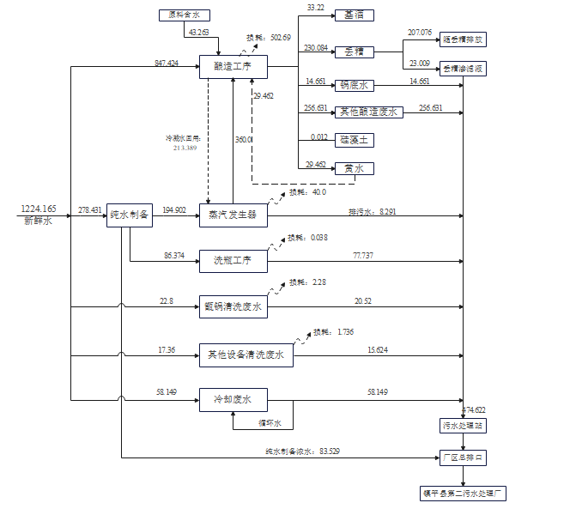
图2-6 营运期白酒生产线水平衡图 单位：m³/a
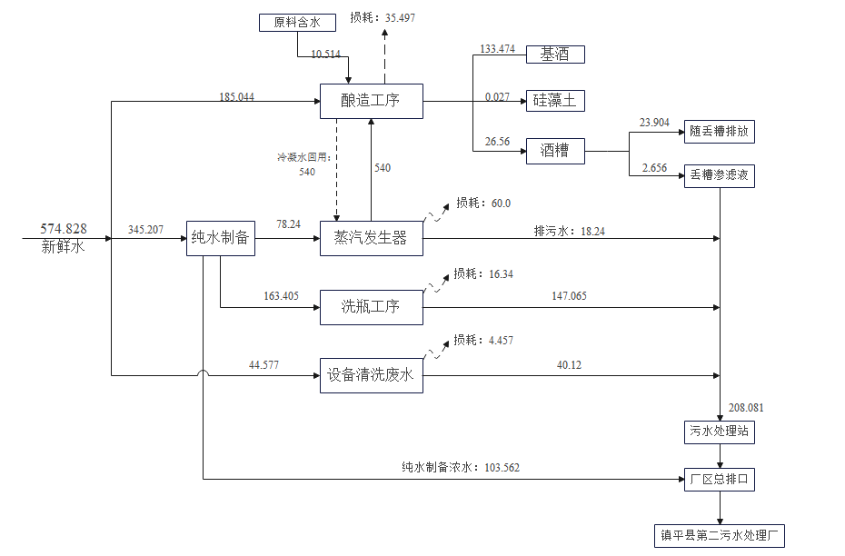
图2-7 营运期黄酒生产线水平衡图 单位：m³/a
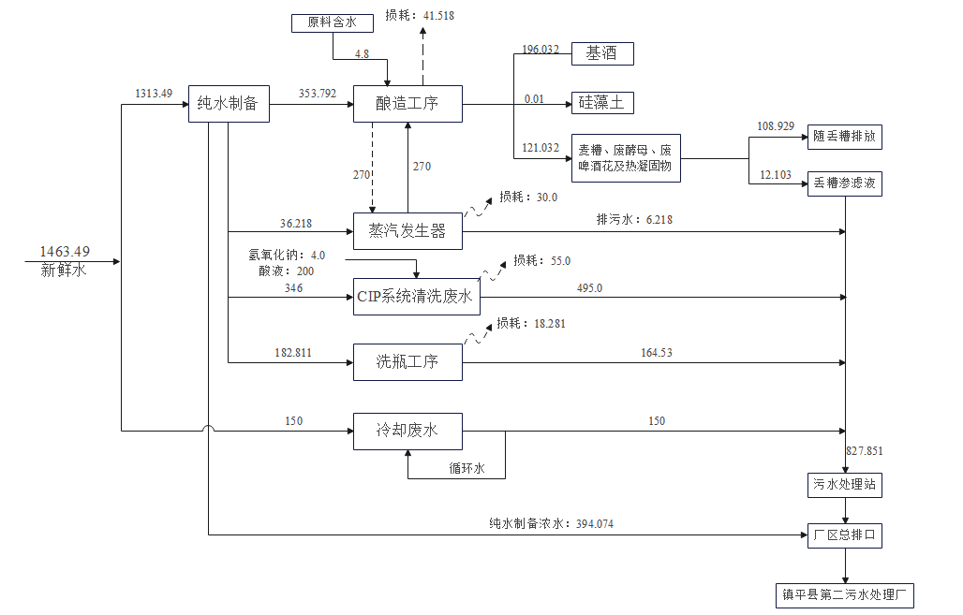
图2-8 营运期啤酒生产线水平衡图 单位：m³/a
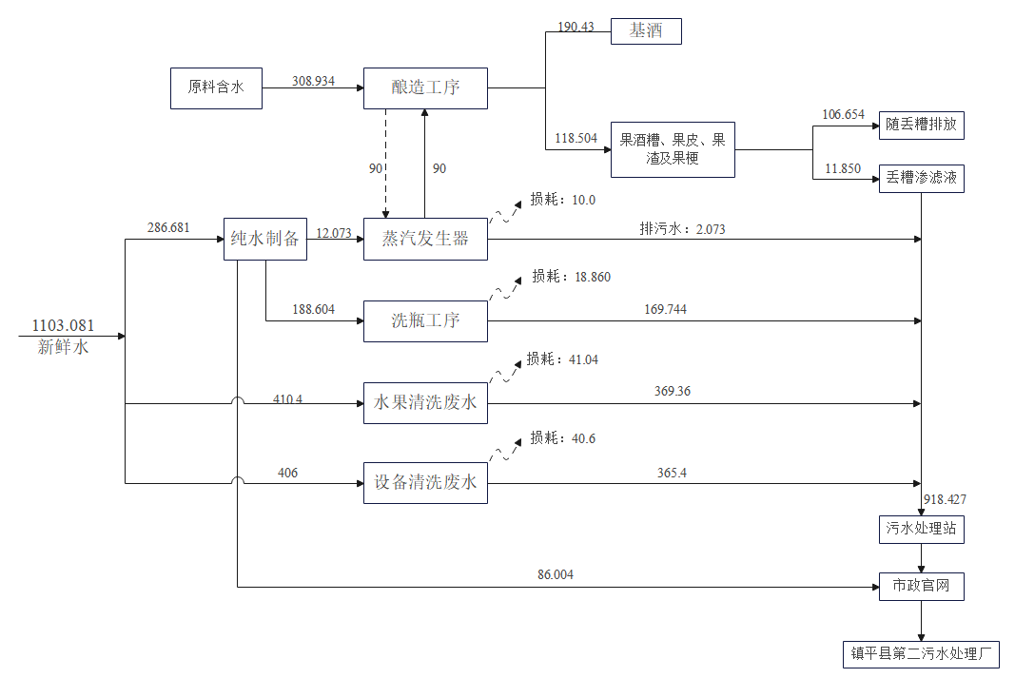
图2-9 营运期果酒生产线水平衡图 单位：m³/a

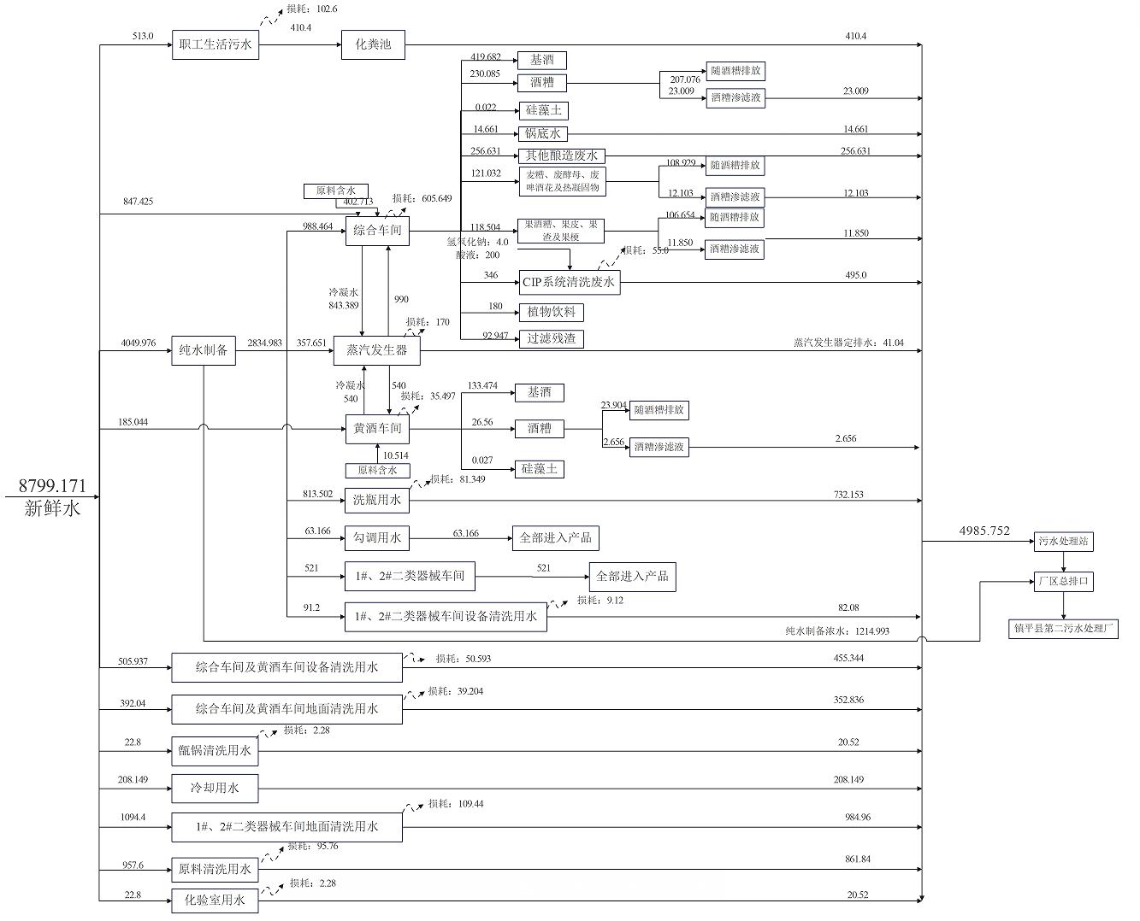
图2-10 营运期全厂水平衡图 单位：m³/a

6.3供电
根据业主提供资料，本项目年用电量约90万kW·h，由镇平县先进制造业开发区市政供电系统提供。
6.4供气
本项目天然气由市政天然气管道输送，项目0.3t/h蒸汽发生器天然气用气量为23.166m³/h*4h*228d=21127.392m³，0.5t/h蒸汽发生器天然气用气量为38.611m³/h*4h*228d=35213.232m³，1.0t/h蒸汽发生器天然气用气量为77.221m³/h*6h*228d=105638.328m³；本项目全厂天然气总用量为161978.952m³/a。
7、物料平衡
表2-16 白酒生产线物料平衡表
输入 |  | 输出
高粱（含水12%） | 83.735 | 基酒 | 77.532
大米（含水12%） | 51.171 | 蒸发损耗废气（含冷凝水） | 756.079
糯米（含水12%） | 41.867 | 原料投料过程粉尘 | 0.023
玉米（含水12%） | 18.608 | 原料破碎粉尘 | 0.388
小麦（含水12%） | 37.215 | 酒糟（50%） | 460.170
酒曲（含水12%） | 69.779 | 锅底水 | 14.661
稻壳（含水12%） | 58.149 | 发酵废气 | 42.385
酿造用水 | 775.320 | 黄水 | 29.462
蒸汽 | 400.000 | 挥发废气 | 0.068
打量水 | 72.105 | 其他酿造废水 | 256.631
黄水 | 29.462 | 废硅藻土 | 0.062
硅藻土 | 0.05 | / | /
合计 | 1637.461 | 合计 | 1637.461
表2-17 黄酒生产线物料平衡表
输入 |  | 输出
糯米（含水12%） | 39.825 | 基酒 | 159.302
小米（含水12%） | 39.825 | 原料投料过程粉尘 | 0.008
酒曲（含水12%） | 7.965 | 蒸发损耗废气（含冷凝水） | 635.497
新鲜水 | 185.044 | 酒糟（50%） | 53.120
蒸汽 | 600 | 发酵废气 | 24.705
硅藻土 | 0.1 | 废硅藻土 | 0.127
合计 | 872.759 | 合计 | 872.759
表2-18 啤酒生产线物料平衡表
输入 |  | 输出
麦芽（含水12%） | 20 | 啤酒 | 200.000
大米（含水12%） | 20 | 蒸发损耗废气 | 41.518
啤酒花 | 0.067 | 原料投料过程粉尘 | 0.004
酵母 | 1.6 | 原料破碎粉尘 | 0.067
硅藻土 | 0.15 | 废麦糟（80%） | 145.165
纯水 | 353.792 | 废啤酒花及热凝固物 | 1.900
/ | / | 废酵母 | 3.000
/ | / | 废硅藻土 | 0.160
/ | / | 发酵废气 | 3.795
合计 | 395.609 | 合计 | 395.609
表2-19 果酒生产线物料平衡表
输入 |  | 输出
葡萄（含水85%） | 113.960 | 葡萄酒 | 70.000
猕猴桃（含水85%） | 146.520 | 猕猴桃酒 | 60.000
苹果（含水85%） | 122.100 | 苹果酒 | 70.000
果胶酶 | 0.004 | 发酵废气 | 9.154
酵母 | 0.050 | 果酒糟（70%） | 63.488
/ | / | 果皮、果渣及果梗 | 90.863
/ | / | 废果 | 19.129
合计 | 382.634 | 合计 | 382.634
8、劳动定员及工作制度
本项目劳动定员45人，均不在厂区食宿，采用单班×8h/d工作制，全年工作时间为228天。
9、厂区平面布置
本项目位于南阳市镇平县玉都工业园区新星路8号，生产车间、仓库等共计建设面积18749平方米。平面布置如下：办公楼位于厂区北门东侧，办公楼南侧为文创展区，办公楼北侧自南向北依次为2#二类器械车间、1#二类器械车间，封坛区域位于1#二类器械车间东侧（1#二类器械车间和黄酒封坛区是完全独立两个车间）；黄酒车间位于封坛区域东侧（黄酒车间和黄酒封坛区是完全独立两个车间）；封坛发酵车间位于黄酒车间南侧；综合车间位于封坛发酵车间南侧；包材仓库位于综合车间南侧且紧邻南厂界。各个车间布局紧凑，各工序互相衔接，方便生产。总之，项目厂区平面布局简单，功能分区明确，从环保角度分析，本项目平面布置是合理的。

工艺流程和产排污环节 | 1、生产工艺流程  1.1、酒类产品生产工艺流程  1.1.1 白酒生产工艺流程及产污环节图  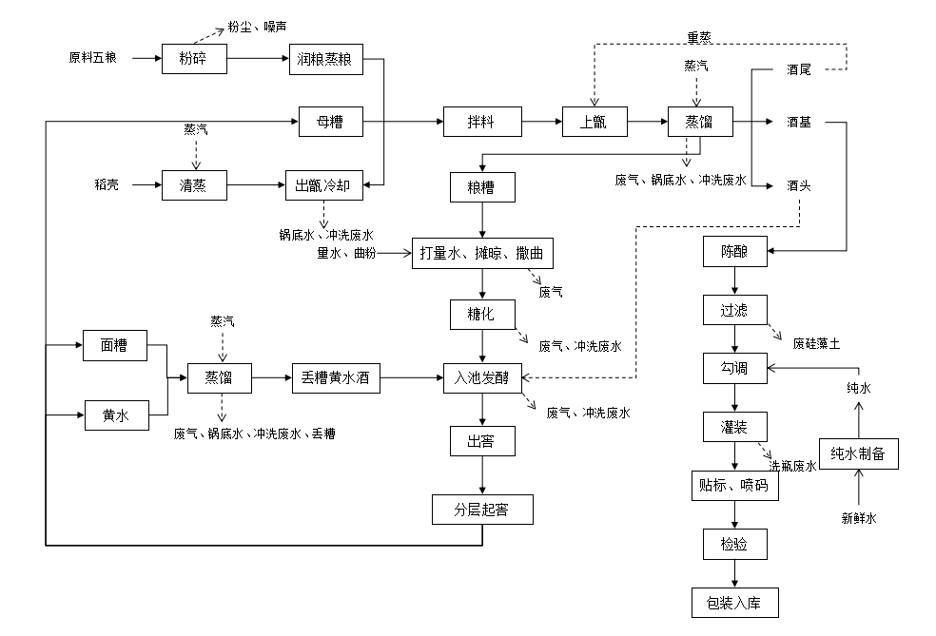  图2-15 白酒生产工艺流程及产污环节图

工艺流程简述：
浓香型酒的工艺特征是：混蒸混糟，肥混老窖，续糟配料，混蒸混糟是指蒸粮蒸酒同时进行，先用缓火蒸酒，续用猛火蒸粮。窖泥中的已酸细菌是生成己酸乙酯（主体香）的根本，窖泥越老所产酒越香，续糟配料（万年糟）是指母糟的多次循环利用，使其中的残余淀粉和前香物质充分利用。
浓香型酒的生产特点是：低温入窖，缓慢糖化发酵。边糖化边发酵（发酵周期为40～60天），以防止糖份的过多积累而使杂菌繁殖，使酵母菌不易衰老，而保持后劲有力，窖内温度保持前缓、中挺、后缓落。
项目生产工艺流程具体如下：
本项目外购的高粱、小麦、大米、糯米、玉米等原料均为袋装，由汽车运输进厂，进厂后卸料至全密闭的原料库；生产过程中，利用平板车通过人工将原辅料转运至粉碎区，然后人工拆包，通过人工倒料至粉碎机的上料口。由于本项目外购的高粱、小麦、大米、糯米、玉米等原料均为干净、无杂质的；因此，上料过程中的粉尘忽略不计。
项目浓香型白酒生产所使用的原料为高粱、大米、糯米、小麦、玉米（配比：高粱38%、大米22%、糯米18%、小麦16%、玉米8%），辅料包括曲药（用量为原料的30%）和稻壳（用量为原料的25%）。
（1）原料粉碎
原料五粮要先进行粉碎，目的是使颗粒淀粉暴露出来，增加原料表面积，有利于淀粉颗粒的吸水膨胀和蒸煮糊化，糖化时增加与酶的接触，为糖化发酵创造良好的条件。由于浓香型酒采用续糟法工艺，原料要经过多次发酵，所以不必粉碎过细，仅要求每粒高粱破碎成4~6瓣，大米、糯米粉碎6~8瓣即可，一般能通过40目的筛孔，其中粗粉占50％左右。此工序会产生废气、噪声。
（2）润粮蒸粮
润粮的目的是使生料预先吸收水分和酸度，促使淀粉膨化，有利于蒸煮糊化。
将粉碎后的原料五粮采用人工斗车送入车间，蒸料前要用热水润料，称为高温润料。润料的目的是使原料吸收一定量的水，以利于糊化，而吸收水速度、能力又与原料的破碎度、水温有关。因此，原料五粮需要加入热水（水温60~80℃，采用蒸汽加热）进行润料。润料水投加量约为粮食用量30%，拌匀后，堆积16小时以上。料堆上应加覆盖物，料堆品温上升，冬季能达42~45℃，夏季47~52℃。如原料干燥，应补加水2~3%。润料的质量要求是润透，不淋浆，无异味，无疙瘩，手搓成面。
将润粮后的原料采用铲子人工铲转移至蒸煮器进行蒸粮（分初蒸、焖水、复蒸三个工序），不同的原粮，蒸煮工艺参数存在一定差异，一般初蒸保压压力为0.14～0.15MPa，保压时间为35min；焖水时间为35～55min，焖粮水温控制在60±2℃；复蒸保压压力为0.04～0.05MPa，保压时间为15min。柔熟、收汗、水份适当、均匀、无生心、无翻花，手感适宜不顶手，手捏成型，一搓即散，粮食裂口率达95%以上。熟粮水分53%～58%。蒸粮热源为天然气加热产生的蒸汽。蒸煮目的是为了使淀粉糊化，有利于发酵菌的生长，易受淀粉酶作用。蒸煮量1000kg/批次。
（3）稻壳清蒸
稻壳是酿酒的疏松剂和填充剂，但是稻壳中的糠味会影响白酒质量，故在生产中必须对谷壳进行清蒸。蒸汽由1台1.0t/h蒸汽发生器提供；经检查无霉变、新鲜干燥的谷壳入甑清蒸30~40分钟，嗅其无异味后出甑，摊开晾备用。稻壳用量为原粮的25%。此工序会产生锅底水、甑锅清洗废水。
（4）出窖
浓香型酒正常生产时，每个窖池中一般有六甑物料，最上面两甑为面糟，下面四甑粮糟为母糟。起糟出罐时，先打开窖池上方加盖的盖子，起出面糟，再起母糟。面糟和黄水一起蒸馏，蒸后作丢糟处理；蒸得的黄浆酒，经稀释后回窖发酵。四甑母糟，其中一份拌入稻壳，并再一次进行蒸馏，出甑后即形成红糟，再经打量水、摊晾、撒曲入窖。红糟为每一个窖池最顶端的两层原料（面糟），再经一次发酵后即作为丢糟处理。剩下的粮糟分别配入原料，做成四甑粮糟，经蒸煮摘酒等工序后，生成粮糟酒，是浓香型白酒的主要产品。粮糟酒和红糟酒均可勾兑调味作为成品白酒出售。
当出窖起糟到一定的深度，会出现黄水，应停止出窖，并进行滴窖，滴窖之目的在于防止母糟酸度过高，酒醅含水太多，造成稻壳用量过大影响酒质。滴窖后的酒醅，含水量一般控制在60%左右。黄水是窖内酒醅向下层渗漏的黄色淋浆水，它含有1~2%的残余淀粉，0.3~0.7%的残糖，4~5%（V/V）的酒精，以及醋酸、腐植质和酵母菌体的自溶物等。黄水较酸，酸度高达5度左右，而且还有一些经过驯化的己酸菌和白酒香味的前体物质。黄水可回用于集中后和面糟一起蒸得黄水酒，与酒尾一起回窖发酵，最终以淘汰底锅水形式外排。
（5）原料拌料
本项目采用续茬混蒸工艺，原粮粉碎、蒸煮后，与上一轮发酵罐中发酵过的酒醅（母糟）、蒸熟的稻壳充分翻转混合，原粮与酒醅（母糟）的比例为1：1，后上甑蒸酒。
（6）蒸馏
“生香靠发酵，提香靠蒸馏”，说明白酒蒸馏相当重要。蒸馏目的，一方面要使成熟酒醅中的酒精成分、香味物质等挥发、浓缩、提取出来；同时，通过蒸馏把杂质排除出去，得到所需的成品酒。
本项目采用典型的浓香型蒸馏工艺——混蒸混糟，原料的蒸煮和酒的蒸馏在甑内同时进行的。先蒸面糟、后蒸粮糟、边进汽边装甑。
发酵完成后的酒醅通过人工转移方式送入酒甑桶中进行蒸酒，蒸酒即根据沸点不同采用蒸馏原理对生酒提纯。该蒸酒系统主要分为两大部分，即蒸馏区与冷凝器：蒸馏区中间为酒甑桶，用来装填酒醅，浓缩酒精乙醇成分，提纯香味；酒甑桶底部设蒸馏加热釜（底锅），内部设有加热蒸汽管，当水、酒尾倒入底锅后，采用蒸汽加热，产生二次蒸汽，穿过箅子进入酒醅层；蒸馏部分顶部设有甑盖，甑盖呈锥形，对酒蒸汽具有较好的缓冲作用；甑盖中央与冷凝器之间采用过气管连通，将蒸馏产生的酒蒸汽引入冷凝器，即可冷凝得到原浆酒。
①蒸面糟（回糟）
将蒸馏设备洗刷干净，黄水倒入底锅与面糟一起蒸馏。蒸得的丢糟黄水酒，稀释到20%（V/V）左右，泼回窖内重新发酵。可以抑制酒醅内生酸细菌的生长，有利于己酸菌的繁殖，达到以酒养窖的目的，并促进醇酸酯化，加强产香。黄水丢糟酒要分层回酒，控制入窖粮糟的酒度在2%（V/V）以内。可在窖底和窖壁多喷洒些稀酒，以利于己酸菌产香。实践证明，回酒发酵还能驱除酒中的窖底泥腥味，使酒质更加纯正，尾子干净。一般经过回酒发酵，可使下一排的酒质明显提高，这一措施被称之“回酒升级”。
②蒸粮糟
蒸完面糟后，再蒸粮糟。要求均匀进汽、缓火蒸馏、低温流酒，使酒醅中5%（V/V）左右的酒精成分浓缩到65%（V/V）左右。上甑时间要求不得低于45min，从盖盘到流酒不得超过3min。蒸酒过程中，酒精浓度不断变化，馏出酒的酒精度随着酒糟中酒精成分的减少而不断降低。
第一馏分段：开始流酒时应截去最初3~5min馏出的酒约0.5~1kg作为“酒头”另装，该部分酒的酒精浓度在70%以上，含有大量的酸、酯、甲醇、高级醇（杂醇油）、低级脂肪酸酯、醛类等物质，香气浓烈、刺激性大、且味道燥辣，酒头另行收集后分层回窖。
第二馏分段：去除酒头后开始进行量质摘酒，即在蒸馏过程中从馏分中摘取特优馏分，也就是取酒身的前半部分，边接酒边品尝，选取合格的酒。蒸酒时要求缓火蒸酒，火力均匀，断花摘酒，流酒速度1.5~2.5kg/min，流酒温度控制在25~30℃，馏出的酒酒精浓度在54~70%之间，口感尝评，香气浓而纯正，诸味协调。第二馏分段馏出的酒为优质基酒，通过酒泵输送至不锈钢储罐贮存。
第三馏分段：当馏出酒出现绒花时单独用接酒桶分开，然后进行断尾，馏出的酒称之为“酒尾”，酒精度一般在54%以下，含有高级醇、高级脂肪酸乙酯，特别是乳酸和酯类含量比中段酒和酒头高很多，味道杂而苦涩，一般用专门容器盛装，然后上甑再蒸取酒。
③蒸红糟
红糟即回糟，指母糟蒸酒后，只加大曲，不加原料，再次入罐发酵，成为下一排的面糟，这一操作称为蒸红糟。用来蒸红糟的酒醅在上甑时，要提前20min左右拌入稻壳，疏松酒醅，并根据酒醅湿度大小调整加稻壳数量。红糟蒸酒后．只需摊冷加曲，拌匀入窖，成为下排的面糟。
（7）打量水、摊晾、撒曲
打量水：糊化以后的淀粉物质，必须在充分吸水以后才能被酶作用，转化生成可发酵性糖，再由糖转化生成酒精。因此，粮糟出甑后、立即加入85℃以上的热水，量水温度要高，才能使蒸粮过程中未吸足水分的淀粉颗粒进一步吸浆，达到适宜入窖水分。打量水要求撒开泼匀，不能冲在一处，泼量水后，20min左右的堆积时间，让淀粉继续吸水糊化，最终让打量水后，糟醅的入罐水分控制在54~56%之间。
摊凉：使出甑打量水后粮糟迅速降低温度，挥发部分酸分和表面的水分，吸入新鲜空气，为入窖发酵创造条件。将打完量水的糟子撒在晾床上，散匀铺平，厚约10~15cm，开启风机冷却。一般夏季需要30~40min，冬季10~20min左右。
撒曲：蒸料后要控制粮曲比。扬冷粮糟应加入原料量30%的酒曲粉，红糟因未加新料，用曲量可减少1/3~l/2。撒曲温度要略高于入窖温度，冬季高出3~4℃，热平地温，达到低温入罐缓慢发酵。撒曲后要翻拌均匀，才能入罐发酵。
（8）发酵
将糖化后的熟粮装入窖池进行固态发酵，窖池加盖盖子，发酵密闭进行，发酵过程中不产生废气，发酵结束后，打开塑料薄膜，会有少许乙醇和二氧化碳产生。发酵周期为40~60天。项目发酵阶段原理是可发酵型糖在厌氧条件下，经酵母细胞内的酒化酶作用，将糖分转化为酒精和二氧化碳。相关反应方程式为：
nC₆H₁₂O₆→2nC₂H₅OH+2nCO₂
发酵阶段是白酒酿造的核心，酵母菌在适宜的温度和湿度条件下，将糖化阶段产生的糖类转化为酒精和二氧化碳。酵母菌通过分解糖分产生乙醇，并释放出二氧化碳作为副产物。此外，酵母菌还会分解部分蛋白质和脂肪，产生各种香气物质，这些化合物的生成赋予了白酒独特的风味和口感。发酵过程中，需要定期搅拌或翻曲，以保证氧气供应和温度均匀。发酵时间根据酒曲种类和原料不同而异，一般为数天至数周‌。此工序会产生发酵废气。
（9）陈酿
新蒸出的白酒气味不正，有所谓新酒臭，口味上有粗糙、辛辣而刺激性大等不悦感。新酒经过适当的贮存期，则香气增加，酒味柔和，酒内各种成分之间趋于协调，这种现象称为自然老熟或陈酿。本项目对白酒进行陈酿。量质取酒后，根据新酒的质量及产品标准，逐窖分级验收入库，并入储酒罐内分级贮存1年，以达到陈酿去杂提质的目的；此工序会产生发酵废气。
（10）过滤
原酒在灌装前需要进行过滤，以去除酒中的异味和杂物，使酒液澄清。原酒过滤采用硅藻土，过滤后的原酒中转至储酒罐。
硅藻土过滤机原理：在密闭不锈钢容器内，自下而上水平放置不锈钢过滤圆盘，圆盘的上层是不锈钢滤网，下层是不锈钢支撑板，中间是液体收集腔。过滤时，先进行硅藻土预涂，使盘上形成一层硅藻土涂层，待过滤液体，在泵压力作用下，通过预涂层而进入收集腔内，颗粒及高分子被截留在预涂层，进入收集腔内的澄清液体，通过中心轴，流出容器；此工序会产生发酵废气。
（11）勾调
勾调过程为将经过过滤的原酒和纯水进行混合调配。由于每批的原酒度数有一定的差异和波动，每次不同批次的原酒在勾兑时均先制小样，小样勾调完成后，再进行大样勾兑和批量勾兑。勾调选择在储酒罐内进行，分别计量泵入过滤后的原酒和纯水。勾调完成后，由品酒师和色谱仪进行检测分析，是否合格，合格酒品可直接进行灌装/窖藏，不合格酒品再进行勾调。
（12）洗瓶、灌装、贴标及喷码
将购进的玻璃酒瓶分批次放入灌装线中进行自动清洗。酒瓶清洗采用纯水进行清洗；清洗不添加清洗剂，清洗废水较洁净，清洗后玻瓶经过灌装线倒放设施晾干，以待灌装。
勾调后的酒液采用泵通过管道输送至储酒罐中转。通过灌装线灌装由输送带输送过来的洁净空瓶，灌装后通过灌装线进行压盖封口，经灯检箱灯检后再通过贴标、激光喷码，最终产品包装入库；此工序会产生废水。

1.1.2 黄酒生产工艺流程及产污环节图
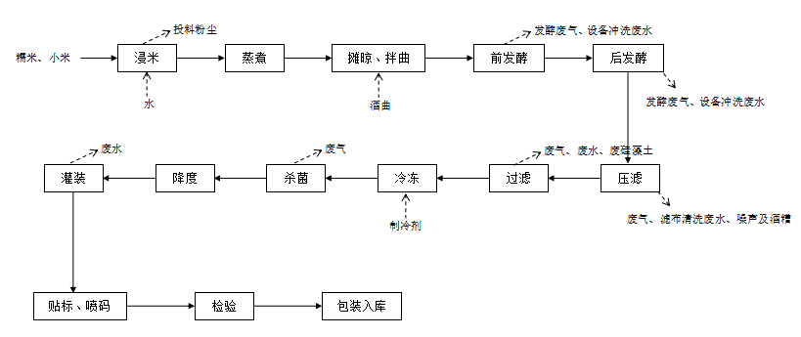
图2-16 黄酒生产工艺流程及产污环节图
工艺流程简述：
（1）浸米
本项目采购的糯米、小米质量较好，无需洗米，可直接用于浸泡。将糯米放进浸米缸中，加入重量约1.0倍糯米、小米的水，搅动糯米、小米，浸米时长为18~24h。浸米的目的主要为：浸米使米吸水膨胀，节约蒸煮工序时长；且该工序依靠浆水中乳酸菌生长，产生微酸浆水环境，让米粒吸收，可抑制产酸细菌的繁殖，防止酒水酸败。浸米缸浸米量约50kg/缸；浸米水和原料一起进入蒸煮工序。此工序会产生投料粉尘
（2）蒸煮
将浸米缸中的吸水后的原料分别采用铲子人工铲至蒸米机配套的托盘中，然后放入蒸米机中进行蒸煮。此步骤不需另加水，

蒸饭热源为蒸汽。火力大小按照前缓、中急、后慢的原则，及时的用手铲铲锅及底部，防止部分碳化。蒸煮目的是为了使淀粉糊化，有利于发酵菌的生长，易受淀粉酶作用。蒸煮量50kg/批次。蒸饭时间为20min左右。糊化好的米应呈红棕色、无生团、无积米、外硬内软、熟而不烂。
（3）摊晾、拌曲
摊晾就是人工采用铁铲把蒸米机内蒸好的糯米米粒分别摊到食品级不锈钢晾床上进行摊晾，晾床配套风扇，使米粒温度快速降低，用温度计测量，达到加曲温度；然后向摊晾后的米粒内加入外购酒曲粉，采用人工铁铲拌合，翻拌均匀。
（4）发酵
发酵工艺直接将所有物料人工采用铁锨铲装倒入前发酵罐中，并按照0.8：1比例加水后进行发酵。发酵分为前发酵和后发酵，分别在前发酵罐和后发酵罐内进行。前发酵时间约为一周左右，后发酵时间约为25～28d。前发酵温度控制在30℃以下，后发酵温度控制20±2℃左右。
发酵的基本原理为：米经蒸煮后，其中淀粉呈溶解状态即为“糊化”，经曲霉中糖化酶作用，成可发酵型糖；可发酵型糖在厌氧条件侠，经酵母细胞内的酒化酶作用，将糖分转化为酒精和二氧化碳；前者叫糖化，后者叫发酵，即黄酒的酿造过程，实际是边糖化边发酵的过程。相关反应方程式为：
C₆H₁₂O₆→2C₂H₅OH+2CO₂（g）
前发酵是黄酒的主发酵，由于开始各种原料充足，故曲霉、酵母菌生长旺盛，酒精产率较高，因此前发酵的主要目的是生成一定的酒精度。前发酵时间约为1周左右，为敞口发酵。控制指标有酸度、酒精度、温度（约为20-32℃）等，发酵过程中部分原料会浮于液面，即醪盖，生产过程要及时扒开盖，即“开耙”，本项目采用通入无菌压缩空气开耙，开耙目的为：使醪盖下发酵过程产生的二氧化碳及时排出，保证酒水风味；通入新鲜空气，让酵母在有氧状态下，加速生长，使发酵旺盛，保证发酵质量；降低温度，保证酵母正常繁殖。由于发酵过程热量累积，使酒水温度较高，乙醇容易挥发。因此开耙过程会有乙醇逸出，产生乙醇废气。
后发酵：后发酵为非敞口发酵，罐体设呼吸阀，前发酵醪液通过无菌压缩空气输入到后发酵罐。经过前发酵（主发酵）后，醪液中酒精度较高，但尚未达到标准，还有残余的淀粉和一部分糖分未转化，因此通过后发酵继续转化，提高酒精度。后发酵同前发酵一样，也需要开耙通气，控制温度（20℃左右）。后发酵产生乙醇废气。
（5）压滤
发酵结束后，由泵将发酵酒醪泵入压滤机内进行压滤，进料需前缓，流酒的前部分混头接出回榨。压滤时间约1天，让酒自然流出，直到结束。压滤后分离的酒通过管道进入贮酒车间陈化；压滤后分离的酒糟综合利用。压滤机滤布定期清洗。此工序会产生滤布清洗废水。
（6）过滤
压滤流出的酒液称为生酒，生酒通过管道接入硅藻土过滤机进行过滤，以去除酒中的异味和杂物，使酒液澄清。该工序会产生废硅藻土、过滤机清洗废水。
（7）冷冻
过滤后的酒液通过管道接入冷冻罐内，酒液在冷冻罐内冷冻时间2d，冷冻过程中，冷冻罐温度控制4℃左右；冷冻罐使用的制冷剂为R404。
（8）杀菌
过滤后的酒液经过冷冻罐冷冻后通过管道进入高温杀菌机开始进行杀菌，灭菌采用蒸汽杀菌，品温在90℃左右，保温灭菌30min以上。经高温杀菌后的酒液再泵至贮酒罐内进行贮存；项目杀菌冷凝水回用于蒸汽发生器。
（9）灌装
将购进的玻璃酒瓶分批次放入灌装线中进行自动清洗。酒瓶清洗采用纯水进行清洗；清洗不添加清洗剂，清洗废水较洁净，清洗后玻瓶经过灌装线倒放设施晾干，以待灌装。
降度后的酒液采用泵通过管道输送至储酒罐中转。通过灌装线灌装由输送带输送过来的洁净空瓶，灌装后通过灌装线进行压盖封口，经灯检箱灯检后进入包装车间再通过贴标、激光喷码，最终产品包装入库；此工序会产生废水。

1.1.3 啤酒生产工艺流程及产污环节图
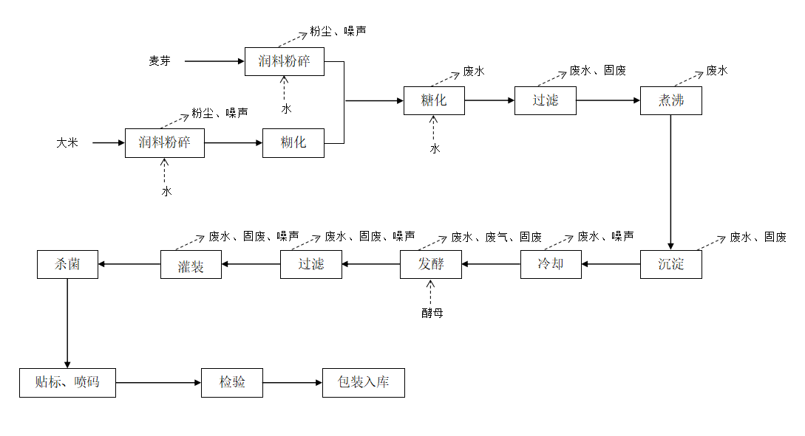
图2-17 啤酒生产工艺流程及产污环节图

工艺流程简述：
（1）原料处理
原料麦芽、大米经汽车运至厂内后放置在原料库，原料麦芽、大米粉碎前加温水浸湿，保证粉水过程中麦芽皮“破而不碎”，有利于蛋白质分解和糖分的浸出，有利于内含物与介质和生物催化剂酶的接触面积增大，从而保证糖化后续糖化过程高效稳定，麦皮可做天然的过滤层。原料粉碎过程在粉碎机内进行，大米粉碎后送到糊化锅，然后升温至120℃，再送至糖化工序。自投料开始起至糊化结束，搅拌自始至终开启，以防止糊锅。麦芽粉碎后调浆送到糖化锅。本工序废气污染源主要为麦芽原料卸料粉尘、大米原料卸料粉尘，原料处理、粉碎工序废气，主要污染物为颗粒物、噪声。
（2）糖化
①糖化：糖化工序主要是利用麦芽中所含的酶，将麦芽中不溶性高分子物质分解为可溶性低分子物质，制取麦汁。糖化锅内泵入适量纯水，粉碎后麦芽粉料通过密闭管道输送到糖化锅中，利用蒸汽间接加热，温度控制在80℃，保温约30min，按糖化曲线进行控温然后并入糊化醪。糖化过程使麦芽中的高分子物质（淀粉、蛋白质、半纤维素及其中间分解产物等），逐步分解为可溶性的低分子物质，糖化后混合液成为糖化醪。
②过滤：糖化完成后，将经糖化后的糖化醪经管道泵入过滤槽中静置20min，以形成麦糟层作为过滤层进行过滤，使得麦汁和麦糟分离，得到澄清的麦汁，过滤剩下的麦糟使用热水洗糟2次，随即出渣，产生废麦糟（含水率约85%）。
③煮沸：将过滤后的麦汁通过管道泵至蒸煮锅内进行煮沸，利用蒸汽间接加热使麦汁沸腾约60min，煮沸过程分3次添加酒花，平均每20min添加一次酒花，让麦汁形成独特的酒花芳香与苦味。煮沸结束后，将麦汁泵入回旋沉淀槽进行热凝固物分离，煮沸过程会有水蒸气的产生。
④回旋沉淀：煮沸后的热麦汁通过管道泵至回旋沉淀槽，经过2h的沉淀后分离热凝固物，将酒花与蛋白质结合后产生的沉淀物排出。回旋沉淀槽的工作原理是将麦汁以切线方向进入回旋沉淀槽，产生涡流（回旋效应），凭借离心力的作用使热凝固物以锥丘状沉降于槽底中央，与麦汁分离开来，清亮的麦汁则从侧面底部的麦汁出口排出。
⑤麦汁冷却：回旋沉淀槽分离后的麦汁经板式换热器采用冰水进行一段式冷却，将麦汁由90℃左右急速冷却（采用冷却用水间接冷却）至适于发酵的温度，冷却后麦汁降温到5~6℃左右，每批热麦汁冷却时间控制在30min之内完成。向冷却后的麦汁进入下道工序。本工序废水污染源主要为糖化、过滤、煮沸、沉淀设施清洗废水及冷却更换废水，送至厂区内污水处理站处理后由污水管网排入污水处理厂进一步处理；噪声污染源主要为冷却设备运行产生的机械噪声，采取厂房隔声、减振降噪的措施；过滤废麦糟、沉淀废热凝固物统一收集后外售综合利用。
（3）发酵
①发酵：啤酒发酵过程是通过啤酒酵母内所含的一系列酶的作用下，利用麦汁中的可发酵性营养物质而进行的一系列生化反应，通过新陈代谢最终得到主要产物酒精、CO₂以及少量发酵副产物如高级醇、酯类、酮类和醛类等。
冷麦汁按比例添加酵母后采用锥形发酵罐一罐法发酵工艺（或称为“单罐发酵工艺”），发酵时间为25~29天，严格按发酵曲线进行温度控制，发酵温度控制在2~13℃，发酵过程需采用乙二醇制冷。发酵结束后，发酵罐排出罐体底部大部分酵母，排出的酵母不可再回用，定期外售饲料厂家。
②过滤：发酵结束后，大部分酵母细胞和冷混浊物沉积到发酵罐的底部而被分离，但这种自然沉降的速度非常缓慢，发酵液中仍悬浮着大量的酵母细胞和蛋白质凝固物等混浊物质，需要进一步分离，分离方法主要采用硅藻土过滤。硅藻土具有很强的吸附能力，能除去0.1μm以上的粒子，酒液经密闭不锈钢管道进入硅藻土过滤机，将啤酒浊度降至0.3EBC以下。
（4）包装
①灌装：过滤后的啤酒通过管道输送至灌装设备，清洗完成的啤酒瓶进行CO₂备压，使瓶内充满CO₂，以防止啤酒灌装过程出现起沫情况，然后对其进行灌装、封盖。
②杀菌：将需要杀菌的灌装好的熟瓶装啤酒推入到隧道式杀菌机中采用高温蒸汽进行杀菌，杀菌20~30min，以确保啤酒中无有害于啤酒质量的杂菌；项目杀菌冷凝水回用于蒸汽发生器。
③包装：通过喷码机对杀菌后的啤酒进行激光打码，激光打码后对产品进行装箱处理，将包装好的啤酒箱进行码垛堆放。

1.1.4 果酒生产工艺流程及产污环节图
项目果酒类（葡萄酒、苹果酒、猕猴桃酒）生产工艺相同，使用同一条生产线，根据市场需求交替生产。
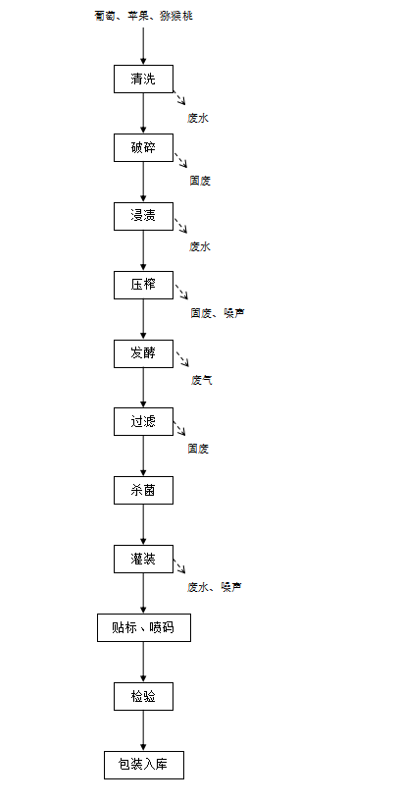
图2-18 果酒生产工艺流程及产污环节图

工艺流程简述：
（1）原料处理
项目外购新鲜葡萄、苹果、猕猴桃，主要利用人工分拣方法，去除葡萄、苹果、猕猴桃中的少量青果、腐烂果粒和枝叶，拣出混在其中的枝叶等杂物。要求成熟果在95%以上，颗粒完整无杂质，果柄已木质化，无污染、无异味，糖、酸含量达到标准要求。
（2）清洗
经过拣选的原料（葡萄、苹果、猕猴桃）落入水果清洗机，对原料（葡萄、苹果、猕猴桃）进行清洗，以洗去粘附在果子上的泥沙、杂质等。清洗过程利用自来水进行清洗，不添加清洗剂。此过程会产生清洗废水及设备噪声。
（3）破碎
原料（葡萄、苹果、猕猴桃）经过清洗后输送至粉碎机中，原料进厂4小时内采用粉碎机对其破碎、除梗，以保持原料新鲜。经除梗、破碎后得到果浆和皮渣，果皮、核渣进入废渣中转箱，果浆进入下一道工序。此工序主要产生废水、固废、噪声。废水为粉碎机冲洗水，固废主要为果皮、果渣及果梗，噪声主要为机械噪声。
（4）浸渍
原料（葡萄、苹果、猕猴桃）破皮后，会让果皮和果汁在低温下接触一段时间，这个过程叫浸渍，浸渍时间为7d，温度控制在25℃。浸渍可以增强果酒的果味和质感。此工序主要产生废水，废水为洗罐废水。
（5）压榨
压榨是将果汁和果肉、果皮分离的过程，
果酒（葡萄酒、苹果酒、猕猴桃酒）在发酵前进行该步骤，通过一段时间的浸渍，残糖降至5g/L以下、浸渍液面只有少量二氧化碳气泡、浸渍温度接近室温且有明显酒香时，将自流汁放出，过滤网进行过滤，清理出皮籽，将皮籽渣输送到压滤机进行压榨，获得次品原汁。该工序主要产生废水、固废。废水为设备清洗废水，固废主要成分为皮渣。
（6）发酵
将压榨得到的果汁泵入发酵罐，果汁体积为罐容的70-75%。装罐4小时后添加果胶酶、酵母等辅料，果胶酶用量一般为2g/100kg，加入果胶酶1小时后，果汁中胶体平衡被破坏，从而引起悬浮物的迅速沉淀，使果汁获得更好的澄清度。另外经果胶酶处理后的果汁更容易过滤。酵母按250g/t的量添加，加入前充分活化。发酵过程中酵母菌对葡萄糖进行不完全分解，形成乙醇和CO₂。
（7）过滤
将澄清后果酒原液先使用滤棉过滤再进入除菌过滤机，将果酒中的沉淀物质分离出来，从而保证果酒达到透明、澄清的效果。该工序主要产生固废。
（8）杀菌
过滤后的酒液通过管道进入高温杀菌机开始进行杀菌，灭菌采用蒸汽杀菌，品温在90℃左右，保温灭菌30min以上。经高温杀菌后的酒液再泵至陈酿罐内进行贮存；项目杀菌冷凝水回用于蒸汽发生器。
（9）灌装
将购进的玻璃酒瓶分批次放入灌装线中进行自动清洗。酒瓶清洗采用纯水进行清洗；清洗不添加清洗剂，清洗废水较洁净，清洗后玻瓶经过灌装线倒放设施晾干，以待灌装。
过滤后的酒液采用泵通过管道输送至储酒罐中转。通过灌装线灌装由输送带输送过来的洁净空瓶，灌装后通过灌装线进行压盖封口，经灯检箱灯检后进入包装车间再通过贴标、激光喷码，最终产品包装入库。
1.2、饮料产品生产工艺流程
1.2.1 植物饮料生产工艺流程及产污环节图
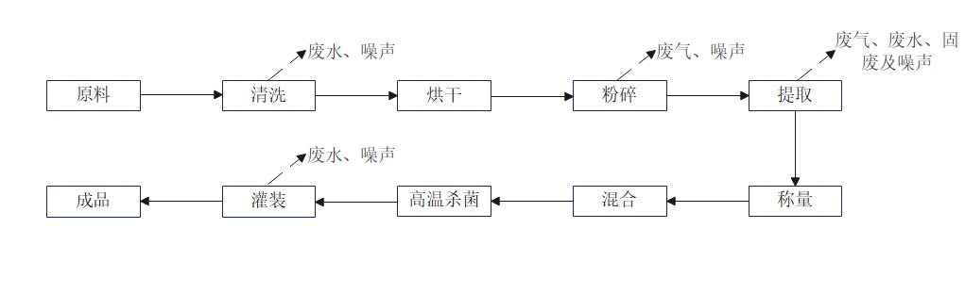
图2-19 植物饮料生产工艺流程及产污环节图
工艺流程简述：
（1）清洗
将原料（山楂、大麦、茯苓、桑葚以及枸杞子）落入清洗机，对原料（山楂、大麦、茯苓、桑葚以及枸杞子）进行清洗，以洗去粘附在原料上的泥沙、杂质等。清洗过程利用自来水进行清洗，不添加清洗剂。此过程会产生清洗废水及设备噪声。
（2）烘干
将清洗后的原料（山楂、大麦、茯苓、桑葚以及枸杞子）放入烘烤箱进行烘干处理，烘烤箱采用电加热处理，烘干温度为60℃左右。
（3）粉碎
在烘烤箱中烘干后的原料经粉碎机粉碎后，再经振动筛过筛后，符合要求的经振动筛进入下一工序，不符合要求的经粉碎机粉碎后在进入振动筛筛分合格后进入下一工序。此过程会产生废气及设备噪声。
（4）提取
粉碎过的物料（山楂、大麦、茯苓等）分别经提取设备上料工段进入提取工段，向提取设备内加水，通过蒸汽加热至90℃进行蒸煮，经蒸煮后的液体通过泵打入提取储液罐。提取后经提取设备自带的过滤器过滤出来的山楂、大麦、茯苓等原料的残渣进行处理后放入一般固废暂存间内，定期外售，水分含量较小。蒸汽加热采用蒸汽发生器进行加热，能源为天然气。此过程会产生废气、废水、固废以及噪声。
（5）称量
经提取工序提取后的原料采用电子秤按照比例进行称量，称量后进入混合罐进行混合操作。此过程会产生废气。
（6）混合
经电子秤称量后的原料按比例放入混合罐内进行混合搅拌，充分混合搅拌后进入下一工序。此过程会产生废气及设备噪声。
（7）高温杀菌
混合后的饮料通过管道进入高温杀菌机开始进行杀菌，灭菌采用蒸汽杀菌，品温在90℃左右，保温灭菌30min以上。经高温杀菌后的饮料经管道进入下一工序。
（8）灌装
将购进的塑料瓶分批次放入灌装线中进行自动清洗。塑料瓶清洗采用纯水进行清洗；清洗不添加清洗剂，清洗废水较洁净，清洗后塑料瓶经过灌装线倒放设施晾干，以待灌装。
高温杀菌后的饮料采用泵通过管道输送至灌装线。通过灌装线灌装由输送带输送过来的洁净空瓶，灌装后通过灌装线进行压盖封口，最终产品包装入库。此过程会产生废水及设备噪声。
1.2.2 袋泡茶生产工艺流程及产污环节图
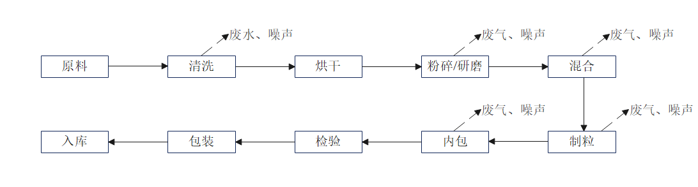
图2-20 袋泡茶生产工艺流程及产污环节图
工艺流程简述：
（1）清洗
将原料（铁观音、野山茶、荷叶、甘草、菊花以及大枣）落入清洗机，对原料（铁观音、野山茶、荷叶、甘草、菊花以及大枣）进行清洗，以洗去粘附在原料上的泥沙、杂质等。清洗过程利用自来水进行清洗，不添加清洗剂。此过程会产生清洗废水及设备噪声。
（2）烘干
将清洗后的原料（铁观音、野山茶、荷叶、甘草、菊花以及大枣）放入烘烤箱进行烘干处理，烘烤箱采用电加热处理，烘干温度为60℃左右。
（3）粉碎/研磨
在烘烤箱中烘干后的原料经粉碎机粉碎后在进入研磨机研磨后进入下一工序。此过程会产生废气及设备噪声。
（4）混合
经粉碎/研磨后的原料按比例放入混合机内进行混合搅拌，充分混合搅拌后进入下一工序。此过程会产生废气及设备噪声。
（5）制粒
将混合后的物料投入制粒机内进行制粒。此过程会产生废气及设备噪声。
（6）内包
将制粒后的物料加入分包机的料斗，按照袋泡茶规格尺寸进行内包；此过程会产生废气及设备噪声。
（7）检验、包装入库
对内包完成后的袋泡茶进行检验无破损后进行装盒后入库。

1.3、医疗器械产品生产工艺流程
1.3.1 医用手术衣生产工艺流程及产污环节图
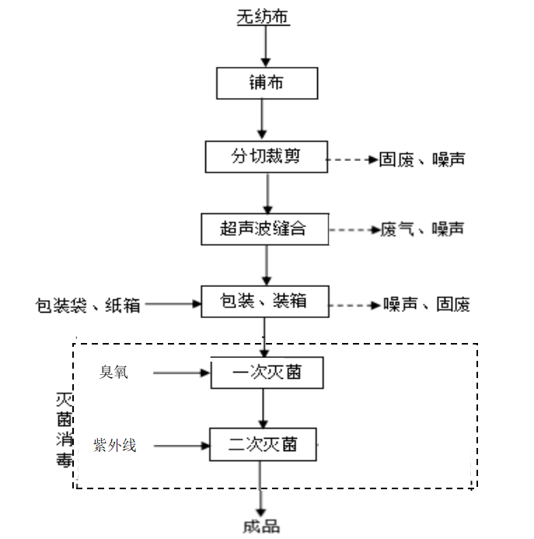
图2-10 医用手术衣生产工艺流程及产污环节图
工艺流程简述：
（1）分切剪裁：将外购的SMS无纺布由人工进行往复铺布，形成多层重叠的布料堆，再将布料堆移至分切机中，并压实，按设定的尺寸，对布料堆进行切割，形成裁片。此工序会产生废边角料和噪声。
（2）超声波缝合：裁剪完成后的布料使用超声波缝合机对剪裁后的裁片进行合缝，成为完整的手术衣。此工序会产生超声波焊接废气。
超声波缝合机的工作原理利用焊头的高频率振荡使SMS无纺布表层纤维（尤其是熔喷层）剧烈摩擦，使其局部温度瞬时升至120-170℃，达到聚丙烯（PP）的熔点，熔融的纤维在压力作用下相互渗透、缠结，冷却后形成无缝的分子键合，焊接强度接近材料本体。
（3）包装、装箱：由人工对手术衣进行折叠，再使用包装用聚乙烯塑料袋对折叠后的手术衣进行装袋包装并封口，装袋后的手术衣再放入纸箱进行二次包装，每个纸箱装手术衣50件。此工序会产生废包装材料和噪声。
（4）灭菌消毒：
①一次灭菌（臭氧）：本项目使用臭氧灭菌柜对产品进行一次灭菌，灭菌时将需灭菌的手术衣放入灭菌柜内并封闭灭菌柜，然后灭菌柜内抽成真空，使用臭氧发生器电离空气或紫外线照射氧气产生臭氧对手术衣进行灭菌，灭菌结束后通过尾气处理器将残留的臭氧分解为氧气，等待20-30min后确保浓度将至安全水平后再开门取物。
②二次灭菌（紫外线）：本项目生产区安装有可双向开门的紫外线消毒柜，包装后的手术衣放入紫外线消毒柜进行二次灭菌，二次灭菌后的产品在成品暂存间暂存。
（5）成品：解析后的产品送入成品区暂存待售。
1.3.2 热敷理疗产品生产工艺流程及产污环节图
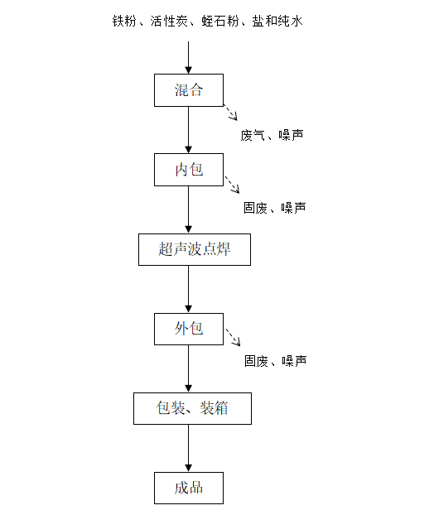
图2-11 热敷理疗产品生产工艺流程及产污环节图
工艺流程简述：
（1）原料称重：将铁粉、活性炭、蛭石粉、盐按照比例进行称重；原料采用袋装转运。
（2）混合：将称重后的铁粉、活性炭、蛭石粉、盐和纯水按比例放入混合搅拌机进行搅拌；此工序会产生投料粉尘。
（3）内包：将混合搅拌后的物料加入内包机的料斗，按照热敷袋规格尺寸进行内包；
（4）超声波点焊：内包完成后使用超声波点焊机对内包后的热敷袋进行焊接。此工序会产生超声波焊接废气。
超声波焊机的工作原理利用焊头的高频率振荡使SMS无纺布表层纤维（尤其是熔喷层）剧烈摩擦，使其局部温度瞬时升至120-170℃，达到聚丙烯（PP）的熔点，熔融的纤维在压力作用下相互渗透、缠结，冷却后形成无缝的分子键合，焊接强度接近材料本体。。
（5）外包：超声波点焊后在使用连续封口机对热敷袋进行外包。
（6）包装、装箱：由人工将热敷袋装盒，装盒后的热敷袋再放入纸箱进行二次包装，每个纸箱装热敷袋200盒，每盒装热敷袋100g。
1.3.3 治疗凝胶生产工艺流程及产污环节图
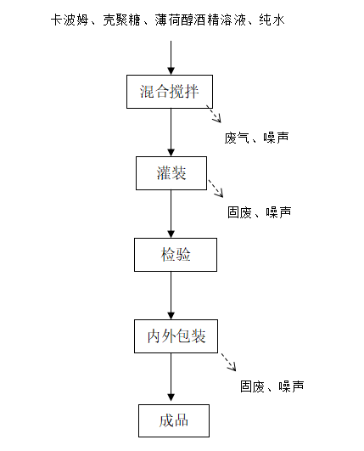
图2-12 治疗凝胶生产工艺流程及产污环节图
工艺流程简述：
（1）配料：将卡波姆、壳聚糖、薄荷醇酒精溶液等、纯水分别按比例称量，称量后卡波姆需用纯水在搅拌桶内浸泡约24h，浸泡至呈糊状。本工序产污节点：废包装材料、少量异味、少量粉尘及器皿清洗废水。
（2）混合搅拌（乳化）：将称量好的物料分别加入加入到真空均质乳化机内，按照既定工艺温度60℃、时间 120min、压力 50KPa 的参数进行乳化。并抽取样品检测其外观和PH值，合格后进入下道工序。乳化（搅拌）的目的是使原料充分融合、分散，乳化的原理为将一种液体分散到第二不相溶的液体中去的过程，为物理变化，不发生化学反应。更换产品种类时，需用自来水和纯水清洗设备以去除残留的原产品，故该工序会设备清洗废水、噪声、少量异味。
灌装：混合制剂混匀后通过封闭管路自动转移至灌装机中灌装，通过灌装机将混合制剂自动灌装至包装容器中制备成半成品，灌装后使用纯水清洗真空均质乳化机、灌装机。此过程密闭进行，将产生噪声、废清洗水。
检验：对约2%的成品进行抽检，进行理化pH值检验及微生物实验，该工序产生检验废液、实验质检固废。
内外包装：使用内包机、封口机自动对灌装后的半成品进行内外包装，放入合格证和说明书。质量部抽取样品进行产品性能检验，检验合格后放行。
1.3.4 CIP系统工艺流程及产污环节图
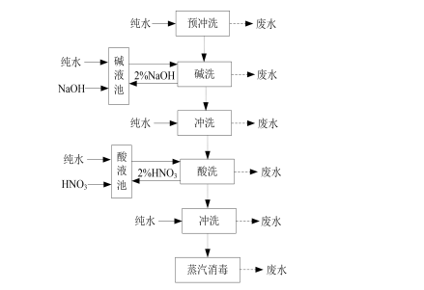
图2-13 CIP系统工艺流程及产污节点图
CIP系统工艺流程简述如下：
CIP系统即自动管道清洗系统，在不对设备进行拆解的状态下，通过清洗剂和水的循环冲洗，去除生产设备、管道等的内表面残留的杂质和微生物，具有定时、自动清洗功能，在保证管道清洁的基础上，满足对杀菌设备管道洁净与杀菌的要求，而且大大减少了水的用量及排水量。
CIP系统采用的清洗剂主要为碱性清洗剂（NaOH，2%~4%）、酸性清洗剂（HNO₃，1%~2%）。
①预清洗：采用常温纯水对各设备及管路等预冲洗2~3min，将设备内及管路残留杂质冲洗干净。
②碱液清洗：采用2%~4%热NaOH溶液对各设备及管路进行冲洗20min，以去除设备内表面的蛋白质等残留物。清洗碱液循环使用，定期更换。
③中间冲洗：采用常温纯水清洗3min左右，将残留于生产设备及管路中的碱液冲洗干净。
④酸液清洗：采用酸液对生产设备及管路进行循环冲洗约20min，清洗剂为1%~2% HNO₃清洗溶液。酸性清洗溶液循环使用，定期更换。
⑤热水冲洗：采用80℃的热水进行冲洗3min左右，去除酸液、残留污染物，并去除异味杀灭细菌。上述清洗过程中，碱液、酸液清洗过程中产生的碱液回收至系统自带碱液罐、酸液罐内，循环使用，浓度降低时补充清洗剂，清洗剂循环一定时间需更换。
1.3.5 纯水制备系统工艺流程及产污环节图
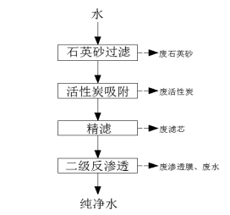
图2-14 纯水制备系统工艺流程及产污节点图
纯水制备系统工艺流程简述如下：
（1）预处理：对原水进行前期处理，改善供水水质，使之达到要求，减少、延缓膜的污染、延长其寿命。处理的对象主要是进水中的微生物、细菌、胶体、有机物、重金属离子、固体颗粒及游离氯等，以满足反渗透装置进水的要求，保证反渗透装置能长期稳定运行。预处理设备具体由砂滤、活性炭过滤器、软水器和精密过滤器组成。
①砂滤：利用石英砂滤除水中的泥沙、杂质、悬浮物、降低原水的SDI（污染指数密度）值。
②活性炭过滤器：具有双重作用，一是吸附，二是过滤。利用活性炭滤除自来水中的化学有机物、重金属、色度、异味、余氯等，改善口感。
③精密过滤器：5微米PPF滤芯，PPF滤芯是一种高密度纤维棉滤芯，拦截大于5微米的物体，延长反渗透膜的寿命。
④反渗透装置：膜的分离孔径在10-6~10-7cm，能除去水中有机物（如三卤甲烷中间体、胶体、悬浮物、微生物、细菌、藻类、霉类等）、热源、病毒等物质，经前几级预处理后的水再由反渗透RO膜主机深层分离处理，使有益于人体健康的水通过，不利于人体健康的水排除，脱盐率98%，生产出纯净水进入RO水箱。
2、主要产排污环节
表2-20 项目主要产排污环节一览表
类别 |  | 主要产生环节 | 主要污染因子
废气 | 有组织 | 原料投料、粉碎工序和袋泡茶生产过程粉尘 | 颗粒物
废气 | 有组织 | 1t/h蒸汽发生器天然气燃烧废气 | 颗粒物、SO₂、NOx
废气 | 有组织 | 0.3t/h蒸汽发生器天然气燃烧废气 | 颗粒物、SO₂、NOx
废气 | 有组织 | 0.5t/h蒸汽发生器天然气燃烧废气 | 颗粒物、SO₂、NOx
废气 | 有组织 | 治疗凝胶生产线乳化工序废气 | 非甲烷总烃
废气 | 有组织 | 热敷理疗产品上料粉尘 | 颗粒物
废气 | 有组织 | 污水处理站及酒糟暂存恶臭气体 | 臭气浓度、NH₃、H₂S
废气 | 无组织 | 白酒、啤酒生产线辅料投料粉尘 | 颗粒物
废气 | 无组织 | 白酒、啤酒以及植物饮料生产线原料投料、破碎工序和袋泡茶生产过程未收集粉尘 | 颗粒物
废气 | 无组织 | 综合车间发酵工序废气 | 二氧化碳
废气 | 无组织 | 白酒储存过程产生的废气 | 非甲烷总烃
废气 | 无组织 | 黄酒生产线原辅料投料过程粉尘 | 颗粒物
废气 | 无组织 | 封坛发酵车间废气 | 二氧化碳
废气 | 无组织 | 封坛区域废气 | 二氧化碳
废气 | 无组织 | 医用手术衣生产线超声波缝合工序废气 | 非甲烷总烃
废气 | 无组织 | 治疗凝胶生产线乳化工序未收集的废气 | 非甲烷总烃
废气 | 无组织 | 热敷理疗产品上料工序未收集的粉尘 | 颗粒物
废气 | 无组织 | 热敷理疗产品超声波点焊废气 | 非甲烷总烃
废气 | 无组织 | 污水处理站及酒糟暂存未收集的恶臭气体 | 臭气浓度、NH₃、H₂S
废水 |  | 职工生活污水 | pH、COD、BOD₅、NH₃-N、SS
 |  | 生产工序废水 | pH、COD、BOD₅、NH₃-N、SS、TN、TP
噪声 |  | 灌装线、激光喷码机、连续封口机、粉碎机、风机等设备 | 机械噪声
固废 |  | 职工生活 | 生活垃圾
 |  | 化粪池 | 污泥
 |  | 原料粉碎工序 | 除尘器收集到的粉尘
 |  | 蒸馏、压滤以及过滤等工序 | 废酒糟
 |  | 煮沸、沉淀工序 | 废啤酒花、热凝固物
 |  | 发酵工序 | 废酵母（含冷凝固物）
 |  | 压榨及过滤工序 | 废果、果皮、果渣及果梗
 |  | 提取工序 | 过滤残渣
 |  | 剪切工序 | 废边角料
 |  | 原料拆包及产品包装 | 废包装材料
 |  | 纯水制备 | 废石英砂
 |  | 纯水制备 | 废滤芯
 |  | 纯水制备 | 废活性炭
 |  | 纯水制备 | 废反渗透膜
 |  | 过滤工序 | 废硅藻土
 |  | 灌装工序 | 废酒瓶
 |  | 生产废水治理设施 | 污泥
危废 |  | 设备维护过程 | 废润滑油、废润滑油桶
 |  | 废气治理过程 | 废活性炭
 |  | 原料（氢氧化钠、硝酸）使用 | 废包装材料

与项目有关原有环境污染问题 | 本项目位于南阳市镇平县玉都工业园区新星路8号，租赁河南健生酒液有限公司场地进行建设，租赁后利用厂区内现有构筑物并新建1座综合车间、1座封坛区域、1座1#二类器械车间、1座2#二类器械车间，本项目属于新建项目，因此不存在与项目有关的原有污染环境问题。  经现场勘查，本项目河南健生酒液有限公司场地内现有构筑物内不存在生产设施及其他杂物。

三、区域环境质量现状、环境保护目标及评价标准
区域环境质量现状 | 1、大气环境  本项目位于南阳市镇平县玉都工业园区新星路8号，根据环境空气质量功能区划分原则，项目所在区域为二类功能区，环境空气质量应执行《环境空气质量标准》（GB 3095-2012）中的二级标准。本次评价采用《2024年河南省南阳市生态环境质量报告》中“2024年南阳市各县（市、区）环境空气主要项目监测结果统计”中镇平县的数据，详见下表。  表3-1 镇平县2024年环境空气监测及评价结果  由上表可知，镇平县六项基本污染物除PM₁₀ 、PM_{2.5}超标外，其他评价指标均满足《环境空气质量标准》（GB 3095-2012）二级标准要求，项目所在区域环境空气质量为不达标区。  为此，南阳市生态环境保护委员会办公室已经制定了《南阳市2025年蓝天保卫战实施方案》（宛环委办【2025】5号），深入贯彻习近平生态文明思想，认真落实全国生态环境保护大会精神和省委省政府、市委市政府部署要求，以改善环境空气质量为核心，以降低细颗粒物（PM_{2.5}）浓度为主线，深入开展结构优化升级、工业企业提标治理、移动源污染排放控制、面源污染防控、重污染天气应对、监管能力提升六个专项攻坚行动，加快推动发展方式绿色低碳转型，为推进美丽南阳建设贡献力量，为高水平建强省域副中心城市提供生态保障。  2、地表水环境质量现状  项目区附近主要地表水体东侧513m处的西三里河、西侧935m的九曲河，项目区雨水经厂区雨水排放口依地势排入西侧935m的九曲河，向南汇入赵河，赵河最终汇入湍河。本项目经化粪池处理后的生活污水和生产废水一并经厂区污水处理站处理后由厂区总排口排入市政污水管网，经市政污水管网进入镇平县第二污水处理厂进一步处理达到《城镇污水处理厂污染物排放标准》（GB18918-2002）一级A标准后排入赵河。根据《南阳市地表水环境功能区划分报告》，九曲河水质功能区划参照赵河评价河段执行《地表水环境质量标准》中Ⅲ类水体标准。本次评价参照《镇平县先进制造业开发区发展规划（2022-2035）环境影响报告书》（报批稿）中河南永蓝检测技术服务有限公司于2023年4月12日-4月14日出具的地表水监测数据，具体监测数据统计见下表：  表3-2 区域地表水质量现状统计一览表 单位mg/L（pH除外）  由上表可知，赵河评价河段监测断面各监测因子均可满足《地表水环境质量标准》（GB3838-2002）中Ⅲ类标准限值要求。  3、声环境质量现状  项目选址位于南阳市镇平县玉都工业园区新星路8号，项目区50米范围内无声环境保护目标，根据《建设项目环境影响报告表编制技术指南（污染影响类）（试行）》相关内容，本项目不需进行声环境质量现状监测，项目区周围无明显的噪声污染源，项目区域声环境质量现状执行《声环境质量标准》（GB 3096-2008）2类标准要求。  4、地下水质量现状  本项目化粪池、生产车间等采取一般防渗，危废暂存间、污水处理站、污泥间、事故池和酒糟暂存池采取重点防渗，不存在地下水、土壤污染途径，因此项目不开展地下水及土壤环境质量现状调查。  5、生态环境质量现状  项目所在地区以人工生态系统为主的生态系统，生态系统结构和功能比较单一。天然植被已经被人工植被取代，生物资源均为常见种，生态敏感性低。项目所在地区及周边无珍稀动植物存在，无规划的自然生态保护区，无重点保护的野生动植物。
  污染物 | 年评价指标 | 现状浓度  （μg/m³） | 标准值  （μg/m³） | 占标率% | 达标情况
  SO₂ | 年平均质量浓度 | 7 | 60 | 8 | 达标
  NO₂ | 年平均质量浓度 | 14 | 40 | 35 | 达标
  PM₁₀ | 年平均质量浓度 | 71 | 70 | 101.4 | 超标
  PM_{2.5} | 年平均质量浓度 | 41 | 35 | 117.1 | 超标
  CO | 24h平均第95百分位数 | 1100 | 4000 | 27.5 | 达标
  O₃ | 日最大8h平均第90百分位数 | 153 | 160 | 95.6 | 达标
  监测断面 | 项目 | pH | COD | BOD₅ | 氨氮 | 总磷 | 总氮
  3#赵河和沪陕高速交叉口处） | 浓度范围 | 7.2~7.3 | 10~ 15 | 3.0~3.3 | 0.331~0.344 | 0.04~0.06 | 0.52~0.55
  3#赵河和沪陕高速交叉口处） | 标准指数范围 | 0.1~0.15 | 0.5~0.75 | 0.75~0.83 | 0.331~0.344 | 0.2~0.3 | 0.52~0.55
  3#赵河和沪陕高速交叉口处） | 最大超标倍数 | 0 | 0 | 0 | 0 | 0 | 0
  3#赵河和沪陕高速交叉口处） | 超标率 | 0 | 0 | 0 | 0 | 0 | 0
  8#赵河田寨断面 | 浓度范围 | 7.3~7.4 | 13~15 | 3.4~3.7 | 0.37~0.377 | 0.06~0.08 | 0.57~0.59
  8#赵河田寨断面 | 标准指数范围 | 0.15~0.2 | 0.65~0.75 | 0.85~0.93 | 0.37~0.377 | 0.3~0.4 | 0.57~0.59
  8#赵河田寨断面 | 最大超标倍数 | 0 | 0 | 0 | 0 | 0 | 0
  8#赵河田寨断面 | 超标率 | 0 | 0 | 0 | 0 | 0 | 0
  《地表水环境质量标准》（GB3838-2002）Ⅲ类标准 |  | 6-9 | 20 | 4.0 | 1.0 | 0.2 | 1.0
环境保护目标 | 经现场调查，项目厂界外500m范围内无自然保护区、无风景名胜区，无地下水集中式饮用水水源和热水、矿泉水、温泉等特殊地下水资源；项目用地范围内无生态环境保护目标。  根据现场调查，项目东侧为河南镇平国家粮食储备站，西侧为新星路，北侧为镇平人仁实业有限公司，南侧为南阳星港涂料有限公司。项目东距怪家218m，东北距楚家500m，东南距小刘家256m，西距瓦罐庙211m，东距西三里河513m，西距九曲河935m，西南距赵河3.47km；项目周边环境保护目标详见下表。  表3-5 项目周边环境保护目标一览表
  环境要素 | 保护目标 | 方位 | 距离 | 保护级别
  大气环境 | 怪家 | E | 218m | 《环境空气质量标准》  （GB3095-2012）二级标准
  大气环境 | 楚家 | NE | 500m | 《环境空气质量标准》  （GB3095-2012）二级标准
  大气环境 | 小刘家 | SE | 256m | 《环境空气质量标准》  （GB3095-2012）二级标准
  大气环境 | 瓦罐庙 | W | 211m | 《环境空气质量标准》  （GB3095-2012）二级标准
  声环境 | 厂界外50米范围内无声环境保护目标
  地表水 | 西三里河 | E | 513m | 《地表水环境质量标准》（GB 3838-2002）中Ⅲ类水质标准
  地表水 | 九曲河 | W | 935m | 《地表水环境质量标准》（GB 3838-2002）中Ⅲ类水质标准
  地表水 | 赵河 | SW | 3.47km | 《地表水环境质量标准》（GB 3838-2002）中Ⅲ类水质标准
  地下水 | 厂界外500m范围内无地下水集中式饮用水水源及特殊地水资源
  生态环境 | 项目用地范围内无生态环境保护目标
污染物排放控制标准
  类别 | 执行标准 |  | 标准值
  废气 | 《大气污染物综合排放标准》（GB16297-1996）表2中二级标准 |  | 颗粒物 | 最高允许排放浓度120mg/m³，最高允许排放速率3.5kg/h（排气筒高度15m）
  废气 |  |  | 颗粒物 | 周界外浓度最高点1.0mg/m³
  废气 |  |  | 非甲烷总烃 | 最高允许排放浓度120mg/m³，最高允许排放速率10kg/h（排气筒高度15m）
  废气 |  |  | 非甲烷总烃 | 周界外浓度最高点4.0mg/m³
  废气 | 《关于全省开展工业企业挥发性有机物专项治理工作中排放建议值的通知》（豫环攻坚办[2017]162号）中“其他行业” |  | 非甲烷总烃 | 建议排放浓度80mg/m³
  废气 |  |  | 非甲烷总烃 | 工业企业边界排放建议值2.0mg/m³
  废气 | 《挥发性有机物无组织排放控制标准》（GB 37822-2019） |  | 非甲烷总烃 | 监控点处任意1h平均浓度值10mg/m³；厂区内监控点处任意一次浓度值30mg/m³
  废气 | 《河南省重污染天气通用行业应急减排措施制定技术指南》（2024年修订版）通用行业 |  | 颗粒物 | 10mg/m³
  废气 |  |  | NMHC | 30mg/m³
  废气 | 《河南省重污染天气通用行业应急减排措施制定技术指南》（2024年修订版）涉锅炉/炉窑企业绩效A级 |  | 颗粒物 | 5mg/m³
  废气 |  |  | SO₂ | 10mg/m³
  废气 |  |  | NO_{x} | 30mg/m³
  废气 | 《河南省地方标准 锅炉大气污染物排放标准》（DB41/2089-2021）表1中新建燃气锅炉标准 |  | 颗粒物 | 5mg/m³
  废气 |  |  | SO₂ | 10mg/m³
  废气 |  |  | NO_{X} | 30mg/m³
  废气 | 《恶臭污染物排放标准》（GB14554-93）表1中二级标准 |  | NH₃ | 厂界浓度1.5mg/m³
  废气 |  |  | H₂S | 厂界浓度 0.06mg/m³
  废气 |  |  | 臭气浓度 | 厂界浓度 20（无量纲）
  废水 | 厂区总排口执行 | 镇平县第二污水处理厂进水水质指标 | COD | 400mg/L
  废水 | 厂区总排口执行 | 镇平县第二污水处理厂进水水质指标 | BOD₅ | 150mg/L
  废水 | 厂区总排口执行 | 镇平县第二污水处理厂进水水质指标 | NH₃-N | 40mg/L
  废水 | 厂区总排口执行 | 镇平县第二污水处理厂进水水质指标 | SS | 300mg/L
  废水 | 厂区总排口执行 | 《发酵酒精和白酒工业水污染物排放标准》（GB27631-2011）及修改单中间接排放标准要求 | pH值 | 6-9（无量纲）
  废水 | 厂区总排口执行 | 《发酵酒精和白酒工业水污染物排放标准》（GB27631-2011）及修改单中间接排放标准要求 | SS | 140mg/L
  废水 | 厂区总排口执行 | 《发酵酒精和白酒工业水污染物排放标准》（GB27631-2011）及修改单中间接排放标准要求 | BOD₅ | 80mg/L
  废水 | 厂区总排口执行 | 《发酵酒精和白酒工业水污染物排放标准》（GB27631-2011）及修改单中间接排放标准要求 | COD_{Cr} | 400mg/L
  废水 | 厂区总排口执行 | 《发酵酒精和白酒工业水污染物排放标准》（GB27631-2011）及修改单中间接排放标准要求 | NH₃-N | 30mg/L
  废水 | 厂区总排口执行 | 《发酵酒精和白酒工业水污染物排放标准》（GB27631-2011）及修改单中间接排放标准要求 | TN | 50mg/L
  废水 | 厂区总排口执行 | 《发酵酒精和白酒工业水污染物排放标准》（GB27631-2011）及修改单中间接排放标准要求 | TP | 3.0mg/L
  废水 | 厂区总排口执行 | 《啤酒工业水污染物排放标准》（DB41/681-2011）中预处理A排放标准 | pH值 | 6-9（无量纲）
  废水 | 厂区总排口执行 | 《啤酒工业水污染物排放标准》（DB41/681-2011）中预处理A排放标准 | SS | 100mg/L
  废水 | 厂区总排口执行 | 《啤酒工业水污染物排放标准》（DB41/681-2011）中预处理A排放标准 | BOD₅ | 40mg/L
  废水 | 厂区总排口执行 | 《啤酒工业水污染物排放标准》（DB41/681-2011）中预处理A排放标准 | COD_{Cr} | 150mg/L
  废水 | 厂区总排口执行 | 《啤酒工业水污染物排放标准》（DB41/681-2011）中预处理A排放标准 | NH₃-N | 25mg/L
  废水 | 厂区总排口执行 | 《啤酒工业水污染物排放标准》（DB41/681-2011）中预处理A排放标准 | TN | 40mg/L
  废水 | 厂区总排口执行 | 《啤酒工业水污染物排放标准》（DB41/681-2011）中预处理A排放标准 | TP | 3.0mg/L
  废水 | 厂区总排口执行 | 《啤酒工业水污染物排放标准》（DB41/681-2011）中预处理A排放标准 | 单位产品基准排水量 | 5.0m³/kL-啤酒
  废水 | 厂区总排口执行 | 《啤酒工业水污染物排放标准》（DB41/681-2011）中预处理A排放标准 | 本项目啤酒生产线废水排放量 | 821.633m³÷201.095kL=4.086m³/kL
  废水 | 厂区总排口执行 | 厂区总排口最终执行 | pH值 | 6-9（无量纲）
  废水 | 厂区总排口执行 | 厂区总排口最终执行 | COD | 150mg/L
  废水 | 厂区总排口执行 | 厂区总排口最终执行 | BOD₅ | 40mg/L
  废水 | 厂区总排口执行 | 厂区总排口最终执行 | SS | 100mg/L
  废水 | 厂区总排口执行 | 厂区总排口最终执行 | NH₃-N | 25mg/L
  废水 | 厂区总排口执行 | 厂区总排口最终执行 | TN | 40mg/L
  废水 | 厂区总排口执行 | 厂区总排口最终执行 | TP | 3.0mg/L
  噪声 | 《建筑施工场界环境噪声排放标准》（GB12523-2011） |  | 表1施工场界 | 昼间：70dB(A)
  噪声 |  |  | 表1施工场界 | 夜间：55dB(A)
  噪声 | 《工业企业厂界环境噪声排放标准》(GB12348-2008) |  | 2类 | 昼间：60dB(A)
  噪声 |  |  | 2类 | 夜间：50dB(A)
  固废 | 一般工业固体废物执行《一般工业固体废物贮存和填埋污染控制标准》（GB18599-2020）中要求；危险废物执行《危险废物贮存污染控制标准》（GB18597-2023）中要求
  备注：本项目废气排放口执行标准如下：①DA001：《大气污染物综合排放标准》（GB16297-1996）表2中二级标准（120mg/m³）、《河南省重污染天气通用行业应急减排措施制定技术指南》（2024年修订版）通用行业（10mg/m³）；②DA002、DA003：《河南省地方标准 锅炉大气污染物排放标准》（DB41/2089-2021）表1中新建燃气锅炉标准（颗粒物：5mg/m³、SO₂：10mg/m³、NO_{X}：30mg/m³）、《河南省重污染天气通用行业应急减排措施制定技术指南》（2024年修订版）涉锅炉/炉窑企业绩效A级（颗粒物：5mg/m³、SO₂：10mg/m³、NO_{X}：30mg/m³）；③DA004：《大气污染物综合排放标准》（GB16297-1996）表2中二级标准（120mg/m³）、《关于全省开展工业企业挥发性有机物专项治理工作中排放建议值的通知》（豫环攻坚办[2017]162号）中“其他行业”（80mg/m³）、《河南省重污染天气通用行业应急减排措施制定技术指南》（2024年修订版）通用行业（30mg/m³）；④DA005：《大气污染物综合排放标准》（GB16297-1996）表2中二级标准（120mg/m³）、《河南省重污染天气通用行业应急减排措施制定技术指南》（2024年修订版）通用行业（10mg/m³）。
总量控制指标 | 根据《国务院关于印发“十四五”节能减排综合工作方案的通知》（国发〔2021〕33号）、生态环境部办公厅《关于做好“十四五”主要污染物总量减排工作的通知》（环办综合函〔2021〕323号），“十四五”时期，国家明确列入总量减排的主要污染物为：化学需氧量、氨氮、氮氧化物、挥发性有机物四项。  （1）大气污染物总量：本项目营运期废气主要为污染物为颗粒物、非甲烷总烃、SO₂、NOx，项目废气总量控制指标（有组织）为颗粒物：0.015t/a、非甲烷总烃：0.002t/a、SO₂：0.006t/a、NOx：0.049t/a。由于项目所在区域为空气质量不达标区，因此总量实施双倍替代，替代量为：颗粒物：0.030t/a、非甲烷总烃：0.004t/a、SO₂：0.012t/a、NOx：0.098t/a。  （2）废水污染物总量：  项目营运期职工生活污水经化粪池处理后与各生产废水一并进入厂区污水处理站处理后，出水水质能够满足《发酵酒精和白酒工业水污染物排放标准》（GB27631-2011）及其修改单表2间接排放标准、《啤酒工业水污染物排放标准》（DB41/681-2011）及镇平县第二污水处理厂进水水质指标要求后经市政污水管网进入镇平县第二污水处理厂进一步处理达到《城镇污水处理厂污染物排放标准》（GB18918-2002）一级A标准后排入赵河。  本项目营运期外排废水总量为27.198m³/d，6200.745m³/a，废水经厂区污水处理站处理后经市政污水管网进入镇平县第二污水处理厂处理达标后排放，因此本项目厂区污水总排口污染物总量控制为：COD：0.710t/a，NH₃-N：0.046t/a；经镇平县第二污水处理厂处理后的污染物总量控制指标为：COD：0.310t/a，NH₃-N：0.031t/a。  （3）总量替代方案  按照《环境保护部关于印发建设项目主要污染物排放总量指标审核及管理暂行办法的通知》（环发【2014】197号）等文件的要求，用于建设项目的“可替代总量指标”不得低于建设项目所需替代的主要污染物排放总量指标；上一年度环境空气质量年平均浓度不达标的城市、水环境质量未达到要求的市县，相关污染物应按照建设项目所需替代的主要污染排放总量指标的2倍进行削减替代。由于镇平县大气年平均浓度未达到二级空气质量标准，项目区地表水能够满足《地表水环境质量标准》（GB3838-2002）中Ⅲ类水体，因此大气总量指标实施双倍替代，水总量指标实施等量替代。  因此，该项目替代量为：颗粒物：0.030t/a、非甲烷总烃：0.004t/a、SO₂：0.012t/a、NOx：0.098t/a；COD：0.310t/a，NH₃-N：0.031t/a。

主要环境影响和保护措施
施工期环境保护措施 | 经现场勘查，本项目利用租赁厂区现有黄酒车间、封坛发酵车间以及包材仓库；并新建3座生产车间（综合车间、1#二类器械车间、2#二类器械车间）、1座封坛区域、1座办公楼及文创展区，施工期主要是建设过程中产生的废气、废水、固废和噪声。  1、废气  本项目施工期废气主要是施工扬尘和施工车辆尾气。  （1）施工扬尘  施工扬尘主要为基础施工、土石方挖掘及弃土运输时产生的扬尘；建筑材料（沙、石、水泥等）运输进场装、卸及堆放过程产生的扬尘。按起尘因素可分为风力起尘和动力起尘。  ①风力扬尘  根据不同的气象情况，在施工时采取一定的管理措施，禁止在大风天气进行搅拌作业，同时对于易起尘的建筑材料应加盖蓬布，汽车运输沙土等建材时也应加盖，并严格禁止超载运行，防止撒落而形成新的尘源。  此外要求使用成品水泥，用密封灌车运至工地，以减少扬尘对周围环境的影响。  ②动力起尘  针对工程施工期间的扬尘，根据河南省大气污染防治攻坚战实施方案、南阳市大气、水、土壤污染防治攻坚战及农业农村污染治理攻坚战实施方案等文件相关要求，环评提出如下措施：  1）施工现场周边必须设置不低于2.5米的全封闭硬质围挡墙，严禁随意敞开式作业，围挡倾覆或不规整时要及时修复，确保整齐、清洁、规范。）施工现场大门口处应在醒目位置设置扬尘治理公示栏，公示施工扬尘控 制措施、项目经理、具体责任人姓名及扬尘投诉举报电话， 举报电话应包括施工 企业、建设单位和行业监管部门电话，接受社会监督。加强建筑工地扬尘管理。 施工过程中必须做到“十个百分之百”。  3）施工现场出入口、主要道路和作业区、生活区地面必须进行硬化处理， 出入口设置定型化或下沉式自动冲洗设施，车辆驶离工地前应对轮胎及车身实施有效清洗，不得带泥上路。工程进入后期施工不具备自动冲洗设施设置条件时，要设置小型人工冲洗设备，并配备专人负责冲洗。车辆必须密闭改装, 防止渣土沿 途抛洒、遗漏。材料、土方存放整齐有序。现场各种粉尘材料、土方均有遮盖,及时洒水降尘,做到无扬尘现象。  4）施工现场应根据工程规模，设置专职保洁人员，负责工地内及工地围墙外责任范围内的环境卫生，配备适合的洒水设备，定时清扫、喷洒，始终保持地面潮湿。  5）建筑土方、工程渣土、建筑垃圾必须及时清运，或者采用高品质密闭式防尘网遮盖；暂不使用的裸露场地必须采取绿化、固化或覆盖措施处理。  6）土石方等易产生扬尘的分部分项工程必须采取分段作业、择时施工、洒水抑尘等有效防尘降尘措施;  7）施工主道路两侧及扬尘易生部位必须间隔5米安装雾化降尘设施，保持 定期喷淋，保持地面及场地湿润不扬尘。施工现场应配备洒水车和小型喷雾设备，不定时实施喷洒，不得造成场内道路扬尘和作业扬尘。  8）施工现场应当分类设置垃圾池，建筑垃圾和生活垃圾密闭或覆盖存放， 并及时清出场。高空作业施工渣土必须集中袋装运至地面， 严禁从高处向下倾倒或者抛洒各类散装物料和建筑垃圾。现场材料堆放要规整，不得随意乱堆乱放。  9）施工现场禁止搅拌混凝土和配制砂浆，必须使用商品混凝土和预拌砂浆，现场应使用散装水泥并按要求存放。  10）在建工程必须在工地大门口处和制高点安装扬尘防治远程视频监控设备，确保及时发现扬尘污染点，确保正常使用。责任单位不得随意拔掉电源，损毁监控设备，逃避监管。  11）建设单位必须对暂时不能开工的建设用地的裸露地面进行覆盖，并设置封闭围档，超过三个月不能开工的建设用地的裸露地面必须进行绿化、铺装或者遮盖。同时要安排专人管理，确保场地内无积存垃圾，覆盖到位。  12）遇到重污染天气或大风天气时应立即停止土方作业，启用喷雾、洒水设备，检查土方、易扬尘材料覆盖以及施工现场围档状况，发现问题及时恢复，确保抑尘措施到位。  13）运输车辆禁止超载，不得使用劣质燃料；对车辆的尾气排放应进行监督管理，严格执行汽车排污监管办法相关规定，避免排放黑烟。  14）施工过程中产生的装修废气主要是油漆废气， 在施工过程中加强室内通风换气，采取环保型油漆，以此来降低对环境及施工人员的影响。  （2）施工车辆、施工机械尾气  为了有效控制施工机械、车辆尾气污染，评价建 议运输车辆禁止超载，不得使用劣质燃料；严格执行汽车排污监管办法相关规定，避免排放黑烟。经采取以上措施后，施工机械、车辆尾气对周边环境空气影响较小。施工期在实施以上建议措施后， 施工期废气对施工场地周边大气环境影响较小。随施工的结束，该部分影响也将随之消失。  2、废水  施工期废水主要为施工人员生活废水和施工废水等。  施工废水： 施工期产生的废水主要来源于施工过程产生的车辆冲洗水、设备冲洗水等，废水的成分相对简单，污染物浓度较低，水量较小；废水中主要为污染物为SS。废水经临时沉淀池沉淀处理后用于项目区域洒水降尘，施工废水不外排，施工结束后临时沉淀池拆除。  施工人员的生活污水经化粪池处理后通过市政污水管网进入污水处理厂处理。  3、噪声  施工期噪声主要是施工场地的各类机械设备噪声和物料运输时的交通噪声。评价提出以下要求：  ①选择高效、先进的生产工艺及低噪设备；  ②合理布局，将高噪源远离敏感点地带；  ③对无法避让且对环境敏感点产生明显影响的噪声源， 应在声源周围设置隔声墙；  ④除抢修、抢险作业外， 不得在夜间进行噪声污染的施工作业。  4、固体废物  本项目固体废物主要是弃土、建筑垃圾和生活垃圾。  （1）弃土、建筑垃圾  项目弃土用于绿地和道路等建设，施工期产生的弃土在厂区内可以做到挖填平衡。建筑垃圾收集后运到建筑垃圾填埋场集中处理。  （2）生活垃圾  分类收集后，交环卫部门统一处理。
运营期环境影响和保护措施 | 1、废气  1.1废气源强分析  1.1.1 综合车间废气  项目综合车间内设置有1条年产100t白酒生产线、1条年产200t啤酒生产线、1条年产200t果酒生产线1条年产100t袋泡茶生产线、以及1条年产200t植物饮料生产线。  （1）原料投料、粉碎工序和袋泡茶生产过程粉尘  1）原料投料粉尘  本项目白酒生产线、啤酒生产线以及植物饮料生产线原料需要拆袋投入粉碎机中；白酒生产线稻壳需要拆袋投入甑锅中、酒曲需要拆袋投入晾床上；啤酒生产线啤酒花需要拆袋投入蒸煮锅内、酵母需要拆袋投入发酵罐中；果酒生产线果胶酶以及酵母用量较少，因此果胶酶以及酵母拆袋投料过程产生的粉尘废气本次环评不予考虑。  投料过程废气产生量参考《逸散性工业粉尘控制技术》（中国环境科学出版社）中类似行业粉料投料产污系数，颗粒料上料工序粉尘产生系数取0.1kg/t—原料。  ①白酒、啤酒以及植物饮料生产线原料投料粉尘  本项目白酒生产线原料五粮用量232.596t/a，啤酒生产线麦芽用量为20t、大米用量为20t，植物饮料生产线烘干后需要投入粉碎机中的原料用量为36.088t，则白酒生产线、啤酒生产线以及植物饮料生产线投料过程粉尘产生量分别为0.023t/a、0.004t/a、0.004t/a，因此白酒生产线、啤酒生产线以及植物饮料生产线投料过程粉尘产生总量为0.031t/a，投料过程年工作时间300h，则废气产生速率为0.103kg/h。  因此，环评建议白酒、啤酒以及植物饮料生产线原料投料过程在粉碎机上料口设置集气罩收集，上料粉尘经集气罩收集后同破碎工序粉尘经同一套覆膜袋式除尘器（TA001）处理通过1根15m高排气筒（DA001）排放。  ②白酒、啤酒生产线辅料投料粉尘  白酒生产线稻壳需要拆袋投入甑锅中、酒曲需要拆袋投入晾床上；白酒生产线稻壳以及酒曲总用量为127.928t/a，则白酒生产线稻壳、酒曲投料过程粉尘产生总量为0.013t/a，投料过程年工作时间300h，则废气产生速率为0.043kg/h。  啤酒生产线啤酒花需要拆袋投入蒸煮锅内、酵母需要拆袋投入发酵罐中；啤酒生产线啤酒花以及酵母总用量为1.667t/a，则啤酒生产线啤酒花、酵母投料过程粉尘产生总量为0.0002t/a，投料过程年工作时间300h，则废气产生速率为0.0007kg/h。  综上，白酒、啤酒生产线辅料投料粉尘产生总量为0.0132t/a，因工艺生产需要，白酒、啤酒生产线辅料投料过程各产尘点较分散，很难将各产尘点产生的含尘废气集中至一处进行处理、排放，又由于本项目粉尘产生量较小，因此不设置废气收集措施，直接车间内无组织排放。无组织废气要求车间进行全密闭处理（车间四周换气窗全部密闭），仅保留人员出入口，不设置通风换气口，以此减少车间内废气向外部转移。同时要求规范操作，加强管理。  2）原料破碎粉尘  根据业主提供资料，本项目白酒生产线原料五粮（高粱、小麦、大米、糯米、玉米）用量为232.596t/a，啤酒生产线麦芽用量为20t、大米用量为20t，植物饮料生产线烘干后需要投入粉碎机中的原料用量为36.088t，根据《排放源统计调查产排污核算方法和系数手册》（131 谷物磨制行业系数手册）中注意事项，破碎粉尘执行1311稻谷加工系数0.015kg/t-原料。根据谷物磨制行业的生产特点，将除尘系统纳入生产工艺设备，即上述产污系数是已核算扣减污染治理设施去除的颗粒物的基础上的排放量。  本项目设置3台粉碎机以及1台振动筛，安装在密闭破碎间内，同时在粉碎机及振动筛上方设置集气罩，收集效率按90%计，采取覆膜袋式除尘器处理设施，处理效率按99%计，则粮食加工实际产污系数为：0.015/0.01/0.9=1.667kg/t-原料；项目破碎工序年工作时间按650h计，则白酒生产线、啤酒生产线以及植物饮料生产线破碎过程粉尘产生量分别为0.388t/a、0.067t/a、0.060t/a，因此白酒生产线、啤酒生产线以及植物饮料生产线破碎过程粉尘产生总量为0.515t/a，产生速率为0.792kg/h。  3）袋泡茶生产过程粉尘  项目对袋泡茶原料（铁观音、野山茶、荷叶、甘草、菊花以及大枣）进行粉碎/研磨、混合、制粒以及包装工序会产生一定量的粉尘，参照《排放源统计调查产排污核算方法和系数手册》（153 精制茶制造行业系数手册）中精制茶加工的产排污系数为1.5kg/t-产品，本项目年产袋泡茶共计100t，则袋泡茶生产线生产过程粉尘产生量为0.15t/a，项目袋泡茶生产线年工作时间约为1000h，则袋泡茶生产过程粉尘产生量为0.15t/a，产生速率0.15kg/h。  根据《关于发布<饮料酒制造业污染防治技术政策>的公告》（环境保护部公告2018年第7号），“原料输送、粉碎工序产生的粉尘应采用封闭粉碎、袋式除尘或喷水降尘等方法与技术进行收集与处理”，白酒、啤酒以及植物饮料生产线原料投料粉尘、破碎粉尘以及袋泡茶生产线原料粉碎/研磨粉尘、混合粉尘、制粒粉尘以及包装粉尘经集气罩收集引入1套覆膜袋式除尘器（TA001）处理后通过1根15m高排气筒（DA001）排放，根据《排风罩的分类及技术条件》（GB/T16758），集气罩风量设计如下：  单个集气罩风量计算公式：Q=F*v  式中：Q—集气罩的排风量，单位为立方米每秒（m³/s）；  F—集气罩罩口面积，单位为平方米（m²）；  v—集气罩罩口平均风速，单位为米每秒（m/s）；取0.35m/s。  项目粉碎机上料口以及粉碎机上方集气罩尺寸按0.5m×0.5m设计，共计6个，袋泡茶粉碎机、研磨机、混合机、制粒机以及包装机上方集气罩尺寸按0.4m×0.4m设计，共计6个；综合车间内白酒、啤酒以及植物饮料生产线原料投料、破碎工序和袋泡茶生产过程所需要的集气罩总风量为Q=0.25×0.35×6+0.16×0.35×6=0.861m³/s=0.861×3600=3099.6m³/h，考虑管道风阻损耗，设计风量为3500m³/h。  综上所述，白酒、啤酒以及植物饮料生产线原料投料、破碎工序和袋泡茶生产过程粉尘产生总量为0.696t/a，集气罩粉尘收集效率以90%计，覆膜袋式除尘器除尘效率按99%计。则有组织收集量为0.626t/a，收集速率0.941kg/h，收集浓度为268.879mg/m³；经除尘器处理后有组织排放量为0.006t/a，排放速率0.009kg/h，排放浓度为2.689mg/m³。  白酒、啤酒以及植物饮料生产线原料投料、破碎工序和植袋泡茶生产过程无组织颗粒物排放量为0.070t/a，排放速率为0.105kg/h。  （2）发酵工序废气  1）白酒生产线发酵废气  本项目发酵废气主要来源于发酵工序，其中主要污染物为CO₂、VOCs（少量的酒精、乙酸、酯和其他芳香类物质）。根据酒精生产方程式（C₆H₁₂O₆+酶→2C₂H₅OH+2CO₂），每产生46g纯酒精的同时产生44g二氧化碳。本项目产生的白酒基酒年产量为77.532t，度数为65度，经勾调后，白酒年产量为100t，度数为52度；计算可得纯酒精含量为44.312t/a，则二氧化碳产生量约为42.385t/a。  2）啤酒生产线  本项目发酵废气主要来源于发酵工序，其中主要污染物为CO₂、VOCs（少量的酒精、乙酸、酯和其他芳香类物质）。根据酒精生产方程式（C₆H₁₂O₆+酶→2C₂H₅OH+2CO₂），每产生46g纯酒精的同时产生44g二氧化碳。本项目产生的啤酒年产量为200t，度数为2.5度；计算可得纯酒精含量为3.968t/a，则二氧化碳产生量约为3.795t/a。  3）果酒生产线  本项目发酵废气主要来源果酒发酵工序，其中主要污染物为CO₂、VOCs（少量的酒精、乙酸、酯和其他芳香类物质）。根据酒精生产方程式（C₆H₁₂O₆+酶→2C₂H₅OH+2CO₂），每产生46g纯酒精的同时产生44g二氧化碳。本项目产生的果酒年产量为200t，度数为6度；计算可得纯酒精含量为9.570t/a，则二氧化碳产生量约为9.154t/a。  （3）其他工序废气  1）白酒储存过程产生的废气  本项目白酒生产线设置有20T储罐6个，罐区总储量为120t。不锈钢储罐内的有机液体因受温度、压力的影响而产生小呼吸排气，小呼吸作用产生的无组织排放量与储存量、储罐形式、储存介质、蒸汽压力、温度、储罐内径、高度、环境平均昼夜温差等因素有关；在装卸作业过程中，储罐内液面升降而产生的大呼吸排气，其量除与罐型有关外，也与装卸方式、周转量有关。  储罐大小呼吸参照中国石油化工系统经验公式计算大小呼吸。  A.大呼吸  大呼吸为装卸产生的大呼吸损耗，可按下式计算：  L_{W}=4.188×10⁻⁷×M×P×K_{N}×Kc  式中：L_{W}——固定顶罐的工作损失（kg/m³投入量）  M——储罐内蒸汽的分子量；（46）  P——在大量液体状态下，真实的蒸气压力（Pa）（取7.427kPa）  K_{N}——周转因子（无量纲），取值按年周转次数确定；（取1。K≤36，KN=1；36<K≤220，KN=11.467×K-0.7026；K>220，KN=0.26）  Kc——产品因子（石油原油Kc取0.65，其他的液体取1.0）  计算得知：L_{W}=0.143kg/m³。本项目不锈钢储罐储存酒量有约133m³，本项目不锈钢储罐平均储存基酒时间约为2年，本项目不锈钢储罐的年最大中转量为66.842m³，因此，本项目储罐大呼吸约产生有机废气0.010t/a。  B.小呼吸  小呼吸损耗可按下式计算：  L_{B}=0.191×M（P/（100910-P））^{0.68}×D^{1.73}×H^{0.51}×△T^{0.45}×F_{P}×C×Kc  式中：L_{B}—固定顶罐的呼吸排放量（kg/a）；  M—储罐内蒸气的分子量；  P—在大量液体状态下，真实的蒸气压力（Pa）；  D—罐的直径（m）；  H—平均蒸气空间高度（m），平均按储罐高度的20%考虑；  △T—一天之内的平均温度差（℃），根据南阳市各季节温差情况，全年平均每天温差为8℃；  F_{P}—涂层因子（无量纲），根据油漆状况8取值在1-1.5之间，取1.25；  C—用于小直径罐的调节因子（无量纲）；直径在0-9m之间的罐体，C=1-0.0123（D-9）²。  计算得到：单个20m³储罐小呼吸量为LB₃=9.89kg/a，6个20m³储罐；  综上所述，本项目储罐产生的有机废气0.069t/a，产生速率约0.008kg/h，其主要污染物以乙醇计，在车间内以无组织形式排放。白酒储存过程罐区基酒转运采取集中自动酒泵泵房转运方式，储罐及酒泵与管道处采取密闭软连接措施，减少人工转运过程因操作失误导致的基酒跑冒滴漏导致的VOCs排放量增加；以此减少车间内废气向外部转移。同时要求规范操作，加强管理。  2）综合车间白酒、黄酒、啤酒及果酒过滤、勾调、杀菌、灌装等过程产生的废气  过滤、勾调、杀菌、灌装等工序采用机械全自动操作，过滤勾调灌装效率高，各类盛装酒液的容器密封性较好，灌装过程酒气产生量较小，可忽略不计。  （4）综合车间1t/h蒸汽发生器废气  项目综合车间生产过程中配套1台1t/h的蒸汽发生器为本项目提供蒸汽，蒸汽发生器以天然气为燃料，天然气燃烧过程会产生烟尘、SO₂、NO_{X}。根据企业提供资料，项目综合车间蒸汽发生器每天运行6h，年运行时间约为228d/a，其中1t/h蒸汽发生器燃料为天然气用量为73.947t/a（气态天然气密度为0.7kg/m³，约105638.328m³/a）。  根据《排污许可证申请与核发技术规范 锅炉》HJ953-2018表F.3燃气工业锅炉废气产排污系数可知，二氧化硫产生系数为0.02Skg/万立方米-燃料（S为天然气含硫量），项目所用天然气符合国家标准《天然气》（GB17820-2018）中的1类天然气，含硫量小于20毫克/立方米，本项目按照最不利性影响计算，取20mg/m³，经计算二氧化硫的产污系数为0.4千克/万立方米-燃料。根据《工业源产排污核算方法和系数手册》中D4430锅炉产排污量核算系数手册—燃气工业锅炉废气产排污系数手册中采用低氮燃烧技术后氮氧化物产污系数为3.03kg万立方米-燃料。根据《社会区域类环境影响评价》（环评工程师培训教材），天然气燃烧产生的烟尘产污系数为0.5kg/万m³-原料。  环评建议，项目综合车间1t/h蒸汽发生器天然气燃烧废气经1套低氮燃烧+烟气循环系统（TA002）处理后分别通过1根15m高排气筒（DA002）排放。项目1t/h蒸汽发生器天然气用量为105638.328m³/a。经计算，烟尘排放量为0.005t/a（0.004kg/h），二氧化硫排放量为0.004t/a（0.003kg/h），氮氧化物排放量为0.032t/a（0.023kg/h）。根据《工业源产排污核算方法和系数手册》（D4430锅炉产排污量核算系数手册—燃气工业锅炉废气产排污系数可知，每燃烧1万立方米天然气产生的烟气量为107753Nm³，项目用天然气105638.328立方米，则天然气燃烧废气量为113.828万m³/a（832.079m³/h）。经计算天然气燃烧废气：颗粒物排放浓度为4.640mg/m³，二氧化硫排放浓度为3.712mg/m³，氮氧化物排放浓度为28.120mg/m³。  1.1.2、黄酒车间废气  项目黄酒车间内设置有1条年产200t黄酒生产线。  （1）原料投料工序粉尘  本项目黄酒生产线原料需要拆袋投入浸米缸中、酒曲需要拆袋投入晾床上。投料过程废气产生量参考《逸散性工业粉尘控制技术》（中国环境科学出版社）中类似行业粉料投料产污系数，颗粒料上料工序粉尘产生系数取0.1kg/t—原料。  黄酒生产线糯米、小米需要拆袋投入浸米缸中、酒曲需要拆袋投入晾床上；黄酒生产线糯米、小米以及酒曲总用量为7.615t/a，则黄酒生产线糯米、小米以及酒曲投料过程粉尘产生总量为0.008t/a，投料过程年工作时间300h，则废气产生速率为0.027kg/h；  综上，黄酒生产线原辅料投料粉尘产生总量为0.008t/a，因工艺生产需要，黄酒生产线原辅料投料过程各产尘点较分散，很难将各产尘点产生的含尘废气集中至一处进行处理、排放，又由于本项目黄酒车间粉尘产生量较小，因此不设置废气收集措施，直接车间内无组织排放。无组织废气要求车间进行全密闭处理（车间四周换气窗全部密闭），仅保留人员出入口，不设置通风换气口，以此减少车间内废气向外部转移。同时要求规范操作，加强管理。  （2）黄酒车间0.3t/h蒸汽发生器废气  项目黄酒车间生产过程中配套1台0.3t/h的蒸汽发生器为本项目杀菌工序提供蒸汽，蒸汽发生器以天然气为燃料，天然气燃烧过程会产生烟尘、SO₂、NO_{X}。根据企业提供资料，项目黄酒车间蒸汽发生器每天运行4h，年运行时间约为228d/a，其中0.3t/h蒸汽发生器燃料为天然气用量为14.789t/a（气态天然气密度为0.7kg/m³，约21127.392m³/a）。  根据《排污许可证申请与核发技术规范 锅炉》HJ953-2018表F.3燃气工业锅炉废气产排污系数可知，二氧化硫产生系数为0.02Skg/万立方米-燃料（S为天然气含硫量），项目所用天然气符合国家标准《天然气》（GB17820-2018）中的1类天然气，含硫量小于20毫克/立方米，本项目按照最不利性影响计算，取20mg/m³，经计算二氧化硫的产污系数为0.4千克/万立方米-燃料。根据《工业源产排污核算方法和系数手册》中D4430锅炉产排污量核算系数手册—燃气工业锅炉废气产排污系数手册中采用低氮燃烧技术后氮氧化物产污系数为3.03kg万立方米-燃料。根据《社会区域类环境影响评价》（环评工程师培训教材），天然气燃烧产生的烟尘产污系数为0.5kg/万m³-原料。  环评建议，项目综合车间0.3t/h蒸汽发生器天然气燃烧废气经1套低氮燃烧+烟气循环系统（TA003）处理后分别通过1根15m高排气筒（DA003）排放。项目0.3t/h蒸汽发生器天然气用量为21127.392m³/a。经计算，烟尘排放量为0.001t/a（0.001kg/h），二氧化硫排放量为0.001t/a（0.001kg/h），氮氧化物排放量为0.006t/a（0.007kg/h）。根据《工业源产排污核算方法和系数手册》（D4430锅炉产排污量核算系数手册—燃气工业锅炉废气产排污系数可知，每燃烧1万立方米天然气产生的烟气量为107753Nm³，项目用天然气21127.392立方米，则天然气燃烧废气量为22.765万m³/a（249.621m³/h）。经计算天然气燃烧废气：颗粒物排放浓度为4.640mg/m³，二氧化硫排放浓度为3.712mg/m³，氮氧化物排放浓度为28.120mg/m³。  （3）黄酒车间0.5t/h蒸汽发生器废气  项目黄酒车间生产过程中配套1台0.5t/h的蒸汽发生器为本项目杀菌工序提供蒸汽，蒸汽发生器以天然气为燃料，天然气燃烧过程会产生烟尘、SO₂、NO_{X}。根据企业提供资料，项目黄酒车间蒸汽发生器每天运行4h，年运行时间约为228d/a，其中0.5t/h蒸汽发生器燃料为天然气用量为24.649t/a（气态天然气密度为0.7kg/m³，约35213.232m³/a）。  根据《排污许可证申请与核发技术规范 锅炉》HJ953-2018表F.3燃气工业锅炉废气产排污系数可知，二氧化硫产生系数为0.02Skg/万立方米-燃料（S为天然气含硫量），项目所用天然气符合国家标准《天然气》（GB17820-2018）中的1类天然气，含硫量小于20毫克/立方米，本项目按照最不利性影响计算，取20mg/m³，经计算二氧化硫的产污系数为0.4千克/万立方米-燃料。根据《工业源产排污核算方法和系数手册》中D4430锅炉产排污量核算系数手册—燃气工业锅炉废气产排污系数手册中采用低氮燃烧技术后氮氧化物产污系数为3.03kg万立方米-燃料。根据《社会区域类环境影响评价》（环评工程师培训教材），天然气燃烧产生的烟尘产污系数为0.5kg/万m³-原料。  环评建议，项目综合车间0.5t/h蒸汽发生器天然气燃烧废气经1套低氮燃烧+烟气循环系统（TA004）处理后分别通过1根15m高排气筒（DA004）排放。项目0.5t/h蒸汽发生器天然气用量为35213.232m³/a。经计算，烟尘排放量为0.002t/a（0.002kg/h），二氧化硫排放量为0.001t/a（0.002kg/h），氮氧化物排放量为0.011t/a（0.012kg/h）。根据《工业源产排污核算方法和系数手册》（D4430锅炉产排污量核算系数手册—燃气工业锅炉废气产排污系数可知，每燃烧1万立方米天然气产生的烟气量为107753Nm³，项目用天然气7722.2立方米，则天然气燃烧废气量为8.321万m³/a（416.045m³/h）。经计算天然气燃烧废气：颗粒物排放浓度为4.640mg/m³，二氧化硫排放浓度为3.712mg/m³，氮氧化物排放浓度为28.120mg/m³。  1.1.3、封坛发酵车间废气  项目黄酒生产线封坛发酵车间放置发酵缸数量为全厂黄酒总发酵缸数量的3/5，本项目黄酒发酵废气主要来源于发酵工序，其中主要污染物为CO₂、VOCs（少量的酒精、乙酸、酯和其他芳香类物质）。根据酒精生产方程式（C₆H₁₂O₆+酶→2C₂H₅OH+2CO₂），每产生46g纯酒精的同时产生44g二氧化碳。本项目封坛发酵车间产生的黄酒基酒年产量为85.581t，度数为20度，计算可得纯酒精含量为7.748t/a，则二氧化碳产生量约为7.412t/a。  1.1.4、封坛区域废气  项目黄酒生产线封坛区域放置发酵缸数量为全厂黄酒总发酵缸数量的2/5，本项目黄酒发酵废气主要来源于发酵工序，其中主要污染物为CO₂、VOCs（少量的酒精、乙酸、酯和其他芳香类物质）。根据酒精生产方程式（C₆H₁₂O₆+酶→2C₂H₅OH+2CO₂），每产生46g纯酒精的同时产生44g二氧化碳。本项目封坛发酵车间产生的黄酒基酒年产量为63.721t，度数为20度，计算可得纯酒精含量为5.166t/a，则二氧化碳产生量约为4.941t/a。  1.1.5、1#二类器械车间废气  （1）医用手术衣生产线超声波缝合废气  本项目手术衣使用的原料为SMS无纺布，手术衣采用超声波焊接的方式进行合缝，使SMS无纺布表层纤维（尤其是熔喷层）剧烈摩擦，使其局部温度瞬时升至120-170℃，达到聚丙烯（PP）的熔点，熔融的纤维在压力作用下相互渗透、缠结，冷却后形成无缝的分子键合；手术衣原料SMS无纺布热分解温度为350℃，因此超声波焊接过程中面料基本不分解，但面料中有少量未聚合的单体在高温下会有部分挥发出来，产生有机废气，以非甲烷总烃计。本项目需进行焊接的手术衣量为20万件/a，使用无纺布面料50t/a。超声波焊接部分占手术衣面料面积的5%，约2.5t/a。根据《空气污染物排放和控制手册》（美国国家环保局），在无控制措施时，非甲烷总烃的排放系数为0.35kg/t-原料，则进行超声波焊接时VOCs（以非甲烷总烃计）产生量为0.875kg/a。  本项目超声波缝合作业过程均在洁净厂房内进行，超声波缝合工序年运行时间为400h，超声波缝合散发的非甲烷总烃量为0.875kg/a（0.002kg/h），项目生产车间生产区设置为10万级洁净区，车间产生的废气经循环净风（采用三级过滤器+活性炭吸附装置）净化后循环利用，不外排；使车间空气中尘埃粒子数及指标完全控制在设计标准范围内。  （2）治疗凝胶生产线乳化工序废气  评价对项目治疗凝胶生产线原辅材料进行了VOCs物料识别，识别结果如下：  表4-1 VOCs物料识别情况表  由上表可知，项目使用的原辅材料中有部分物料属于VOCs物料，但项目涉及的VOCs物料的沸点均高于本项目正常生产温度，因此正常情况下本项目使用的VOCs物料极难挥发，同时VOCs物料在储存和运输过程均使用性能良好的密封胶桶或包装罐，生产时除加料和出料工序需要开盖，乳化机抽真空及乳化工序设备敞开外，其余时间均是封闭的，整个生产使用过程相对处于密闭状态，在产品灌装工序上采取自动化灌装，灌装停留时间短，同时本项目乳化工序温度不高，搅拌开机时机器内残留产品很少，原辅材料以及产品可挥发的时间短，因此产生的有机废气量较少，其主要产污环节为乳化机抽真空、加热乳化搅拌过程。本项目乳化工序（进出料、抽真空均包含在乳化工序）有机废气产生量参照《上海市工业企业挥发性有机物排放量通用计算方法（试行）》中表1-2化妆品行业VOCs产污系数0.144kg/t-产品进行的物料衡算结果，按最大产能80t/a计，则有机废气VOCs产生量约为0.012t/a。  项目拟在乳化机排气口、灌装机的排气口设置收集管道收集后上方设置1套集气罩，项目乳化工序废气经集气罩收集后引至1套“二级活性炭吸附”（TA005）装置，设计风量为1000m³/h，进行治理，处理后废气通过1根15m高排气筒（DA005）排放。集气罩收集效率以90%计，项目乳化工序年工作时间约为1000h，则乳化工序非甲烷总烃有组织产生量为0.011t/a，产生速率0.011kg/h。  综上所述，本项目乳化工序产生的废气经集气罩收集后引至同1套“二级活性炭吸附”（TA005）装置处理后通过1根15m高排气筒（DA005）排放。项目乳化工序非甲烷总烃有组织产生量为0.011t/a，产生速率0.011kg/h，产生浓度为11.0mg/m³；经二级活性炭吸附装置处理后乳化工序非甲烷总烃有组织排放总量为0.002t/a，排放速率0.002kg/h，排放浓度为2.2mg/m³。  项目乳化工序无组织非甲烷总烃量排放量为0.001t/a，排放速率为0.001g/h。项目生产车间生产区设置为10万级洁净区，车间产生的废气经循环净风（采用三级过滤器+活性炭吸附装置）净化后循环利用，不外排；使车间空气中尘埃粒子数及指标完全控制在设计标准范围内。  1.1.6、2#二类器械车间废气  （1）热敷理疗产品生产线  1）上料粉尘  本项目热敷理疗产品生产过程中上料工序中会产生一定量粉尘。参照《逸散性工业粉尘控制技术》(中国环境科学出版社)中石灰厂的粉尘产污系数，上料产尘系数参照石灰卸料时逸散粉尘产污系数：0.015～0.2kg/t(卸料)，评价投料搅拌粉尘按0.2kg/t原料计算，本项目使用的原料总量为500t，故本项目上料过程中的粉尘产生量为0.1t/a。  项目拟在上料口上方设置1套集气罩，上料粉尘经集气罩收集后经风机引入1套覆膜袋式除尘器（TA006）处理，处理后经1根15m高排气筒（DA006）排放。集气罩粉尘收集效率以90%计，覆膜袋式除尘器除尘效率大于99%，以99%计。项目上料工序年工作时间约为456h，风机风量为1000m³/h，则原料粉碎粉尘有组织收集量为0.09t/a，收集速率0.197kg/h，收集浓度为197.368mg/m³；有组织排放量为0.001t/a，排放速率0.002kg/h，排放浓度为1.974mg/m³。  上料工序无组织颗粒物排放量为0.01t/a，排放速率为0.022kg/h。项目生产车间生产区设置为10万级洁净区，车间产生的废气经循环净风（采用三级过滤器+活性炭吸附装置）净化后循环利用，不外排；使车间空气中尘埃粒子数及指标完全控制在设计标准范围内。  2）超声波点焊废气  本项目热敷理疗产品采用超声波点焊的方式进行合缝，使内包后的无纺布粘结在一起，超声波点焊温度约为170℃，热敷理疗产品内包采用无纺布，无纺布热分解温度为350℃，因此超声波焊接过程中面料基本不分解，但面料中有少量未聚合的单体在高温下会有部分挥发出来，产生有机废气，以非甲烷总烃计。本项目需进行超声波点焊的热敷袋使用无纺布面料60t/a。超声波点焊部分占热敷袋面料面积的3%，约1.8t/a。根据《空气污染物排放和控制手册》（美国国家环保局），在无控制措施时，非甲烷总烃的排放系数为0.35kg/t-原料，则进行超声波焊接时VOCs（以非甲烷总烃计）产生量为0.63kg/a。  本项目超声波点焊作业过程均在洁净厂房内进行，超声波点焊工序年运行时间为400h，超声波点焊散发的非甲烷总烃量为0.63kg/a（0.002kg/h），项目生产车间生产区设置为10万级洁净区，车间产生的废气经循环净风（采用三级过滤器+活性炭吸附装置）净化后循环利用，不外排；使车间空气中尘埃粒子数及指标完全控制在设计标准范围内。  1.1.7恶臭气体  （1）污水处理站产生的恶臭气体  本项目厂区污水处理站处理工艺为“综合废水-均质调节池-水解酸化-接触氧化-沉淀池-出水”，密封性较好，生物处理过程中产生恶臭，主要为H2S、NH3以及臭气浓度。  为了确定恶臭废气中NH3和H2S的产生情况，本次评价恶臭废气源强采用美国EPA对城市污水处理厂恶臭污染物产生情况的研究，每处理1gBOD5可产生0.0031gNH3 和0.00012gH2S；根据水环境影响分析可知，本项目污水处理站处理规模为30m³/d，本项目污水处理站BOD5处理量约2.484t/a，则NH3产生量为0.008t/a，产生速率为0.001kg/h；H2S产生量为0.0003t/a，产生速率为0.0001kg/h。  项目针对调节、生化单元、污泥处理单元进行加盖密闭，通过管道收集（收集效率可达95%）后经1套“UV光氧+活性炭吸附装置”（TA007）进行处理，处理达标后由1根15m高排气筒（DA007）排放。风机风量为1000m³/h，UV光氧+活性炭吸附装置对污水站的恶臭废气的去除效率为60%。  （2）白酒、黄酒、啤酒以及果酒生产线酒糟暂存恶臭气体  项目白酒、黄酒、啤酒以及果酒生产线产生的酒糟在酒糟暂存间暂存过程内临时存储过程中将会有一定量的恶臭气体产生，主要成分是水蒸气和水溶性极强的乙醇及有机酸类等，由于挥发量较小，本次不再定量分析。本次评价要求酒糟暂存时应封闭储存、日产日清，尽量减小暂存过程恶臭气体的排放，同时评价建议酒糟暂存间顶部设置集气管道，酒糟暂存间废气经集气管道收集后引至污水处理站配套“UV光氧+活性炭吸附装置”（TA007）进行处理，处理达标后由1根15m高排气筒（DA007）排放。  综上所述，NH₃有组织收集量为0.0076t/a，收集速率0.0014kg/h，收集浓度为1.389mg/m³；H2S有组织收集量为0.00029t/a，收集速率0.00005kg/h，收集浓度为0.052mg/m³；经UV光氧+活性炭吸附装置处理后NH₃有组织排放量为0.0030t/a，排放速率0.0006kg/h，排放浓度为0.556mg/m³；H2S有组织排放量为0.00011t/a，排放速率0.00002kg/h，排放浓度为0.021mg/m³。  未有效收集的废气则以无组织形式排放，无组织氨排放量为0.0004t/a、排放速率为0.0007kg/h；无组织硫化氢排放量为0.00001t/a、排放速率为0.000002kg/h。  项目营运期废气产排情况及治理措施见下表。
  序号 | 名称 | 物态 | 沸点≤250℃（常压下）  或蒸气压≥10Pa（20℃） | 是否为VOCs物料
  1 | 卡波姆 | 固态 | 沸点141ºC，有机聚合物 | 是
  2 | 壳聚糖 | 固态 | 沸点280-300°C | 否
  3 | 薄荷醇溶液 | 液态 | 沸点215.4±8.0 °C | 是

表4-2 项目营运期废气产排情况及治理措施汇总一览表
排放形式 | 产排污环节 |  | 污染因子 | 产生情况 |  |  | 治理情况 | 排放情况
排放形式 |  |  | 污染因子 | 产生量t/a | 产生速率kg/h | 产生浓度  mg/m³ | 治理情况 | 排放量t/a | 排放速率kg/h | 排放浓度  mg/m³
废气 | 有组织 | 原料投料、粉碎工序和袋泡茶生产过程粉尘 | 颗粒物 | 0.626 | 0.941 | 268.879 | 经集气罩收集引入1套覆膜袋式除尘器（TA001）处理后通过1根15m高排气筒（DA001）排放 | 0.006 | 0.009 | 2.689
废气 | 有组织 | 1t/h蒸汽发生器天然气燃烧废气 | 颗粒物 | 0.005 | 0.004 | 4.640 | 经1套低氮燃烧器+烟气循环系统（TA002）处理后通过1根15m高排气筒DA002排放 | 0.005 | 0.004 | 4.640
废气 | 有组织 | 1t/h蒸汽发生器天然气燃烧废气 | SO₂ | 0.004 | 0.003 | 3.712 | 经1套低氮燃烧器+烟气循环系统（TA002）处理后通过1根15m高排气筒DA002排放 | 0.004 | 0.003 | 3.712
废气 | 有组织 | 1t/h蒸汽发生器天然气燃烧废气 | NOx | 0.032 | 0.023 | 28.120 | 经1套低氮燃烧器+烟气循环系统（TA002）处理后通过1根15m高排气筒DA002排放 | 0.032 | 0.023 | 28.120
废气 | 有组织 | 0.3t/h蒸汽发生器天然气燃烧废气 | 颗粒物 | 0.001 | 0.001 | 4.640 | 经1套低氮燃烧器+烟气循环系统（TA003）处理后通过1根15m高排气筒DA003排放 | 0.001 | 0.001 | 4.640
废气 | 有组织 | 0.3t/h蒸汽发生器天然气燃烧废气 | SO₂ | 0.001 | 0.001 | 3.712 | 经1套低氮燃烧器+烟气循环系统（TA003）处理后通过1根15m高排气筒DA003排放 | 0.001 | 0.001 | 3.712
废气 | 有组织 | 0.3t/h蒸汽发生器天然气燃烧废气 | NOx | 0.006 | 0.007 | 28.120 | 经1套低氮燃烧器+烟气循环系统（TA003）处理后通过1根15m高排气筒DA003排放 | 0.006 | 0.007 | 28.120
废气 | 有组织 | 0.5t/h蒸汽发生器天然气燃烧废气 | 颗粒物 | 0.002 | 0.002 | 4.640 | 经1套低氮燃烧器+烟气循环系统（TA004）处理后通过1根15m高排气筒DA004排放 | 0.002 | 0.002 | 4.640
废气 | 有组织 | 0.5t/h蒸汽发生器天然气燃烧废气 | SO₂ | 0.001 | 0.002 | 3.712 | 经1套低氮燃烧器+烟气循环系统（TA004）处理后通过1根15m高排气筒DA004排放 | 0.001 | 0.002 | 3.712
废气 | 有组织 | 0.5t/h蒸汽发生器天然气燃烧废气 | NOx | 0.011 | 0.012 | 28.120 | 经1套低氮燃烧器+烟气循环系统（TA004）处理后通过1根15m高排气筒DA004排放 | 0.011 | 0.012 | 28.120
废气 | 有组织 | 治疗凝胶生产线乳化工序废气 | 非甲烷总烃 | 0.011 | 0.011 | 11.0 | 经1套“二级活性炭吸附”（TA005）设施处理后通过1根15m高排气筒DA005排放 | 0.002 | 0.002 | 2.2
废气 | 有组织 | 热敷理疗产品上料粉尘 | 颗粒物 | 0.09 | 0.197 | 197.368 | 经1套“覆膜袋式除尘器”（TA006）处理后通过1根15m高排气筒DA006排放 | 0.001 | 0.002 | 1.974
废气 | 有组织 | 污水处理站及酒糟暂存恶臭气体 | NH₃ | 0.0076 | 0.0014 | 1.389 | 污水处理站加盖密闭，通过管道收集后经1套“UV光氧+活性炭吸附装置”（TA007）进行处理，处理达标后由1根15m高排气筒（DA007）排放 | 0.0030 | 0.0006 | 0.556
废气 | 有组织 | 污水处理站及酒糟暂存恶臭气体 | H₂S | 0.00029 | 0.00005 | 0.052 |  | 0.00011 | 0.00002 | 0.021
废气 | 无组织 | 白酒、啤酒生产线辅料投料粉尘 | 颗粒物 | 0.0132 | 0.044 | / | 车间密闭，定期对废气环保设备维护，保证废气收集效率 | 0.0132 | 0.044 | /
废气 | 无组织 | 白酒、啤酒以及植物饮料生产线原料投料、破碎工序和袋泡茶生产过程未收集粉尘 | 颗粒物 | 0.070 | 0.105 | / | 车间密闭，定期对废气环保设备维护，保证废气收集效率 | 0.070 | 0.105 | /
废气 | 无组织 | 综合车间发酵工序废气 | 二氧化碳 | 55.334 | / | / | 车间密闭，定期对废气环保设备维护，保证废气收集效率 | 55.334 | / | /
废气 | 无组织 | 白酒储存过程产生的废气 | 非甲烷总烃 | 0.069 | 0.008 | / | 车间密闭，定期对废气环保设备维护，保证废气收集效率 | 0.069 | 0.008 | /
废气 | 无组织 | 黄酒生产线原辅料投料过程粉尘 | 颗粒物 | 0.008 | 0.027 | / | 车间密闭 | 0.008 | 0.027 | /
废气 | 无组织 | 封坛发酵车间废气 | 二氧化碳 | 7.412 | / | / | 车间密闭 | 7.412 | / | /
废气 | 无组织 | 封坛区域废气 | 二氧化碳 | 4.941 | / | / | 车间密闭 | 4.941 | / | /
废气 | 无组织 | 医用手术衣生产线超声波缝合工序废气 | 非甲烷总烃 | 0.875kg/a | 0.002 | / | 车间产生的废气经循环净风（采用三级过滤器+活性炭吸附装置）净化后循环利用，不外排 | / | / | /
废气 | 无组织 | 治疗凝胶生产线乳化工序未收集的废气 | 非甲烷总烃 | 0.001 | 0.001 | / | 车间产生的废气经循环净风（采用三级过滤器+活性炭吸附装置）净化后循环利用，不外排 | / | / | /
废气 | 无组织 | 热敷理疗产品上料工序未收集的粉尘 | 颗粒物 | 0.01 | 0.022 | / | 车间产生的废气经循环净风（采用三级过滤器+活性炭吸附装置）净化后循环利用，不外排 | / | / | /
废气 | 无组织 | 热敷理疗产品超声波点焊废气 | 非甲烷总烃 | 0.63kg/a | 0.002 | / | 车间产生的废气经循环净风（采用三级过滤器+活性炭吸附装置）净化后循环利用，不外排 | / | / | /
废气 | 无组织 | 污水处理站及酒糟暂存未收集的恶臭气体 | NH₃ | 0.0004 | 0.0007 | / | 污水处理站加盖密闭，定期喷洒除臭剂等 | 0.0004 | 0.0007 | /
废气 | 无组织 | 污水处理站及酒糟暂存未收集的恶臭气体 | H₂S | 0.00001 | 0.000002 | / | 污水处理站加盖密闭，定期喷洒除臭剂等 | 0.00001 | 0.000002 | /
1.2本项目废气污染物排放量核算
本项目废气污染物排放量核算见下表。
表4-3 工程大气污染物有组织排放量核算表
序号 | 排放口编号 | 污染物 | 核算年排放量（t/a） | 核算排放速率（kg/h） | 核算排放浓度（mg/m³） | 排放标准mg/m³
 |  |  |  |  |  | 标准名称 | 浓度限值mg/m³
1 | DA001 | 颗粒物 | 0.006 | 0.009 | 2.689 | 《大气污染物综合排放标准》（GB16297-1996）表2中二级标准 | 120
 |  |  |  |  |  | 《河南省重污染天气通用行业应急减排措施制定技术指南》（2024年修订版）附录2中其他工序PM排放限值 | 10
2 | DA002 | 颗粒物 | 0.005 | 0.004 | 4.640 | 《河南省重污染天气通用行业应急减排措施制定技术指南》（2024年修订版）涉锅炉/炉窑企业绩效A级 | 5
 |  |  |  |  |  | 《河南省地方标准 锅炉大气污染物排放标准》（DB41/2089-2021）表1中新建燃气锅炉标准 | 5
2 | DA002 | SO₂ | 0.004 | 0.003 | 3.712 | 《河南省重污染天气通用行业应急减排措施制定技术指南》（2024年修订版）涉锅炉/炉窑企业绩效A级 | 10
 |  |  |  |  |  | 《河南省地方标准 锅炉大气污染物排放标准》（DB41/2089-2021）表1中新建燃气锅炉标准 | 10
2 | DA002 | NOx | 0.032 | 0.023 | 28.120 | 《河南省重污染天气通用行业应急减排措施制定技术指南》（2024年修订版）涉锅炉/炉窑企业绩效A级 | 30
 |  |  |  |  |  | 《河南省地方标准 锅炉大气污染物排放标准》（DB41/2089-2021）表1中新建燃气锅炉标准 | 30
3 | DA003 | 颗粒物 | 0.001 | 0.001 | 4.640 | 《河南省重污染天气通用行业应急减排措施制定技术指南》（2024年修订版）涉锅炉/炉窑企业绩效A级 | 5
 |  |  |  |  |  | 《河南省地方标准 锅炉大气污染物排放标准》（DB41/2089-2021）表1中新建燃气锅炉标准 | 5
3 | DA003 | SO₂ | 0.001 | 0.001 | 3.712 | 《河南省重污染天气通用行业应急减排措施制定技术指南》（2024年修订版）涉锅炉/炉窑企业绩效A级 | 10
 |  |  |  |  |  | 《河南省地方标准 锅炉大气污染物排放标准》（DB41/2089-2021）表1中新建燃气锅炉标准 | 10
3 | DA003 | NOx | 0.006 | 0.007 | 28.120 | 《河南省重污染天气通用行业应急减排措施制定技术指南》（2024年修订版）涉锅炉/炉窑企业绩效A级 | 30
 |  |  |  |  |  | 《河南省地方标准 锅炉大气污染物排放标准》（DB41/2089-2021）表1中新建燃气锅炉标准 | 30
4 | DA004 | 颗粒物 | 0.002 | 0.002 | 4.640 | 《河南省重污染天气通用行业应急减排措施制定技术指南》（2024年修订版）涉锅炉/炉窑企业绩效A级 | 5
 |  |  |  |  |  | 《河南省地方标准 锅炉大气污染物排放标准》（DB41/2089-2021）表1中新建燃气锅炉标准 | 5
4 | DA004 | SO₂ | 0.001 | 0.002 | 3.712 | 《河南省重污染天气通用行业应急减排措施制定技术指南》（2024年修订版）涉锅炉/炉窑企业绩效A级 | 10
 |  |  |  |  |  | 《河南省地方标准 锅炉大气污染物排放标准》（DB41/2089-2021）表1中新建燃气锅炉标准 | 10
4 | DA004 | NOx | 0.011 | 0.012 | 28.120 | 《河南省重污染天气通用行业应急减排措施制定技术指南》（2024年修订版）涉锅炉/炉窑企业绩效A级 | 30
 |  |  |  |  |  | 《河南省地方标准 锅炉大气污染物排放标准》（DB41/2089-2021）表1中新建燃气锅炉标准 | 30
5 | DA005 | 非甲烷总烃 | 0.002 | 0.002 | 2.2 | 《大气污染物综合排放标准》（GB16297-1996）表2中二级标准 | 120
 |  |  |  |  |  | 《河南省重污染天气通用行业应急减排措施制定技术指南》（2024年修订版）附录2中其他工序VOCs排放限值 | 30
 |  |  |  |  |  | 《关于全省开展工业企业挥发性有机物专项治理工作中排放建议值的通知》（豫环攻坚办[2017]162号）中“其他行业” | 80
6 | DA006 | 颗粒物 | 0.001 | 0.002 | 1.974 | 《大气污染物综合排放标准》（GB16297-1996）表2中二级标准 | 120
 |  |  |  |  |  | 《河南省重污染天气通用行业应急减排措施制定技术指南》（2024年修订版）附录2中其他工序PM排放限值 | 10
7 | DA007 | NH₃ | 0.0030 | 0.0006 | 0.556 | 《恶臭污染物排放标准》（GB 14554-93）中表2标准 | 4.9kg/h
7 | DA007 | H₂S | 0.00011 | 0.00002 | 0.021 | 《恶臭污染物排放标准》（GB 14554-93）中表2标准 | 0.33kg/h
有组织排放合计 |  | 颗粒物 |  |  | 0.015
 |  | 非甲烷总烃 |  |  | 0.002
 |  | SO₂ |  |  | 0.006
 |  | NOx |  |  | 0.049
 |  | NH₃ |  |  | 0.0030
 |  | H₂S |  |  | 0.00011
表4-4 工程大气污染物无组织排放量核算表
序号 | 排放口编号 | 产污环节 | 污染物 | 主要污染防治措施 | 国家或地方标准 |  | 年排放量t/a
 |  |  |  |  | 标准名称 | 浓度限值mg/m³ | 年排放量t/a
1 | 综合车间 | 白酒、啤酒生产线辅料投料粉尘 | 颗粒物 | 车间密闭，定期对废气环保设备维护，保证废气收集效率 | 《大气污染物综合排放标准》（GB16297-1996）表2无组织排放限值 | 1.0 | 0.0132
1 | 综合车间 | 白酒、啤酒以及植物饮料生产线原料投料、破碎工序和袋泡茶生产过程未收集粉尘 | 颗粒物 | 车间密闭，定期对废气环保设备维护，保证废气收集效率 | 《大气污染物综合排放标准》（GB16297-1996）表2无组织排放限值 | 1.0 | 0.070
1 | 综合车间 | 综合车间发酵工序废气 | 二氧化碳 | 车间密闭，定期对废气环保设备维护，保证废气收集效率 | / | / | 55.334
1 | 综合车间 | 白酒储存过程产生的废气 | 非甲烷总烃 | 车间密闭，定期对废气环保设备维护，保证废气收集效率 | 《大气污染物综合排放标准》（GB 16297-1996）表2无组织排放限值 | 4.0 | 0.069
 |  |  |  |  | 《关于全省开展工业企业挥发性有机物专项治理工作中排放建议值的通知》（豫环攻坚办[2017]162号）附件2“其他企业” | 2.0 | 0.069
 |  |  |  |  | 《挥发性有机物无组织排放控制标准》(GB37822-2019) | 10.0（监控点处1小时平均） | 0.069
 |  |  |  |  |  | 30.0（监控点处任意一次） | 0.069
2 | 黄酒车间 | 黄酒生产线原辅料投料过程粉尘 | 颗粒物 | 车间密闭 | 《大气污染物综合排放标准》（GB16297-1996）表2无组织排放限值 | 1.0 | 0.008
3 | 封坛发酵车间 | 封坛发酵车间废气 | 二氧化碳 | 车间密闭 | / | / | 7.412
4 | 封坛区域 | 封坛区域废气 | 二氧化碳 | 车间密闭 | / | / | 4.941
5 | 1#二类器械车间 | 医用手术衣生产线超声波缝合工序废气 | 非甲烷总烃 | 车间产生的废气经循环净风（采用三级过滤器+活性炭吸附装置）净化后循环利用，不外排 | 《大气污染物综合排放标准》（GB 16297-1996）表2无组织排放限值 | 4.0 | /
 |  |  |  |  | 《关于全省开展工业企业挥发性有机物专项治理工作中排放建议值的通知》（豫环攻坚办[2017]162号）附件2“其他企业” | 2.0 | /
 |  |  |  |  | 《挥发性有机物无组织排放控制标准》(GB37822-2019) | 10.0（监控点处1小时平均） | /
 |  |  |  |  |  | 30.0（监控点处任意一次） | /
5 | 1#二类器械车间 | 治疗凝胶生产线乳化工序未收集的废气 | 非甲烷总烃 | 车间产生的废气经循环净风（采用三级过滤器+活性炭吸附装置）净化后循环利用，不外排 | 《大气污染物综合排放标准》（GB 16297-1996）表2无组织排放限值 | 4.0 | /
 |  |  |  |  | 《关于全省开展工业企业挥发性有机物专项治理工作中排放建议值的通知》（豫环攻坚办[2017]162号）附件2“其他企业” | 2.0 | /
 |  |  |  |  | 《挥发性有机物无组织排放控制标准》(GB37822-2019) | 10.0（监控点处1小时平均） | /
 |  |  |  |  |  | 30.0（监控点处任意一次） | /
6 | 2#二类器械车间 | 热敷理疗产品上料工序未收集的粉尘 | 颗粒物 | 车间产生的废气经循环净风（采用三级过滤器+活性炭吸附装置）净化后循环利用，不外排 | 《大气污染物综合排放标准》（GB16297-1996）表2无组织排放限值 | 1.0 | /
6 | 2#二类器械车间 | 热敷理疗产品超声波点焊废气 | 非甲烷总烃 | 车间产生的废气经循环净风（采用三级过滤器+活性炭吸附装置）净化后循环利用，不外排 | 《大气污染物综合排放标准》（GB 16297-1996）表2无组织排放限值 | 4.0 | /
 |  |  |  |  | 《关于全省开展工业企业挥发性有机物专项治理工作中排放建议值的通知》（豫环攻坚办[2017]162号）附件2“其他企业” | 2.0 | /
 |  |  |  |  | 《挥发性有机物无组织排放控制标准》(GB37822-2019) | 10.0（监控点处1小时平均） | /
 |  |  |  |  |  | 30.0（监控点处任意一次） | /
7 | 污水处理站及酒糟暂存 | 污水处理站及酒糟暂存恶臭气体 | NH₃ | 污水处理站加盖密闭，定期喷洒除臭剂等 | 《恶臭污染物排放标准》（GB14554-93）表1中二级标准 | 1.5 | 0.0004
7 | 污水处理站及酒糟暂存 | 污水处理站及酒糟暂存恶臭气体 | H₂S | 污水处理站加盖密闭，定期喷洒除臭剂等 | 《恶臭污染物排放标准》（GB14554-93）表1中二级标准 | 0.06 | 0.00001
无组织排放合计 |  |  | 颗粒物 |  |  |  | 0.0912
 |  |  | 非甲烷总烃 |  |  |  | 0.069
 |  |  | 二氧化碳 |  |  |  | 67.687
 |  |  | NH₃ |  |  |  | 0.0004
 |  |  | H₂S |  |  |  | 0.00001
表4-5 工程大气污染物年排放量核算表
序号 | 污染物 | 年排放量（t/a）
1 | 颗粒物 | 0.1062
2 | 非甲烷总烃 | 0.071
3 | SO₂ | 0.006
4 | NOx | 0.049
5 | NH₃ | 0.0034
6 | H₂S | 0.00012
1.3项目有组织排放口详细参数
表4-6 项目有组织排放口参数一览表
工序 | 编号 | 排放口名称 | 排放口类型 | 排气筒温度（℃） | 排气筒底部中心坐标 |  | 排气筒高度（m） | 排气筒出口内径/m | 年排放小时数/h | 排放工况
 |  |  |  |  | X | Y
原料投料、粉碎工序和袋泡茶生产过程 | DA001 | 1#排气口 | 一般排放口 | 20 | 112.20971236 | 33.06163659 | 15 | 0.30 | 1000 | 正常
1t/h蒸汽发生器天然气燃烧 | DA002 | 2#排气口 | 一般排放口 | 100 | 112.20938845 | 33.06162808 | 8 | 0.15 | 1368 | 正常
0.3t/h蒸汽发生器天然气燃烧 | DA003 | 3#排气口 | 一般排放口 | 100 | 112.20940455 | 33.06201721 | 8 | 0.1 | 912 | 正常
0.5t/h蒸汽发生器天然气燃烧 | DA004 | 4#排气口 | 一般排放口 | 100 | 112.20963475 | 33.06181217 | 8 | 0.1 | 912 | 正常
治疗凝胶生产线乳化工序 | DA005 | 5#排气口 | 一般排放口 | 30 | 112.20882632 | 33.06172566 | 15 | 0.15 | 1000 | 正常
热敷理疗产品上料工序 | DA006 | 6#排气口 | 一般排放口 | 20 | 112.20882632 | 33.06172566 | 15 | 0.15 | 456 | 正常
污水处理站及酒糟暂存 | DA007 | 7#排气口 | 一般排放口 | 20 | 112.20845691 | 33.06163400 | 15 | 0.15 | 5472 | 0.15

1.4废气监测计划
根据《排污许可证申请与核发技术规范 酒、饮料制造工业》（HJ1028-2019）、《排污许可证申请与核发技术规范 锅炉》（HJ953-2018）以及《排污单位自行监测技术指南 火力发电及锅炉》（HJ820-2017），并结合本项目废气产排污情况，项目运营期废气环境监测的内容及频次详见下表：
表4-7 项目废气监测计划一览表
项目 |  | 监测点位 | 监测因子 | 监测频次 | 执行标准
废气 | 有组织 | DA001 | 颗粒物 | 1次/半年 | 《大气污染物综合排放标准》（GB16297-1996）表2中二级标准
 |  |  |  |  | 《河南省重污染天气通用行业应急减排措施制定技术指南》（2024年修订版）附录2中其他工序PM排放限值
废气 | 有组织 | DA002 | 颗粒物 | 1次/年 | 《河南省重污染天气通用行业应急减排措施制定技术指南》（2024年修订版）涉锅炉/炉窑企业绩效A级
 |  |  |  |  | 《河南省地方标准 锅炉大气污染物排放标准》（DB41/2089-2021）表1中新建燃气锅炉标准
废气 | 有组织 | DA002 | SO₂ | 1次/年 | 《河南省重污染天气通用行业应急减排措施制定技术指南》（2024年修订版）涉锅炉/炉窑企业绩效A级
 |  |  |  |  | 《河南省地方标准 锅炉大气污染物排放标准》（DB41/2089-2021）表1中新建燃气锅炉标准
废气 | 有组织 | DA002 | NO_{X} | 1次/月 | 《河南省重污染天气通用行业应急减排措施制定技术指南》（2024年修订版）涉锅炉/炉窑企业绩效A级
 |  |  |  |  | 《河南省地方标准 锅炉大气污染物排放标准》（DB41/2089-2021）表1中新建燃气锅炉标准
废气 | 有组织 | DA003 | 颗粒物 | 1次/年 | 《河南省重污染天气通用行业应急减排措施制定技术指南》（2024年修订版）涉锅炉/炉窑企业绩效A级
 |  |  |  |  | 《河南省地方标准 锅炉大气污染物排放标准》（DB41/2089-2021）表1中新建燃气锅炉标准
废气 | 有组织 | DA003 | SO₂ | 1次/年 | 《河南省重污染天气通用行业应急减排措施制定技术指南》（2024年修订版）涉锅炉/炉窑企业绩效A级
 |  |  |  |  | 《河南省地方标准 锅炉大气污染物排放标准》（DB41/2089-2021）表1中新建燃气锅炉标准
废气 | 有组织 | DA003 | NO_{X} | 1次/月 | 《河南省重污染天气通用行业应急减排措施制定技术指南》（2024年修订版）涉锅炉/炉窑企业绩效A级
 |  |  |  |  | 《河南省地方标准 锅炉大气污染物排放标准》（DB41/2089-2021）表1中新建燃气锅炉标准
废气 | 有组织 | DA004 | 颗粒物 | 1次/年 | 《河南省重污染天气通用行业应急减排措施制定技术指南》（2024年修订版）涉锅炉/炉窑企业绩效A级
 |  |  |  |  | 《河南省地方标准 锅炉大气污染物排放标准》（DB41/2089-2021）表1中新建燃气锅炉标准
废气 | 有组织 | DA004 | SO₂ | 1次/年 | 《河南省重污染天气通用行业应急减排措施制定技术指南》（2024年修订版）涉锅炉/炉窑企业绩效A级
 |  |  |  |  | 《河南省地方标准 锅炉大气污染物排放标准》（DB41/2089-2021）表1中新建燃气锅炉标准
废气 | 有组织 | DA004 | NO_{X} | 1次/月 | 《河南省重污染天气通用行业应急减排措施制定技术指南》（2024年修订版）涉锅炉/炉窑企业绩效A级
 |  |  |  |  | 《河南省地方标准 锅炉大气污染物排放标准》（DB41/2089-2021）表1中新建燃气锅炉标准
废气 | 有组织 | DA005 | 非甲烷总烃 | 1次/年 | 《大气污染物综合排放标准》（GB16297-1996）表2中二级标准
 |  |  |  |  | 《河南省重污染天气通用行业应急减排措施制定技术指南》（2024年修订版）附录2中其他工序VOCs排放限值
 |  |  |  |  | 《关于全省开展工业企业挥发性有机物专项治理工作中排放建议值的通知》（豫环攻坚办[2017]162号）中“其他行业”
废气 | 有组织 | DA006 | 颗粒物 | 1次/半年 | 《大气污染物综合排放标准》（GB16297-1996）表2中二级标准
 |  |  |  |  | 《河南省重污染天气通用行业应急减排措施制定技术指南》（2024年修订版）附录2中其他工序PM排放限值
废气 | 有组织 | DA007 | 臭气浓度 | 1次/半年 | 《恶臭污染物排放标准》（GB 14554-93）中表2标准
废气 | 有组织 | DA007 | NH₃ | 1次/半年 | 《恶臭污染物排放标准》（GB 14554-93）中表2标准
废气 | 有组织 | DA007 | H₂S | 1次/半年 | 《恶臭污染物排放标准》（GB 14554-93）中表2标准
废气 | 无组织 | 厂界 | 颗粒物 | 1次/半年 | 《大气污染物综合排放标准》（GB16297-1996）表2无组织排放限值
废气 | 无组织 | 厂界 | 非甲烷总烃 | 1次/半年 | 《大气污染物综合排放标准》（GB16297-1996）表2无组织排放限值
 |  |  |  |  | 《关于全省开展工业企业挥发性有机物专项治理工作中排放建议值的通知》（豫环攻坚办[2017]162号）中“其他行业”
 |  |  |  |  | 《挥发性有机物无组织排放控制标准》（GB 37822-2019）
废气 | 无组织 | 厂界 | 臭气浓度、NH₃、H₂S | 1次/半年 | 《恶臭污染物排放标准》（GB 14554-93）中表1标准
1.5非正常工况分析
非正常排放是指生产过程中开停（工、炉）、设备检修、工艺设备运转异常等非正常工况下的污染物排放，以及污染物排放控制措施达不到应有效率等情况下的排放。项目环保措施出现异常时，会使污染物处理效率下降。项目非正常工况下大气污染物的排放情况具体见下表。
表4-8 非正常工况下废气排放情况一览表
污染源 | 污染物 | 非正常原因 | 非正常排放工况 |  |  | 执行标准 |  | 达标情况
污染源 | 污染物 | 非正常原因 | 排放浓度mg/m³ | 排放速率kg/h | 频次及持续时间 | 排放  浓度mg/m³ | 排放速率kg/h | 达标情况
DA001 | 颗粒物 | 废气处理设施故障，按最不利情况，考虑，处理效率为0% | 268.879 | 0.941 | 1-2次/a，1h/次 | 10 | / | 超标
DA002 | 颗粒物 | 低氮燃烧器故障，按最不利情况，考虑，处理效率为0% | 4.640 | 0.004 | 1-2次/a，1h/次 | 5 | / | 未超标
DA002 | SO₂ | 低氮燃烧器故障，按最不利情况，考虑，处理效率为0% | 3.712 | 0.003 | 1-2次/a，1h/次 | 10 | / | 未超标
DA002 | NO_{X} | 低氮燃烧器故障，按最不利情况，考虑，处理效率为0% | 173.638 | 0.144 | 1-2次/a，1h/次 | 30 | / | 超标
DA003 | 颗粒物 | 低氮燃烧器故障，按最不利情况，考虑，处理效率为0% | 4.640 | 0.001 | 1-2次/a，1h/次 | 5 | / | 未超标
DA003 | SO₂ | 低氮燃烧器故障，按最不利情况，考虑，处理效率为0% | 3.712 | 0.001 | 1-2次/a，1h/次 | 10 | / | 未超标
DA003 | NO_{X} | 低氮燃烧器故障，按最不利情况，考虑，处理效率为0% | 173.638 | 0.043 | 1-2次/a，1h/次 | 30 | / | 超标
DA004 | 颗粒物 | 低氮燃烧器故障，按最不利情况，考虑，处理效率为0% | 4.640 | 0.002 | 1-2次/a，1h/次 | 5 | / | 未超标
DA004 | SO₂ | 低氮燃烧器故障，按最不利情况，考虑，处理效率为0% | 3.712 | 0.002 | 1-2次/a，1h/次 | 10 | / | 未超标
DA004 | NO_{X} | 低氮燃烧器故障，按最不利情况，考虑，处理效率为0% | 173.638 | 0.072 | 1-2次/a，1h/次 | 30 | / | 超标
DA005 | 非甲烷总烃 | 废气处理设施故障，按最不利情况，考虑，处理效率为0% | 11.0 | 0.011 | 1-2次/a，1h/次 | 30 | / | 未超标
DA006 | 颗粒物 | 废气处理设施故障，按最不利情况，考虑，处理效率为0% | 197.368 | 0.197 | 1-2次/a，1h/次 | 10 | / | 超标
DA007 | NH₃ | 废气处理设施故障，按最不利情况，考虑，处理效率为0% | 1.389 | 0.0014 | 1-2次/a，1h/次 | / | 4.9 | 未超标
DA007 | H₂S | 废气处理设施故障，按最不利情况，考虑，处理效率为0% | 0.052 | 0.00005 | 1-2次/a，1h/次 | / | 0.33 | 未超标
由上表可知，非正常工况下，项目DA001-DA004、DA006有组织排放浓度超标。为防止生产废气非正常工况排放，企业必须加强废气处理设施的管理，定期检修，确保废气处理设施正常运行，在废气处理设备停止运行或出现故障时，产生废气的各工序也必须相应停止生产。为杜绝废气非正常排放，应采取以下措施确保废气达标排放：
①安排专人负责环保设备的日常维护和管理，每隔固定时间检查、汇报情况，及时发现废气处理设备的隐患，确保废气处理系统正常运行；
②建立健全的环保管理机构，对环保管理人员和技术人员进行岗位培训，委托具有专业资质的环境检测单位对项目排放的各类污染物进行定期检测；
③应定期维护、检修废气净化装置，以保持废气处理装置的净化能力和净化容量。
1.6废气治理措施可行性分析
（1）原料投料、粉碎工序和袋泡茶生产过程以及热敷理疗产品上料工序废气治理措施可行性分析
根据上文可知，本项目白酒、啤酒以及植物饮料生产线原料投料、破碎工序和袋泡茶生产过程粉尘经集气罩收集引入1套覆膜袋式除尘器（TA001）处理后通过1根15m高排气筒（DA001）排放；热敷理疗产品上料粉尘经集气罩收集后引入1套覆膜袋式除尘器（TA006）处理，处理后经1根15m高排气筒（DA006）排放；废气具体处理工艺如下。
高效覆膜袋式除尘器原理：高效覆膜袋式除尘器是在普通除尘布袋表面覆上一层膜，能够很好的提高滤袋的粉尘剥离性，并且能提高过滤效果和加强滤袋的耐腐蚀性，延长滤袋的工作寿命。一般是用聚四氟乙烯（PTFE）为原料，将其膨化为一种具有多微孔性的薄膜，将此薄膜用特殊工艺复合在各种除尘布袋织物或纸质基材上，使其成为一种新型的“微孔薄复合滤料”除尘布袋。覆膜除尘布袋对于各种微细粉尘具有良好的搜集，过滤作用。清灰完全，减少了粉尘在滤袋表面形成布粉层后板结的可能；滤料寿命长，加上在除尘器结构方面的改进，确保了滤料的正常使用寿命。PTFE覆膜除尘滤袋因其优秀的特性在除尘布袋应用领域越来越普遍。覆膜除尘布袋既坚持聚四氟乙烯所固有的高化学稳定性、低摩擦系数、耐高低温、防老化等，能抵挡细小颗粒，又有一般覆膜滤料无可比拟的透气性、防水性等特性。覆膜除尘布袋特性：透气量大、阻力低，过滤功率好、容尘量大、粉尘剥离率高是除菌、除尘的最佳滤料。
经上文分析可知，DA001中颗粒物排放浓度为2.689mg/m³，DA006中颗粒物排放浓度为1.974mg/m³，可以满足《大气污染物综合排放标准》（GB16297-1996）表2中二级标准、《河南省重污染天气通用行业应急减排措施制定技术指南》（2024年修订版）附录2中其他工序PM排放限值要求，废气处理措施可行。
（2）蒸汽发生器废气治理措施可行性分析
项目1台0.3t/h、1台0.5t/h以及1台1.0t/h的蒸汽发生器天然气燃烧废气采用低氮燃烧+烟气循环系统处理后分别经1根15m高排气筒（DA002-DA004）排放。蒸汽发生器废气具体处理工艺如下。
低氮燃烧技术属于《排污许可证申请与核发技术规范 锅炉》（HJ953-2018）中锅炉烟气污染防治可行技术，是利用在燃烧中已生成的NO遇到烃根和未完全燃烧产物CO、H₂、C和C_{n}H_{m}时，会发生NO的还原反应的原理，将80%～85%的燃烧送入第一级燃烧区，在α>1条件下，燃烧并生成NOx。送入一级燃料区的燃料称为一次燃料，其余15%～20%的燃料则在主燃烧器的上部送入二级燃烧区，在α<1条件下形成很强的还原性气氛，使得在一级燃烧区中生成的NOx在二级燃烧区中被还原成N₂，二级燃烧区又称再燃区，送入二级燃烧区中的燃料又称为二次燃料。在再燃区中不仅使得已生成的NOx得到还原，还抑制了新的NOx的生成，可使NOx的排放浓度进一步降低。
烟气循环技术是从空气预热器前抽取温度较低的烟气，通过再循环风机将抽取的烟气送入空气烟气混合器，和空气混合后一起送入炉内，这样不但可降低燃烧温度，而且也降低了氧气浓度，进而降低了NOx、SO₂的排放浓度。经查阅相关资料，燃料低氮燃烧+烟气循环技术可有效减少80%以上的NOx产生。
项目1台0.3t/h、1台0.5t/h以及1台1.0t/h的蒸汽发生器废气分别经低氮燃烧+烟气循环系统处理后0.3t/h蒸汽发生器颗粒物排放浓度为4.640mg/m³，二氧化硫排放浓度为3.712mg/m³，氮氧化物排放浓度为28.120mg/m³，0.5t/h蒸汽发生器颗粒物排放浓度为4.640mg/m³，二氧化硫排放浓度为3.712mg/m³，氮氧化物排放浓度为28.120mg/m³，1.0t/h蒸汽发生器颗粒物排放浓度为4.640mg/m³，二氧化硫排放浓度为3.712mg/m³，氮氧化物排放浓度为28.120mg/m³，可以满足《河南省地方标准 锅炉大气污染物排放标准》（DB41/2089-2021）表1中新建燃气锅炉标准及《河南省重污染天气通用行业应急减排措施制定技术指南》（2024年修订版）涉锅炉/炉窑企业绩效A级排放限值要求，废气处理措施可行。
（3）治疗凝胶生产线乳化工序废气治理措施可行性分析
项目治疗凝胶生产线乳化工序产生的非甲烷总烃采取“二级活性炭吸附”处理装置处理后通过1根15m高的排气筒（DA005）引至高空排放。灭菌、解析以及乳化工序废气具体处理工艺如下。
二级活性炭吸附原理：基于活性炭的物理和化学吸附特性。当废气进入吸附箱时，首先通过第一级活性炭层，这一级的活性炭通常具有较大的孔径，主要用于捕捉废气中较大的颗粒物和初步吸附一些有机物质。废气在均匀分布后，与活性炭表面接触，由于活性炭表面存在大量的微孔和较大的比表面积，废气中的有机物分子被吸附在活性炭的表面或孔隙内‌。经过第一级处理后，废气中的大部分有机物已经被去除，但仍可能残留一些较小分子量的有机物。这时，废气进入第二级活性炭层，这一级的活性炭通常具有更细小的孔径，专门用来捕捉第一级未能完全吸附的小分子有机物。通过两级吸附，可以大幅度提高有机物的去除率，确保排放气体的清洁度‌。在整个吸附过程中，风机提供必要的气流动力，确保废气能够均匀地通过活性炭层。控制系统则负责监测和调节吸附箱内的温度、压力、流量等参数，保证设备的正常运行。
项目治疗凝胶生产线乳化工序废气经二级活性炭吸附装置处理后非甲烷总烃排放浓度为2.2mg/m³，可以满足《大气污染物综合排放标准》（GB16297-1996）表2无组织排放限值、《关于全省开展工业企业挥发性有机物专项治理工作中排放建议值的通知》（豫环攻坚办[2017]162号）中“其他行业”以及《河南省重污染天气通用行业应急减排措施制定技术指南》（2024年修订版）附录2中其他工序VOCs排放限值，废气处理措施可行。
（4）污水处理站以及酒糟暂存恶臭气体治理措施可行性分析
项目对污水处理站主要水池（调节池、沉淀池、水解酸化池）进行加盖密闭，酒糟暂存间顶部设置集气管道，通过管道收集（收集效率可达95%）后经1套“UV光氧+活性炭吸附装置”（TA007）进行处理，处理达标后由1根15m高排气筒（DA007）排放。污水处理站恶臭气体具体处理工艺如下。
UV光氧催化原理：光氧催化器由机壳，紫外线灯管，电控箱组成。利用高能高臭氧UV紫外线光束（发出的波长主要为182nm及254nm）照射有机气体，裂解有机废气（VOC类）苯、甲苯、二甲苯等分子链结构，使有机化合物分子链，在高能紫外线光束照射下，降解转变成低分子化合物，如CO₂、H₂O等。高能高臭氧紫外线光束分解空气中的氧分子产生游离氧，即活性氧，因游离氧所携正负电子不平衡所以需与氧分子结合，进而产生臭氧。
UV+O₂→O-+O*（活性氧）O+O₂→O₃（臭氧），臭氧对有机物具有极强的氧化作用，对有机气体及其它刺激性异味有立竿见影的清除效果。灯管两边的催化层（催化剂纳米二氧化钛）在受到紫外线光照射时生成化学活泼性很强的超氧化物阴离子自由基和氢氧自由基，攻击有机物，达到降解有机物的作用。二氧化钛属于非溶出型材料，在彻底分解有机污染物的同时，自身不分解、不溶出，光催化作用持久，并具有持久的降解污染物效果。有机气体利用排风设备输入到本净化设备后，净化设备运用高能紫外线光束及臭氧对恶臭气体进行协同分解氧化反应，使有机气体物质其降解转化成低分子化合物、水和二氧化碳，再通过排风管道排到活性炭吸附箱内。
活性炭吸附原理：活性炭是一种很细小的炭粒，有很大的表面积，而且炭粒中还有更细小的孔——毛细管。这种毛细管具有很强的吸附能力，由于炭粒的表面积很大，所以能与气体（有机废气）充分接触，当这些气体（有机废气）碰到毛细管就被吸附起净化作用。当废气由风机提供动力，负压进入吸附箱后进入活性炭吸附层，由于活性炭吸附剂表面上存在着未平衡和未饱和的分子引力或化学键力，因此当活性炭吸附剂的表面与气体接触时，就能吸引气体分子，使其浓聚并保持在活性炭表面，此现象称为吸附。利用活性炭吸附剂表面的吸附能力，使废气与大表面的多孔性活性炭吸附剂相接触，废气中的污染物被吸附在活性炭表面上，使其与气体混合物分离，净化后的气体高空排放。
项目对污水处理站NH₃排放速率0.0006kg/h，排放浓度为0.556mg/m³；H2S排放速率0.00002kg/h，排放浓度为0.021mg/m³，可以满足《恶臭污染物排放标准》（GB 14554-93）中表2标准排放限值要求，废气处理措施可行。
（5）无组织废气治理措施分析
1）本项目酒类产品生产线产生无组织废气主要为原料投料粉尘、原料粉碎工序中未收集的粉尘、发酵过程产生的发酵废气、储存、过滤、勾调、杀菌、灌装等过程产生的废气、污水处理站和酒糟暂存间未收集到的恶臭气体、有机废气等。针对无组织排放废气，采取以下措施减轻或消除对周围环境以及操作人员的影响：
①原料投料过程无组织废气要求车间密闭，颗粒物沉降后车间内无组织排放。同时要求规范操作，加强管理。
②原料粉碎工序中未收集的粉尘要求提高废气收集效率，从源头减少无组织废气排放量。
③发酵过程废气要求生产过程中尽量采用管道输料，设备密闭，采用自动控制系统，加强车间通风和操作管理，尽量减小其对操作工人的危害。
④酒糟暂存间密闭；对产生的酒糟，暂时存放在专门区域，酒糟暂存池加设围堰，并设置“三防措施”；及时清运产生的酒糟，缩短在厂区内的存放时间；提高厂区绿化面积，利用植物的新陈代谢作用来减少厂区废气的浓度。
⑤污水处理站为收集到的恶臭：使污水处理站处理良好的运作状态，且严格控制污泥在厂区的存放时间，及时清运，并加大厂区绿化面积、定期喷洒除臭剂等，来降低污水处理站产生的恶臭影响。
2）本项目医疗器械生产线在建设及生产过程中做到“生产过程收尘到位，物料运输抑尘到位，厂区道路除尘到位，裸露土地绿化到位，无组织排放监控到位”，“企业生产车间和物料堆场实施全密闭”，全面实现“一密闭、五到位一密闭、五到位”。无组织粉尘防治措施具体如下：
①项目车间均设置为洁净车间，车间产生的废气经循环净风系统去除99.99%以上的粉尘，使车间空气中尘埃粒子数及指标完全控制在设计标准范围内；
②项目各生产工序在封闭生产车间内进行；使用密闭管道输送物料，可有效减少无组织粉尘排放。
本项目采取上述无组织废气污染防治措施后，厂界废气浓度可以达标排放。
1.7环境影响分析
综上所述，项目采取本环评提出的大气污染防治措施后，营运期废气均能实现达标排放，对周围大气环境影响较小。但应注意非正常工况情况，采取必要措施，最大程度上减少污染物排放。
2、废水
2.1废水源强分析
（1）生活污水
本项目生活用水量为2.25m³/d（513m³/a），生活用水排污系数按0.8计，则本项目生活污水产生量为1.8m³/d（410.4m³/a），主要污染物浓度为COD300mg/L、BOD₅250mg/L、SS280mg/L、氨氮30mg/L。生活污水经化粪池（5m³）处理后进入厂区污水处理站处理后经厂区总排口排入市政污水管网，镇平县第二污水处理厂处理达标后排放。
（2）蒸汽发生器定期排水
本项目蒸汽发生器纯水在循环使用过程中，含盐量和硬度会逐渐增加，为避免蒸汽发生器结垢，蒸汽发生器每日用完后，蒸汽发生器内少许高温水需定期排放，并补充一定量的新鲜纯水。蒸汽发生器定期排污水量为0.18m³/d（41.04m³/a），主要污染物为SS50mg/L。蒸汽发生器定期排水经厂区污水处理站处理后经厂区总排口排入市政污水管网，镇平县第二污水处理厂处理达标后排放。
（3）白酒生产线废水
①甑锅清洗废水
本项目甑锅清洗用水量为22.8m³/a（0.1m³/d），排污系数为0.9，则甑锅清洗废水量为20.52m³/a（0.09m³/d）。根据《酿造工业废水治理工程技术规范》（HJ575-2010），甑锅清洗废水（一次洗锅水）属于高浓度废水；参照《第二次全国污染源普查工业污染源排污系数手册》中白酒行业排污情况（规模＜2000千升/年）、《酿造工业废水治理工程技术规范》（HJ575-2010）以及类比同类企业，甑锅清洗废水主要污染物为COD12000mg/L、BOD₅8500mg/L、SS2000mg/L、NH₃-N300mg/L、TN460mg/L、TP50mg/L。甑锅清洗废水经厂区污水处理站处理后经厂区总排口排入市政污水管网，镇平县第二污水处理厂处理达标后排放。
②丢糟渗滤液
由于本项目生产产生的丢糟含水率较高，在暂存间堆存期间其内部含水会随重力渗沥作用形成渗滤液，其渗滤液产生量约占丢糟含水率的10%左右，即23.009m³/a（0.101m³/d）。根据《酿造工业废水治理工程技术规范》（HJ575-2010），丢糟渗滤液属于高浓度废水；参照《第二次全国污染源普查工业污染源排污系数手册》中白酒行业排污情况（规模＜2000千升/年）、《酿造工业废水治理工程技术规范》（HJ575-2010）以及类比同类企业，丢糟渗滤液主要污染物为COD12000mg/L、BOD₅8500mg/L、SS3000mg/L、NH₃-N200mg/L、TN300mg/L、TP110mg/L。丢糟渗滤液经厂区污水处理站处理后经厂区总排口排入市政污水管网，镇平县第二污水处理厂处理达标后排放。
③其他酿造废水
窖池在发酵的过程中有少量窖底水产生，同时在酿造过程中，润粮等各环节会产生少量酿造废水排放，根据水平衡分析，本项目酿造各环节的酿造废水产生量约为256.631m³/a（1.126m³/d）；根据《酿造工业废水治理工程技术规范》（HJ575-2010），其他酿造废水属于高浓度废水；参照《第二次全国污染源普查工业污染源排污系数手册》中白酒行业排污情况（规模＜2000千升/年）、《酿造工业废水治理工程技术规范》（HJ575-2010）以及类比同类企业，其他酿造废水主要污染物为COD5000mg/L、BOD₅2600mg/L、SS3500mg/L、NH₃-N130mg/L、TN210mg/L、TP75mg/L。其他酿造废水经厂区污水处理站处理后经厂区总排口排入市政污水管网，镇平县第二污水处理厂处理达标后排放。
④锅底废水
项目综合车间蒸粮、馏酒蒸煮时产生锅底废水，俗称甄脚水，由于蒸汽凝结而成。根据水平衡分析可知，本项目白酒锅底水平均产生量约为14.661m³/a（0.064m³/d），在馏酒、蒸煮过程中会有一些料醅漏入锅底，致使锅底水含有大量的糖类、酸类、醇类、脂类等物质。根据《酿造工业废水治理工程技术规范》（HJ575-2010），锅底水属于高浓度废水；参照《第二次全国污染源普查工业污染源排污系数手册》中白酒行业排污情况（规模＜2000千升/年）、《酿造工业废水治理工程技术规范》（HJ575-2010）以及类比同类企业，锅底水主要污染物为COD12000mg/L、BOD₅8500mg/L、SS3000mg/L、NH₃-N200mg/L、TN300mg/L、TP130mg/L。锅底水经厂区污水处理站处理后经厂区总排口排入市政污水管网，镇平县第二污水处理厂处理达标后排放。
⑤晾床、硅藻土过滤机及灌装线清洗废水
本项目晾床、硅藻土过滤机及灌装线清洗用水约17.36m³/a（0.076m³/d），晾床、硅藻土过滤机及灌装线清洗废水产生量为用水量的90%，即15.624m³/a（0.069m³/d）。晾床、硅藻土过滤机及灌装线清洗废水中主要污染物及浓度为：COD4000mg/L、BOD₅600mg/L、SS2000mg/L、NH₃-N100mg/L、TN150mg/L、TP20mg/L。晾床、硅藻土过滤机及灌装线清洗废水经厂区污水处理站处理后经厂区总排口排入市政污水管网，镇平县第二污水处理厂处理达标后排放。
⑥窖池产生的黄水
本项目发酵过程中窖池会产生一定量的黄水，根据建设单位提供的资料，窖池黄水产生量约为29.462m³/a，黄水是发酵过程中的必然产物，其成分复杂，除酒精外还含有酸类、脂类、醇类、醛类、还原糖、蛋白质等含氮化合物，另外还有大量经长期驯养的梭状芽孢杆菌，是产生乙酸和乙酸乙酯不可缺少的有益菌种。黄水可回用于集中后和面糟一起蒸得黄水酒，与酒尾一起回窖发酵，最终以淘汰底锅水形式外排。
⑦循环冷却废水
本项目冷却水循环使用后，不可回用部分废水量约为0.255m³/d（58.149m³/a），其主要污染因子为富集的钙镁阳离子及SS，钙镁阳离子不作污染因子考虑，其悬浮物SS浓度为20mg/L；循环冷却水经厂区污水处理站处理后经厂区总排口排入市政污水管网，镇平县第二污水处理厂处理达标后排放。
⑧洗瓶废水
本项目洗瓶用纯水量为86.374m³/a（0.379m³/d），排污系数为0.9，则洗瓶废水量为77.737m³/a（0.341m³/d）。项目洗瓶废水参照《葡萄酒、黄酒工业水污染物排放标准》（征求意见稿）编制说明中“表6黄酒生产废水排放量及污染物浓度”以及类比同类企业，洗瓶废水主要污染物为COD105mg/L，BOD₅35mg/L，SS70mg/L。洗瓶废水经厂区污水处理站处理后经厂区总排口排入市政污水管网，镇平县第二污水处理厂处理达标后排放。
（4）黄酒生产线废水
①浸米缸、发酵缸清洗废水
1）浸米缸：根据建设单位提供资料，浸米缸清洗用水量约7.6m³/a（0.033m³/d），产污系数按0.9计，则浸米缸清洗废水量约6.84m³/a（0.03m³/d）。根据《酿造工业废水治理工程技术规范》（HJ575-2010），该部分废水属于中低浓度工艺废水。参照《排放源统计调查产排污核算方法和系数手册》（部公告2021年第24号）、《酿造工业废水治理工程技术规范》（HJ575-2010）以及类比同类企业，浸米缸清洗废水主要污染物为COD500mg/L、BOD₅350mg/L、SS200mg/L。
2）发酵缸：项目发酵缸需要定期清洗，根据《葡萄酒、黄酒工业水污染物排放标准》（征求意见稿）编制说明中“表5黄酒生产废水排放量及排污负荷”中“机械化黄酒生产线”：前发酵罐清洗废水产生量0.03m³/t产品，污染负荷：COD0.85kg/t、BOD50.52kg/t、SS0.22kg/t；后发酵罐清洗废水产生量0.03m³/t·产品，污染负荷：COD0.25kg/t、BOD50.15kg/t、SS0.06kg/t”。
项目发酵缸清洗废水产生量如下：前发酵缸：0.03m³/t-产品×200t/a=6m³/a，废水水质分别为：COD850mg/L，BOD₅520mg/L，SS220mg/L；后发酵缸：0.03m³/t·产品×200t/a=6m³/a，废水水质分别为：COD250mg/L，BOD₅150mg/L，SS60mg/L。浸米缸、发酵缸清洗废水经厂区污水处理站处理后经厂区总排口排入市政污水管网，镇平县第二污水处理厂处理达标后排放。
②滤布清洗废水
项目采用压滤机进行压滤，压滤机滤布在生产作业完成后需要定期进行清洗。根据《葡萄酒、黄酒工业水污染物排放标准》（征求意见稿）编制说明中“表5 黄酒生产废水排放量及排污负荷”中“机械化黄酒生产线—洗滤布废水产生量0.02m³/t·产品，污染负荷：COD0.05kg/t、BOD₅0.03kg/t、SS0.02kg/t”。
本项目滤布清洗废水产生量为：0.02m³/t·产品×200t/a=4m³/a（0.018m³/d），废水水质分别为：COD2500mg/L，BOD₅1500mg/L，SS1000mg/L。滤布清洗废水经厂区污水处理站处理后经厂区总排口排入市政污水管网，镇平县第二污水处理厂处理达标后排放。
⑤硅藻土过滤机清洗废水
本项目硅藻土过滤机清洗用水约6.4m³/a（0.028m³/d），硅藻土清洗废水产生量为用水量的90%，即5.76m³/a（0.025m³/d）。硅藻土清洗废水中有机物浓度较高，废水水质为：COD2200mg/L、BOD₅800mg/L、SS200mg/L。硅藻土过滤机清洗废水经厂区污水处理站处理后经厂区总排口排入市政污水管网，镇平县第二污水处理厂处理达标后排放。
⑥灌装线清洗废水
本项目灌装线清洗用水约12.8m³/a（0.056m³/d），灌装线清洗废水产生量为用水量的90%，即11.52m³/a（0.051m³/d）。灌装线清洗废水中主要污染物及浓度为：COD1800mg/L、BOD₅600mg/L、SS200mg/L。灌装线清洗废水经厂区污水处理站处理后经厂区总排口排入市政污水管网，镇平县第二污水处理厂处理达标后排放。
⑦酒糟渗滤液
由于本项目生产产生的酒糟含水率较高，在暂存间堆存期间其内部含水会随重力渗沥作用形成渗滤液，其渗滤液产生量约占酒糟含水率的10%左右，即2.656m³/a（0.012m³/d）。根据《酿造工业废水治理工程技术规范》（HJ575-2010），酒糟渗滤液属于高浓度废水；参照《第二次全国污染源普查工业污染源排污系数手册》、《酿造工业废水治理工程技术规范》（HJ575-2010）以及类比同类企业，酒糟渗滤液主要污染物为COD12000mg/L、BOD₅8500mg/L、SS3000mg/L、NH₃-N200mg/L、TN300mg/L、TP110mg/L。酒糟渗滤液经厂区污水处理站处理后经厂区总排口排入市政污水管网，镇平县第二污水处理厂处理达标后排放。
⑧洗瓶废水
本项目洗瓶用纯水量为163.405m³/a（0.717m³/d）。排污系数为0.9，则容器清洗废水排放量约147.065m³/a（0.645m³/d）。根据《葡萄酒、黄酒工业水污染物排放标准》（征求意见稿）编制说明中“表6黄酒生产废水排放量及污染物浓度”可知，洗瓶废水水质为COD105mg/L，BOD₅35mg/L，SS70mg/L。洗瓶废水经厂区污水处理站处理后经厂区总排口排入市政污水管网，镇平县第二污水处理厂处理达标后排放。
（5）啤酒生产线废水
①麦糟、废酵母、废啤酒花及热凝固物渗滤液及CIP系统清洗废水
由于本项目生产产生的麦糟、废酵母、废啤酒花及热凝固物含水率较高，在暂存间堆存期间其内部含水会随重力渗沥作用形成渗滤液，其渗滤液产生量约占麦糟、废酵母、废啤酒花及热凝固物含水率的10%左右，即12.103m³/a（0.053m³/d）。根据《酿造工业废水治理工程技术规范》（HJ575-2010），麦糟、废酵母、废啤酒花及热凝固物渗滤液属于高浓度废水；参照《第二次全国污染源普查工业污染源排污系数手册》、《酿造工业废水治理工程技术规范》（HJ575-2010）以及类比同类企业，麦糟、废酵母、废啤酒花及热凝固物渗滤液主要污染物pH5.0、COD16000mg/L、BOD₅9000mg/L、SS2000mg/L、NH₃-N260mg/L、TN330mg/L、TP6mg/L。
根据《酿造工业废水治理工程技术规范》（HJ575-2010），本项目每个批次生产结束后需对设备进行清洗，CIP系统和容器管路第一次清洗废水产生量为54.0m³/a（0.237m³/d）（第一次CIP系统清洗废水含有啤酒原液，属于高浓度工艺废水），主要污染物浓度为 COD20000mg/L、BOD₅9000mg/L、SS2000mg/L、TN330mg/L、氨氮260mg/L、TP6mg/L。结合《酿造工业废水治理工程技术规范》（HJ575-2010）中 6.1.3采取削减有机污染负荷的工艺废水单独收集、处理措施，控制综合废水处理系统的进水水质下第（7）条数量少、非间歇排放，或不易分别收集的高浓度工艺废水（如啤酒行业的麦糟滤液、废酵母滤液、一次洗涤水等），在不影响综合废水处理系统进水水质要求的前提下，宜直接混入综合废水集中处理。本项目第一次CIP清洗废水水量为54.0m³/a（0.237m³/d），麦糟、废酵母、废啤酒花及热凝固物渗滤液产生量为12.103m³/a（0.053m³/d）；而生产废水水量为5954.065m³/a（26.116m³/d），第一次CIP清洗废水水量及麦糟、废酵母、废啤酒花及热凝固物渗滤液量较小，混合入总体生产废水后对生产废水水质影响较小，可直接混入综合生产废水进入污水处理设备集中处理。麦糟、废酵母、废啤酒花及热凝固物渗滤液、CIP热水冲洗废水、酸罐及碱罐排放废水产生量为 507.103m³/a（2.224m³/d），根据项目生产管理情况并参照《酿造工业废水治理工程技术规范》（HJ575-2010）中啤酒综合废水浓度参数，主要污染物浓度为 COD1200mg/L、BOD₅600mg/L、SS200mg/L、NH₃-N90mg/L、TN120mg/L、TP5mg/L。麦糟、废酵母、废啤酒花及热凝固物渗滤液、CIP热水冲洗废水、酸罐及碱罐排放废水经厂区污水处理站处理后经厂区总排口排入市政污水管网，镇平县第二污水处理厂处理达标后排放。
②循环冷却废水
本项目冷却水循环使用后，不可回用部分废水量约为0.658m³/d（150.0m³/a），其主要污染因子为富集的钙镁阳离子及SS，钙镁阳离子不作污染因子考虑，其悬浮物SS浓度为10mg/L；循环冷却水经厂区污水处理站处理后经厂区总排口排入市政污水管网，镇平县第二污水处理厂处理达标后排放。
③洗瓶废水
本项目洗瓶用纯水量为182.811m³/a（0.802m³/d）。排污系数为0.9，则容器清洗废水排放量约164.530m³/a（0.722m³/d）。参考《葡萄酒、黄酒工业水污染物排放标准》（征求意见稿）编制说明中“表6黄酒生产废水排放量及污染物浓度”可知，洗瓶废水水质为COD105mg/L，BOD₅35mg/L，SS70mg/L。洗瓶废水经厂区污水处理站处理后经厂区总排口排入市政污水管网，镇平县第二污水处理厂处理达标后排放。
（6）果酒生产线废水
①水果清洗废水
根据企业提供资料，本项目水果清洗机内水槽容积为3m³，水果清洗机充水量占有效容积60%，本项目原料清洗工序每天用水量为410.4m³/a（1.8m³/d），根据企业提供资料，每天排放1次废水，废水排污系数取0.9，则清洗工序废水排放量为369.36m³/a（1.62m³/d），参照《二污排放源统计调查产排污核算方法和系数手册-137蔬菜、菌类、水果和坚果加工行业系数手册》，并类比同类项目，原料清洗废水水质为COD250mg/L、BOD₅150mg/L、SS170mg/L、NH₃-N9mg/L，水果清洗废水经厂区污水处理站处理后经厂区总排口排入市政污水管网，镇平县第二污水处理厂处理达标后排放。
②果酒糟、果皮、果渣及果梗渗滤液
由于本项目生产产生的果酒糟、果皮、果渣及果梗含水率较高，在暂存间堆存期间其内部含水会随重力渗沥作用形成渗滤液，其渗滤液产生量约占果酒糟、果皮、果渣及果梗含水率的10%左右，即11.850m³/a（0.052m³/d）。根据《酿造工业废水治理工程技术规范》（HJ575-2010），果酒糟、果皮、果渣及果梗渗滤液属于高浓度废水；参照《第二次全国污染源普查工业污染源排污系数手册》、《酿造工业废水治理工程技术规范》（HJ575-2010）以及类比同类企业，果酒糟、果皮、果渣及果梗渗滤液主要污染物为COD4000mg/L、BOD₅3000mg/L、SS1500mg/L、NH₃-N150mg/L、TN260mg/L、TP100mg/L。果酒糟、果皮、果渣及果梗渗滤液经厂区污水处理站处理后经厂区总排口排入市政污水管网，镇平县第二污水处理厂处理达标后排放。
③设备清洗废水
果酒生产线清洗机、粉碎机清洗用水量约228.0m³/a（1.0m³/d）。排污系数为0.9，则设备清洗废水排放量约205.2m³/a（0.9m³/d）。参照《排放源统计调查产排污核算方法和系数手册-1519其他酒制造行业》、《酿造工业废水治理工程技术规范》（HJ575—2010）以及类比同类企业，清洗机、粉碎机清洗废水主要污染物为COD1600mg/L、BOD₅900mg/L、SS700mg/L、NH₃-N20mg/L、TN120mg/L、TP15mg/L。
果酒生产线中发酵（浸渍）罐、陈酿罐、压榨机、过滤机、灌装机等设备清洗用水量约178m³/a（0.078m³/d）。排污系数为0.9，则设备清洗废水排放量约160.2m³/a（0.703m³/d）。参照《排放源统计调查产排污核算方法和系数手册-1519其他酒制造行业》、《酿造工业废水治理工程技术规范》（HJ575—2010）以及类比同类企业，发酵（浸渍）罐、陈酿罐、压榨机、过滤机等设备清洗废水主要污染物为COD2500mg/L、BOD₅1600mg/L、SS900mg/L、NH₃-N45mg/L，TN160mg/L、TP40mg/L。
④洗瓶废水
本项目洗瓶用纯水量为188.604m³/a（0.827m³/d）。排污系数为0.9，则容器清洗废水排放量约166.744m³/a（0.744m³/d）。参考《葡萄酒、黄酒工业水污染物排放标准》（征求意见稿）编制说明中“表6黄酒生产废水排放量及污染物浓度”可知，洗瓶废水水质为COD105mg/L，BOD₅35mg/L，SS70mg/L。洗瓶废水经厂区污水处理站处理后经厂区总排口排入市政污水管网，镇平县第二污水处理厂处理达标后排放。
（7）植物饮料生产线
①原料清洗废水
根据企业提供资料，本项目清洗机内水槽容积为3m³，清洗机充水量占有效容积60%，本项目原料清洗工序每天用水量为273.6m³/a（1.2m³/d），根据企业提供资料，每天排放1次废水，废水排污系数取0.9，则清洗工序废水排放量为246.24m³/a（1.08m³/d），参照《二污排放源统计调查产排污核算方法和系数手册-137蔬菜、菌类、水果和坚果加工行业系数手册》，并类比同类项目，原料清洗废水水质为COD280mg/L、BOD₅200mg/L、SS170mg/L、NH₃-N9mg/L，原料清洗废水经厂区污水处理站处理后经厂区总排口排入市政污水管网，镇平县第二污水处理厂处理达标后排放。
②设备清洗废水
植物饮料生产线清洗机、粉碎机、混合罐等清洗用水量约38.0m³/a（0.167m³/d）。排污系数为0.9，则设备清洗废水排放量约34.2m³/a（0.15m³/d）。参照根据《二污排放源统计调查产排污核算方法和系数手册-137蔬菜、菌类、水果和坚果加工行业系数手册》、《饮料制造废水治理工程技术规范》（HJ2048-2015），并类比同类项目，设备清洗废水水质为COD1500mg/L、BOD₅900mg/L、SS700mg/L、NH₃-N15mg/L，设备清洗废水经厂区污水处理站处理后经厂区总排口排入市政污水管网，镇平县第二污水处理厂处理达标后排放。
③洗瓶废水
本项目洗瓶用纯水量为192.308m³/a（0.843m³/d）。排污系数为0.9，则容器清洗废水排放量约173.077m³/a（0.759m³/d）。参考《葡萄酒、黄酒工业水污染物排放标准》（征求意见稿）编制说明中“表6黄酒生产废水排放量及污染物浓度”可知，洗瓶废水水质为COD105mg/L，BOD₅35mg/L，SS70mg/L。洗瓶废水经厂区污水处理站处理后经厂区总排口排入市政污水管网，镇平县第二污水处理厂处理达标后排放。
（8）医疗器械生产线
①原料清洗废水
根据企业提供资料，本项目清洗机内水槽容积为3m³，清洗机充水量占有效容积60%，本项目原料清洗工序每天用水量为273.6m³/a（1.2m³/d），根据企业提供资料，每天排放1次废水，废水排污系数取0.9，则清洗工序废水排放量为246.24m³/a（1.08m³/d），参照《二污排放源统计调查产排污核算方法和系数手册-137蔬菜、菌类、水果和坚果加工行业系数手册》，并类比同类项目，原料清洗废水水质为COD280mg/L、BOD₅200mg/L、SS170mg/L、NH₃-N9mg/L，原料清洗废水经厂区污水处理站处理后经厂区总排口排入市政污水管网，镇平县第二污水处理厂处理达标后排放。
②设备及车间清洗废水
项目热敷理疗产品及治疗凝胶生产线设备清洗用纯水量约91.2m³/a（0.4m³/d），产污系数按0.9计，设备清洗废水排放量为82.08m³/a（0.36m³/d）；项目1#二类器械车间、2#二类器械车间地面清洗用纯水量约1094.4m³/a（4.8m³/d），产污系数按0.9计，车间清洗用水量为1094.4m³/a（4.8m³/d），产污系数按0.9计，1#二类器械车间、2#二类器械车间地面清洗废水排放量为984.96m³/a（4.32m³/d）；本项目设备及车间清洗废水产生总量为1067.04m³/a（4.68m³/d）；本项目设备及车间清洗废水类比《浙江仙琚制药股份有限公司年产3000万贴凝胶贴膏生产线项目竣工环境保护验收监测报告表》，该项目原料、生产工艺以及产品与本项目类似，因此本项目设备及车间清洗废水污染物浓度类比该项目验收监测数据可行。根据《浙江仙琚制药股份有限公司年产3000万贴凝胶贴膏生产线项目竣工环境保护验收监测报告表》，该项目废水经污水处理设施处理前污染物平均浓度为：COD585mg/L，BOD₅334mg/L，SS84mg/L，氨氮3.19mg/L，TN68.2mg/L、TP0.56mg/L。因此本项目设备及车间清洗废水中主要污染物产生浓度分别为COD585mg/L，BOD₅334mg/L，SS84mg/L，氨氮3.19mg/L，TN68.2mg/L、TP0.56mg/L。
（9）纯水制备浓水
本项目纯水由RO二级反渗透净水器制备，纯水制备效率按70%折算，项目全厂纯水制备工序新鲜用水量为4049.976m³/a（17.763m³/d），纯水使用量为2834.983m³/a（12.434m³/d），则浓水产生量为1214.993m³/a（5.329m³/d）。综上，浓水主要污染物浓度为SS50mg/L；纯水制备浓水经厂区总排口排入市政污水管网，镇平县第二污水处理厂处理达标后排放。
（10）黄酒及综合车间地面清洁废水
项目黄酒及综合车间需定期进行清洁，参照《建筑给水排水设计标准》（GB50015-2019）和类比其他同类项目，项目地面每周清洗1次，一年约清洗33次。地面冲洗水用水指标按2L/m²计，生产车间冲洗面积约5940m²，地面冲洗用水392.04m³/a（1.719m³/d）；地面冲洗用水耗损量以10%计，则地面清洗废水量为352.836m³/a（1.548m³/d）。参照《葡萄酒、黄酒工业水污染物排放标准》（征求意见稿）编制说明中“表6 黄酒生产废水排放量及污染物浓度”洗场地水废水水质，本项目地面清洁废水水质为COD370mg/L，BOD₅120mg/L，SS660mg/L。
（11）化验室废水
项目设置一个小型化验室，主要进行简单的理化及微生物实验。项目化验室废水产生量极小，用水量约为22.8m³/a（0.1m³/d），产污系数按0.9计，则项目检验废水产生量为20.52m³/a（0.09m³/d），类比同类行业，实验室废水中主要污染物浓度为COD100mg/L、BOD₅50mg/L、SS20mg/L、NH₃-N5mg/L。
表4-9 项目营运期废水水质一览表
序号 | 废水类别 |  | 废水量  m³/d | 产生浓度（mg/L）
序号 |  |  | 废水量  m³/d | COD | BOD₅ | SS | NH₃-N | TN | TP
1 | 蒸汽发生器定期排水 |  | 0.18 | / | / | 50 | / | / | /
2 | 白酒生产线 | 甑锅清洗废水 | 0.09 | 12000 | 8500 | 2000 | 300 | 460 | 50
3 | 白酒生产线 | 丢糟渗滤液 | 0.101 | 12000 | 8500 | 3000 | 200 | 300 | 110
4 | 白酒生产线 | 其他酿造废水 | 1.126 | 5000 | 2600 | 3500 | 130 | 210 | 75
5 | 白酒生产线 | 晾床、过滤机及灌装线清洗废水 | 0.069 | 4000 | 600 | 2000 | 100 | 150 | 20
6 | 白酒生产线 | 锅底水 | 0.064 | 12000 | 8500 | 3000 | 200 | 300 | 130
7 | 白酒生产线 | 冷却废水 | 0.255 | / | / | 20 | / | / | /
8 | 白酒生产线 | 洗瓶废水 | 0.341 | 105 | 35 | 70 | / | / | /
9 | 黄酒生产线 | 浸米缸清洗废水 | 0.03 | 500 | 350 | 200 | / | / | /
10 | 黄酒生产线 | 前发酵缸清洗废水 | 0.026 | 850 | 520 | 220 | / | / | /
11 | 黄酒生产线 | 后发酵缸清洗废水 | 0.026 | 250 | 150 | 60 | / | / | /
12 | 黄酒生产线 | 压滤机滤布清洗废水 | 0.018 | 2500 | 1500 | 1000 | / | / | /
13 | 黄酒生产线 | 硅藻土过滤机清洗废水 | 0.025 | 2200 | 800 | 200 | / | / | /
 | 黄酒生产线 | 灌装线清洗废水 | 0.051 | 1800 | 600 | 200 | / | / | /
14 | 黄酒生产线 | 酒糟渗滤液 | 0.012 | 12000 | 8500 | 3000 | 200 | 300 | 110
15 | 黄酒生产线 | 洗瓶废水 | 0.645 | 105 | 35 | 70 | / | / | /
16 | 啤酒生产线 | 废麦糟、废酵母、废啤酒花及热凝固物渗滤液、CIP清洗系统废水 | 2.224 | 1200 | 600 | 200 | 90 | 120 | 5
17 | 啤酒生产线 | 冷却废水 | 0.658 | / | / | 10 | / | / | /
18 | 啤酒生产线 | 洗瓶废水 | 0.722 | 105 | 35 | 70 | / | / | /
19 | 果酒生产线 | 水果清洗废水 | 1.62 | 250 | 150 | 170 | 9 | / | /
20 | 果酒生产线 | 果酒糟、果皮、果渣及果梗渗滤液 | 0.052 | 4000 | 3000 | 1500 | 150 | 260 | 100
21 | 果酒生产线 | 清洗机、粉碎机清洗废水 | 0.9 | 1600 | 900 | 700 | 20 | 120 | 15
22 | 果酒生产线 | 发酵（浸渍）罐、陈酿罐、压榨机、过滤机等设备清洗废水 | 0.703 | 2500 | 1600 | 900 | 45 | 160 | 40
23 | 果酒生产线 | 洗瓶废水 | 0.744 | 105 | 35 | 70 | / | / | /
24 | 植物饮料生产线 | 原料清洗废水 | 1.08 | 280 | 200 | 170 | 9 | / | /
25 | 植物饮料生产线 | 清洗机、粉碎机、混合罐等 | 0.15 | 1500 | 900 | 700 | 15 | / | /
26 | 植物饮料生产线 | 洗瓶废水 | 0.759 | 105 | 35 | 70 | / | / | /
27 | 医疗器械生产线 | 原料清洗废水 | 1.08 | 280 | 200 | 170 | 9 | / | /
28 | 医疗器械生产线 | 设备及车间清洗废水 | 4.68 | 585 | 334 | 84 | 3.19 | 68.2 | 0.56
29 | 黄酒及综合车间地面清洁废水 |  | 1.548 | 370 | 120 | 660 | / | / | /
30 | 化验室废水 |  | 0.09 | 100 | 50 | 20 | 5 | / | /
31 | 经化粪池处理后的生活污水 |  | 1.8 | 250 | 150 | 150 | 30 | / | /
进入污水处理站混合废水 |  |  | 21.869 | 949.344 | 535.689 | 425.334 | 26.472 | 53.106 | 7.849
项目营运期职工生活污水经化粪池（总容积5m³，三防措施）后与各生产废水一并进入厂区污水处理站处理后满足《发酵酒精和白酒工业水污染物排放标准》（GB27631-2011）及其修改单表2间接排放标准、《啤酒工业水污染物排放标准》（DB41/681-2011）及镇平县第二污水处理厂进水水质指标要求后经市政污水管网进入镇平县第二污水处理厂进一步处理达到《城镇污水处理厂污染物排放标准》（GB18918-2002）一级A标准后排入赵河。
参考《酿造工业废水治理工程技术规范》（HJ575-2010）及其他同类企业，本项目污水处理站拟采用“综合废水-均质调节池-水解酸化-接触氧化-沉淀池-出水”的处理工艺，处理规模30m³/d。
2.2废水处理措施可行性及达标性分析
（1）生活污水化粪池预处理措施
本项目劳动定员45人，均不在厂区食宿，职工办公生活废水量为1.8m³/d，废水中主要污染物为COD、BOD₅、NH₃-N、SS，产生浓度分别为350mg/L、250mg/L、30mg/L、280mg/L，生活废水经化粪池（5m³，“三防”措施）处理后进入厂区污水处理站处理。项目废水产生量为1.8m³/d，化粪池容积为5m³，处理能力能够满足需求，因此处理措施可行。
（2）综合废水处理站
本项目废水为间歇产生，考虑到污水处理站连续稳定运行，设置调节池进行水量调节，调节池按照单次最大水量设计（单次最大废水量为40.533m³/d，因此调节池设计能力为50m³/d）；废水处理工艺：综合废水-均质调节池-水解酸化-接触氧化-沉淀池-出水，处理规模30m³/d。本项目生产废水和生活污水总计为21.869m³/d（4985.752m³/a）。污水处理站处理规模能够满足本项目废水处理需要。污水站处理工艺流程见下图。
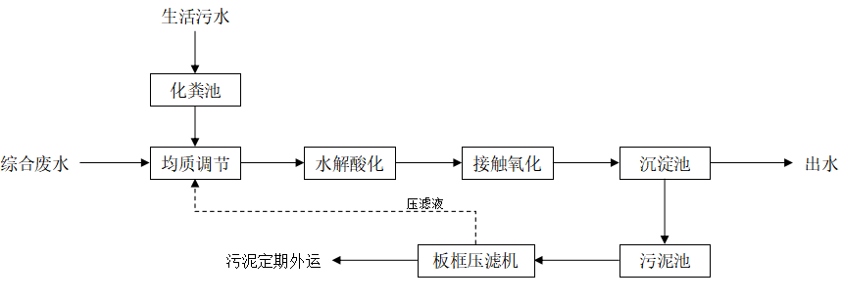
图4-1 污水处理站处理工艺流程图

工艺流程简述：
①均质调节池：项目调节池的功能为调节水量、均化水质。由于项目废水排放过程中废水量及水质不均匀，使得废水的流量或浓度，在排水时段内有较大范围的变化。
为使处理构筑物正常工作，不受废水高峰流量或浓度变化的影响，需要设一调节池来调节水量和水质，收集企业内污水并提升污水，满足后续处理设施水力要求。
②水解酸化：
水解酸化的作用是将废水中分子链较长的有机化合物，在缺氧状态下，通过厌氧和兼氧微生物的作用而分解成分子量较小的有机化合物，有利于下一级处理。
③接触氧化：
生物接触氧化法以生物膜法为主，兼有活性污泥法的特点。共分两阶段。前段在生物接触氧化即在较高的有机负荷下，通过附着于填料上的大量不同种属的微生物群落共同参与，生化降解和吸附作用，去除污水中的各种有机物质，使污水中的有机物含量大幅度降低。后段在有机负荷较低的情况下，通过硝化菌的作用，在氧量充足的条件下降解污水中的氨氮，同时也使污水中的COD值降低到更低的水平，使污水得以净化。
④沉淀池：
沉淀池通过沉淀，进一步去除污水中的COD、SS等；还通过重力沉降作用进行泥水分离，部分回流，作为污泥补充，剩余污泥脱水后定期外运。
本项目为酒类制造项目，比对《固定污染源排污许可分类管理名录（2019年版）》，属于简化管理，适用《排污许可证申请与核发技术规范 酒、饮料制造工业》（HJ 1028-2019）。根据《排污许可证申请与核发技术规范 酒、饮料制造工业》（HJ1028-2019）中表8 酒、饮料制造工业排污单位废水污染防治可行技术参考表，本项目比对分析如下：
表4-10 与HJ 1028-2019中可行技术比对分析表
HJ 1028-2019 |  |  | 本项目采取措施 | 是否为可行技术
废水类别 | 排放去向 | 可行技术（一般排污单位） | 本项目采取措施 | 是否为可行技术
厂内综合污水处理站的综合污水（生产废水、生活污水等） | 间接排放 | 预处理：除油、沉淀、过滤；  二级处理：好氧、水解酸化-好氧、厌氧-好氧、兼性-好氧、氧化沟、生物转盘 | 预处理：化粪池、调节池（具备沉淀作用）；  二级处理：水解酸化、接触氧化（好氧）、沉淀 | 是
项目废水处理设施处理效率见下表。
表4-11 污水处理设施各工序处理效率以及污染物排放浓度一览表
项目  工段 |  |  | COD | BOD₅ | SS | NH₃-N | TN | TP
综合废水21.869 m³/d | 均质调节池+水解酸化+接触氧化+沉淀池 | 进水水质（mg/L） | 949.344 | 535.689 | 425.334 | 26.472 | 53.106 | 7.849
综合废水21.869 m³/d | 均质调节池+水解酸化+接触氧化+沉淀池 | 出水水质（mg/L） | 142.402 | 37.498 | 63.800 | 9.265 | 18.587 | 2.747
综合废水21.869 m³/d | 去除率（%） |  | 85 | 93 | 85 | 65 | 65 | 65
纯水制备浓水5.329m³/d | / |  | / | / | 50 | / | / | /
综合废水21.869 m³/d | 经污水站处理后水质 |  | 142.402 | 37.498 | 63.800 | 9.265 | 18.587 | 2.747
厂区污水（27.198m³/d）总排口浓度 |  |  | 114.500 | 30.151 | 61.096 | 7.450 | 14.945 | 2.209
《发酵酒精和白酒工业水污染物排放标准》（GB27631-2011）及修改单 |  |  | 400 | 80 | 140 | 30 | 50 | 3.0
《啤酒工业水污染物排放标准》（DB41/681-2011） |  |  | 150 | 40 | 100 | 25 | 40 | 3.0
镇平县第二污水处理厂进水水质指标 |  |  | 400 | 150 | 300 | 40 | / | /
由上表可知，项目营运期生产废水及生活污水经污水处理站处理后废水水质可满足《发酵酒精和白酒工业水污染物排放标准》（GB27631-2011）及其修改单表2间接排放标准、《啤酒工业水污染物排放标准》（DB41/681-2011）及镇平县第二污水处理厂进水水质指标要求后经市政污水管网进入镇平县第二污水处理厂进一步处理达到《城镇污水处理厂污染物排放标准》（GB18918-2002）一级A标准后排入赵河。
2.3废水依托镇平县第二污水处理厂的可行性分析
（1）镇平县第二污水处理厂简介
镇平县第二污水处理厂一期工程建设规模为2.5万m³/d，厂址位于镇平县玉源大道西侧、快速通道北侧，采用改良型氧化沟+混凝沉淀过滤工艺，主要收集镇平县产业集聚区废水。
（2）废水依托镇平县第二污水处理厂的可行性分析
①接管可行性分析
本项目位于南阳市镇平县玉都工业园区新星路8号，位于镇平县第二污水处理厂收水范围内，且项目区污水管网已配套建设，因此项目综合废水可经市政污水管网进入镇平县第二污水处理厂。
②进水水质可行性分析
镇平县第二污水处理厂设计进水水质为COD400mg/L、BOD₅150mg/L、SS300mg/L、NH₃-N40mg/L，本项目综合废水经处理后排放水质为COD114.500mg/L、BOD₅30.151mg/L、SS61.096mg/L、NH₃-N7.450mg/L，可以满足镇平县第二污水处理厂进水水质指标要求。
③对镇平县第二污水处理厂的冲击影响
镇平县第二污水处理厂一期工程建设规模为2.5万m³/d，本项目外排废水量为27.196m³/d，在镇平县第二污水处理厂的进水污染负荷量（2.5万m³/d）中所占的比重很小，因此从水量分析，本项目综合废水接管镇平县第二污水处理厂是可行的，不会对污水处理厂的正常运行产生冲击。
综上，本项目营运期废水经采取措施后不会对周围地表水产生不良影响。
因此，本项目营运期生产和生活废水依托镇平县第二污水处理厂处理是可行的。
2.4废水类别、污染物及污染治理设施信息表
表4-12 废水类别、污染物及污染治理设施信息表
废水类别 | 污染物种类 | 排放去向 | 排放规律 | 污染治理设施 |  |  | 排放口编号 | 排放口设置是否符合要求 | 排放口类型
 |  |  |  | 污染治理设施编号 | 污染治理设施名称 | 污染治理设施工艺 | 排放口编号 | 排放口设置是否符合要求 | 排放口类型
生产废水 | COD、BOD₅、SS、NH₃-N、TN、TP | 镇平县第二污水处理厂 | 间歇排放 | TW001 | 污水处理站 | 均质调节池+水解酸化+接触氧化+沉淀池 | DW001 | ■是  □否 | 一般排放口
生活污水 | COD、BOD₅、SS、NH₃-N | 镇平县第二污水处理厂 | 间歇排放 | TW002 | 化粪池 | 厌氧 | DW001 | ■是  □否 | 一般排放口
2.5废水间接排放口基本情况表
表4-13 废水间接排放口基本情况表
排放口编号 | 排放口地理坐标 |  | 废水排放量m³/d | 排放  去向 | 排放规律 | 间歇排放时段 | 受纳污水处理厂信息
排放口编号 | 经度 | 纬度 |  |  |  |  | 名称 | 污染物种类 | 国家或地方污染物排放标准浓度（mg/L）
DW001 | 112.20839802 | 33.06167458 | 27.198 | 镇平县第二污水处理厂 | 连续排放 | / | 镇平县第二污水处理厂 | COD | 50
 |  |  |  |  |  |  |  | NH₃-N | 5
2.6废水排放量核算
表4-14 项目废水排放量核算表
序号 | 排放口编号 | 污染物种类 | 排放浓度mg/L | 日排放量kg/d | 年排放量t/a
1 | 污水总排口DW001 | COD | 114.500 | 3.114 | 0.710
1 | 污水总排口DW001 | BOD₅ | 30.151 | 0.820 | 0.187
1 | 污水总排口DW001 | SS | 61.096 | 1.662 | 0.379
1 | 污水总排口DW001 | NH₃-N | 7.450 | 0.203 | 0.046
1 | 污水总排口DW001 | TN | 14.945 | 0.406 | 0.093
1 | 污水总排口DW001 | TP | 2.209 | 0.060 | 0.014
全厂排放口合计 |  | COD |  |  | 0.710
 |  | BOD₅ |  |  | 0.187
 |  | SS |  |  | 0.379
 |  | NH₃-N |  |  | 0.046
 |  | TN |  |  | 0.093
 |  | TP |  |  | 0.014
2.7废水监测计划
根据《排污许可证申请与核发技术规范 酒、饮料制造工业》（HJ1028-2019）、《排污单位自行监测技术指南 酒、饮料制造》（HJ1085-2020）自行监测计划，项目废水自行监测计划如下：
表4-15 项目营运期废水监测计划
类别 | 监测点位 | 监测因子 | 监测频率 | 执行标准
废水 | DW001 | pH、COD、BOD₅、SS、NH₃-N、总氮、色度、总磷 | 1次/半年 | 《发酵酒精和白酒工业水污染物排放标准》（GB27631-2011）及其修改单表2间接排放标准、《啤酒工业水污染物排放标准》（DB41/681-2011）及镇平县第二污水处理厂进水水质指标要求
2.8地表水环境影响评价结论
项目营运期职工生活污水经化粪池（总容积5m³，三防措施）后与各生产废水一并进入厂区污水处理站处理后满足《发酵酒精和白酒工业水污染物排放标准》（GB27631-2011）及其修改单表2间接排放标准、《啤酒工业水污染物排放标准》（DB41/681-2011）及镇平县第二污水处理厂进水水质指标要求后经市政污水管网进入镇平县第二污水处理厂进一步处理达到《城镇污水处理厂污染物排放标准》（GB18918-2002）一级A标准后排入赵河。

3、噪声
3.1噪声源强分析
项目营运期产噪设备主要为灌装线、激光喷码机、连续封口机、粉碎机、风机等设备，噪声源强在70~85dB（A）之间。
环评要求采取以下降噪措施：选择低噪声设备；车间内设备合理布局；高噪设备采取基础减振、厂房隔声等降噪措施；设备定期维修，保证正常运转。噪声通过墙体隔声、距离衰减后可降低15~25dB（A），取20dB（A）。项目主要产噪设备、源强、降噪措施及效果见下表。
表4-16 工业企业噪声源强调查清单（室内声源）
序号 | 建筑物名称 | 固定噪声源名称 | 声功率级dB（A） | 数量 | 声源控制措施 | 空间相对位置 |  |  | 距室内边界距离m |  |  |  | 室内边界声级 dB（A） |  |  |  | 运  行  时  段 | 建筑物插入损失dB（A）
 |  |  |  |  |  | X | Y | Z | 东 | 南 | 西 | 北 | 东 | 南 | 西 | 北 | 运  行  时  段 | 建筑物插入损失dB（A）
1 | 黄酒车间 | 压滤机 | 80 | 2 | 设备合理布局；高噪设备采取基础减振、厂房隔声等降噪措施 | 35.9 | 101.1 | 223 | 24.3 | 18.1 | 35.7 | 4.9 | 55.3 | 57.8 | 51.9 | 69.2 | 8 | 设备合理布局；高噪设备采取基础减振、厂房隔声等降噪措施后声源降低20dB（A）
2 | 黄酒车间 | 灌装线 | 75 | 1 | 设备合理布局；高噪设备采取基础减振、厂房隔声等降噪措施 | 48.1 | 94.3 | 223 | 11.9 | 11.3 | 48.1 | 11.7 | 53.5 | 53.9 | 41.4 | 53.6 | 8 | 设备合理布局；高噪设备采取基础减振、厂房隔声等降噪措施后声源降低20dB（A）
3 | 黄酒车间 | 激光喷码机 | 70 | 1 | 设备合理布局；高噪设备采取基础减振、厂房隔声等降噪措施 | 48.8 | 86.3 | 223 | 11.2 | 4.0 | 48.8 | 19.0 | 49.0 | 58.0 | 36.2 | 44.4 | 8 | 设备合理布局；高噪设备采取基础减振、厂房隔声等降噪措施后声源降低20dB（A）
4 | 综合车间 | 粉碎机 | 85 | 3 | 设备合理布局；高噪设备采取基础减振、厂房隔声等降噪措施 | 19.4 | -9.9 | 223 | 40.6 | 66.1 | 19.4 | 9.9 | 57.6 | 53.4 | 64.0 | 69.9 | 8 | 设备合理布局；高噪设备采取基础减振、厂房隔声等降噪措施后声源降低20dB（A）
5 | 综合车间 | 压滤机 | 80 | 2 | 设备合理布局；高噪设备采取基础减振、厂房隔声等降噪措施 | 45.2 | -41.8 | 223 | 14.8 | 34.2 | 45.2 | 41.8 | 59.6 | 52.3 | 49.9 | 50.6 | 8 | 设备合理布局；高噪设备采取基础减振、厂房隔声等降噪措施后声源降低20dB（A）
6 | 综合车间 | 灌装线 | 75 | 8 | 设备合理布局；高噪设备采取基础减振、厂房隔声等降噪措施 | 43.7 | -68.5 | 223 | 16.3 | 7.5 | 43.7 | 68.5 | 59.8 | 66.5 | 51.2 | 47.3 | 8 | 设备合理布局；高噪设备采取基础减振、厂房隔声等降噪措施后声源降低20dB（A）
7 | 综合车间 | 激光喷码机 | 70 | 4 | 设备合理布局；高噪设备采取基础减振、厂房隔声等降噪措施 | 16.7 | -68.7 | 223 | 43.3 | 7.3 | 16.7 | 68.7 | 43.3 | 58.7 | 51.5 | 39.3 | 8 | 设备合理布局；高噪设备采取基础减振、厂房隔声等降噪措施后声源降低20dB（A）
8 | 1#二类器械车间 | 分切机 | 75 | 1 | 设备合理布局；高噪设备采取基础减振、厂房隔声等降噪措施 | 36.0 | 88.2 | 223 | 13.2 | 5.2 | 36.8 | 17.8 | 52.6 | 60.7 | 43.7 | 50.0 | 8 | 设备合理布局；高噪设备采取基础减振、厂房隔声等降噪措施后声源降低20dB（A）
9 | 1#二类器械车间 | 内包机 | 80 | 1 | 设备合理布局；高噪设备采取基础减振、厂房隔声等降噪措施 | 32.9 | 99.4 | 223 | 10.1 | 16.4 | 39.9 | 6.6 | 59.9 | 55.7 | 48.0 | 63.6 | 8 | 设备合理布局；高噪设备采取基础减振、厂房隔声等降噪措施后声源降低20dB（A）
10 | 1#二类器械车间 | 连续封口机 | 80 | 6 | 设备合理布局；高噪设备采取基础减振、厂房隔声等降噪措施 | 58.2 | 87.4 | 223 | 35.2 | 4.4 | 14.8 | 18.6 | 56.9 | 74.9 | 64.4 | 62.4 | 8 | 设备合理布局；高噪设备采取基础减振、厂房隔声等降噪措施后声源降低20dB（A）
11 | 1#二类器械车间 | 乳化机组 | 75 | 1 | 设备合理布局；高噪设备采取基础减振、厂房隔声等降噪措施 | 36.2 | 89.1 | 223 | 13.2 | 6.1 | 36.8 | 16.9 | 52.6 | 59.3 | 43.7 | 50.4 | 8 | 设备合理布局；高噪设备采取基础减振、厂房隔声等降噪措施后声源降低20dB（A）
12 | 1#二类器械车间 | 灌装机 | 75 | 1 | 设备合理布局；高噪设备采取基础减振、厂房隔声等降噪措施 | 43.6 | 92.4 | 223 | 20.8 | 9.4 | 29.2 | 13.6 | 48.6 | 55.5 | 45.7 | 52.3 | 8 | 设备合理布局；高噪设备采取基础减振、厂房隔声等降噪措施后声源降低20dB（A）
13 | 2#二类器械车间 | 混合搅拌机 | 85 | 1 | 设备合理布局；高噪设备采取基础减振、厂房隔声等降噪措施 | -32.6 | 58.9 | 223 | 9.6 | 8.9 | 40.4 | 9.1 | 65.4 | 66.0 | 52.9 | 65.8 | 8 | 设备合理布局；高噪设备采取基础减振、厂房隔声等降噪措施后声源降低20dB（A）
14 | 2#二类器械车间 | 内包机 | 80 | 1 | 设备合理布局；高噪设备采取基础减振、厂房隔声等降噪措施 | -44.2 | 59.8 | 223 | 21.2 | 9.8 | 28.8 | 8.2 | 53.5 | 60.2 | 50.8 | 61.7 | 8 | 设备合理布局；高噪设备采取基础减振、厂房隔声等降噪措施后声源降低20dB（A）
15 | 2#二类器械车间 | 连续封口机 | 80 | 8 | 设备合理布局；高噪设备采取基础减振、厂房隔声等降噪措施 | -61.1 | 55.1 | 223 | 38.1 | 5.1 | 11.9 | 12.9 | 57.4 | 74.8 | 67.5 | 66.8 | 8 | 设备合理布局；高噪设备采取基础减振、厂房隔声等降噪措施后声源降低20dB（A）
注：以综合车间西北角为（0，0）点，正东为X轴正方向，正北为Y轴正方向
表4-17 车间边界噪声源强一览表
面源 | 车间边界声压级dB（A）
面源 | 车间东边界 | 车间南边界 | 车间西边界 | 车间北边界
黄酒车间 | 58.1 | 61.7 | 52.4 | 69.3
综合车间 | 63.9 | 67.5 | 64.6 | 70.0
1#二类器械车间 | 62.8 | 75.3 | 64.6 | 66.
2#二类器械车间 | 66.3 | 75.5 | 67.7 | 70.0
表4-18 噪声源强调查清单（室外声源）
序号 | 声源名称 | 空间相对位置/m |  |  | 声源源强 | 声源控制措施 | 建筑物 插入损 失 dB （A） | 运行时段
序号 | 声源名称 | X | Y | Z | （声压级/距声源距离）/（dB（A）/m） | 声源控制措施 | 建筑物 插入损 失 dB （A） | 运行时段
1 | TA001配套风机 | 60 | -15 | 222 | 75/1 | 基础减振、设置隔声间 | 经过基础减振、设置隔声间等降噪措施；设备定期维修，保证正常运转，声  源降低  10dB  （A） | 16
2 | TA002配套风机 | 20 | 2 | 222 | 75/1 | 基础减振、设置隔声间 | 经过基础减振、设置隔声间等降噪措施；设备定期维修，保证正常运转，声  源降低  10dB  （A） | 16
3 | TA003配套风机 | 15 | 102 | 222 | 75/1 | 基础减振、设置隔声间 | 经过基础减振、设置隔声间等降噪措施；设备定期维修，保证正常运转，声  源降低  10dB  （A） | 16
4 | TA004配套风机 | 59 | 74 | 222 | 75/1 | 基础减振、设置隔声间 | 经过基础减振、设置隔声间等降噪措施；设备定期维修，保证正常运转，声  源降低  10dB  （A） | 16
5 | TA005配套风机 | -65 | 102 | 222 | 75/1 | 基础减振、设置隔声间 | 经过基础减振、设置隔声间等降噪措施；设备定期维修，保证正常运转，声  源降低  10dB  （A） | 16
6 | TA006配套风机 | -18 | 64 | 222 | 75/1 | 基础减振、设置隔声间 | 经过基础减振、设置隔声间等降噪措施；设备定期维修，保证正常运转，声  源降低  10dB  （A） | 16
7 | TA007配套风机 | -60 | -6 | 222 | 75/1 | 基础减振、设置隔声间 | 经过基础减振、设置隔声间等降噪措施；设备定期维修，保证正常运转，声  源降低  10dB  （A） | 16
为进一步降低人工操作产生的噪声对环境的影响，建议建设单位应做好噪声防治措施，具体措施如下：
①选购设备时购置符合国家颁布的各类机械噪声标准的低噪声设备，选用低噪声工艺；
②对高噪声设备采取声学控制措施，如对声源采用隔声、减振、消声、吸声等措施；
③合理布局高噪声设备，各高噪声设备在密闭车间内作业同时采用隔声、减振、消声、吸声等措施；
④加强管理，机械设备定期维护及保养，防止设备故障形成的非正常生产噪声，同时确保环保措施发挥最佳有效的功能；加强人员环保意识教育，防止人为噪声；
⑤制定噪声监测计划，对噪声进行定期监测，用于判定厂界的噪声是否达标，若不达标，排查出高噪声污染源，指定针对性整改方案；
⑥车间内合理布置设备，将高噪声设备布置在厂区靠近南部位置，使高噪声设备远离北侧敏感点，以减小设备对北厂界周边敏感点的噪声影响；
表4-19 降噪后车间外噪声源强一览表
面源 | 车间边界声压级dB（A）
面源 | 车间东边界 | 车间南边界 | 车间西边界 | 车间北边界
黄酒车间 | 38.1 | 41.7 | 32.4 | 49.3
综合车间 | 43.9 | 47.5 | 44.6 | 50.0
1#二类器械车间 | 42.8 | 55.3 | 44.6 | 46.
2#二类器械车间 | 46.3 | 55.5 | 47.7 | 50.0
3.2 噪声预测模式
根据《环境影响评价技术导则-声环境》（HJ2.4-2021）要求，本次评价声环境质量预测范围为项目四周厂界。本次评价根据《环境影响评价技术导则-声环境》（HJ2.4-2021）中声级预测模式对边界进行达标预测分析。
①建设项目声源在预测点产生的等效声级贡献值()计算公式：
=()
式中：：建设项目声源在预测点的等效声级贡献值，dB(A)；
：声源在预测点产生的A声级，dB(A)；
T：预测计算的时间段，s；
Ti：i声源在T时段内的运行时间，s。
②无指向性点声源的几何发散衰减计算公式为：
Lr =L0 -20lg(R/R0)
式中：Lr：距噪声源距离为r处声级值，dB(A)；
L₀：距噪声源距离为r₀处声级值，dB(A)；
R：关心点距噪声源距离，m；
r₀--距噪声源距离，r₀取1m。
③各预测点声压级按下列公式进行叠加：
L_{总}= 10lg(∑100.1Li + 100.1Lb)
式中：L总——预测点叠加后的总声压级，dB(A)；
L_{i} ——第i个声源到预测点处的声压级，dB(A)；
L_{b}——环境噪声本底值，dB(A)；
n——声源个数。
3.3预测结果及分析
本项目生产噪声对四周厂界及周边环境敏感点的噪声预测结果见下表。
表4-20 各厂界噪声贡献值结果统计表
评价点 | 污染源名称 | 源强dB（A） | 衰减距离（m） | 预测点位影响值dB（A） | 现状值  dB（A） | 贡献叠加值  dB（A） | 标准值
东  厂  界 | 黄酒车间 | 38.1 | 5 | 24.1 | / | 53.4 | 60
东  厂  界 | 综合车间 | 43.9 | 5 | 29.9 | / | 53.4 | 60
东  厂  界 | 1#二类器械车间 | 42.8 | 88 | 3.9 | / | 53.4 | 60
东  厂  界 | 2#二类器械车间 | 46.3 | 88 | 7.4 | / | 53.4 | 60
东  厂  界 | TA001配套风机 | 65 | 5 | 51.0 | / | 53.4 | 60
东  厂  界 | TA002配套风机 | 65 | 40 | 33.0 | / | 53.4 | 60
东  厂  界 | TA003配套风机 | 65 | 50 | 31.0 | / | 53.4 | 60
东  厂  界 | TA004配套风机 | 65 | 6 | 49.4 | / | 53.4 | 60
东  厂  界 | TA005配套风机 | 65 | 130 | 22.7 | / | 53.4 | 60
东  厂  界 | TA006配套风机 | 65 | 83 | 26.6 | / | 53.4 | 60
东  厂  界 | TA007配套风机 | 65 | 125 | 23.1 | / | 53.4 | 60
南  厂  界 | 黄酒车间 | 41.7 | 215 | 4.9 | / | 29.9 | 60
南  厂  界 | 综合车间 | 47.5 | 56 | 12.5 | / | 29.9 | 60
南  厂  界 | 1#二类器械车间 | 55.3 | 215 | 8.7 | / | 29.9 | 60
南  厂  界 | 2#二类器械车间 | 55.5 | 182 | 10.3 | / | 29.9 | 60
南  厂  界 | TA001配套风机 | 65 | 113 | 23.9 | / | 29.9 | 60
南  厂  界 | TA002配套风机 | 65 | 130 | 22.7 | / | 29.9 | 60
南  厂  界 | TA003配套风机 | 65 | 230 | 17.8 | / | 29.9 | 60
南  厂  界 | TA004配套风机 | 65 | 202 | 18.9 | / | 29.9 | 60
南  厂  界 | TA005配套风机 | 65 | 230 | 17.8 | / | 29.9 | 60
南  厂  界 | TA006配套风机 | 65 | 192 | 19.3 | / | 29.9 | 60
南  厂  界 | TA007配套风机 | 65 | 122 | 23.3 | / | 29.9 | 60
西  厂  界 | 黄酒车间 | 32.4 | 75 | 5.1 | / | 48.4 | 60
西  厂  界 | 综合车间 | 44.6 | 75 | 7.1 | / | 48.4 | 60
西  厂  界 | 1#二类器械车间 | 44.6 | 2 | 38.6 | / | 48.4 | 60
西  厂  界 | 2#二类器械车间 | 47.7 | 2 | 41.7 | / | 48.4 | 60
西  厂  界 | TA001配套风机 | 65 | 135 | 22.4 | / | 48.4 | 60
西  厂  界 | TA002配套风机 | 65 | 120 | 23.4 | / | 48.4 | 60
西  厂  界 | TA003配套风机 | 65 | 110 | 24.2 | / | 48.4 | 60
西  厂  界 | TA004配套风机 | 65 | 134 | 22.5 | / | 48.4 | 60
西  厂  界 | TA005配套风机 | 65 | 10 | 45.0 | / | 48.4 | 60
西  厂  界 | TA006配套风机 | 65 | 57 | 29.9 | / | 48.4 | 60
西  厂  界 | TA007配套风机 | 65 | 15 | 41.5 | / | 48.4 | 60
北  厂  界 | 黄酒车间 | 49.3 | 2 | 43.3 | / | 51.3 | 60
北  厂  界 | 综合车间 | 50.0 | 107 | 9.4 | / | 51.3 | 60
北  厂  界 | 1#二类器械车间 | 46. | 2 | 40.0 | / | 51.3 | 60
北  厂  界 | 2#二类器械车间 | 50.0 | 39 | 18.2 | / | 51.3 | 60
北  厂  界 | TA001配套风机 | 65 | 125 | 23.1 | / | 51.3 | 60
北  厂  界 | TA002配套风机 | 65 | 108 | 24.3 | / | 51.3 | 60
北  厂  界 | TA003配套风机 | 65 | 8 | 46.9 | / | 51.3 | 60
北  厂  界 | TA004配套风机 | 65 | 36 | 33.9 | / | 51.3 | 60
北  厂  界 | TA005配套风机 | 65 | 8 | 46.9 | / | 51.3 | 60
北  厂  界 | TA006配套风机 | 65 | 46 | 31.7 | / | 51.3 | 60
北  厂  界 | TA007配套风机 | 65 | 116 | 23.7 | / | 51.3 | 60
由上表预测结果可知，本项目营运期（夜间不生产）生产噪声对东、南、西、北厂界的贡献值可以满足《工业企业厂界环境噪声排放标准》（GB12348-2008）中2类标准要求。因此项目产生的噪声对周围环境的影响在可接受范围内。
3.4声环境监测计划
根据《排污许可证申请与核发技术规范 酒、饮料制造工业》（HJ1028-2019）、《排污单位自行监测技术指南 酒、饮料制造》（HJ1085-2020）、《排污许可证申请与核发技术规范 工业噪声》（HJ1301-2023），项目运营期噪声环境监测的内容及频次详见下表。
表4-21 声环境监测计划一览表
序号 | 监测点位 | 监测项目 | 频率 | 实施单位 | 执行标准
1 | 东、南、西、北四厂界各设一个监测点 | 噪声 | 1次/季度 | 有资质的监测单位 | 《工业企业厂界环境噪声排放标准》（GB12348-2008）2类标准

4、固体废物
4.1固废产排情况
本项目营运期固体废物主要为职工生活垃圾、化粪池污泥、除尘器收集到的粉尘、白酒生产线丢糟糟、黄酒生产线酒糟、啤酒生产线废麦糟、废酵母、废啤酒花及热凝固物、果酒生产线果酒糟、果皮、果渣及果梗、植物饮料生产线过滤果渣、纯水制备废石英砂、废滤芯、废活性炭、废反渗透膜、废活性炭、废硅藻土、废酒瓶、废包装材料、污水处理站污泥以及废润滑油及废润滑油桶、废活性炭以及废弃化学品（氢氧化钠、硝酸）包装材料。
（1）职工生活垃圾
项目劳动定员45人，均不在厂区食宿，生活垃圾产生系数按0.5kg/人·d计算，年运行时间为228d，则生活垃圾产生量为5.13t/a，分类收集后交由环卫部门运至附近垃圾中转站处置。根据《固体废物分类与代码目录（2024版）》可知，职工生活垃圾的一般固体废物代码为900-099-S64。
（2）化粪池污泥
根据《建筑给水排水设计规范》（2009修订版）中表4.8.6，化粪池污泥产生量为0.3L/人·d，化粪池污泥比重约为1.2L/kg，则本项目化粪池污泥产生量约为2.565t/a，定期清掏交由环卫部门处理。根据《固体废物分类与代码目录（2024版）》可知，化粪池污泥的一般固体废物代码为900-099-S07。
（3）一般固废
①除尘器收集到的粉尘
根据工程分析可知，本项目原料投料、粉碎工序和袋泡茶生产过程除尘器收集的粉尘量为0.620t/a，热敷理疗产品上料过程除尘器收集的粉尘量为0.089t/a，粉尘经收集后外售综合利用。根据《固体废物分类与代码目录（2024版）》可知，原料投料、粉碎工序和袋泡茶生产过程除尘器收集到的粉尘的一般固体废物代码为900-099-S13；热敷理疗产品上料过程除尘器收集的粉尘的一般固体废物代码为900-099-S17。
②废酒糟
根据物料平衡分析可知，本项目白酒生产线丢糟产生量为460.170t/a，黄酒生产线酒糟产生量为53.120t/a，啤酒生产线废麦糟产生量为145.165t/a，果酒生产线果酒糟产生量为63.488t/a；项目白酒生产线丢糟、黄酒生产线酒糟及果酒生产线果酒糟收集于酒糟区域，啤酒生产线废麦糟收集于封闭暂存罐内；本环评要求酒糟区域设置收集沟，将酒糟渗滤液收集到污水收集池。酒糟转移过程，在车间装车后应对车辆轮胎进行清扫，避免轮胎粘附的丟糟沿路抛洒。转移车辆装车不能货箱高度，避免沿路抛洒。酒糟堆场及时清扫地面。
项目产生的酒糟为发酵后的产物，其中寄存了大量的死亡微生物菌体，内含丰富的蛋白质、维生素、氨基酸等成分，这些成分是畜牧饲养所必需的营养物质，本项目产生的酒糟外售给养畜农户用作饲料。酒糟运输由购买方负责，并及时清运，运输过程应尽量密闭或加盖篷布，防止散落和酒糟气味对沿途的影响。根据《固体废物分类与代码目录（2024版）》可知，废酒糟的一般固体废物代码为151-002-S13。
③啤酒生产线废啤酒花、热凝固物
糖化后煮沸、沉淀工序会产生废酒花、热凝固物，为谷物的残留物，根据建设单位提供的配方资料，麦芽糖化产生废酒花按4.5kg/t产品计，则废酒花产生的废酒花为0.9t/a。糖化产生的热凝固物在回旋沉淀过程中析出，产生量约为5kg/t，则废酒花产生的热凝固物为1.0t/a。综上废酒花（含热凝固物）产生量为1.9t/a。产品沉淀后的废酒花、热凝固物装入密闭塑料桶，由人工运输至一般固废间内的堆放场进行堆放，废酒花、热凝固物由专人托运可做到日产日清，因堆放时间过短，沉淀后的废酒花、热凝固物储存在密闭塑料桶中，无渗滤液外溢，密封塑料桶每日交由专人托运。根据《固体废物分类与代码目录（2024版）》可知，废啤酒花、热凝固物的一般固体废物代码为151-001-S13。该部分固体废物集中收集后作为饲料外售。
④啤酒生产线废酵母（含冷凝固物）
本项目发酵过程中酵母视情况进行循环利用，一般利用次数为2-3次，循环至酵母活性不足后外排，发酵过程中会产生少量冷凝固物，根据建设单位提供的配方资料，发酵过程外排的废酵母占产品总量的1.5%，则本项目废酵母（含冷凝固物）产生量为3.0t/a。外排后的废酵母（含冷凝固物）储存与密闭塑料桶中由人工运输至一般固废间内的堆放场进行堆放，废酵母（含冷凝固物）由专人托运可做到日产日清，因堆放时间过短，废酵母（含冷凝固物）储存在密闭塑料桶中，无渗滤液外溢，密封塑料桶每日交由专人托运。根据《固体废物分类与代码目录（2024版）》可知，废酵母（含冷凝固物）的一般固体废物代码为151-001-S13。该部分固体废物集中收集后作为饲料外售。
⑤果酒生产线废果、果皮、果渣及果梗
本项目鲜果挑选过程会有部分不符合要求的废果，产生量约占5%，及产生量约为19.129t/a。破碎榨汁后进行渣汁分离，会分离出果皮、果核等，果皮、果渣及果梗等产生量约90.863t/a。综上，本项目废果、果皮、果渣及果梗等产生量约109.992t/a，采用专用收集桶集中收集后外售制作饲料。根据《固体废物分类与代码目录（2024版）》可知，果皮、果渣及果梗的一般固体废物代码为151-001-S13。
⑥植物饮料生产线过滤残渣
项目植物饮料在提取工序会产生过滤残渣，根据建设单位提供的资料，项目过滤果渣产生量为107.227t/a，过滤残渣经密闭桶装收集后暂存于一般固废暂存间内，日产日清，直接外售。根据《固体废物分类与代码目录（2024版）》可知，过滤果渣的一般固体废物代码为152-001-S13。该部分固体废物集中收集后作为饲料外售。
⑦医用手术衣废边角料
主要为无纺布裁剪过程产生，参考同类项目，该过程废边角料产生量约为原料的1%，即5.0t/a，属于一般固体废物，厂区内统一收集，经一般固废暂存间暂存后外售。根据《固体废物分类与代码目录（2024版）》可知，废边角料的一般固体废物代码为900-007-S17。
⑧废包装材料
本项目原料拆包及产品包装会产生废包装材料，产生量约为5.0t/a，属于一般工业固废，集中收集后定期外售综合利用。根据《固体废物分类与代码目录（2024版）》可知，废包装材料的一般固体废物代码为900-003-S17。
⑨废石英砂、废滤芯、废活性炭、废反渗透膜
纯水制备系统石英砂、滤芯、活性炭、反渗透膜由厂家定期进行更换，每半年更换一次，更换出的废石英砂、废滤芯、废活性炭、废反渗透膜不在厂区内暂存，直接由厂家回收，废石英砂产生量约为0.5t/a、废滤芯产生量约为0.5t/a、废活性炭产生量约为0.5t/a、废反渗透膜产生量约为0.2t/a。根据《固体废物分类与代码目录（2024版）》可知，废石英砂、废滤芯及废反渗透膜的一般固体废物代码为900-009-S59；废活性炭的一般固体废物代码为900-008-S59。
⑩废硅藻土
据建设单位提供的资料及类比同类企业，每过滤100t原酒产生40~80kg废硅藻土，本项目废硅藻土的产生量取0.8kg/t原酒；本项目年产浓香型原酒（65°）77.532吨、黄酒（20°）159.302吨、啤酒200吨以及果酒200吨，则本项目白酒生产线废硅藻土产生量0.062t/a，黄酒生产线硅藻土产生量为0.127t，啤酒生产线硅藻土产生量为0.160t，因此，项目全厂硅藻土产生量为0.349t/a属于一般工业固废，集中收集后定期外售综合利用。根据《固体废物分类与代码目录（2024版）》可知，废硅藻土的一般固体废物代码为151-001-S13。
废酒瓶
项目在酒瓶清洗、灌装等过程中时产生的废酒瓶等，约0.7t/a，集中收集后定期外售综合利用。根据《固体废物分类与代码目录（2024版）》可知，废酒瓶的一般固体废物代码为900-004-S62。
污水处理站污泥
项目污水处理站采用“调节池+水解酸化池+生物接触氧化+二沉池”工艺处理废水，处理过程会产生少量的污泥。本项目污水处理站污泥产生量约为1.767t/a（按不含水记），污泥含水率约60%，则污泥总产生量约4.418t/a，主要成分为有机质及腐殖质，定期收集后收集后交由环卫部门处理。根据《固体废物分类与代码目录（2024版）》可知，污水处理站污泥的一般固体废物代码为150-001-S07。

表4-22 本项目固体废物产生量及处理措施一览表
固废名称 | 产生点位 | 主要成分 | 物理性质 | 固废种类 | 产生量（t/a） | 利用处置方式和去向 | 利用或处置量（t/a） | 环境管理要求 | 代码
职工生活垃圾 | 职工生活 | 生活垃圾 | 固态 | 一般工业固废 | 5.13 | 分类收集后交由环卫部门运至垃圾中转站处理 | 5.13 | 执行《一般工业固体废物贮存和填埋污染控制标准》（GB18599-2020） | 900-099-S64
化粪池污泥 | 化粪池 | 污泥 | 半固态 | 一般工业固废 | 2.565 | 定期清掏后交由环卫部门处理 | 2.565 | 执行《一般工业固体废物贮存和填埋污染控制标准》（GB18599-2020） | 900-099-S07
除尘器收集到的粉尘 | 原料投料、粉碎工序和袋泡茶生产过程 | 除尘器收集到的粉尘 | 固态 | 一般工业固废 | 0.620 | 收集后外售综合利用 | 0.620 | 执行《一般工业固体废物贮存和填埋污染控制标准》（GB18599-2020） | 900-099-S13
除尘器收集到的粉尘 | 热敷理疗产品上料过程 | 除尘器收集到的粉尘 | 固态 | 一般工业固废 | 0.089 | 收集后外售综合利用 | 0.089 | 执行《一般工业固体废物贮存和填埋污染控制标准》（GB18599-2020） | 900-099-S17
废酒糟 | 蒸馏、压滤以及过滤等工序 | 废酒糟 | 半固态 | 一般工业固废 | 721.943 | 外售给养畜农户用作饲料 | 721.943 | 执行《一般工业固体废物贮存和填埋污染控制标准》（GB18599-2020） | 151-002-S13
废啤酒花、热凝固物 | 煮沸、沉淀工序 | 废啤酒花、热凝固物 | 半固态 | 一般工业固废 | 1.9 | 外售给养畜农户用作饲料 | 1.9 | 执行《一般工业固体废物贮存和填埋污染控制标准》（GB18599-2020） | 151-001-S13
废酵母（含冷凝固物） | 发酵工序 | 废酵母（含冷凝固物） | 半固态 | 一般工业固废 | 3.0 | 外售给养畜农户用作饲料 | 3.0 | 执行《一般工业固体废物贮存和填埋污染控制标准》（GB18599-2020） | 151-001-S13
废果、果皮、果渣及果梗 | 压榨及过滤工序 | 废果、果皮、果渣及果梗 | 固态 | 一般工业固废 | 109.992 | 外售给养畜农户用作饲料 | 109.992 | 执行《一般工业固体废物贮存和填埋污染控制标准》（GB18599-2020） | 151-001-S13
过滤残渣 | 提取工序 | 过滤残渣 | 半固态 | 一般工业固废 | 107.227 | 外售给养畜农户用作饲料 | 107.227 | 执行《一般工业固体废物贮存和填埋污染控制标准》（GB18599-2020） | 152-001-S13
废边角料 | 剪切工序 | 废边角料 | 固态 | 一般工业固废 | 5.0 | 集中收集后定期外售综合利用 | 5.0 | 执行《一般工业固体废物贮存和填埋污染控制标准》（GB18599-2020） | 900-007-S17
废包装材料 | 原料拆包及产品包装 | 废包装材料 | 固态 | 一般工业固废 | 5.0 | 集中收集后定期外售综合利用 | 5.0 | 执行《一般工业固体废物贮存和填埋污染控制标准》（GB18599-2020） | 900-003-S17
废石英砂 | 纯水制备 | 废石英砂 | 固态 | 一般工业固废 | 0.5 | 定期交由原供应厂家回收处置 | 0.5 | 执行《一般工业固体废物贮存和填埋污染控制标准》（GB18599-2020） | 900-009-S59
废滤芯 | 纯水制备 | 废滤芯 | 固态 | 一般工业固废 | 0.5 | 定期交由原供应厂家回收处置 | 0.5 | 执行《一般工业固体废物贮存和填埋污染控制标准》（GB18599-2020） | 900-009-S59
废活性炭 | 纯水制备 | 废活性炭 | 固态 | 一般工业固废 | 0.5 | 定期交由原供应厂家回收处置 | 0.5 | 执行《一般工业固体废物贮存和填埋污染控制标准》（GB18599-2020） | 900-008-S59
废反渗透膜 | 纯水制备 | 废反渗透膜 | 固态 | 一般工业固废 | 0.2 | 定期交由原供应厂家回收处置 | 0.2 | 执行《一般工业固体废物贮存和填埋污染控制标准》（GB18599-2020） | 900-009-S59
废硅藻土 | 过滤工序 | 废硅藻土 | 半固态 | 一般工业固废 | 0.349 | 集中收集后定期外售综合利用 | 0.349 | 执行《一般工业固体废物贮存和填埋污染控制标准》（GB18599-2020） | 151-001-S13
废酒瓶 | 灌装工序 | 废酒瓶 | 固态 | 一般工业固废 | 0.7 | 集中收集后定期外售综合利用 | 0.7 | 执行《一般工业固体废物贮存和填埋污染控制标准》（GB18599-2020） | 900-004-S62
污水处理站污泥 | 生产废水治理设施 | 污泥 | 半固态 | 一般工业固废 | 4.418 | 定期清掏交由环卫部门处理 | 4.418 | 执行《一般工业固体废物贮存和填埋污染控制标准》（GB18599-2020） | 150-001-S07

4.1.2危险废物
（1）废润滑油及废润滑油桶
项目营运期设备运转以润滑油作为润滑剂，设备维护过程会产生废润滑油，废润滑油产生量约0.5t/a；润滑油使用过程会产生废润滑油桶，润滑油年用量为5t/a，包装规格50kg/桶，则废润滑油桶产生量为100个/a，每个按1kg计，约0.1t/a。经对比《国家危险废物名录》（2025年本），经对比《国家危险废物名录》（2025年本），废润滑油属于危险废物“HW08废矿物油与含矿物油废物”中“900-217-08使用工业齿轮油进行机械设备润滑过程中产生的废润滑油”；废润滑油桶属于危险废物“HW08废矿物油与含矿物油废物”中“900-249-08其他生产、销售、使用过程中产生的废矿物油及沾染矿物油的废弃包装物”，分类集中收集于危废暂存间（面积10m²，采取“六防”措施），定期交由有危废处理资质单位进行处置。
（2）废活性炭
本项目有机废气采用“二级活性炭吸附装置”处理，污水处理站恶臭废气采用UV光氧+活性炭吸附装置进行处理，处理过程中要定期更换活性炭。根据《简明通风设计手册》中介绍，活性炭的比重为0.45g/cm³；参照《河南省重污染天气重点行业应急减排措施制定技术指南（2024年修订版）》表6-1 塑料制品企业绩效分级指标中“采用颗粒状活性炭的，柱状活性炭直径≤5mm、碘值≥800mg/g，且填充量与每小时处理废气量体积之比满足1：7000的要求；使用蜂窝状活性炭的，碘值≥650mg/g、比表面积应不低于750m²/g，且填充量与每小时处理废气量体积之比满足1：5000的要求”，本项目使用的活性炭为蜂窝状活性炭，且活性炭的碘值≥650mg/g、比表面积应不低于750m²/g。
根据工程分析，非甲烷总烃去除总量0.009t/a；氨气去除量为0.0046t/a，硫化氢去除量为0.00018t/a；本项目废气处理设施总风量为2000m³/h，则活性炭填充量至少为0.4m³。另根据规定，活性炭更换周期不超过三个月，则本项目活性炭使用量为0.18t/a。废活性炭是被吸附有机气体的量和活性炭本身的用量之和，本项目净化系统活性炭捕集的有机废气量约为0.009t/a，氨气量为0.0046t/a，硫化氢量为0.00018t/a；则本项目废活性炭产生量为0.19378t/a。
根据《国家危险废物名录》（2025年版），废活性炭属于危险废物（危废类别HW49，危废代码900-039-49），废活性炭收集后暂存于危废暂存间（面积10m²，六防措施），定期交给有资质的单位处理；由于活性炭到后期效率降低，在活性炭吸附饱和前要提前进行更换，每次更换要做好台账记录，方便查询。
（3）废包装材料
本项目废弃化学品（氢氧化钠、硝酸）包装材料，产生量约为0.05t/a。按照《国家危险废物名录》（2025年版），废化学品包装材料属于危险废物，其危险废物类别为HW49其他废物，废物代码为900-041-49，分类集中收集于危废暂存间（面积10m²，采取“六防”措施），定期交由有危废处理资质单位进行处置。
表4-23 项目危险废物产生及处置情况一览表
序号 | 危险废物名称 | 危险废物类别 | 危险废物  代码 | 产生量（t/a） | 产生环节 | 形态 | 主要成分 | 有害成分 | 产废  周期 | 危险特性 | 污染防治措施
1 | 废润滑油 | HW08 | 900-217-08 | 0.5 | 设备维护 | 液态 | 矿物油 | 矿物油 | 每年 | T，I | 分类集中收集于危废暂存间（面积10m²，采取“六防”措施），定期交由有危废处理资质单位进行处置。
2 | 废润滑油桶 | HW08 | 900-249-08 | 0.1 | 设备维护 | 固体 | 有机物 | 有机物 | 每年 | T，I | 分类集中收集于危废暂存间（面积10m²，采取“六防”措施），定期交由有危废处理资质单位进行处置。
3 | 废活性炭 | HW49 | 900-039-49 | 0.19378 | 有机废气处理 | 固体 | 有机物 | 有机物 | 每年 | T | 分类集中收集于危废暂存间（面积10m²，采取“六防”措施），定期交由有危废处理资质单位进行处置。
4 | 废包装材料 | HW49 | 900-041-49 | 0.05 | 原料（氢氧化钠、硝酸）使用 | 固体 | 氢氧化钠、硝酸 | 氢氧化钠、硝酸 | 每年 | T/In | 分类集中收集于危废暂存间（面积10m²，采取“六防”措施），定期交由有危废处理资质单位进行处置。
4.2环境管理要求
生活垃圾：生活垃圾在厂内集中收集，妥善贮存。
一般工业固废：①一般工业固废处理应按照《一般工业固体废物贮存和填埋污染控制标准》（GB18599-2020）的要求设置暂存场所。
②不得露天堆放，防止雨水进入产生二次污染。项目配套1个酒糟储存区（100m³）、 一般工业固废间（20m²）以及污泥间（10m²）。酒糟池、一般工业固废间以及污泥间按照《一般工业固体废物贮存和填埋污染控制标准》（GB18599-2020）中“防渗漏、防雨淋、防扬尘”相关要求建设，地面基础及内墙采取防渗措施，使用防水混凝土。一般固体废物按照不同的类别和性质，分区堆放。通过规范设置固体废物暂存场，同时建立完善院内固体废物防范措施和管理制度，可使固体废物在收集、存放过程中对环境的影响至最低限度。
危险废物：按照危险废物管理要求，厂内对危险废物进行临时贮存，转移和最终处置严格按照《危险废物收集、贮存、运输技术规范》（HJ2025-2012）中相关规定，危险废物暂存期间应满足《危险废物贮存污染控制标准》（GB18597-2023）对危险废物贮存设施的要求，严禁将危险废物混入非危险废物中。
①危险废物暂存、处置要求
按照危险固废处置的有关规定，对属于国家规定危险废物之列的固体废物，必须委托有资质单位进行妥善处理。外运时需要严格按照国家环境保护总局令第5号文件《危险废物转移联单管理办法》的相关规定报批危险废物转移计划，应做到不沿途抛洒；因此，必须加强对固体废弃物的管理，确保各类固体废弃物的妥善处置，危险废弃物贮存场所所应有明显的标志，并具有防风、防晒、防雨、防漏、防渗、防腐以及其他环境污染防治措施，不应露天堆放危险废物。
项目危险废物暂存间位于1#二类器械车间1F东南侧，面积10m²，危险废物暂存间应满足《危险废物贮存污染控制标准》（GB18597-2023）对危险废物贮存设施的要求，具体要求如下：
A、所有产生的危险废物均应使用符合标准要求的容器盛装，装载危险废物的容器及材质要满足相应的强度要求，且必须完好无损；
B、禁止将不相容（相互反应）的危险废物在同一容器内混装，装危险废物的容器上必须粘贴符合标准附录A所示的标签；
C、危险废物贮存间的地面与裙脚要用坚固、防渗的材料建造，建筑材料必须与危险废物相容，应设计堵截泄露的裙脚，地面与裙脚所围建的溶剂不低于堵截最大容器的最大储量或总储量的五分之一，不相容的危险废物必须分开存放，并设有隔离间隔断；
D、厂区内建立危险废物台账管理制度，作好危险废物情况的记录，记录上须注明危险废物的名称、来源、数量、特性和包装容器的类别、入库日期、存放库位、废物出库日期及接受单位名称，危险废物的记录和货单在危险废物回取后应继续保留三年；
E、必须定期对贮存的危险废物包装容器及贮存设施进行检查，发现破损，应及时采取措施清理更换；
F、危险废物贮存设施必须按照《环境保护图形标志 固体废物贮存（处置）场》（GB15562.2-1995）及2023年修改单、《危险废物识别标志设置技术规范》（HJ1276-2022）的规定设置警示标志。
②危险废物包装、运输要求
项目各危废均按照相应的包装要求进行包装，包装后的危废委托有资质单位进行处置。企业危废外运应委托有资质的单位运输，严格执行《危险废物收集贮存运输技术规范》（HJ2025-2012）和《危险废物转移联单管理办法》，并制定好危险废物转移运输途中的污染防范及事故应急措施，严格按照要求办理有关手续。
综上所述，项目产生的固体废物经过以上措施处理后，均得到妥善处置，预计对周围的环境不会产生明显的影响。
5、地下水影响分析
通过工程分析可知，项目可能污染地下水的环节包括化粪池、生产车间、生产废水处理系统、污泥间和酒糟暂存池等和危废暂存间，若不采取防渗等相应措施，将对区域地下水环境造成污染。
结合项目实际情况，根据建设方提供资料，评价建议项目区域防渗措施如下：
将全厂按物料或者污染物泄漏的途径和生产功能单元所处的位置划分为三类地下水污染防治区域：非污染防治区（办公区）、一般污染防治区（生产车间、化粪池以及一般固废暂存间）和重点污染防治区（生产废水治理设施地面、危废暂存间、污泥间和酒糟暂存区）。
按照分区防渗的原则一般区域采用水泥硬化地面，重点污染防治区采取重点防腐防渗，重点防渗区严格按照《危险废物贮存污染控制标准》（GB18597-2023）要求：防渗层为至少1m厚的粘土层（渗透系数≤10⁻⁷cm/s），或2mm厚高度密度聚乙烯薄膜，或至少2mm厚的其他人工材料，渗透系数≤10⁻¹⁰cm/s，并控制生产过程中粪水的“跑、冒、滴、漏”；简单防渗区主要包括办公区等区域，防渗技术要求为一般地面硬化；一般防渗区域主要包括化粪池、发酵车间、压滤车间等区域，防渗技术要求为等效粘土防渗层Mb≥1.5m，K≤1×10⁻⁷cm/s。
经实施上述措施后，预计项目对地下水环境的影响是可以接受的。
6、土壤环境影响分析
根据《环境影响评价技术导则 土壤环境（试行）》（HJ964-2018），根据本项目污染物排放特征及污染途径，仅定性说明项目对土壤环境产生的影响。
项目在正常工况下，各生产环节按照设计参数运行，基本无污染物泄露；本项目应根据相关防渗设计规范对生产车间、设置分区防渗，重点防渗区为：生产废水治理设施地面、危废暂存间、污泥间和酒糟暂存池。一般防渗区为：生产车间、化粪池以及一般固废暂存间等地。简单防渗区为：办公区，一般情况下物料及废水不会渗漏和进入地下，对周围土壤环境不会造成污染；
因此经采取严格的措施后，评价认为正常状态项目的建设对土壤环境影响较小。
7、环境风险分析
7.1评价依据
（1）风险调查
根据《建设项目环境风险评价技术导则》（HJ169-2018）附录B中表B.1中突然环境事件风险物质名录表、《危险化学品重大危险源辨识》（GB18218-2018）等对建设项目所涉及的有毒有害、易燃易爆物质进行危险性识别和综合评价，筛选风险评价因子。
本项目属于酒类以及卫生材料及医药用品生产企业，对项目营运过程中使用的原辅材料进行调查，确定本项目生产过程中所涉及的风险物质为乙醇、天然气（主要成分为甲烷）等。
（2）风险潜势初判
根据《建设项目环境风险评价技术导则》（HJ169-2018）附录C中规定，危险物质数量与临界量比值Q即厂界内物质的最大存在总量与其在附录B中对应的临界量的比值。
当只涉及一种危险物质时，计算该物质的总量预期临界量比值，即为Q；
当存在多种危险物质时，则按下式计算物质总量与其临界量比值（Q）：
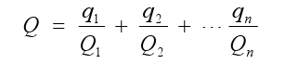
式中：q₁，q₂，…，q_{n}—每种物质的最大存在总量，t；
Q₁，Q₂，…，Qn—每种物质的临界量，t
当Q＜1时，该项目环境风险潜势为Ⅰ。
根据《建设项目环境风险评价技术导则》（HJ169-2018）附录B表B.1及《危险化学品重大危险源辨识》（GB18218-2018）中附表2、表3中各物质及化学品有关的临界量，计算风险物质在厂界内的最大存在量与临界量的比值Q。本项目酒类产品中含有乙醇，酒类产品最大存在量按年产量计算，其中本项目年产100t白酒，其中乙醇量为44.312t，年产200t黄酒，其中乙醇量为25.828t，年产200t啤酒，其中乙醇量为3.968t，年产200t果酒，其中乙醇量为9.570t，因此，项目乙醇最大存在量为83.671t。本项目无天然气储存装置，生产场所的天然气量仅为管道内的量，天然气在线量约为30m³，密度为0.75kg/Nm³，管道储存量为0.0225t。由上文分析可知，本项目COD_{Cr}浓度≥10000mg/L的有机废液最大存在量总量为0.09+0.101+0.064+0.012=0.267t。
本项目危险物质数量与临界量比值见下表。
表4-24 项目风险物质与临界量比值表
危险单元名称 | 风险物质 | 实际最大存在总量 | 临界量 | 危险物质数量与临界量比值（Q）
生产  车间 | 乙醇 | 83.671t | 500t | 0.167342
生产  车间 | 天然气 | 0.0225t | 10t（以甲烷计） | 0.00225
生产  车间 | 硝酸 | 折纯量0.4t | 7.5t | 0.053333
生产  车间 | 乙二醇 | 0.2t | 100t | 0.002
生产  车间 | 矿物油类 | 0.5t | 2500t | 0.0002
生产  车间 | COD_{Cr}浓度≥10000mg/L的有机废液 | 0.267t | 10t | 0.0267
合计 |  |  |  | 0.251825
根据计算结果，Q=0.251825＜1，因此本项目的环境风险潜势为Ⅰ。
（3）评价等级
根据《建设项目环境风险评价技术导则》（HJ169-2018）规定，环境风险评价工作等级划分见下表。
表4-25 评价工作等级划分表
环境风险潜势 | Ⅳ、Ⅳ⁺ | Ⅲ | Ⅱ | Ⅰ
评级工作等级 | 一 | 二 | 三 | 简单分析ª
a 是相对于详细评价工作内容而言，在描述危险物质、环境影响途径、环境危害后果、风险防范措施等方面给出定性的说明。
由于本项目环境风险潜势为Ⅰ，根据上表可知，本次仅需对项目环境风险进行简单分析。
7.2环境敏感目标概况
经现场调查，本项目周围主要环境敏感目标见下表。
表4-26 主要环境保护目标一览表
环境要素 | 保护目标 | 方位 | 距离 | 保护级别
大气环境 | 怪家 | E | 218m | 《环境空气质量标准》  （GB3095-2012）二级标准
大气环境 | 楚家 | NE | 500m | 《环境空气质量标准》  （GB3095-2012）二级标准
大气环境 | 小刘家 | SE | 256m | 《环境空气质量标准》  （GB3095-2012）二级标准
大气环境 | 瓦罐庙 | W | 211m | 《环境空气质量标准》  （GB3095-2012）二级标准
声环境 | 厂界外50米范围内无声环境保护目标
地表水 | 西三里河 | E | 513m | 《地表水环境质量标准》（GB 3838-2002）中Ⅲ类水质标准
地表水 | 九曲河 | W | 935m | 《地表水环境质量标准》（GB 3838-2002）中Ⅲ类水质标准
地表水 | 赵河 | SW | 3.47km | 《地表水环境质量标准》（GB 3838-2002）中Ⅲ类水质标准
地下水 | 厂界外500m范围内无地下水集中式饮用水水源及特殊地水资源
生态环境 | 项目用地范围内无生态环境保护目标
7.3环境风险识别
本项目在生产过程中存在的主要环境风险为酒类在储存、输送过程中发生的风险事故；硝酸溶液存放、使用不当而泄漏造成腐蚀事故；天然气输送阀门管道破损造成泄漏、引起火灾、爆炸事故；乙二醇使用不当而泄漏引起火灾爆炸事故；污水处理站非正常运行或污水处理站泄露等对周边水体产生影响。
7.3.1酒类在储存、输送过程风险识别
①乙醇为易燃物质，常温下易挥发，生产储存过程中如发生跑冒滴漏等泄漏事件，罐内空气进入等原因造成其蒸气与空气形成爆炸性混合物，遇明火、高热、静电引起燃烧爆炸。并且乙醇的蒸气比空气重，能在较低处扩散到相当远的地方，遇火源引着回燃。
②酒类输送过程中由于液体在管道内的流量大、流速快、管道长等原因或酒在装卸过程中由于装卸方式不正确（如从罐顶部泵酒）、管口高速喷出等原因，产生静电积聚可引起设备设施的火灾爆炸。
③含乙醇的酒贮罐容器及酒精贮罐设备若遇高热，内压增大，有开裂和爆炸的危险。如设备超压运行，设备或输送管道、法兰及阀门密封不良或失效，有可能导致易燃物质大量泄漏，存在火灾、爆炸、中毒事故隐患。
④储罐或生产设备在酒料输送过程中，如液位控制不好、液位超高冒罐、设备腐蚀穿孔或开裂以及阀门损坏、管线断裂形成跑料事故，若遇点火可发生火灾爆炸事故。
7.3.2硝酸溶液及乙二醇储存和使用过程风险识别
本项目使用硝酸及乙二醇理化性质见下表。

表4-27 硝酸理化性质及危险物质特性表
类别 | 项目 | 硝酸（HNO₃）
标识 | 分子量 | 63.01
标识 | UN编号 | 2031
标识 | CAS号 | 7697-37-2
理化性质 | 外观与性状 | 纯品为无色透明发烟液体，有酸味
理化性质 | 相对密度（水=1） | 1.5 | 相对密度（空气=1） | 2.17
理化性质 | 熔点（℃） | -42 | 沸点（℃） | 86
理化性质 | 饱和蒸气压（kPa） | 4.4/20℃ | 溶解性 | 与水混溶
燃烧爆炸危险性 | 燃烧性 | 不燃
燃烧爆炸危险性 | 燃烧产物 | 氧化氮
燃烧爆炸危险性 | 稳定性 | 稳定
燃烧爆炸危险性 | 聚合危害 | 不聚合
燃烧爆炸危险性 | 禁忌物 | 还原剂、碱类、醇类、碱金属、铜、胺类
燃烧爆炸危险性 | 危险特性 | 强氧化剂，能与多种物质如金属粉末、电石、硫化氢、松节油等猛烈反应，甚至发生爆炸。与还原剂、可燃物如糖、纤维素、木屑、棉花、稻草或废纱头等接触，引起燃烧并散发剧毒的棕色烟雾。具有强腐蚀性。
毒性及健康危害 | 侵入途径 | 吸入、食入、经皮吸收
毒性及健康危害 | 健康危害 | 其蒸气有刺激作用，引起粘膜和上呼吸道的刺激症状。如流泪、咽喉刺激感、呛咳、并伴有头疼、头晕、胸闷等。长期接触可引起牙齿酸蚀症，皮肤接触引起灼伤。口服硝酸，引起上消化道剧痛、烧灼伤以致形成溃疡；严重者可能有胃穿孔、腹膜炎、喉痉挛、肾损害、休克以致窒息等。
急救方法 | 皮肤接触：立即用水冲洗至少15分钟，或用2%碳酸氢钠溶液冲洗。若有灼伤，就医治疗；  眼睛接触：立即提起眼睑，用流动清水或生理盐水冲洗至少15分钟。就医；  吸入：迅速脱离现场至空气新鲜处。呼吸困难时给输氧。给予2~4%碳酸氢钠溶液雾化吸入。就医；  食入：误服者给牛奶、蛋清、植物油等口服，不可催吐。立即就医。
储运条件与泄漏处理 | 储运条件 | 储存于阴凉、干燥、通风处。应与易燃、可燃物、碱类、金属粉末等分开存放。不可混储混运，搬运时要轻装轻卸，防止包装及容器损坏。分装和搬运作业要注意个人防护。运输  按规定路线行驶，勿在居民区和人口稠密区停留。
储运条件与泄漏处理 | 泄漏处理 | 迅速撤离泄漏污染区人员至安全区，并进行隔离，严格限制出入。建议应急处理人员戴自给正压式呼吸器，穿防酸碱工作服。从上风处进入现场。尽可能切断泄漏源，防止流入下水道、泄洪沟等限制性空间。不要直接接触泄漏物，勿使泄漏物与可燃物质（木材、纸、油等）接触，在确保安全情况下堵漏。喷水雾能减少蒸发但不要使水进入储存容器内。小量泄漏：将地面洒上苏打灰，然后用大量水冲洗，洗水稀释后放入废水系统。  大量泄漏：构筑围堤或挖坑收容。喷雾状水冷却和稀释蒸汽、保护现场人员、把泄漏物稀释成不燃物。用泵转移至槽车或  专用收集器内，回收或运至废物处理场所处置。
灭火方法 | 用二氧化碳、砂土、雾状水、火场周围可用的灭火介质灭火。

表4-28 乙二醇理化性质及危险物质特性表
类别 | 项目 | 乙二醇（(CH₂OH)₂）
标识 | 分子量 | 62.068
标识 | CAS号 | 107-21-1
理化性质 | 外观与性状 | 无色透明液体
理化性质 | 相对密度（水=1） | 1.11 | 相对密度（空气=1） | 2.14
理化性质 | 熔点（℃） | -13.2 | 沸点（℃） | 197.5
理化性质 | 饱和蒸气压（kPa） | 6.21/20℃ | 溶解性 | 与水/乙醇/丙酮  等混溶，微溶于乙醚
燃烧爆炸危险性 | 爆炸下限（%） | 3.2 | 爆炸上限（%） | 15.3
燃烧爆炸危险性 | 闪点（℃） | 110 | 引燃温度（℃） | 281.9
燃烧爆炸危险性 | 燃烧性 | 可燃
燃烧爆炸危险性 | 燃烧产物 | 一氧化碳、二氧化碳
燃烧爆炸危险性 | 禁忌物 | 强氧化剂、强酸
燃烧爆炸危险性 | 危险特性 | 遇明火、高热或与氧化剂接触。若遇高热，容器内压增大，有开裂和爆炸的危险。
安全防护措施 | 呼吸系统防护：一般不需要特殊防护，高浓度接触时可佩带自吸过滤式防毒面具（半面罩）。  眼睛防护：空气中浓度较高时，佩戴化学安全防护眼镜。身体防护：穿一般作业防护服。  其他防护：工作完毕，淋浴更衣。避免长期反复接触。
急救方法 | 皮肤接触：脱去污染的衣着，用大量流动清水冲洗。  眼睛接触：提起眼睑，用流动清水或生理盐水冲洗。就医。  吸入：迅速脱离现场至空气新鲜处。保持呼吸道通畅。如呼吸困难，给输氧。如呼吸停止，立即进行人工呼吸，就医。  食入：饮足量温水，催吐。洗胃，导泄。就医。如呼吸停止，立即进行人工呼吸。就医。
储运条件与泄漏处理 | 储运条件 | 储存于阴凉、通风的库房。远离火种、热源；应与氧化剂、酸类分开存放，切忌混储，配备相应品种和数量的消防器材。储区应备有泄漏应急处理设备和合适的收容材料。
储运条件与泄漏处理 | 泄漏处理 | 迅速撤离泄漏污染区人员至安全区，并进行隔离，严格限制出入。切断火源。建议应急处理人员戴自吸式过滤式防毒面具（全面罩），穿一般作业工作服。尽可能切断泄漏源。防止流入下水道、排洪沟等限制性空间。  小量泄漏：用砂土、蛭石或其他惰性材料吸收。也可以用不燃性分散剂制成的乳液刷洗，洗液稀释后放入废水系统。  大量泄漏：构筑围堤或挖坑收容。用泵转移至槽车或专用收集器内，回收或运至废物处理场所设置。
灭火方法 |  | 尽可能将容器从火场移至空旷处。喷水保持火场容器冷却，直至灭火结束。处在火场中的容器若已变色或从安全泄压装置中产生声音，必须马上撤离。灭火剂：雾状水、泡沫、干粉、二氧化碳、砂土。
7.3.3 天然气储存和使用过程风险识别
本项目使用的天然气理化性质见下表。
表4-29 天然气理化性质
标识 | 中文名 |  | 天然气（CH₄） | CAS号 | 74-82-8
理化性质 | 沸点 |  | -182.5℃ | 相对密度（空气=1） | 0.55
理化性质 | 外观性状 |  | 无色无臭气体（天然气已加入识别臭味）
理化性质 | 溶解性 |  | 微溶于水，溶于醇、乙醚 | 稳定性 | 稳定
燃爆特性 | 闪点 |  | -188℃ | 爆炸极限 | 5.3～15%
燃爆特性 | 灭火剂种类 |  | 泡沫、干粉、CO₂、雾状水 | 自燃点 | 538℃
燃爆特性 | 火灾危险类别 |  | 第2.1类，易燃气体 | 爆炸危险组别类别 | T3/IIA
燃爆特性 | 危险特性：易燃与空气混合能形成爆炸性混合物，遇热源和明火易引起燃烧爆炸，与五氧化溴、氯气、次氯酸、三氟化氮、液氧、二氟化氮及其它强氧化剂接触能发生剧烈反应。燃烧(分解)产物：一氧化碳、二氧化碳。  天然气除了有上述危险特性外，还具有下列特性：天然气中含有少量的硫化氢，长期吸入对人的神经系统有毒害：在高压、高温、有水的情况下，对金属可产生硫化氢应力开裂。  健康危害：甲烷对人基本无毒，但浓度过高使空气中氧含量明显降低，使人窒息。当空气中甲烷达25%～30%，可引起头晕、乏力若不及时脱离，可窒息死亡。
健康危害 | 短期暴露影响 | 皮肤接触：皮肤接触液化本品，可致冻伤。
健康危害 | 短期暴露影响 | 眼睛接触：一般不需要特别防护，高浓度接触时可带安全防护眼镜。
健康危害 | 短期暴露影响 | 吸入：在高浓度时因缺氧窒息而引起中毒。
泄漏处理 | 迅速撤离泄露污染区人员至上风处，隔离直至气体散尽，切断火源，建议应急处理人员戴自给式呼吸器，穿一般消防护服。切断气源，喷雾状水稀释、溶解，抽排(室内)或强力通风(室外)。如有可能，将漏出气用排风机送至空旷地方或装设适当喷头烧掉。也可以将漏气的容器移至空旷处，注意通风。漏气容器不能再用，且要经过技术处理清除可能剩下的气体。
储运 | 易燃压缩气体。储存于阴凉、通风仓间内。仓温不宜超过30℃。远离火种、热源，防止阳光直射，应与氧气、压缩空气、卤素(氟、氯、溴)等分开存放。
7.3.4污水事故排放风险识别
污水处理站影响方式或环节：非正常运转导致废水超标排放，对污水处理站造成冲击；废水收集池泄露导致废水泄露至地面，进入雨水系统，继而影响周边地表水系统，或废水由池壁渗入地下水系统中。
7.3.5 危险物质向环境转移的途径识别
①泄漏腐蚀事故
硝酸溶液具腐蚀性、强刺激性、可致人体灼伤，在存放和使用过程中由于操作不当而泄漏造成腐蚀以及致人体灼伤。
②火灾爆炸事故
天然气、乙二醇泄漏遇明火、高热可燃，甚至引发爆炸事故。在扑灭火灾过程中还会产生消防废水，如处理不当可能会造成地表水水体污染。
③废水事故排放
项目排放的废水主要为酿造废水、CIP系统冲洗废水和设备清洗废水等生产废水，当项目废水处理设施正常运行时，生产废水污染物能够达标排放，不会产生明显影响。若废水处理设施出现故障，发生事故排放，未经处理的废水直接排入园区污水管网，将会对污水处理厂的进水水质产生影响。
表4-30 项目风险识别汇总表
危险单元 | 风险源 | 危险物质 | 环境风险类  型 | 环境影响途  径 | 可能受影响的  环境敏感目标
原料库 | 硝酸储罐 | 硝酸 | 泄漏 | 水 | 周围居民、区域地表水、地下水
天然气输送 | 天然气管道 | 天然气 | 泄漏/火灾 | 大气、水 | 周围居民、区域环境空气、地表水、地下水
废水处理设施 | 污水处理站 | 废水 | 泄漏 | 水 | 周围居民、区域环境空气、地表水、地下水
制冷系统 | 乙二醇储罐 | 乙二醇 | 泄漏/火灾 | 大气、水 | 周围居民、区域环境空气、地表水、地下水
危废库 | 废润滑油 | 润滑油 | 泄漏 | 大气、水 | 周围居民、区域环境空气、地表水、地下水
7.4环境风险分析
（1）火灾事故分析
①大气环境
项目采用的酒类产品中的乙醇等物质具有易燃性，在生产过程中有火灾风险，一旦发生火灾事故，将对环境造成较大影响。浓烟及有毒废气：火灾时放出大量辐射热的同时，还散发大量浓烟，它是由燃烧物质释放出的高温蒸汽和毒气，被分解的未燃物质和被火燃加热而带入上升气流中的空气和污染物质的混合物，它不但含有大量的热量，而且还含有蒸汽、有毒气体、对火场周围的人员生命安全和周围的大气环境质量造成污染和破坏。
②地表水环境
发生小面积火灾情况，可采用干粉灭火器、消防沙灭火，不会产生消防废水；大面积火灾需使用消防水灭火时，产生大量消防废水，若收集不当将会对地表水产生不利影响。
本项目厂区内存放有灭火器。发生小范围火灾事故时，使用干粉灭火器及时灭火；发生大范围火灾事故时，使用消防水及时灭火。若发生大范围火灾事故时，使用消防水进行灭火，会产生消防废水，建设单位应及时用沙袋封堵厂区雨水总排口，截留有限的消防废水。待事故结束后，委托有资质单位对截留的消防废水水质进行检测，若水质满足污水处理厂进水水质要求，将消防废水外运经市政污水管网排入市政污水管网；若水质不能满足污水处理厂进水水质要求，将消防废水外运委托有资质单位处理。
（2）天然气泄漏分析
①泄漏天然气对人群健康危害影响
本项目的气源基本不含硫化氢，泄漏后主要是甲烷气体对周边环境的影响。甲烷的密度比空气的一半还小，稀释扩散很快，随着距泄漏点距离的增加，甲烷测试浓度下降非常快，一个泄漏点泄漏的甲烷对环境、人和动物的影响是局部影响，不会造成人员窒息现象。同时，本项目配备天然气浓度超限报警装置，一旦发生气体泄露，可及时发现并进行处理，经分析，事故状态下，不会造成人员窒息现象。
②次生污染物对环境影响
在事故状态下，若发生火灾或者爆炸事故，天然气燃烧产生的污染物主要是二氧化碳、水，仅在事故刚发生时有少量的甲烷、乙烷等释放，且很快扩散，对环境空气产生的影响较小。当项目发生火灾时，立即用干粉灭火器（主要是含磷酸铵盐）灭火。磷酸铵盐无毒、无害、不溶于水。因此，项目灭火后可将磷酸铵盐清扫收集用作绿化肥料。
③对环境敏感点的影响分析
天然气事故状态下，通过采取相应的风险防范措施和建立突发事故应急预案后，发生事故的概率较低，事故的影响也能降至可接受水平。
（3）污水处理设施出现故障
本项目营运期生产废水产生浓度较高，经厂区污水处理站后进入市政污水管网，在污水处理站运行正常的情况下，项目废水可实现达标排放。但在运行过程中，若发生事故（停电等）、检修、超负荷溢流以及操作不当等，将导致污水处理站不能正常运行，可能造成废水外排，从而对地表水环境造成影响。
（4）污水处理设施废水渗漏
非正常工况下，若污水处理站底部发生破裂，防渗系统被破坏，废水发生短时间泄露造成污染物下渗，将会对土壤及地下水环境造成污染。
（5）原料、产品泄漏
项目薄荷醇溶液等原料以及产品储存和使用，如果泄漏会对地表水、地下水产生影响。
7.4环境风险防范措施及应急要求
7.4.1风险防范措施
（1）总图布置和建筑安全防范措施
①厂区配备灭火器材、安全消防通道等。各建筑物的室内消防，除按有关规定设置消火栓给水系统外，还按《建筑灭火器配置设计规范》GB50140-2005 的要求，配置规定数量的ABC型手提式干粉灭火器。
②总平面布置应进行功能分区，分区内部和相互之间保持一定通道和间距；设施的布置应保证生产人员安全操作及疏散方便；建、构筑物之间的防火间距应符合GBJ16-87（2001年版）的有关规定；无电力线路跨越装置区。
③项目建设有废水处理站，事故废水可依托废水处理站调节池。
④严格落实厂区分区防渗和雨污分流排水体制；对危废暂存间、综合仓库（酸洗清洗剂储存区）、废水处理设施区、排水管线、事故应急池、初期雨水收集池等采取重点防渗处理；液体原料分类存放，硝酸溶液储罐储存，暂存区设置围堰和导排流管道，连接事故收集池；物料暂存区域安装应急喷淋稀释装置。按照环评及设计方案规范建设初期雨水、废水收集处理设施和防泄漏收集沟槽、事故收集池、应急切断阀门等各类环境风险防控设施；厂区污水、雨水排口分别设置应急切断截留阀门等末端事故缓冲设施等。
在事故状态下，为防止消防废水等从雨排口或清下水排口直接排出，在排水管网全部设置切断装置，必要时立即切断所有排水管网，严防未经处理的事故废水排入区域地表水体。
项目在主要生产场所及储存区设置水泥硬化地面等防透漏措施，及时收集泄漏物质，防止物质对地下水和土壤的污染。
（2）工艺、设备及自动控制安全防范措施
设计中应选用安全可靠的工艺技术、设备，设备材质、选型应与物料特点、工艺参数相匹配；阀门、管件、接头等应选取定点生产厂家的优质产品，保证装置长期安全稳定运行。使项目投产后的安全性有可靠保证。
（3）消防及故障报警系统
①厂区消防设计应严格遵循《建筑设计防火规范》（GB50016-2014）、《建筑灭火器配置设计规范》（GB50140-2005）。
②生产装置区、储存区除设置固定式、半固定式灭火设施外，还应设置小型灭火器材。甲乙类厂房、储存区、变电所等重要及有火灾危险场所应设智能干烟探测器。
③生产装置、储存装置应设置火灾自动报警和消防灭火设施。加强储酒区安全管理，严禁吸烟和动用明火，按照消防设施安全规范，加强对明火安全的管理，防止铁器撞击，防止产生静电火花，罐区电气设备、锅炉设备要符合防火防爆要求等，具体应做好：在醒目位置设立“严禁烟火”、“禁火区”等警戒标语和标牌。禁止任何人携带火种（如打火机、烟头等）和易产生碰撞火花的钉鞋器具等进入区域内。
④对危险场所的消防设施应进行定期检查，确保消防设施始终处于完好状态。应采取消防联动措施，当火灾确认后，能自动/手动启动消防泵等设备。
（4）污水处理站事故风险防范措施
在运行过程中，若发生事故（停电等）、检修、超负荷溢流以及操作不当等，将导致污水处理设施不能正常运行，可能造成废水外排，从而对地表水体造成影响。为防范废水事故排放，评价提出以下防范措施：
①易发生故障的设备（泵类）配套备用设备，并对备用设备进行定期检查。
②参考《水体污染防控紧急措施设计导则》，事故储存设施总有效容积计算公式为：
V总=（V1+V2-V3）_{max}+V4+V5
式中：V1—收集系统范围内发生事故的一个罐组或一套装置的物料量m³（储存相同物料的罐组按一个最大储罐计，装置物料量按存留最大物料量的一台反应器或中间储罐计）；本项目液体物料最大物料储存量为60m³。
V2—发生事故的储罐或装置的消防水量，m³；
V2=∑Q_{消}t_{消}
Q 消—发生事故时的储罐或装置同时使用的消防设施给水流量，m³/h；综合考虑灭火喷淋消防给水量，取10L/s；
t消—消防设施对应的设计消防历时（h），取2.0h；
经计算，消防用水量为72m³。
V3—发生事故时可以转输到其他设施的物料量，m³；不考虑，V3为0。
V4—发生事故时仍必须进入该收集系统的生产废水量，m³；按项目一个周期事故停车计最大一次事故污水量。根据《化学工业污水处理与回用设计规范》，“污水处理场宜设非正常情况下超过进水指标的事故污水储存池，储存池容积可按8h~12h平均时流量计。”按照污水处理站12h最大废水量计，取20.789m³；
V5—发生事故时可能进入该收集系统的降雨量，m³；
项目所在地设计暴雨强度：
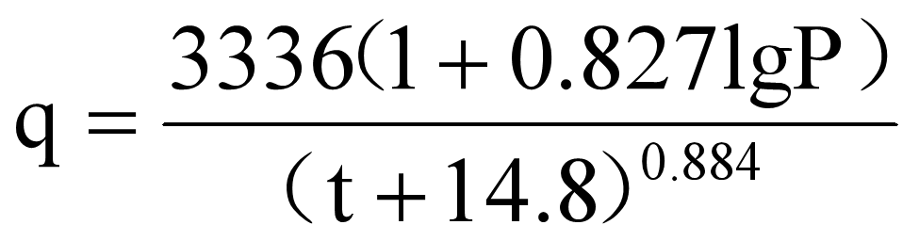
q—设计暴雨强度（L/s•公顷）；
P—重现期（年），取2年；
t—降雨历时，取15min；
经计算，暴雨强度为237.32L/s•公顷；结合项目平面布置图，项目初期雨水收集面积约为15471m²，径流系数取0.9，则V5为297.398m³。
所需事故池容积为：V总=（60+72-0）+20.789+297.398=450.1877m³。项目设计1座500m³事故水池，事故池建设应按照《危险废物贮存污染控制标准》（GB18597-2023）中的相关要求做好防渗措施；生产车间和污水站应设置收集槽，以保证事故发生时，废水能够收集到事故池内。
当事故发生启用消防水系统时，应打开消防水导排系统，将消防废水引入事故池，将被污染的消防废水控制在厂区内。待事故结束后检测其水质，并咨询有关专家意见，将废水在厂区内收集处理，处理达标后再排入污水处理厂处理。
③污水处理设施制定严格的操作规范和管理制度，工作人员上岗前进行职业技能培训。
7.4.2风险应急要求
（1）最早发现者应迅速报警。接警后迅速组织撤离泄漏污染区人员至安全区，并进行隔离，严格限制出入。切断火源、电源，并迅速通知应急救援中心采取相应救援措施。
（2）值班人员应尽可能的查明泄漏点、佩戴空气呼吸器、穿防毒服，进入现场采取堵漏措施，尽可能的降低事故程度。防止流入下水道、防洪沟等限制性空间。应急救援组和专业救援队伍到现场后，工作人员尽可能详细的向他们汇报现场情况。
（3）若发生小量泄漏：用消防砂或其他惰性材料吸收。
（4）若泄漏量大时，用泡沫覆盖，降低蒸汽灾害。喷雾状水或泡沫冷却和稀释蒸汽，保护现场人员。
（5）事故不可控时，启动公司应急救援预案，本环评要求企业定期进行事故演练。
（6）禁止使用金属器具敲打所泄漏管线和设备，避免二次事故的发生。
（7）现场禁止吸烟，进食饮水。工作完毕后，沐浴更衣。
7.4.3风险应急预案
根据国家环保局（90）环管字第057号文《关于对重大环境污染事故隐患进行风险评价的通知》的要求，通过对污染事故的风险评价，各有关企业单位应加强安全生产管理，制定重大环境事故发生的应急预案，消除事故隐患的实施及突发性事故应急办法等。本项目应根据生产特点和事故隐患分析，制定突发事故应急预案，见下表。
表4-31 应急预案内容表
序号 | 项目 | 内容及要求
1 | 应急计划区 | 危险目标：危废暂存间、原料区、成品区、环境保护目标
2 | 应急组织机构、人员 | 工厂、地区应急组织机构、人员
3 | 预案分级响应条件 | 规定预案的级别及分级响应程序
4 | 应急救援保障 | 应急设施、设备与器材等
5 | 报警、通讯联络方式 | 规定应急状态下的报警通讯方式，通知方式和交通保障、管制
6 | 应急环境监测、抢险、救援及控制措施 | 由专业队伍负责对事故现场进行侦查监测，对事故性质、参数与后果进行评估，为指挥部门提供决策依据
7 | 应急检测、防护措施、清除措施和器材 | 事故现场、邻近区域、控制防火区域、控制和清除污染措施及相应设备
8 | 人员紧急撤离、疏散，应急剂量控制、撤离组织计划 | 事故现场、工厂邻近区、受事故影响的区域人员及公众对毒物应急剂量控制规定，撤离组织计划及救护，医疗救护与公众健康
9 | 事故应急救援关闭程序与恢复措施 | 规定应急状态终止程序；事故现场善后处理，恢复措施；邻近区域解除事故警戒及善后恢复措施
10 | 应急培训计划 | 应急计划制定后，平时安排人员培训与演练
11 | 公众教育和信息 | 对工厂邻近地区开展公众教育、培训和发布有关信息
7.5分析结论
综上所述，本项目营运期涉及的主要风险物质为酒类（乙醇）、天然气等，在落实本次环评提出的风险防范措施后，其发生事故的概率降低，环境危害较小，环境风险影响可以接受。
表4-32 环境风险简单分析内容表
项目名称 | 华陀酒业（河南）有限公司酒品、饮料及医疗器械生产项目
建设地点 | 南阳市镇平县玉都工业园区新星路8号
地理坐标 | 经度 | 112度12分32.912秒 | 纬度 | 33度03分41.717秒
主要危险物质及分布 | 本项目在生产过程中存在的主要环境风险为酒类在储存、输送过程中发生的风险事故；天然气储存和使用过程中如遇易燃物质或明火等可能引起火灾；乙二醇使用不当而泄漏引起火灾爆炸事故；污水处理站非正常运行或污水处理站泄露等对周边水体产生影响。
环境影响途径及危害后果(大 气、地表水、地 下水、土壤等) | ①大气环境  项目采用的酒类产品中的乙醇等物质具有易燃性，在生产过程中有火灾风险，一旦发生火灾事故，将对环境造成较大影响。浓烟及有毒废气：火灾时放出大量辐射热的同时，还散发大量浓烟，它是由燃烧物质释放出的高温蒸汽和毒气，被分解的未燃物质和被火燃加热而带入上升气流中的空气和污染物质的混合物，它不但含有大量的热量，而且还含有蒸汽、有毒气体、对火场周围的人员生命安全和周围的大气环境质量造成污染和破坏。  ②地表水环境  发生小面积火灾情况，可采用干粉灭火器、消防沙灭火，不会产生消防废水；大面积火灾需使用消防水灭火时，产生大量消防废水，若收集不当将会对地表水产生不利影响。  本项目厂区内存放有灭火器。发生小范围火灾事故时，使用干粉灭火器及时灭火；发生大范围火灾事故时，使用消防水及时灭火。若发生大范围火灾事故时，使用消防水进行灭火，会产生消防废水，建设单位应及时用沙袋封堵厂区雨水总排口，截留有限的消防废水。待事故结束后，委托有资质单位对截留的消防废水水质进行检测，若水质满足污水处理厂进水水质要求，将消防废水外运经市政污水管网排入市政污水管网；若水质不能满足污水处理厂进水水质要求，将消防废水外运委托有资质单位处理。  （2）天然气泄漏分析  ①泄漏天然气对人群健康危害影响  本项目的气源基本不含硫化氢，泄漏后主要是甲烷气体对周边环境的影响。甲烷的密度比空气的一半还小，稀释扩散很快，随着距泄漏点距离的增加，甲烷测试浓度下降非常快，一个泄漏点泄漏的甲烷对环境、人和动物的影响是局部影响，不会造成人员窒息现象。同时，本项目配备天然气浓度超限报警装置，一旦发生气体泄露，可及时发现并进行处理，经分析，事故状态下，不会造成人员窒息现象。  ②次生污染物对环境影响  在事故状态下，若发生火灾或者爆炸事故，天然气燃烧产生的污染物主要是二氧化碳、水，仅在事故刚发生时有少量的甲烷、乙烷等释放，且很快扩散，对环境空气产生的影响较小。当项目发生火灾时，立即用干粉灭火器（主要是含磷酸铵盐）灭火。磷酸铵盐无毒、无害、不溶于水。因此，项目灭火后可将磷酸铵盐清扫收集用作绿化肥料。  ③对环境敏感点的影响分析  天然气事故状态下，通过采取相应的风险防范措施和建立突发事故应急预案后，发生事故的概率较低，事故的影响也能降至可接受水平。  （3）污水处理设施出现故障  本项目营运期生产废水产生浓度较高，经厂区污水处理站后进入市政污水管网，在污水处理站运行正常的情况下，项目废水可实现达标排放。但在运行过程中，若发生事故（停电等）、检修、超负荷溢流以及操作不当等，将导致污水处理站不能正常运行，可能造成废水外排，从而对地表水环境造成影响。  （4）污水处理设施废水渗漏  非正常工况下，若污水处理站底部发生破裂，防渗系统被破坏，废水发生短时间泄露造成污染物下渗，将会对土壤及地下水环境造成污染。  （5）原料、产品泄漏  项目薄荷醇溶液等原料以及产品储存和使用，如果泄漏会对地表水、地下水产生影响。
风险防范措施及要求 | （1）总图布置和建筑安全防范措施  ①厂区配备灭火器材、安全消防通道等。各建筑物的室内消防，除按有关规定设置消火栓给水系统外，还按《建筑灭火器配置设计规范》GB50140-2005 的要求，配置规定数量的ABC型手提式干粉灭火器。  ②总平面布置应进行功能分区，分区内部和相互之间保持一定通道和间距；设施的布置应保证生产人员安全操作及疏散方便；建、构筑物之间的防火间距应符合GBJ16-87（2001年版）的有关规定；无电力线路跨越装置区。  ③项目建设有废水处理站，事故废水可依托废水处理站调节池。  ④严格落实厂区分区防渗和雨污分流排水体制；对危废暂存间、综合仓库（酸洗清洗剂储存区）、废水处理设施区、排水管线、事故应急池、初期雨水收集池等采取重点防渗处理；液体原料分类存放，硝酸溶液储罐储存，暂存区设置围堰和导排流管道，连接事故收集池；物料暂存区域安装应急喷淋稀释装置。按照环评及设计方案规范建设初期雨水、废水收集处理设施和防泄漏收集沟槽、事故收集池、应急切断阀门等各类环境风险防控设施；厂区污水、雨水排口分别设置应急切断截留阀门等末端事故缓冲设施等。  在事故状态下，为防止消防废水等从雨排口或清下水排口直接排出，在排水管网全部设置切断装置，必要时立即切断所有排水管网，严防未经处理的事故废水排入区域地表水体。  项目在主要生产场所及储存区设置水泥硬化地面等防透漏措施，及时收集泄漏物质，防止物质对地下水和土壤的污染。  （2）工艺、设备及自动控制安全防范措施  设计中应选用安全可靠的工艺技术、设备，设备材质、选型应与物料特点、工艺参数相匹配；阀门、管件、接头等应选取定点生产厂家的优质产品，保证装置长期安全稳定运行。使项目投产后的安全性有可靠保证。  （3）消防及故障报警系统  ①厂区消防设计应严格遵循《建筑设计防火规范》（GB50016-2014）、《建筑灭火器配置设计规范》（GB50140-2005）。  ②生产装置区、储存区除设置固定式、半固定式灭火设施外，还应设置小型灭火器材。甲乙类厂房、储存区、变电所等重要及有火灾危险场所应设智能干烟探测器。  ③生产装置、储存装置应设置火灾自动报警和消防灭火设施。加强储酒区安全管理，严禁吸烟和动用明火，按照消防设施安全规范，加强对明火安全的管理，防止铁器撞击，防止产生静电火花，罐区电气设备、锅炉设备要符合防火防爆要求等，具体应做好：在醒目位置设立“严禁烟火”、“禁火区”等警戒标语和标牌。禁止任何人携带火种（如打火机、烟头等）和易产生碰撞火花的钉鞋器具等进入区域内。  ④对危险场所的消防设施应进行定期检查，确保消防设施始终处于完好状态。应采取消防联动措施，当火灾确认后，能自动/手动启动消防泵等设备。  （4）污水处理站事故风险防范措施  在运行过程中，若发生事故（停电等）、检修、超负荷溢流以及操作不当等，将导致污水处理设施不能正常运行，可能造成废水外排，从而对地表水体造成影响。为防范废水事故排放，评价提出以下防范措施：  ①易发生故障的设备（泵类）配套备用设备，并对备用设备进行定期检查。  ②参考《水体污染防控紧急措施设计导则》，事故储存设施总有效容积计算公式为：  V总=（V1+V2-V3）_{max}+V4+V5  式中：V1—收集系统范围内发生事故的一个罐组或一套装置的物料量m³（储存相同物料的罐组按一个最大储罐计，装置物料量按存留最大物料量的一台反应器或中间储罐计）；本项目液体物料最大物料储存量为60m³。  V2—发生事故的储罐或装置的消防水量，m³；  V2=∑Q_{消}t_{消}  Q 消—发生事故时的储罐或装置同时使用的消防设施给水流量，m³/h；综合考虑灭火喷淋消防给水量，取10L/s；  t消—消防设施对应的设计消防历时（h），取2.0h；  经计算，消防用水量为72m³。  V3—发生事故时可以转输到其他设施的物料量，m³；不考虑，V3为0。  V4—发生事故时仍必须进入该收集系统的生产废水量，m³；按项目一个周期事故停车计最大一次事故污水量。根据《化学工业污水处理与回用设计规范》，“污水处理场宜设非正常情况下超过进水指标的事故污水储存池，储存池容积可按8h~12h平均时流量计。”按照污水处理站12h最大废水量计，取20.789m³；  V5—发生事故时可能进入该收集系统的降雨量，m³；  项目所在地设计暴雨强度：  q—设计暴雨强度（L/s•公顷）；  P—重现期（年），取2年；  t—降雨历时，取15min；  经计算，暴雨强度为237.32L/s•公顷；结合项目平面布置图，项目初期雨水收集面积约为15471m²，径流系数取0.9，则V5为297.398m³。  所需事故池容积为：V总=（60+72-0）+20.789+297.398=450.1877m³。项目设计1座500m³事故水池，事故池建设应按照《危险废物贮存污染控制标准》（GB18597-2023）中的相关要求做好防渗措施；生产车间和污水站应设置收集槽，以保证事故发生时，废水能够收集到事故池内。  当事故发生启用消防水系统时，应打开消防水导排系统，将消防废水引入事故池，将被污染的消防废水控制在厂区内。待事故结束后检测其水质，并咨询有关专家意见，将废水在厂区内收集处理，处理达标后再排入污水处理厂处理。  ③污水处理设施制定严格的操作规范和管理制度，工作人员上岗前进行职业技能培训。  7.4.2风险应急要求  （1）最早发现者应迅速报警。接警后迅速组织撤离泄漏污染区人员至安全区，并进行隔离，严格限制出入。切断火源、电源，并迅速通知应急救援中心采取相应救援措施。  （2）值班人员应尽可能的查明泄漏点、佩戴空气呼吸器、穿防毒服，进入现场采取堵漏措施，尽可能的降低事故程度。防止流入下水道、防洪沟等限制性空间。应急救援组和专业救援队伍到现场后，工作人员尽可能详细的向他们汇报现场情况。  （3）若发生小量泄漏：用消防砂或其他惰性材料吸收。  （4）若泄漏量大时，用泡沫覆盖，降低蒸汽灾害。喷雾状水或泡沫冷却和稀释蒸汽，保护现场人员。  （5）事故不可控时，启动公司应急救援预案，本环评要求企业定期进行事故演练。  （6）禁止使用金属器具敲打所泄漏管线和设备，避免二次事故的发生。  （7）现场禁止吸烟，进食饮水。工作完毕后，沐浴更衣。
填表说明（列出项目相关信息及评价说明）：项目风险物质储量较小，风险物质毒性小。经采取风险防范措施后，项目风险可以接受
8、环境管理和监测计划
8.1环境管理
环境管理是协调发展经济与保护环境之间关系的重要手段，也是实现经济战略发展的重要环节之一，对环境保护工作起主导作用。企业环境管理是“全过程污染控制”的重要措施，它不仅是我国有关法规的规定，也是清洁生产的要求。本次工程环境管理主要内容如下：
（1）企业应根据《建设项目环境保护设计规定》，建立健全企业内部环境保护管理机构，完善环境保护管理制度，落实污染防治主体责任；
（2）落实本次工程施工期及营运期污染防治措施，确保污染防治资金到位；
（3）贯彻执行国家和地方各项环保方针、政策和法规，制定全厂环境保护制度，组织开展职工环保教育，提高职工的环保意识；完成政府部门下达的有关环保任务，配合当地生态环境部门的环境管理工作；
（4）不断完善企业环境保护管理制度，做好有关环保工作的资料收集、整理、记录、建档、宣传等工作；进行全厂的环保及环境监测数据的统计、分析，并建立相应的环保资料档案。
（5）制定并加强污染治理设施操作规范和操作规程学习，建立污染源监测制度，按规定定期对污染源进行监测，保证处理效果达到设计要求，污染物稳定达标排放。
（6）负责检查各污染治理设施运行情况，发现问题及时处理；并负责调查出现环境问题的缘由，协助有关部门解决问题，处理环境问题带来的纠纷等。
（7）按照《建设项目竣工环境保护验收暂行办法》（国环规环评[2017]4号）的规定，完成本次工程竣工环保自主验收工作。按照《固定污染源排污许可登记工作指南（试行）》（环办环评函[2020]9号）和《排污许可证申请与核发技术规范 总则》（HJ942-2018）的规定，自觉执行排污许可制度。按照《企业事业单位环境信息公开办法》（环境保护部部令第31号）的规定，定期公开企业环境信息。
8.2环境监测计划
环境监测是环境管理的基础，并为企业制定污染防治对策和规划提供依据。根据本次工程污染物排放的实际情况和就近方便的原则，建议本项目环境监测工作委托有资质的环境监测机构完成。主要任务如下：
（1）定期监测建设项目排放的污染物是否符合国家所规定的排放标准；
（2）分析污染物排放变化规律，为制定污染控制措施提供依据；
（3）负责污染事故的监测及报告；
（4）环境监测对象主要为污染源监测。
根据《排污单位自行监测技术指南 酒、饮料制造》（HJ1085-2020）、《排污许可证申请与核发技术规范 锅炉》（HJ953-2018）以及《排污单位自行监测技术指南 火力发电及锅炉》（HJ820-2017）、《排污单位自行监测技术指南 酒、饮料制造》（HJ1085-2020）以及《排污许可证申请与核发技术规范 工业噪声》（HJ 1301—2023）等的相关要求，本项目营运期环境监测计划见下表。
表4-34 项目营运期环境监测计划一览表
项目 |  | 监测点位 | 监测因子 | 监测频次 | 执行标准
废气 | 有组织 | DA001 | 颗粒物 | 1次/半年 | 《大气污染物综合排放标准》（GB16297-1996）表2中二级标准
 |  |  |  |  | 《河南省重污染天气通用行业应急减排措施制定技术指南》（2024年修订版）附录2中其他工序PM排放限值
废气 | 有组织 | DA002 | 颗粒物 | 1次/年 | 《河南省重污染天气通用行业应急减排措施制定技术指南》（2024年修订版）涉锅炉/炉窑企业绩效A级
 |  |  |  |  | 《河南省地方标准 锅炉大气污染物排放标准》（DB41/2089-2021）表1中新建燃气锅炉标准
废气 | 有组织 | DA002 | SO₂ | 1次/年 | 《河南省重污染天气通用行业应急减排措施制定技术指南》（2024年修订版）涉锅炉/炉窑企业绩效A级
 |  |  |  |  | 《河南省地方标准 锅炉大气污染物排放标准》（DB41/2089-2021）表1中新建燃气锅炉标准
废气 | 有组织 | DA002 | NO_{X} | 1次/月 | 《河南省重污染天气通用行业应急减排措施制定技术指南》（2024年修订版）涉锅炉/炉窑企业绩效A级
 |  |  |  |  | 《河南省地方标准 锅炉大气污染物排放标准》（DB41/2089-2021）表1中新建燃气锅炉标准
废气 | 有组织 | DA003 | 颗粒物 | 1次/年 | 《河南省重污染天气通用行业应急减排措施制定技术指南》（2024年修订版）涉锅炉/炉窑企业绩效A级
 |  |  |  |  | 《河南省地方标准 锅炉大气污染物排放标准》（DB41/2089-2021）表1中新建燃气锅炉标准
废气 | 有组织 | DA003 | SO₂ | 1次/年 | 《河南省重污染天气通用行业应急减排措施制定技术指南》（2024年修订版）涉锅炉/炉窑企业绩效A级
 |  |  |  |  | 《河南省地方标准 锅炉大气污染物排放标准》（DB41/2089-2021）表1中新建燃气锅炉标准
废气 | 有组织 | DA003 | NO_{X} | 1次/月 | 《河南省重污染天气通用行业应急减排措施制定技术指南》（2024年修订版）涉锅炉/炉窑企业绩效A级
 |  |  |  |  | 《河南省地方标准 锅炉大气污染物排放标准》（DB41/2089-2021）表1中新建燃气锅炉标准
废气 | 有组织 | DA004 | 颗粒物 | 1次/年 | 《河南省重污染天气通用行业应急减排措施制定技术指南》（2024年修订版）涉锅炉/炉窑企业绩效A级
 |  |  |  |  | 《河南省地方标准 锅炉大气污染物排放标准》（DB41/2089-2021）表1中新建燃气锅炉标准
废气 | 有组织 | DA004 | SO₂ | 1次/年 | 《河南省重污染天气通用行业应急减排措施制定技术指南》（2024年修订版）涉锅炉/炉窑企业绩效A级
 |  |  |  |  | 《河南省地方标准 锅炉大气污染物排放标准》（DB41/2089-2021）表1中新建燃气锅炉标准
废气 | 有组织 | DA004 | NO_{X} | 1次/月 | 《河南省重污染天气通用行业应急减排措施制定技术指南》（2024年修订版）涉锅炉/炉窑企业绩效A级
 |  |  |  |  | 《河南省地方标准 锅炉大气污染物排放标准》（DB41/2089-2021）表1中新建燃气锅炉标准
废气 | 有组织 | DA005 | 非甲烷总烃 | 1次/年 | 《大气污染物综合排放标准》（GB16297-1996）表2中二级标准
 |  |  |  |  | 《河南省重污染天气通用行业应急减排措施制定技术指南》（2024年修订版）附录2中其他工序VOCs排放限值
 |  |  |  |  | 《关于全省开展工业企业挥发性有机物专项治理工作中排放建议值的通知》（豫环攻坚办[2017]162号）中“其他行业”
废气 | 有组织 | DA006 | 颗粒物 | 1次/半年 | 《大气污染物综合排放标准》（GB16297-1996）表2中二级标准
 |  |  |  |  | 《河南省重污染天气通用行业应急减排措施制定技术指南》（2024年修订版）附录2中其他工序PM排放限值
废气 | 有组织 | DA007 | 臭气浓度 | 1次/半年 | 《恶臭污染物排放标准》（GB 14554-93）中表2标准
废气 | 有组织 | DA007 | NH₃ | 1次/半年 | 《恶臭污染物排放标准》（GB 14554-93）中表2标准
废气 | 有组织 | DA007 | H₂S | 1次/半年 | 《恶臭污染物排放标准》（GB 14554-93）中表2标准
废气 | 无组织 | 厂界 | 颗粒物 | 1次/半年 | 《大气污染物综合排放标准》（GB16297-1996）表2无组织排放限值
废气 | 无组织 | 厂界 | 非甲烷总烃 | 1次/半年 | 《大气污染物综合排放标准》（GB16297-1996）表2无组织排放限值
 |  |  |  |  | 《关于全省开展工业企业挥发性有机物专项治理工作中排放建议值的通知》（豫环攻坚办[2017]162号）中“其他行业”
 |  |  |  |  | 《挥发性有机物无组织排放控制标准》（GB 37822-2019）
废气 | 无组织 | 厂界 | 臭气浓度、NH₃、H₂S | 1次/半年 | 《恶臭污染物排放标准》（GB 14554-93）中表1标准
废水 |  | DW001 | pH、COD、BOD₅、SS、NH₃-N、总氮、色度、总磷 | 1次/半年 | 《发酵酒精和白酒工业水污染物排放标准》（GB27631-2011）及其修改单表2间接排放标准、《啤酒工业水污染物排放标准》（DB41/681-2011）及镇平县第二污水处理厂进水水质指标要求
噪声 |  | 东厂界 | 等效连续A声级 | 1次/季度 | 《工业企业厂界环境噪声排放标准》（GB12348-2008）2类标准
 |  | 南厂界 | 等效连续A声级 | 1次/季度 | 《工业企业厂界环境噪声排放标准》（GB12348-2008）2类标准
 |  | 西厂界 | 等效连续A声级 | 1次/季度 | 《工业企业厂界环境噪声排放标准》（GB12348-2008）2类标准
 |  | 北厂界 | 等效连续A声级 | 1次/季度 | 《工业企业厂界环境噪声排放标准》（GB12348-2008）2类标准
9、规范化排污口
本项目共设置7个废气排放口（DA001-DA007）和1个废水排放口（DW001）。
根据《排污口规范化整治技术要求》（环监[1996]470号）提出如下建议：
①排污口规范化整治应遵循便于采集样品，便于计量监测，便于日常现场监督检查的原则。厂区实行雨污分流，合理确定污水排放口位置，按照《污染源监测技术规范》设置采样点，应设置规范的、便于测量流量、流速的测流段；
②采样口位置无法满足“规范”要求的，其监测位置由当地环境监测部门确认；
③污染物排放口必须实行规范化整治，按照国家标准《环境保护图形标志 排放口（源）》（GB15562.1-1995）、《环境保护图形标志 固体废物贮存（处置）场》（GB15562.2-1995）及2023年修改单、《危险废物识别标志设置技术规范》（HJ1276-2022）等标准规定，设置与之相适应的环境保护图形标志牌；
④排放口必须使用由国家统一定点制作和监制的环境保护图形标志牌；
⑤环境保护图形标志牌设置位置应距污染物排放口(源)及采样点较近且醒目处，并能长久保留，设置高度一般为：环境保护图形标志牌上缘距离地面2米；
⑥环境保护图形标志牌的辅助标志上，需要填写的栏目，要求字迹工整，字的颜色，与标志牌颜色要总体协调。
项目环境保护图形符号见下表。
表4-35 项目排污口环境保护图形标志一览表
排污口名称 | 提示图形符号 | 警告图形符号
废气排放口 |  | 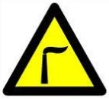
污水总排口 |  | 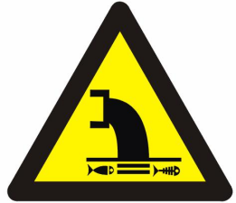
噪声排放源 |  | 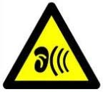
一般固废 |  | 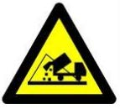
危险废物 | / | 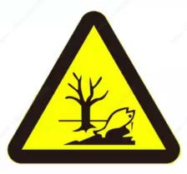

10、环保投资
工程环保投资估算见下表。
表4-36 项目环保投资一览表
类型 |  | 主要污染源 |  | 主要污染物 | 采取措施 | 环保投资  （万元）
废气 | 有组织 | 原料投料、粉碎工序和袋泡茶生产过程粉尘 |  | 颗粒物 | 经集气罩收集引入1套覆膜袋式除尘器（TA001）处理后通过1根15m高排气筒（DA001）排放 | 4
废气 | 有组织 | 1t/h蒸汽发生器天然气燃烧废气 |  | 颗粒物、SO₂、NOx | 经1套低氮燃烧器+烟气循环系统（TA002）处理后通过1根15m高排气筒DA002排放 | 10
废气 | 有组织 | 0.3t/h蒸汽发生器天然气燃烧废气 |  | 颗粒物、SO₂、NOx | 经1套低氮燃烧器+烟气循环系统（TA003）处理后通过1根15m高排气筒DA003排放 | 4
废气 | 有组织 | 0.5t/h蒸汽发生器天然气燃烧废气 |  | 颗粒物、SO₂、NOx | 经1套低氮燃烧器+烟气循环系统（TA004）处理后通过1根15m高排气筒DA004排放 | 6
废气 | 有组织 | 治疗凝胶生产线乳化工序废气 |  | 非甲烷总烃 | 经1套“二级活性炭吸附”（TA005）设施处理后通过1根15m高排气筒DA005排放 | 6
废气 | 有组织 | 热敷理疗产品上料粉尘 |  | 颗粒物 | 经1套“覆膜袋式除尘器”（TA006）处理后通过1根15m高排气筒DA006排放 | 4
废气 | 有组织 | 污水处理站及酒糟暂存恶臭气体 |  | NH₃、H₂S | 污水处理站加盖密闭，通过管道收集后经1套“UV光氧+活性炭吸附装置”（TA007）进行处理，处理达标后由1根15m高排气筒（DA007）排放 | 4
废气 | 无组织 | 综合车间 | 白酒、啤酒生产线辅料投料粉尘 | 颗粒物 | 车间密闭，定期对废气环保设备维护，保证废气收集效率 | 5
废气 | 无组织 | 综合车间 | 白酒、啤酒以及植物饮料生产线原料投料、破碎工序和袋泡茶生产过程未收集粉尘 | 颗粒物 | 车间密闭，定期对废气环保设备维护，保证废气收集效率 | 5
废气 | 无组织 | 综合车间 | 综合车间发酵工序废气 | 二氧化碳 | 车间密闭，定期对废气环保设备维护，保证废气收集效率 | 5
废气 | 无组织 | 综合车间 | 白酒储存过程产生的废气 | 非甲烷总烃 | 车间密闭，定期对废气环保设备维护，保证废气收集效率 | 5
废气 | 无组织 | 黄酒车间 | 黄酒生产线原辅料投料过程粉尘 | 颗粒物 | 车间密闭 | 2
废气 | 无组织 | 封坛发酵车间 | 封坛发酵车间废气 | 二氧化碳 | 车间密闭 | 2
废气 | 无组织 | 封坛区域 | 封坛区域废气 | 二氧化碳 | 车间密闭 | 1
废气 | 无组织 | 1#二类器械车间 | 医用手术衣生产线超声波缝合工序废气 | 非甲烷总烃 | 车间产生的废气经循环净风（采用三级过滤器+活性炭吸附装置）净化后循环利用，不外排 | 8
废气 | 无组织 | 1#二类器械车间 | 治疗凝胶生产线乳化工序未收集的废气 | 非甲烷总烃 | 车间产生的废气经循环净风（采用三级过滤器+活性炭吸附装置）净化后循环利用，不外排 | 8
废气 | 无组织 | 2#二类器械车间 | 热敷理疗产品上料工序未收集的粉尘 | 颗粒物 | 车间产生的废气经循环净风（采用三级过滤器+活性炭吸附装置）净化后循环利用，不外排 | 6
废气 | 无组织 | 2#二类器械车间 | 热敷理疗产品超声波点焊废气 | 非甲烷总烃 | 车间产生的废气经循环净风（采用三级过滤器+活性炭吸附装置）净化后循环利用，不外排 | 6
废气 | 无组织 | 污水处理站及酒糟暂存 | 污水处理站恶臭气体 | NH₃、H₂S | 污水处理站加盖密闭，定期喷洒除臭剂等 | 2
废水 |  | 生产废水 |  | COD、BOD₅、NH₃-N、SS、石油类 | 生产废水与经化粪池处理后的生活污水进入厂区污水处理站（新建，1座，处理规模30m³/d，主体工艺：综合废水-均质调节池-水解酸化-接触氧化-沉淀池-出水）处理 | 100
 |  | 生活污水 |  | COD、BOD₅、NH₃-N、SS | 经化粪池（总容积5m³，三防措施）后与各生产废水一并经污水处理站处理 | 5
固废 |  | 职工生活 |  | 生活垃圾 | 分类收集后交由环卫部门运至垃圾中转站处理 | 0.5
 |  | 化粪池 |  | 污泥 | 定期清掏后交由环卫部门处理 | 0.5
 |  | 原料粉碎工序 |  | 除尘器收集到的粉尘 | 收集后外售综合利用 | 0.5
 |  | 蒸馏、压滤以及过滤等工序 |  | 废酒糟 | 外售给养畜农户用作饲料 | 0.5
 |  | 煮沸、沉淀工序 |  | 废啤酒花、热凝固物 | 外售给养畜农户用作饲料 | 0.5
 |  | 发酵工序 |  | 废酵母（含冷凝固物） | 外售给养畜农户用作饲料 | 0.5
 |  | 压榨及过滤工序 |  | 废果、果皮、果渣及果梗 | 外售给养畜农户用作饲料 | 0.5
 |  | 提取工序 |  | 过滤残渣 | 外售给养畜农户用作饲料 | 0.5
 |  | 剪切工序 |  | 废边角料 | 集中收集后定期外售综合利用 | 0.5
 |  | 原料拆包及产品包装 |  | 废包装材料 | 集中收集后定期外售综合利用 | 0.5
 |  | 纯水制备 |  | 废石英砂 | 定期交由原供应厂家回收处置 | 0.5
 |  | 纯水制备 |  | 废滤芯 | 定期交由原供应厂家回收处置 | 0.5
 |  | 纯水制备 |  | 废活性炭 | 定期交由原供应厂家回收处置 | 0.5
 |  | 纯水制备 |  | 废反渗透膜 | 定期交由原供应厂家回收处置 | 0.5
 |  | 过滤工序 |  | 废硅藻土 | 集中收集后定期外售综合利用 | 0.5
 |  | 灌装工序 |  | 废酒瓶 | 集中收集后定期外售综合利用 | 0.5
 |  | 生产废水治理设施 |  | 污泥 | 定期清掏交由环卫部门处理 | 0.5
危废 |  | 设备维护过程 |  | 废润滑油、废润滑油桶 | 分类集中收集于危废暂存间（面积10m²，采取“六防”措施），定期交由有危废处理资质单位进行处置。 | 3
 |  | 废气治理过程 |  | 废活性炭 | 分类集中收集于危废暂存间（面积10m²，采取“六防”措施），定期交由有危废处理资质单位进行处置。 | 3
 |  | 原料（氢氧化钠、硝酸）使用 |  | 废包装材料 | 分类集中收集于危废暂存间（面积10m²，采取“六防”措施），定期交由有危废处理资质单位进行处置。 | 3
噪声 |  | 灌装线、激光喷码机、连续封口机、粉碎机、风机等设备 |  | 机械噪声 | 产噪设备采取基础减振、厂房隔声等降噪措施；设备定期维护保养 | 2
其他 |  | 风险防范措施 |  |  | 液体物料储存区设置围堰 | 5
 |  |  |  |  | 车间设置禁火标识，在仓库以及危废暂存间配备消防沙、灭火器等消防器材 | 2
 |  |  |  |  | 制定针对车间、仓库火灾的现场应急处置方案，加强员工生产安全培训及事故应急处理培训 | 1
 |  |  |  |  | 废水处理设置设置1座500m³的事故应急池，并配收集管道 | 30
 |  | 地下水、土壤防渗措施 |  |  | 根据本次评价防渗分区要求进行分区防渗 | 20
合计 |  |  |  |  |  | 240.5

五、环境保护措施监督检查清单
内容  要素 | 排放口(编号、名称)/污染源 |  |  | 污染物项目 | 环境保护措施 | 执行标准
大气环境 | 有组织 | 原料投料、粉碎工序和袋泡茶生产过程粉尘 |  | 颗粒物 | 经集气罩收集引入1套覆膜袋式除尘器（TA001）处理后通过1根15m高排气筒（DA001）排放 | 《大气污染物综合排放标准》（GB16297-1996）表2中二级标准
 |  |  |  |  |  | 《河南省重污染天气通用行业应急减排措施制定技术指南》（2024年修订版）附录2中其他工序PM排放限值
大气环境 | 有组织 | 1t/h蒸汽发生器天然气燃烧废气 |  | 颗粒物、SO₂、NOx | 经1套低氮燃烧器+烟气循环系统（TA002）处理后通过1根15m高排气筒DA002排放 | 《河南省重污染天气通用行业应急减排措施制定技术指南》（2024年修订版）涉锅炉/炉窑企业绩效A级
 |  |  |  |  |  | 《河南省地方标准 锅炉大气污染物排放标准》（DB41/2089-2021）表1中新建燃气锅炉标准
大气环境 | 有组织 | 0.3t/h蒸汽发生器天然气燃烧废气 |  | 颗粒物、SO₂、NOx | 经1套低氮燃烧器+烟气循环系统（TA003）处理后通过1根15m高排气筒DA003排放 | 《河南省重污染天气通用行业应急减排措施制定技术指南》（2024年修订版）涉锅炉/炉窑企业绩效A级
 |  |  |  |  |  | 《河南省地方标准 锅炉大气污染物排放标准》（DB41/2089-2021）表1中新建燃气锅炉标准
大气环境 | 有组织 | 0.5t/h蒸汽发生器天然气燃烧废气 |  | 颗粒物、SO₂、NOx | 经1套低氮燃烧器+烟气循环系统（TA004）处理后通过1根15m高排气筒DA004排放 | 《河南省重污染天气通用行业应急减排措施制定技术指南》（2024年修订版）涉锅炉/炉窑企业绩效A级
 |  |  |  |  |  | 《河南省地方标准 锅炉大气污染物排放标准》（DB41/2089-2021）表1中新建燃气锅炉标准
大气环境 | 有组织 | 治疗凝胶生产线乳化工序废气 |  | 非甲烷总烃 | 经1套“二级活性炭吸附”（TA005）设施处理后通过1根15m高排气筒DA005排放 | 《大气污染物综合排放标准》（GB16297-1996）表2中二级标准
 |  |  |  |  |  | 《河南省重污染天气通用行业应急减排措施制定技术指南》（2024年修订版）附录2中其他工序VOCs排放限值
 |  |  |  |  |  | 《关于全省开展工业企业挥发性有机物专项治理工作中排放建议值的通知》（豫环攻坚办[2017]162号）中“其他行业”
大气环境 | 有组织 | 热敷理疗产品上料粉尘 |  | 颗粒物 | 经1套“覆膜袋式除尘器”（TA006）处理后通过1根15m高排气筒DA006排放 | 《大气污染物综合排放标准》（GB16297-1996）表2中二级标准
 |  |  |  |  |  | 《河南省重污染天气通用行业应急减排措施制定技术指南》（2024年修订版）附录2中其他工序PM排放限值
大气环境 | 有组织 | 污水处理站及酒糟暂存恶臭气体 |  | 臭气浓度、NH₃、H₂S | 污水处理站及酒糟暂存恶臭气体 | 《恶臭污染物排放标准》（GB 14554-93）中表2标准
大气环境 | 无组织 | 综合车间 | 白酒、啤酒生产线辅料投料粉尘 | 颗粒物 | 车间密闭，定期对废气环保设备维护，保证废气收集效率 | 《大气污染物综合排放标准》（GB16297-1996）表2无组织排放限值
大气环境 | 无组织 | 综合车间 | 白酒、啤酒以及植物饮料生产线原料投料、破碎工序和袋泡茶生产过程未收集粉尘 | 颗粒物 | 车间密闭，定期对废气环保设备维护，保证废气收集效率 | 《大气污染物综合排放标准》（GB16297-1996）表2无组织排放限值
大气环境 | 无组织 | 综合车间 | 综合车间发酵工序废气 | 二氧化碳 | 车间密闭，定期对废气环保设备维护，保证废气收集效率 | /
大气环境 | 无组织 | 综合车间 | 白酒储存过程产生的废气 | 非甲烷总烃 | 车间密闭，定期对废气环保设备维护，保证废气收集效率 | 《大气污染物综合排放标准》（GB 16297-1996）表2无组织排放限值
 |  |  |  |  |  | 《关于全省开展工业企业挥发性有机物专项治理工作中排放建议值的通知》（豫环攻坚办[2017]162号）附件2“其他企业”
 |  |  |  |  |  | 《挥发性有机物无组织排放控制标准》(GB37822-2019)
大气环境 | 无组织 | 黄酒车间 | 黄酒生产线原辅料投料过程粉尘 | 颗粒物 | 车间密闭 | 《大气污染物综合排放标准》（GB16297-1996）表2无组织排放限值
大气环境 | 无组织 | 封坛发酵车间 | 封坛发酵车间废气 | 二氧化碳 | 车间密闭 | /
大气环境 | 无组织 | 封坛区域 | 封坛区域废气 | 二氧化碳 | 车间密闭 | /
大气环境 | 无组织 | 1#二类器械车间 | 医用手术衣生产线超声波缝合工序废气 | 非甲烷总烃 | 车间产生的废气经循环净风（采用三级过滤器+活性炭吸附装置）净化后循环利用，不外排 | 《大气污染物综合排放标准》（GB 16297-1996）表2无组织排放限值
 |  |  |  |  |  | 《关于全省开展工业企业挥发性有机物专项治理工作中排放建议值的通知》（豫环攻坚办[2017]162号）附件2“其他企业”
 |  |  |  |  |  | 《挥发性有机物无组织排放控制标准》(GB37822-2019)
大气环境 | 无组织 | 1#二类器械车间 | 治疗凝胶生产线乳化工序未收集的废气 | 非甲烷总烃 | 车间产生的废气经循环净风（采用三级过滤器+活性炭吸附装置）净化后循环利用，不外排 | 《大气污染物综合排放标准》（GB 16297-1996）表2无组织排放限值
 |  |  |  |  |  | 《关于全省开展工业企业挥发性有机物专项治理工作中排放建议值的通知》（豫环攻坚办[2017]162号）附件2“其他企业”
 |  |  |  |  |  | 《挥发性有机物无组织排放控制标准》(GB37822-2019)
大气环境 | 无组织 | 2#二类器械车间 | 热敷理疗产品上料工序未收集的粉尘 | 颗粒物 | 车间产生的废气经循环净风（采用三级过滤器+活性炭吸附装置）净化后循环利用，不外排 | 《大气污染物综合排放标准》（GB 16297-1996）表2无组织排放限值
大气环境 | 无组织 | 2#二类器械车间 | 热敷理疗产品超声波点焊废气 | 非甲烷总烃 | 车间产生的废气经循环净风（采用三级过滤器+活性炭吸附装置）净化后循环利用，不外排 | 《大气污染物综合排放标准》（GB 16297-1996）表2无组织排放限值
 |  |  |  |  |  | 《关于全省开展工业企业挥发性有机物专项治理工作中排放建议值的通知》（豫环攻坚办[2017]162号）附件2“其他企业”
 |  |  |  |  |  | 《挥发性有机物无组织排放控制标准》(GB37822-2019)
大气环境 | 无组织 | 污水处理站及酒糟暂存 | 污水处理站恶臭气体 | 颗粒物 | 污水处理站加盖密闭，定期喷洒除臭剂等 | 《恶臭污染物排放标准》（GB 14554-93）中表1标准
地表水环境 | 生产废水 |  |  | COD、BOD₅、NH₃-N、SS、石油类 | 生产废水与经化粪池处理后的生活污水进入厂区污水处理站（新建，1座，处理规模30m³/d，主体工艺：综合废水-均质调节池-水解酸化-接触氧化-沉淀池-出水）处理 | 《发酵酒精和白酒工业水污染物排放标准》（GB27631-2011）及其修改单表2间接排放标准、《啤酒工业水污染物排放标准》（DB41/681-2011）及镇平县第二污水处理厂进水水质指标要求
地表水环境 | 生活污水 |  |  | COD、BOD₅、NH₃-N、SS | 经化粪池（总容积5m³，三防措施）后与各生产废水一并经污水处理站处理
声环境 | 灌装线、激光喷码机、连续封口机、粉碎机、风机等设备 |  |  | 机械噪声 | 产噪设备采取基础减振、厂房隔声等降噪措施；设备定期维护保养 | 《工业企业厂界环境噪声排放标准》（GB12348-2008）2类标准
电磁辐射 | / |  |  | / | / | /
固体废物 | 职工生活 |  |  | 生活垃圾 | 分类收集后交由环卫部门运至垃圾中转站处理 | 《一般工业固体废物贮存和填埋污染控制标准》（GB18599-2020）
固体废物 | 化粪池 |  |  | 污泥 | 定期清掏后交由环卫部门处理 | 《一般工业固体废物贮存和填埋污染控制标准》（GB18599-2020）
固体废物 | 原料粉碎工序 |  |  | 除尘器收集到的粉尘 | 收集后外售综合利用 | 《一般工业固体废物贮存和填埋污染控制标准》（GB18599-2020）
固体废物 | 蒸馏、压滤以及过滤等工序 |  |  | 废酒糟 | 外售给养畜农户用作饲料 | 《一般工业固体废物贮存和填埋污染控制标准》（GB18599-2020）
固体废物 | 煮沸、沉淀工序 |  |  | 废啤酒花、热凝固物 | 外售给养畜农户用作饲料 | 《一般工业固体废物贮存和填埋污染控制标准》（GB18599-2020）
固体废物 | 发酵工序 |  |  | 废酵母（含冷凝固物） | 外售给养畜农户用作饲料 | 《一般工业固体废物贮存和填埋污染控制标准》（GB18599-2020）
固体废物 | 压榨及过滤工序 |  |  | 废果、果皮、果渣及果梗 | 外售给养畜农户用作饲料 | 《一般工业固体废物贮存和填埋污染控制标准》（GB18599-2020）
固体废物 | 提取工序 |  |  | 过滤残渣 | 外售给养畜农户用作饲料 | 《一般工业固体废物贮存和填埋污染控制标准》（GB18599-2020）
固体废物 | 剪切工序 |  |  | 废边角料 | 集中收集后定期外售综合利用 | 《一般工业固体废物贮存和填埋污染控制标准》（GB18599-2020）
固体废物 | 原料拆包及产品包装 |  |  | 废包装材料 | 集中收集后定期外售综合利用 | 《一般工业固体废物贮存和填埋污染控制标准》（GB18599-2020）
固体废物 | 纯水制备 |  |  | 废石英砂 | 定期交由原供应厂家回收处置 | 《一般工业固体废物贮存和填埋污染控制标准》（GB18599-2020）
固体废物 | 纯水制备 |  |  | 废滤芯 | 定期交由原供应厂家回收处置 | 《一般工业固体废物贮存和填埋污染控制标准》（GB18599-2020）
固体废物 | 纯水制备 |  |  | 废活性炭 | 定期交由原供应厂家回收处置 | 《一般工业固体废物贮存和填埋污染控制标准》（GB18599-2020）
固体废物 | 纯水制备 |  |  | 废反渗透膜 | 定期交由原供应厂家回收处置 | 《一般工业固体废物贮存和填埋污染控制标准》（GB18599-2020）
固体废物 | 过滤工序 |  |  | 废硅藻土 | 集中收集后定期外售综合利用 | 《一般工业固体废物贮存和填埋污染控制标准》（GB18599-2020）
固体废物 | 灌装工序 |  |  | 废酒瓶 | 集中收集后定期外售综合利用 | 《一般工业固体废物贮存和填埋污染控制标准》（GB18599-2020）
固体废物 | 生产废水治理设施 |  |  | 污泥 | 定期清掏交由环卫部门处理 | 《一般工业固体废物贮存和填埋污染控制标准》（GB18599-2020）
危险废物 | 设备维护过程 |  |  | 废润滑油、废润滑油桶 | 分类集中收集于危废暂存间（面积10m²，采取“六防”措施），定期交由有危废处理资质单位进行处置。 | 《危险废物贮存污染控制标准》（GB18597-2023）
危险废物 | 废气治理过程 |  |  | 废活性炭 | 分类集中收集于危废暂存间（面积10m²，采取“六防”措施），定期交由有危废处理资质单位进行处置。 | 《危险废物贮存污染控制标准》（GB18597-2023）
危险废物 | 原料（氢氧化钠、硝酸）使用 |  |  | 废包装材料 | 分类集中收集于危废暂存间（面积10m²，采取“六防”措施），定期交由有危废处理资质单位进行处置。 | 《危险废物贮存污染控制标准》（GB18597-2023）
土壤及地下水污染防治措施 | 按照分区防渗的原则一般区域采用水泥硬化地面，重点污染防治区采取重点防腐防渗，重点防渗区严格按照《危险废物贮存污染控制标准》(GB18597-2023) 要求：防渗层为至少1m厚的粘土层(渗透系数≤10⁻⁷cm/s )，或2mm厚高度密度聚乙烯，或至少2mm厚的其他人工材料，渗透系数≤10⁻¹⁰cm/s，并控制生产过程中粪水的“跑、冒、滴、漏”；简单防渗区主要包括办公区等区域，防渗技术要求为一般地面硬化；一般防渗区域主要包括化粪池、发酵车间、压滤车间等区域，防渗技术要求为等效粘土防渗层Mb≥1.5m，K≤1×10⁻⁷cm/s。
生态保护措施 | /
环境风险  防范措施 | （1）总图布置和建筑安全防范措施  ①厂区配备灭火器材、安全消防通道等。各建筑物的室内消防，除按有关规定设置消火栓给水系统外，还按《建筑灭火器配置设计规范》GB50140-2005 的要求，配置规定数量的ABC型手提式干粉灭火器。  ②总平面布置应进行功能分区，分区内部和相互之间保持一定通道和间距；设施的布置应保证生产人员安全操作及疏散方便；建、构筑物之间的防火间距应符合GBJ16-87（2001年版）的有关规定；无电力线路跨越装置区。  ③项目建设有废水处理站，事故废水可依托废水处理站调节池。  ④严格落实厂区分区防渗和雨污分流排水体制；对危废暂存间、综合仓库（酸洗清洗剂储存区）、废水处理设施区、排水管线、事故应急池、初期雨水收集池等采取重点防渗处理；液体原料分类存放，硝酸溶液储罐储存，暂存区设置围堰和导排流管道，连接事故收集池；物料暂存区域安装应急喷淋稀释装置。按照环评及设计方案规范建设初期雨水、废水收集处理设施和防泄漏收集沟槽、事故收集池、应急切断阀门等各类环境风险防控设施；厂区污水、雨水排口分别设置应急切断截留阀门等末端事故缓冲设施等。  在事故状态下，为防止消防废水等从雨排口或清下水排口直接排出，在排水管网全部设置切断装置，必要时立即切断所有排水管网，严防未经处理的事故废水排入区域地表水体。  项目在主要生产场所及储存区设置水泥硬化地面等防透漏措施，及时收集泄漏物质，防止物质对地下水和土壤的污染。  （2）工艺、设备及自动控制安全防范措施  设计中应选用安全可靠的工艺技术、设备，设备材质、选型应与物料特点、工艺参数相匹配；阀门、管件、接头等应选取定点生产厂家的优质产品，保证装置长期安全稳定运行。使项目投产后的安全性有可靠保证。  （3）消防及故障报警系统  ①厂区消防设计应严格遵循《建筑设计防火规范》（GB50016-2014、《建筑灭火器配置设计规范》（GB50140-2005）。  ②生产装置区、储存区除设置固定式、半固定式灭火设施外，还应设置小型灭火器材。甲乙类厂房、储存区、变电所等重要及有火灾危险场所应设智能干烟探测器。  ③生产装置、储存装置应设置火灾自动报警和消防灭火设施。加强储酒区安全管理，严禁吸烟和动用明火，按照消防设施安全规范，加强对明火安全的管理，防止铁器撞击，防止产生静电火花，罐区电气设备、锅炉设备要符合防火防爆要求等，具体应做好：在醒目位置设立“严禁烟火”、“禁火区”等警戒标语和标牌。禁止任何人携带火种（如打火机、烟头等）和易产生碰撞火花的钉鞋器具等进入区域内。  ④对危险场所的消防设施应进行定期检查，确保消防设施始终处于完好状态。应采取消防联动措施，当火灾确认后，能自动/手动启动消防泵等设备。  （4）污水处理站事故风险防范措施  在运行过程中，若发生事故（停电等）、检修、超负荷溢流以及操作不当等，将导致污水处理设施不能正常运行，可能造成废水外排，从而对地表水体造成影响。为防范废水事故排放，评价提出以下防范措施：  ①易发生故障的设备（泵类）配套备用设备，并对备用设备进行定期检查。  ②参考《水体污染防控紧急措施设计导则》，事故储存设施总有效容积计算公式为：  V总=（V1+V2-V3）_{max}+V4+V5  式中：V1—收集系统范围内发生事故的一个罐组或一套装置的物料量m³（储存相同物料的罐组按一个最大储罐计，装置物料量按存留最大物料量的一台反应器或中间储罐计）；本项目液体物料最大物料储存量为60m³。  V2—发生事故的储罐或装置的消防水量，m³；  V2=∑Q_{消}t_{消}  Q 消—发生事故时的储罐或装置同时使用的消防设施给水流量，m³/h；综合考虑灭火喷淋消防给水量，取10L/s；  t消—消防设施对应的设计消防历时（h），取2.0h；  经计算，消防用水量为72m³。  V3—发生事故时可以转输到其他设施的物料量，m³；不考虑，V3为0。  V4—发生事故时仍必须进入该收集系统的生产废水量，m³；按项目一个周期事故停车计最大一次事故污水量。根据《化学工业污水处理与回用设计规范》，“污水处理场宜设非正常情况下超过进水指标的事故污水储存池，储存池容积可按8h~12h平均时流量计。”按照污水处理站12h最大废水量计，取20.789m³；  V5—发生事故时可能进入该收集系统的降雨量，m³；  项目所在地设计暴雨强度：  q—设计暴雨强度（L/s•公顷）；  P—重现期（年），取2年；  t—降雨历时，取15min；  经计算，暴雨强度为237.32L/s•公顷；结合项目平面布置图，项目初期雨水收集面积约为15471m²，径流系数取0.9，则V5为297.398m³。  所需事故池容积为：V总=（60+72-0）+20.789+297.398=450.1877m³。项目设计1座500m³事故水池，事故池建设应按照《危险废物贮存污染控制标准》（GB18597-2023）中的相关要求做好防渗措施；生产车间和污水站应设置收集槽，以保证事故发生时，废水能够收集到事故池内。  当事故发生启用消防水系统时，应打开消防水导排系统，将消防废水引入事故池，将被污染的消防废水控制在厂区内。待事故结束后检测其水质，并咨询有关专家意见，将废水在厂区内收集处理，处理达标后再排入污水处理厂处理。  ③污水处理设施制定严格的操作规范和管理制度，工作人员上岗前进行职业技能培训。
其他环境  管理要求 | ①建立完善的环境管理制度，设立专门环境管理机构，建立完善的环境监测制度。  ②按照环境监测计划对项目废气、废水、厂界噪声等定期进行监测。  ③按照《固定源废气监测技术规范》（HJ/T397-2007）要求设置采样口。  ④按照要求进行排污许可证申报等。

六、结论
综上分析，华陀酒业（河南）有限公司酒品、饮料及医疗器械生产项目的建设符合国家产业政策，项目符合规划、选址合理。在严格执行有关环保法规和“三同时”制度，认真落实本环评提出的环保措施和对策的基础上能够实现污染物达标排放和合理处置，实现社会效益、经济效益和环境效益的协调发展，从环保角度分析，该项目建设是可行的。

附表
建设项目污染物排放量汇总表
项目  分类 | 污染物名称 | 现有工程  排放量（固体废物产生量）① | 现有工程  许可排放量  ② | 在建工程  排放量（固体废物产生量）③ | 本项目  排放量（固体废物产生量）④ | 以新带老削减量  （新建项目不填）⑤ | 本项目建成后  全厂排放量（固体废物产生量）⑥ | 变化量  ⑦
废气 | 颗粒物（t/a） |  |  |  | 0.1062 |  | 0.1062 | +0.1062
废气 | 非甲烷总烃（t/a） |  |  |  | 0.071 |  | 0.071 | +0.071
废气 | SO₂（t/a） |  |  |  | 0.006 |  | 0.006 | +0.006
废气 | NOx（t/a） |  |  |  | 0.049 |  | 0.049 | +0.049
废气 | NH₃（t/a） |  |  |  | 0.0034 |  | 0.0034 | +0.0034
废气 | H₂S（t/a） |  |  |  | 0.00012 |  | 0.00012 | +0.00012
废水 | 废水量（m³/a） |  |  |  | 6200.745 |  | 6200.745 | +6200.745
废水 | COD（t/a） |  |  |  | 0.310 |  | 0.310 | +0.310
废水 | NH₃-N（t/a） |  |  |  | 0.031 |  | 0.031 | +0.031
一般工业  固体废物 | 职工生活垃圾（t/a） |  |  |  | 5.13 |  | 5.13 | +5.13
一般工业  固体废物 | 化粪池污泥（t/a） |  |  |  | 2.565 |  | 2.565 | +2.565
一般工业  固体废物 | 除尘器收集到的粉尘（t/a） |  |  |  | 0.709 |  | 0.709 | +0.709
一般工业  固体废物 | 废酒糟（t/a） |  |  |  | 721.943 |  | 721.943 | +721.943
一般工业  固体废物 | 废啤酒花、热凝固物（t/a） |  |  |  | 1.9 |  | 1.9 | +1.9
一般工业  固体废物 | 废酵母（含冷凝固物）（t/a） |  |  |  | 3.0 |  | 3.0 | +3.0
一般工业  固体废物 | 废果、果皮、果渣及果梗（t/a） |  |  |  | 109.992 |  | 109.992 | +109.992
一般工业  固体废物 | 过滤残渣（t/a） |  |  |  | 107.227 |  | 107.227 | +107.227
一般工业  固体废物 | 废边角料（t/a） |  |  |  | 5.0 |  | 5.0 | +5.0
一般工业  固体废物 | 废包装材料（t/a） |  |  |  | 5.0 |  | 5.0 | +5.0
一般工业  固体废物 | 废石英砂（t/a） |  |  |  | 0.5 |  | 0.5 | +0.5
一般工业  固体废物 | 废滤芯（t/a） |  |  |  | 0.5 |  | 0.5 | +0.5
一般工业  固体废物 | 废活性炭（t/a） |  |  |  | 0.5 |  | 0.5 | +0.5
一般工业  固体废物 | 废反渗透膜（t/a） |  |  |  | 0.2 |  | 0.2 | +0.2
一般工业  固体废物 | 废硅藻土（t/a） |  |  |  | 0.349 |  | 0.349 | +0.349
一般工业  固体废物 | 废酒瓶（t/a） |  |  |  | 0.7 |  | 0.7 | +0.7
一般工业  固体废物 | 污水处理站污泥（t/a） |  |  |  | 4.418 |  | 4.418 | +4.418
危险废物 | 废润滑油（t/a） |  |  |  | 0.5 |  | 0.5 | +0.5
危险废物 | 废润滑油桶（t/a） |  |  |  | 0.1 |  | 0.1 | +0.1
危险废物 | 废活性炭（t/a） |  |  |  | 0.19378 |  | 0.19378 | +0.19378
危险废物 | 原料（氢氧化钠、硝酸）使用过程产生的废包装材料（t/a） |  |  |  | 0.05 |  | 0.05 | +0.05
注：⑥=①+③+④-⑤；⑦=⑥-①
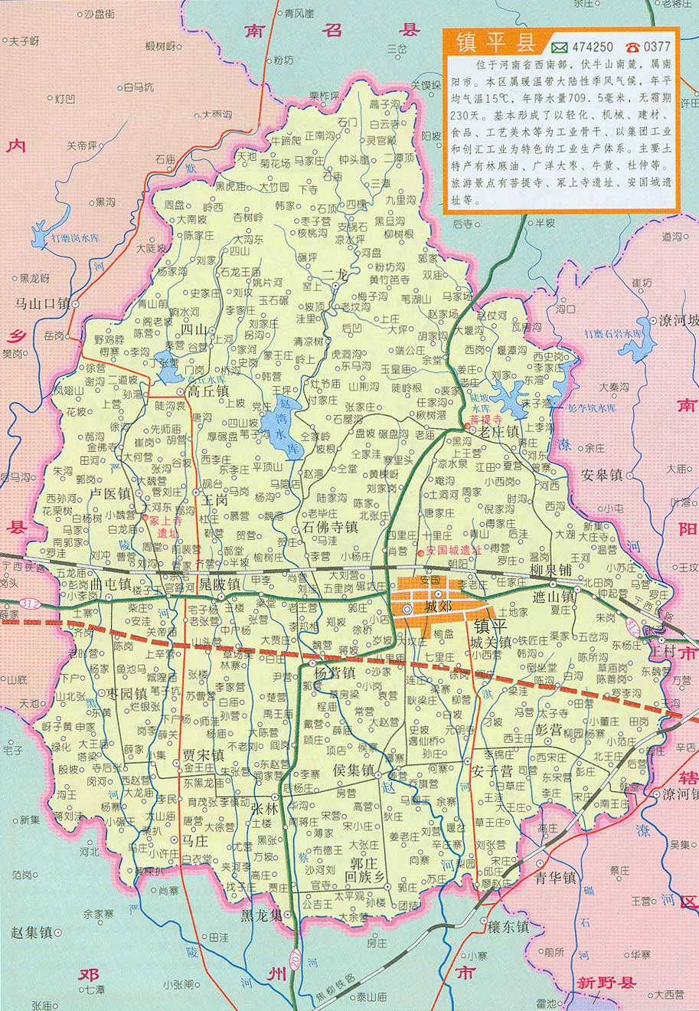
项目位置
N
N
附图1 项目地理位置图

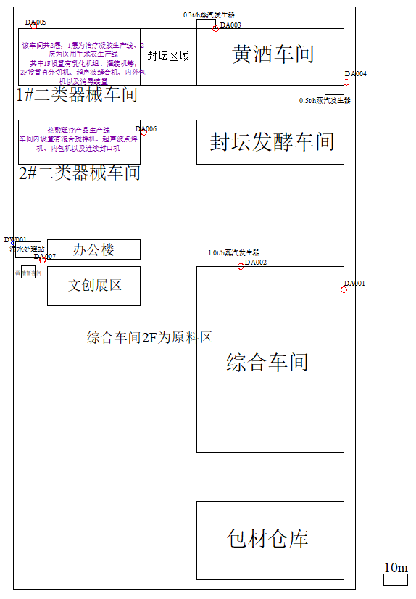
N
附图2-1 厂区总体平面布置图

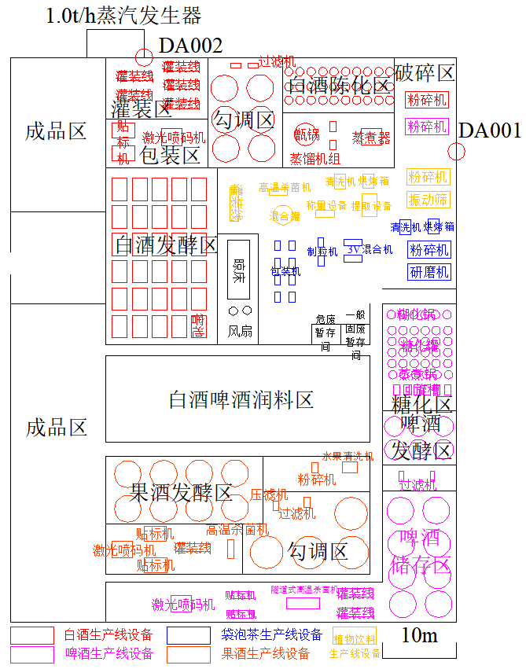
N
附图2-2 综合车间平面布置图

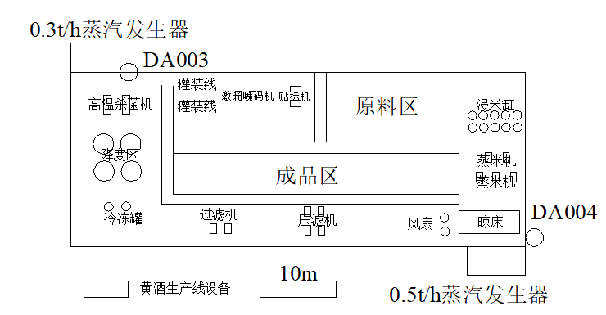
N
附图2-3 黄酒车间及封坛区域平面布置图
N
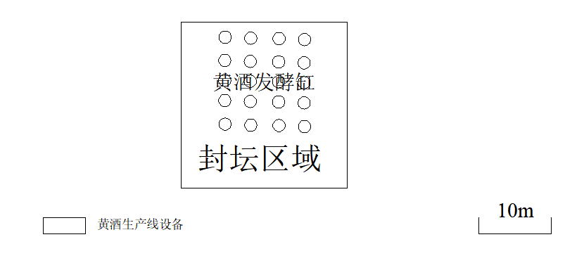
附图2-4 封坛区域平面布置图
N
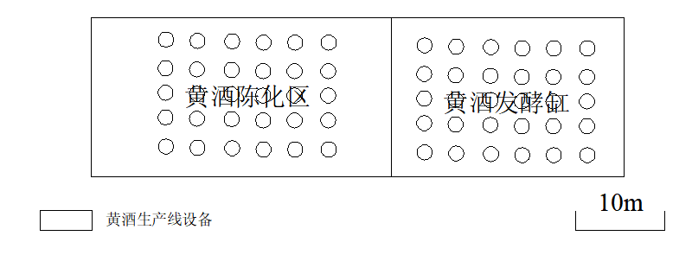
附图2-5 封坛发酵车间平面布置图

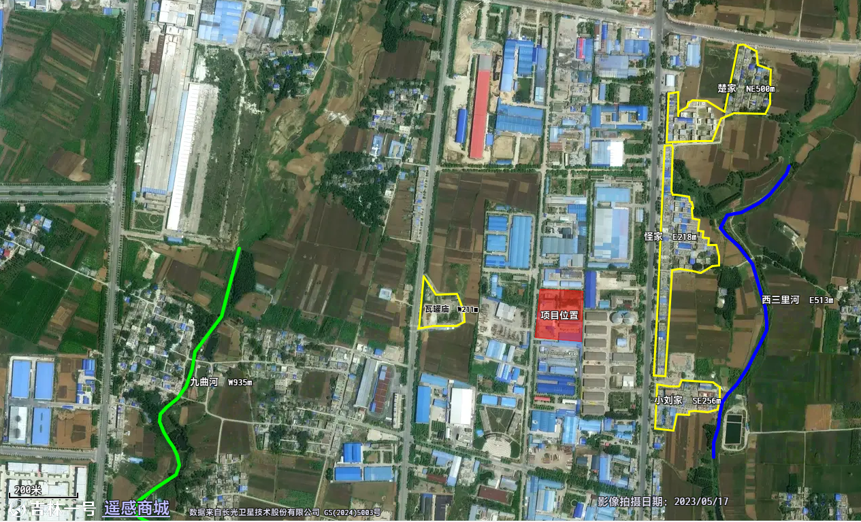
N
附图3 项目周围环境敏感点分布情况示意图

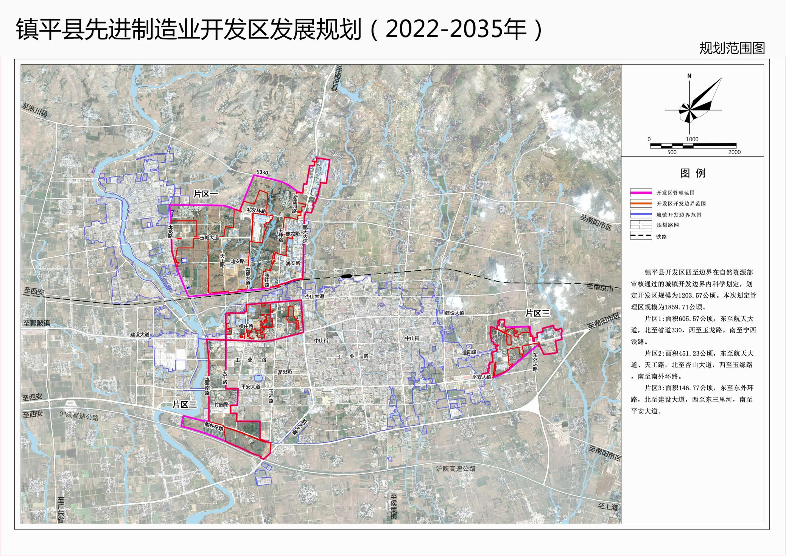
项目位置
附图4 项目在镇平县先进制造业开发区发展规划中的位置示意图

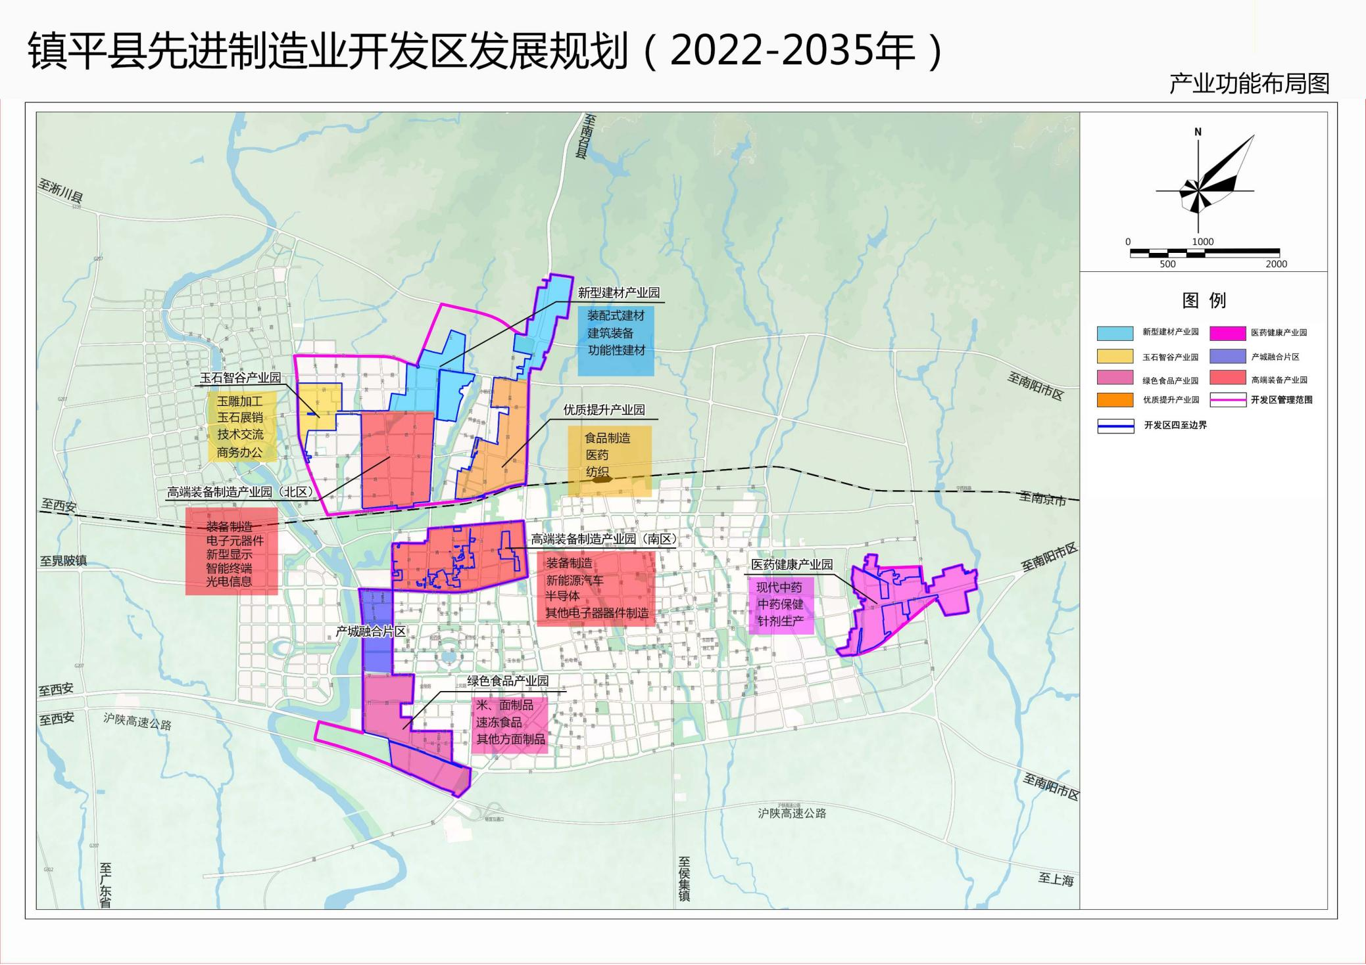
项目位置
附图5 项目在镇平县先进制造业开发区产业功能布局图中的位置示意图

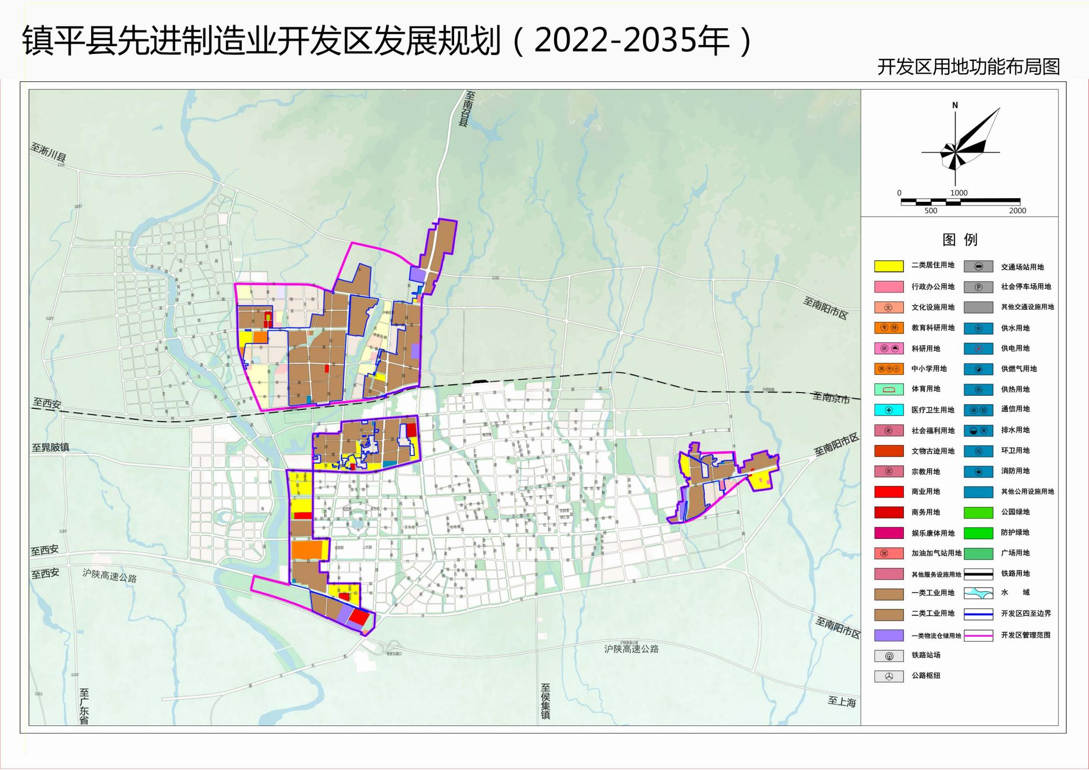
项目位置
附图6 项目在镇平县先进制造业开发区用地功能布局图中的位置示意图

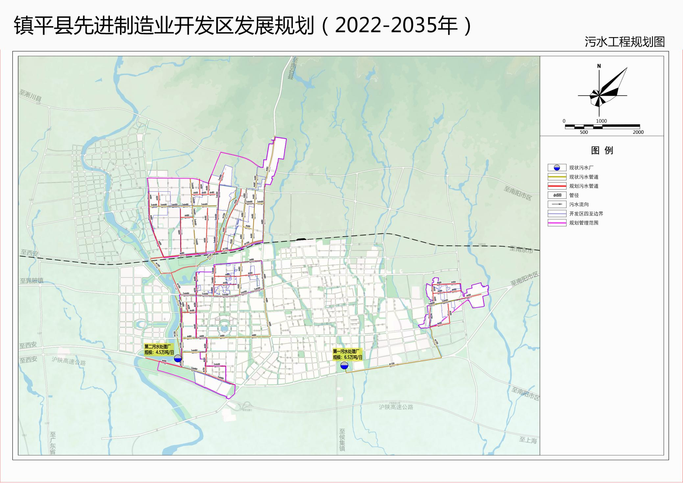
项目位置
附图7 项目在镇平县先进制造业开发区污水工程规划图中的位置示意图

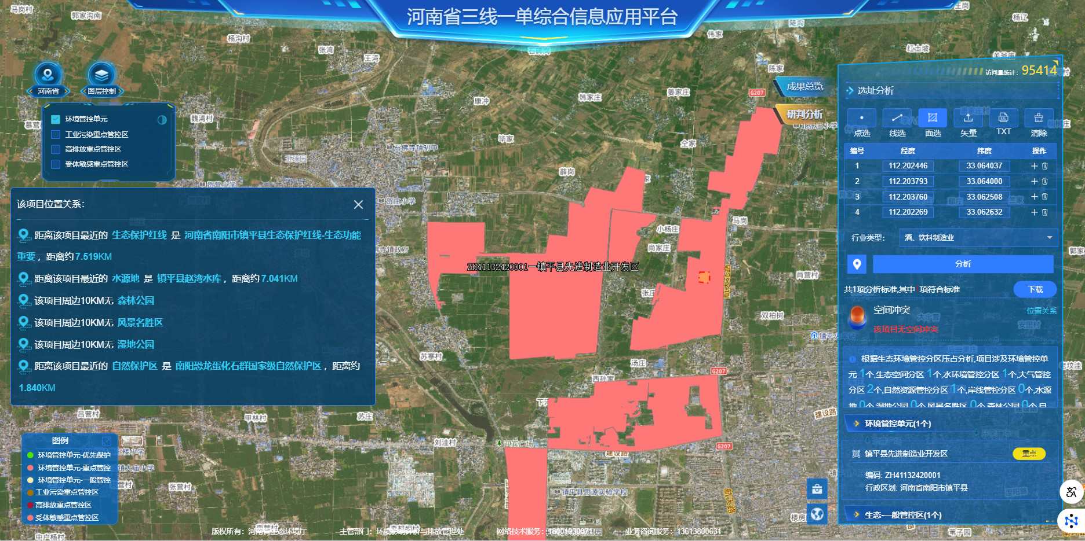
N
附图8 项目区与南阳市生态环境管控单元分布位置关系图

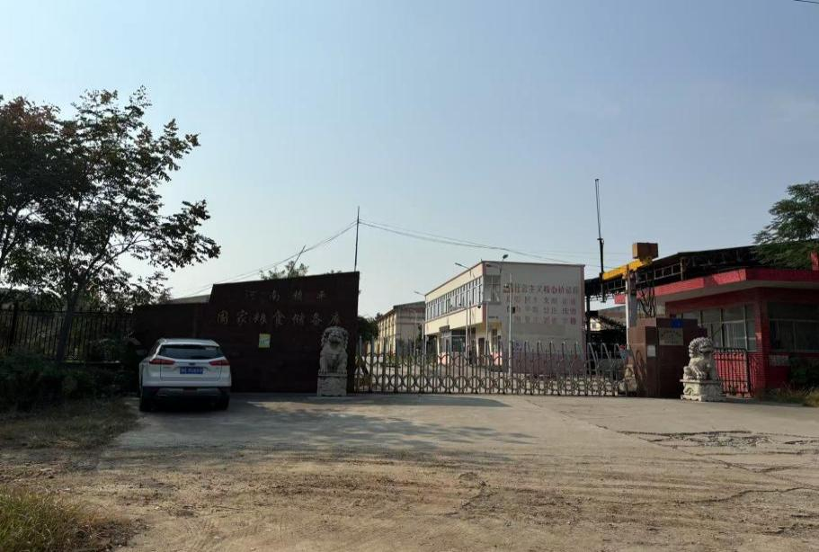 | 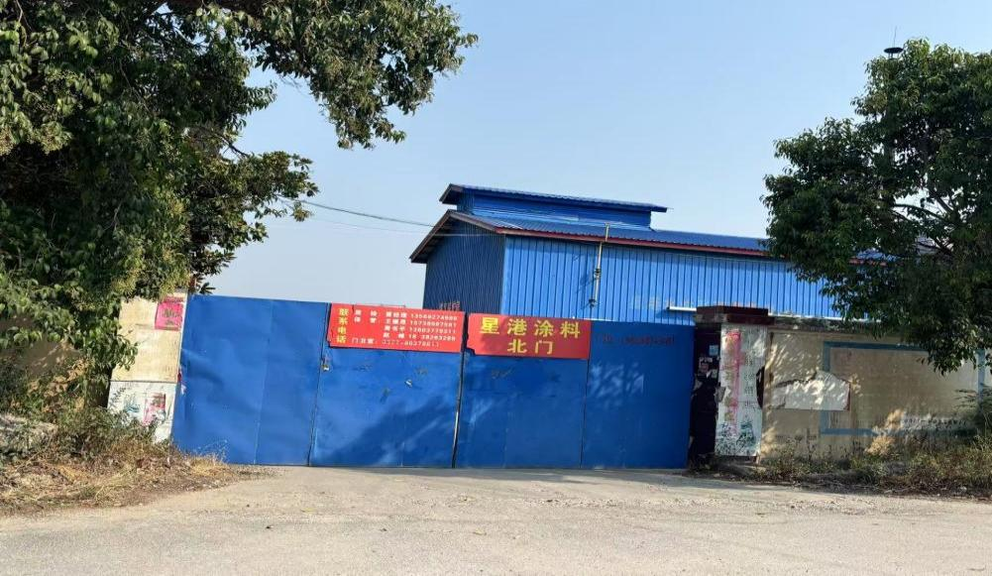
东厂界 | 南厂界
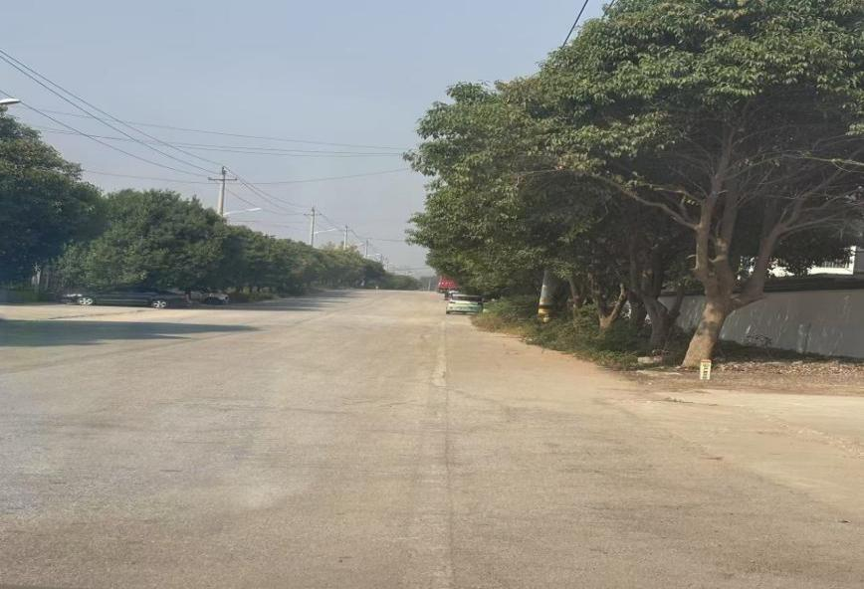 | 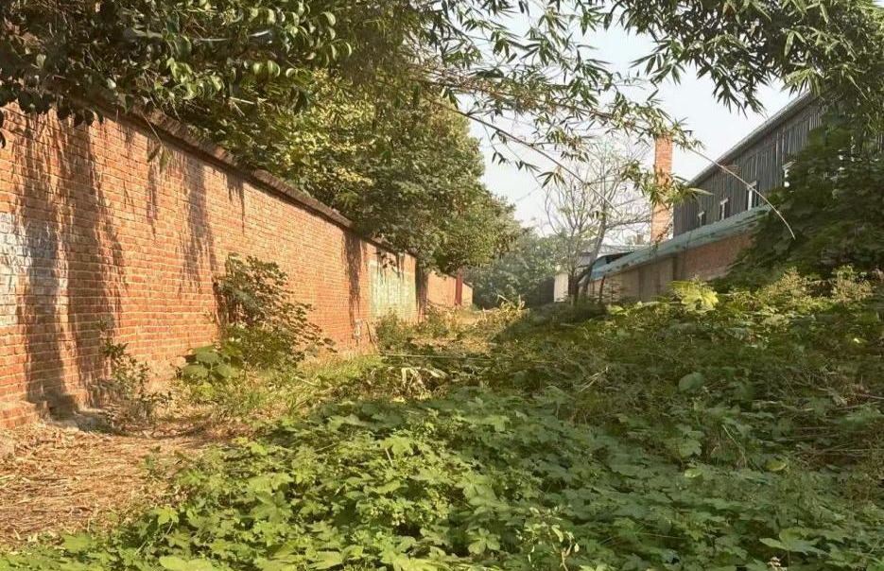
西厂界 | 北厂界
附图9 项目四周厂界照片
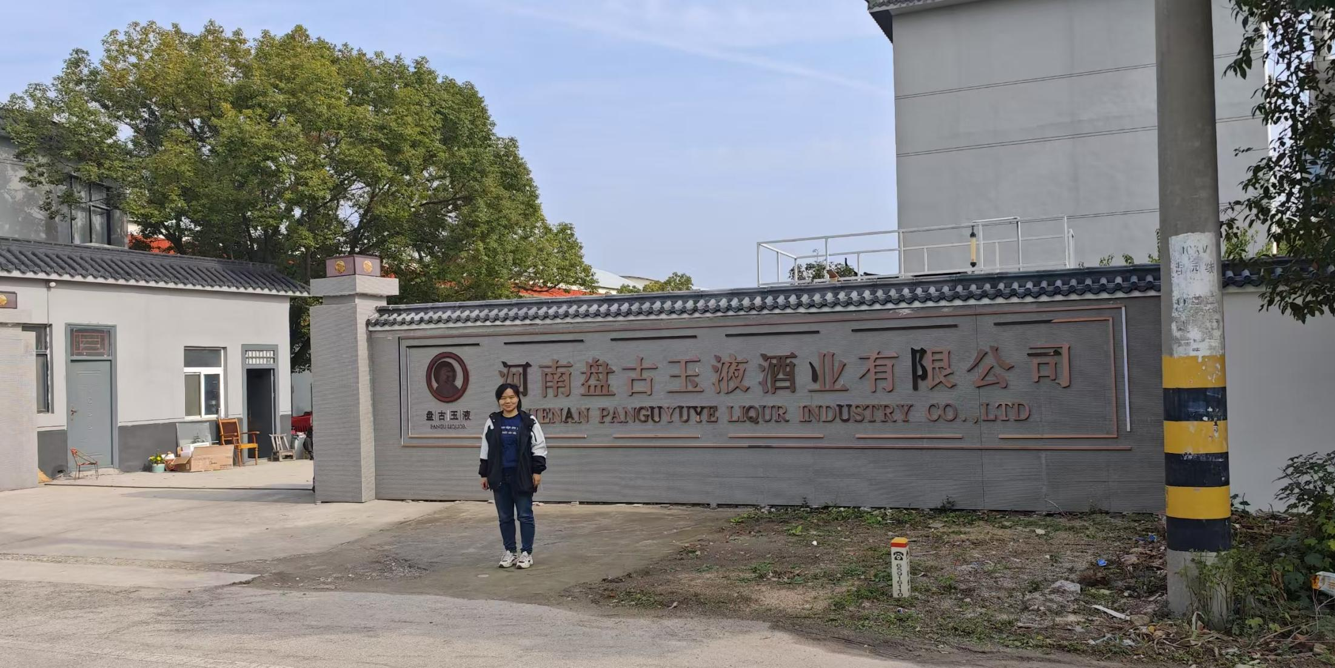
附图10 工程师现场照片

